|  |
| --- |
| HỌC VIỆN KỸ THUẬT QUÂN SỰ  VIỆN CNTT VÀ TT  40 - Nguyễn Thị Huyền Trang  Lớp Công nghệ thông tin 2  **BÀI TẬP HỌC PHẦN**  **PHÂN TÍCH THIẾT KẾ HỆ THỐNG**  Quản lý cho thuê căn hộ tại một khu chung cư  HÀ NỘI, 04/2023 |
| HỌC VIỆN KỸ THUẬT QUÂN SỰ  VIỆN CNTT VÀ TT  40 - Nguyễn Thị Huyền Trang  Lớp Công nghệ thông tin 2  **BÀI TẬP HỌC PHẦN**  **PHÂN TÍCH THIẾT KẾ HỆ THỐNG**  Quản lý cho thuê căn hộ tại một khu chung cư  Giáo viên phụ trách: Nguyễn Hoài Anh  HÀ NỘI, 04/2023 |

# LỜI NÓI ĐẦU

Trong những năm gần đây, Công nghệ thông tin đã trở thành ngành công nghiệp mũi nhọn mang lại nhiều lợi ích và tính năng to lớn trong việc trợ giúp con người và nhất là các tổ chức thực hiện các công việc tưởng chừng rất khó khăn, phức tạp. Hệ thống thông tin là một trong những ứng dụng đầy đủ và toàn diện nhất các thành tựu của Công nghệ thông tin vào một tổ chức. Để xây dựng được một hệ thống thông tin cung cấp cho các thành viên của tổ chức những công cụ quản lý tốt nhất, đòi hỏi phải có một quá trình xây dựng hệ thống với những nguyên tắc nhất định. Trong đó, phân tích, thiết kế hệ thống thông tin có vai trò rất quan trọng trong quá trình nói trên vì để có được cái nhìn đầy đủ, đúng đắn, chính xác về hệ thống thông tin sẽ xây dựng trong tương lai nhằm thuận lợi cho việc bảo trì, mở rộng và phát triển hệ thống sau này. Hơn thế nữa, còn tránh được những sai lầm trong thiết kế, cài đặt.

Trong khi đó, hiện nay ngành dịch vụ cho thuê căn hộ tại các chung cư đang trên đà phát triển rất nhanh chóng. Sự phát triển của kinh tế và thương mại là yếu tố đã thu hút nhiều cư dân đến các trung tâm đô thị để làm việc và sinh sống. Điều này dẫn đến sự tăng trưởng nhanh chóng về nhu cầu thuê căn hộ cũng như thúc đẩy ngành dịch vụ cho thuê căn hộ tại các khu chung cư càng ngày càng mở rộng. Nhiều tập đoàn, công ty đã cung cấp một loạt các dịch vụ tiện ích đáp ứng tối đa thị hiếu khách hàng. Để đáp ứng cho tình hình thực tiễn đó, phục vụ cho nhu cầu quản lý của các tổ chức, công ty nhằm thuận tiện trong việc kinh doanh, nâng cao hiệu suất chất lượng, em lựa chọn đề tài phân tích, thiết kế hệ thống “Quản lý cho thuê căn hộ tại một khu chung cư”.

Dưới sự hướng dẫn của cô Nguyễn Hoài Anh, cùng với các kiến thức tiếp thu được từ môn học Phân tích thiết kế hệ thống, bài toán của em tập trung giải quyết những vấn đề dưới đây:

- Quản lý thông tin các căn hộ có tại khu chung cư

- Quản lý thông tin chủ căn hộ

- Quản lý việc cung cấp các dịch vụ tới chủ căn hộ

- Quản lý thu phí

- Quản lý báo cáo thống kê doanh thu

Bố cục của bài báo cáo gồm có 3 phần:

- Chương 1: Khảo sát hệ thống

- Chương 2: Phân tích hệ thống

- Chương 3: Thiết kế hệ thống

Tuy nhiên do điều kiện thời gian, cũng như kiến thức còn hạn chế nên bài báo cáo của em không tránh khỏi những thiếu sót, rất mong nhận được sự góp ý nhiều hơn của thầy, cô. Em xin chân thành cảm ơn!

# MỤC LỤC

**LỜI NÓI ĐẦU** 1

**MỤC LỤC** 3

**CHƯƠNG 1: KHẢO SÁT HỆ THỐNG** 6

1.1. Mô tả hệ thống 6

1.1.1. Nhiệm vụ cơ bản 6

1.1.2. Cơ cấu tổ chức: 6

1.1.3. Quy trình xử lý và quy tắc quản lý 8

1.1.4. Mẫu biểu 15

1.2. Mô hình hóa hệ thống 35

1.2.1. Mô hình hóa tiến trình nghiệp vụ (TTNV) 35

1.2.2. Biểu đồ hoạt động (BĐHĐ) 38

**CHƯƠNG 2: PHÂN TÍCH HỆ THỐNG** 54

2.1. Phân tích chức năng nghiệp vụ 54

2.1.1. Mô hình hóa chức năng nghiệp vụ 54

2.1.1.1. Xác định chức năng chi tiết 54

2.1.1.2. Gom nhóm chức năng 85

2.1.1.3. Sơ đồ phân rã chức năng (BFD) 86

2.1.2. Mô hình hóa tiến trình nghiệp vụ: 87

2.1.2.1. Ký hiệu sử dụng 87

2.1.2.2. Sơ đồ luồng dữ liệu (DFD) mức khung cảnh 89

2.1.2.3. DFD mức đỉnh 89

2.1.2.4. DFD mức dưới đỉnh 91

2.1.3. Đặc tả tiến trình nghiệp vụ 96

2.2. Phân tích dữ liệu nghiệp vụ 104

2.2.1. Mô hình dữ liệu ban đầu 104

2.2.1.1. Xác định kiểu thực thể 104

2.2.1.2. Xác định kiểu thuộc tính 106

2.2.1.3. Xác định kiểu liên kết 107

2.2.1.4. Mô hình thực thể liên kết mở rộng (ERD MR) 112

2.2.2. Chuẩn hóa dữ liệu 113

2.2.2.1. Chuyển đổi từ ERD mở rộng về ERD kinh điển 113

2.2.2.2. Chuyển đổi từ ERD kinh điển về ERD hạn chế 118

2.2.2.3. Chuyển đổi từ ERD hạn chế về mô hình quan hệ RM 127

2.2.3. Đặc tả dữ liệu 134

**CHƯƠNG 3: THIẾT KẾ HỆ THỐNG** 147

3.1. Thiết kế tổng thể 147

3.1.1. Xác định tiến trình hệ thống 147

3.1.2. Xác định kho dữ liệu hệ thống 154

3.1.3. DFD hệ thống 160

3.2. Thiết kế kiểm soát 161

3.2.1. Xác định nhóm người dùng 161

3.2.2. Phân định quyền hạn nhóm người dùng 162

3.2.2.1. Phân định quyền hạn về dữ liệu 162

3.2.2.2. Phân định quyền hạn về tiến trình 163

3.3. Thiết kế cơ sở dữ liệu 171

3.3.1. Đánh giá nhu cầu bảo mật 171

3.3.1.1. Thêm bảng dữ liệu phục vụ bảo mật 172

3.3.1.2. Thêm thuộc tính kiểm soát 173

3.3.2. Đánh giá nhu cầu cải thiện tính hiệu quả 175

3.3.2.1. Nghiên cứu gom nhóm bảng dữ liệu 175

3.3.2.2. Nghiên cứu thêm trường: 180

3.3.3. Mô hình dữ liệu hệ thống 182

3.3.4. Đặc tả bảng dữ liệu 183

3.4. Thiết kế giao diện người - máy 202

3.4.1. Thiết kế hệ thống đơn chọn 202

3.4.2. Thiết kế form nhập liệu cho danh mục 203

3.4.3. Thiết kế form xử lý nghiệp vụ 217

3.4.4. Thiết kế báo cáo 229

3.4.4.1. Báo cáo nghiệp vụ 229

3.4.4.2. Báo cáo thống kê 232

**ĐÁNH GIÁ CÔNG VIỆC VÀ KẾT LUẬN** 235

**TÀI LIỆU THAM KHẢO** 236

# CHƯƠNG 1: KHẢO SÁT HỆ THỐNG

# Mô tả hệ thống

## Nhiệm vụ cơ bản

1. **Môi trường (MT) liên quan:**

**Bảng 1: Bảng tổng hợp môi trường**

|  |  |  |  |
| --- | --- | --- | --- |
| **STT** | **Loại MT** | **Mã MT** | **Tên MT** |
| 1 | M1 | M1.01 | Chủ căn hộ |
| 2 | M2 | M2.01 | Ban quản lý |
| 3 | M2 | M2.02 | Trung tâm sửa chữa |
| 4 | M2 | M2.03 | Tổ dịch vụ |

1. **Nhiệm vụ cơ bản của hệ thống có liên quan đến M1:**

- Tư vấn, lập hợp đồng thuê căn hộ với **chủ căn hộ (M1.01).**

- Tiếp nhận yêu cầu chuyển đến sinh sống tại chung cư của **chủ căn hộ (M1.01).**

- Xử lý yêu cầu sử dụng điện, nước; dịch vụ; sửa chữa trang thiết bị của **chủ căn hộ (M1.01)**.

- Gửi thông báo đến hạn hợp đồng tới **chủ căn hộ (M1.01)**.

- Gửi thông báo thu phí tới **chủ căn hộ (M1.01)** hằng tháng.

**-** Tiếp nhận yêu cầu chuyển đi khỏi chung cư của **chủ căn hộ (M1.01)**.

## Cơ cấu tổ chức:

**Bảng 2: Bảng tổng hợp bộ phận (BP)**

|  |  |  |  |  |  |
| --- | --- | --- | --- | --- | --- |
| **STT** | **Mã BP** | **Tên BP** | **Chức năng chính** | **Quy trình tham gia** | **Mẫu biểu tạo ra** |
| 1 | BP01 | Bộ phận Lễ tân | - Lập và quản lý MB07.Sổ quản lý cư dân, lập MB06. Phiếu kê khai nhân khẩu  - Nhận yêu cầu chuyển đến sinh sống và yêu cầu chuyển đi của chủ căn hộ.  - Lập MB08. Đơn đăng ký sử dụng dịch vụ; MB10. Đơn đăng ký sử dụng điện, nước; MB12. Đơn đề nghị sửa chữa trang thiết bị.  - Tiếp nhận các đề nghị của chủ căn hộ.  - Thông báo hợp đồng đến hạn, thông báo thu phí tới chủ căn hộ. | 6: QT03, QT04, QT05, QT06, QT07, QT08 | 5: MB06, MB07, MB08, MB10, MB12 |
| 2 | BP02 | Bộ phận Kỹ thuật | - Lập MB01. Sổ quản lý căn hộ, MB11. Sổ theo dõi điện nước, MB03. Sổ theo dõi sửa chữa, MB17. Danh sách tổng hợp tiền điện, nước.  - Nhận yêu cầu sử dụng điện nước và tiến hành cung cấp điện nước cho căn hộ.  - Xử lý các yêu cầu sửa chữa của chủ căn hộ, lưu thông tin vào sổ quản lý sửa chữa.  - Lập MB13. Phiếu phạt làm hỏng trang thiết bị.  - Theo dõi, thống kê số điện, số nước vào MB11. Sổ quản lý điện nước, chi phí sửa chữa của từng hộ theo tháng báo Bộ phận Kế toán. | 6: QT01, QT02, QT05, QT06, QT07,  QT08 | 5: MB01, MB03, MB11, MB13, MB17 |
| 3 | BP03 | Bộ phận Giao dịch | - Tư vấn cho khách hàng dựa vào thông tin sử dụng căn hộ từ MB01. Sổ quản lý căn hộ.  - Tạo và ký MB05. Biên nhận đặt cọc.  - Tạo và ký MB04. Hợp đồng thuê căn hộ với khách hàng.  - Xác minh thông tin của chủ căn hộ khi đến đăng ký chuyển đến sinh sống tại chung cư.  - Lập MB16. Danh sách hợp đồng thuê căn hộ.  - Kiểm tra thời hạn hợp đồng hằng tháng, lập MB17. Danh sách hợp đồng đến hạn gửi Bộ phận Lễ tân. | 4: QT02, QT03, QT07, QT08 | 4: MB04, MB05, MB15, MB16 |
| 4 | BP04 | Bộ phận Kế toán | - Tạo MB14. Hóa đơn thu phí, MB19. Báo cáo thu phí.  - Lập MB18. Danh sách hợp đồng chờ thanh toán gửi Bộ phận Lễ tân  - Tiếp nhận và giải đáp các thắc mắc của cư dân về các khoản phí.  - Xác nhận trạng thái “Đã trả phí” của hóa đơn thu phí hằng tháng.  - Báo cáo tài chính cho Ban quan lý. | 5: QT01, QT02, QT06, QT07, QT08 | 3: MB14, MB18. MB19 |

## Quy trình xử lý và quy tắc quản lý

1. **Bảng 3: Bảng tổng hợp quy trình nghiệp vụ**

|  |  |  |  |
| --- | --- | --- | --- |
| **STT** | **Mã QT** | **Tên quy trình** | **Mô tả** |
| 1 | QT01 | Kiểm tra tình trạng sử dụng của từng căn hộ | **- MT tham gia:** M2.01; M2.02  **- BP tham gia:** 2: BP02, BP04  **- CN liên quan:** 4: CN01, CN02, CN03, CN04  **- MB sử dụng**: 3: MB01, MB02, MB03 |
| 2 | QT02 | Cho thuê một căn hộ | **- MT tham gia:** M1.01  **- BP tham gia:** 3: BP02, BP03, BP04  **- CN liên quan:** 4: CN05, CN06, CN07,CN08  **- MB sử dụng**: 3: MB01, MB04, MB05 |
| 3 | QT03 | Xử lý đăng ký chuyển đến chung cư sinh sống | **- MT tham gia:** M1.01  **- BP tham gia:** 2: BP01, BP03  - **CN liên quan:** 3: CN09, CN10, CN11  **- MB sử dụng**: 3: MB04, MB06, MB07 |
| 4 | QT04 | Xử lý yêu cầu sử dụng dịch vụ tại chung cư | **- MT tham gia:** M1.01; M2.03  **- BP tham gia:** 1: BP01  **- CN liên quan:** 2: CN12, CN13  **- MB sử dụng**: 2: MB8, MB09 |
| 5 | QT05 | Xử lý yêu cầu sử dụng điện nước tại chung cư | **- MT tham gia:** M1.01  **- BP tham gia:** 2: BP01, BP02  **- CN liên quan:** : 3: CN14, CN15, CN16  **- MB sử dụng**: 2: MB10, MB11 |
| 6 | QT06 | Xử lý yêu cầu sửa chữa trang thiết bị | **- MT tham gia:** M1.01; M2.02  **- BP tham gia:** 3: BP01, BP02, BP04  **- CN liên quan:** 3: CN03, CN17, CN18  **- MB sử dụng**: 5: MB01, MB02, MB03, MB12, MB13 |
| 7 | QT07 | Xử lý yêu cầu chuyển đi khỏi căn hộ | **- MT tham gia:** M1.01; M2.03  **- BP tham gia:** 4: BP01, BP02, BP03, BP04  **- CN liên quan:** 7: CN10, CN16, CN19, CN20, CN21, CN22, CN23  **- MB sử dụng**: 8: MB04, MB05, MB07, MB09, MB11, MB13, MB14, MB15, MB16 |
| 8 | QT08 | Thu phí hằng tháng | **- MT tham gia:** M1.01; M2.01; M2.03  **- BP tham gia:** 4: BP01, BP02, BP03, BP04  **- CN liên quan:** 4: CN16, CN22, CN23, CN24  **- MB sử dụng**: 10: MB03, MB04, MB09, MB11, MB13, MB14, MB15, MB17, MB18, MB19 |

1. **Nội dung chi tiết của quy trình nghiệp vụ**

* ***1 - QT01 - Kiểm tra tình trạng sử dụng của từng căn hộ***

Sau khi nhận ủy quyền từ Ban quản lý (1) của khu chung cư, Bộ phận Kỹ thuật sẽ tiến hành lần lượt kiểm tra từng căn hộ (2) bao gồm các thành phần như cửa, cửa sổ, tường, sàn, trần, …và lưu thông tin căn hộ vào **Sổ quản lý căn hộ (MB01)** (3)**.** Đồng thời, Bộ phận Kỹ thuật lần lượt kiểm tra trang thiết bị (4) trong từng căn hộ, nếu phát hiện có trang thiết bị hư hỏng, sửa chữa trang thiết bị (5). Nếu không tự khắc phục được cần mang ra ngoài sửa chữa, Bộ phận Kỹ thuật mang trang thiết bị đến trung tâm sửa chữa (6). Sau khi trung tâm sửa chữa xong, Bộ phận Kỹ thuật nhận **Hóa đơn sửa chữa (MB02) từ trung tâm sửa chữa (7),** Bộ phận Kỹ thuật thanh toán với trung tâm sửa chữa(8), gửi **hóa đơn sửa chữa (MB02)** lên Bộ phận Kế toán (9). Bộ phận Kế toán lưu lại **hóa đơn sửa chữa (MB02)** (10) và thanh toán phí sửa chữa cho Bộ phận Kỹ thuật (11).

Bộ phận Kỹ thuật sửa xong trang thiết bị, lưu thông tin sửa chữa vào **Sổ theo dõi sửa chữa (MB03)**(12). Sau khi kiểm tra hết từng căn hộ, tiến hành gửi **sổ quản lý căn hộ (MB01)** cho Ban quản lý (13) xem xét và ký duyệt. Ban quản lý ký duyệt xong sẽ gửi lại cho Bộ phận Kỹ thuật, Bộ phận Kỹ thuật nhận lại **sổ quản lý căn hộ (MB01)** từ Ban quản lý(14).

* ***2 - QT02 - Cho thuê một căn hộ***

Khi một khách hàng có nhu cầu thuê căn hộ tại chung cư, Bộ phận Giao dịch chịu trách nhiệm tiếp nhận yêu cầu thuê từ khách hàng (15), yêu cầu Bộ phận Kỹ thuật gửi bản sao **sổ quản lý căn hộ (MB01)** (16). Sau đó, Bộ phận Kỹ thuật gửi bản sao **sổ quản lý căn hộ (MB01)** (17). Bộ phận Giao dịch căn cứ vào thông tin các căn hộ để tư vấn cho khách hàng (18) phù hợp với yêu cầu.

Khi khách hàng có nhu cầu tham quan căn hộ, Bộ phận Giao dịch sắp xếp lịch hẹn với khách hàng (19) và dẫn khách hàng đi tham quan căn hộ (20). Quá trình tham quan căn hộ, tư vấn cho khách hàng (21) liên quan đến căn hộ về giá cả, điều khoản thuê, phí dịch vụ,…

Sau khi khách hàng chọn thuê một căn hộ, Bộ phận Giao dịch tiến hành trao đổi các điều khoản với khách hàng (22) và xây dựng **Hợp đồng thuê căn hộ (MB04)** (23). Sau đó tiến hành ký **hợp đồng thuê căn hộ (MB04)** (24), lập **Biên nhận đặt cọc (MB05)** (25)**,** yêu cầu khách hàng đóng tiền cọc và ký vào **Biên nhận đặt cọc (MB05)** (26)**.** Khách hàng nộp tiền cọc cho Bộ phận Giao dịch**.** Sau đó, Bộ phận Giao dịch nhận tiền cọc từ khách hàng (27), chuyển tiền cọc và **biên nhận đặt cọc (MB05)** tới Bộ phận Kế toán (28). Bộ phận Kế toán lưu lại **Biên nhận đặt cọc (MB05)** (29). Đồng thời, Bộ phận Giao dịch báo thông tin chủ căn hộ vừa thuê với Bộ phận Kỹ thuật (30) để Bộ phận Kỹ thuật lưu thông tin chủ căn hộ vừa thuê vào **sổ quản lý căn hộ (MB01)** (31).

* ***3 - QT03 - Xử lý đăng ký chuyển đến chung cư sinh sống***

Sau khi ký kết **hợp đồng thuê căn hộ (MB04)**, chủ căn hộ đến chung cư để tiến hành đăng ký chuyển đến. Bộ phận Lễ tân tiếp nhận yêu cầu đăng ký chuyển đến(32), yêu cầu chủ căn hộ xuất trình giấy tờ (33). Chủ căn hộ xuất trình các tài liệu cần thiết gồm giấy tờ tùy thân (căn cước công dân, hộ chiếu hoặc giấy khai sinh) và các giấy tờ liên quan đến căn hộ (**hợp đồng thuê căn hộ (MB04)** đã ký kết). Bộ phận Lễ tân nhận giấy tờ từ chủ căn hộ (34), chuyển các giấy tờ đến Bộ phận Giao dịch (35) chờ kết quả.

Bộ phận Giao dịch đối chiếu giấy tờ với **hợp đồng thuê căn hộ (MB04)** (36), thông báo kết quả xác minh tới Bộ phận Lễ tân (37). Nếu kết quả xác minh thông tin hợp lệ, Bộ phận Lễ tân cung cấp **Phiếu kê khai nhân khẩu (MB06)** cho chủ căn hộ (38), yêu cầu chủ căn hộ kê khai nhân khẩu (39) và lưu thông tin nhân khẩu vào **Sổ quản lý cư dân (MB07) (40),** yêu cầu chủ căn hộ ký xác nhận vào **sổ quản lý cư dân (MB07)** (41) . Sau đó, Bộ phận Lễ tân bàn giao chìa khóa căn hộ cho chủ căn hộ (42).

Nếu kết quả xác minh thông tin không hợp lệ, Bộ phận Lễ tân sẽ thông báo kết quả xác minh giấy tờ với chủ căn hộ (43) yêu cầu đăng ký chuyển tới chung cư không được xử lý.

* ***4 - QT04 - Xử lý yêu cầu sử dụng dịch vụ tại chung cư***

Khi chủ căn hộ có nhu cầu sử dụng các dịch vụ tại chung cư, chủ căn hộ cần báo với Bộ phận Lễ tân. Bộ phận Lễ tân tiếp nhận yêu cầu sử dụng dịch vụ từ chủ căn hộ (44), tư vấn các dịch vụ tại chung cư (45), cấp **Đơn đăng ký sử dụng dịch vụ (MB08)** cho chủ căn hộ (46). Chủ căn hộ lựa chọn dịch vụ phù hợp và gửi lại **đơn đăng ký sử dụng dịch vụ (MB08)** cho Bộ phận Lễ tân. Sau đó, Bộ phận Lễ tân nhận **đơn đăng ký sử dụng dịch vụ (MB08)** từ chủ căn hộ (47), chuyển tiếp **đơn đăng ký sử dụng dịch vụ (MB08)** tới Tổ dịch vụ (48). Tổ dịch vụ trực tiếp liên hệ với chủ căn hộ, cung cấp dịch vụ được yêu cầu và lưu thông tin về quá trình sử dụng dịch vụ. Sau đó, lập **Hóa đơn sử dụng dịch vụ (MB09)** gửi cho chủ căn hộ xác nhận. Sau khi chủ căn hộ xác nhận, Tổ dịch vụ lưu lại **hóa đơn sử dụng dịch vụ (MB09)**.

* ***5 - QT05 - Xử lý yêu cầu sử dụng điện nước tại chung cư***

Khi chủ căn hộ có nhu cầu sử dụng điện nước tại chung cư, chủ căn hộ phải báo với Bộ phận Lễ tân. Bộ phận Lễ tân tiếp nhận yêu cầu sử dụng điện nước của chủ căn hộ (49), Bộ phận Lễ tân cung cấp **Đơn đăng ký sử dụng điện nước** **(MB10)** cho chủ căn hộ (50)**.** Bộ phận Lễ tân nhận lại Đơn đăng ký sử dụng điện nước (MB10) từ chủ căn hộ (51)và gửi Đơn đăng ký sử dụng điện nước (MB10) tới Bộ phận Kỹ thuật.(52)

Bộ phận Kỹ thuật lưu Đơn đăng ký sử dụng điện nước (MB10) (53) và cấp điện nước tới căn hộ (54). Thực hiện xong, Bộ phận Kỹ thuật sẽ lưu thông tin cấp điện, nước vào **Sổ theo dõi điện nước (MB11) (55)** và báo lại tình trạng cấp điện nước với chủ căn hộ (56) để chủ căn hộ kiểm tra khi sử dụng điện nước còn vấn đề gì không. Sau đó, Bộ phận Kỹ thuật yêu cầu chủ căn hộ ký nhận thông tin lưu trong sổ theo dõi điện nước (MB11) (57).

* ***6 - QT06 - Xử lý yêu cầu sửa chữa trang thiết bị***

Khi các trang thiết bị trong căn hộ xảy ra vấn đề, chủ căn hộ cần báo với Bộ phận Lễ tân, Bộ phận Lễ tân tiếp nhận yêu cầu sửa chữa trang thiết bị từ chủ căn hộ(58), cấp **Đơn đề nghị sửa chữa trang thiết bị** **(MB12)** cho chủ căn hộ (59). Chủ căn hộ hoàn thiện **đơn đề nghị sửa chữa trang thiết bị (MB12)** và gửi cho Bộ phận Lễ tân. Bộ phận Lễ tân nhận lại **đơn đề nghị sửa chữa trang thiết bị (MB12)** từ chủ căn hộ (60) và gửi **đơn đề nghị sửa chữa trang thiết bị (MB12)** tới Bộ phận Kỹ thuật (61).

Bộ phận Kỹ thuật lưu **đơn đề nghị sửa chữa trang thiết bị (MB12)** (62) vào **sổ theo dõi sửa chữa (MB03)**. Sau đó, Bộ phận Kỹ thuật sửa chữa trang thiết bị (63). Nếu không tự khắc phục được, Bộ phận Kỹ thuật phải mang thiết bị đến trung tâm sửa chữa(64). Sửa chữa xong, Bộ phận Kỹ thuật nhận **hóa đơn sửa chữa (MB02)** từ trung tâm sửa chữa (65) và lưu thông tin sửa chữa vào **sổ quản lý sửa chữa (MB03)** (66) và gửi **hóa đơn sửa chữa (MB02)** đến Bộ phận Kế toán.(67)

Khi sửa chữa xong, Bộ phận Kỹ thuật xác định nguyên nhân xảy ra hư hỏng (68). Nếu xuất phát từ cư dân trong căn hộ thì tiến hành lập **Phiếu phạt làm hỏng trang thiết bị (MB13) (69)**, yêu cầu chủ căn hộ xác nhận vào **phiếu phạt làm hỏng trang thiết bị (MB13)** (70) và gửi **phiếu phạt làm hỏng trang thiết bị (MB13)** tới Bộ phận Kế toán(71) . Bộ phận Kế toán lưu **phiếu phạt làm hỏng trang thiết bị (MB13)** (72).

* ***7 - QT07 - Xử lý yêu cầu chuyển đi khỏi căn hộ***

Có 2 trường hợp xảy ra khi chủ căn hộ chuyển đi khỏi căn hộ.

Trường hợp đến thời hạn được ký trên **hợp đồng thuê căn hộ (MB04)**. Hằng tháng, Bộ phận Giao dịch đều rà soát **Danh sách các hợp đồng thuê căn hộ (MB15) (73)** và lập **Danh sách các hợp đồng đến hạn (MB16)** (74)**,** sau đó chuyển **Danh sách các hợp đồng đến hạn (MB16)** tới Bộ phận Lễ tân (75) và chuyển Danh sách các **hợp đồng đến hạn (MB16)** tới Bộ phận Kế toán(76). Bộ phận Lễ tân thông báo với chủ căn hộ đến hạn hợp đồng (77).

Trường hợp chưa đến thời hạn được ký trên **hợp đồng thuê căn hộ (MB04)**. Chủ căn hộ phải báo lại thời gian chuyển đi khỏi căn hộ với Bộ phận Lễ tân. Bộ phận Lễ tân nhận thời gian chuyển đi khỏi căn hộ (78), báo lại thông tin chủ căn hộ chuyển đi với Bộ phận Giao dịch (79), Bộ phận Giao dịch xác minh thông tin (80) và báo lại Bộ phận Lễ tân kết quả xác minh thông tin chủ căn hộ chuyển đi (81). Nếu yêu cầu chuyển đi của chủ căn hộ phù hợp với điều khoản đã ký trên **hợp đồng cho thuê căn hộ (MB04)** trước đó, Bộ phận Lễ tân thông báo với chủ căn hộ kết quả xác minh thông tin (82) là hợp lệ hay không.

Khi chuyển khỏi căn hộ, chủ căn hộ báo với Bộ phận Lễ tân thời gian chuyển đi. Bộ phận Lễ tân nhận thời gian chuyển đi (83), gửi thông tin chủ căn hộ chuyển đi tới Bộ phận Kỹ thuật (84), gửi thông tin chủ căn hộ chuyển đi tới Bộ phận Kế toán (85), gửi thông tin chủ căn hộ chuyển đi tới Tổ dịch vụ (86). Bộ phận Kỹ thuật cử nhân viên kiểm tra số điện, nước của căn hộ (87), lưu thông tin số điện, nước vào **sổ theo dõi điện nước (MB11)** (88) và gửi thông tin tới Bộ phận Kế toán (89). Đồng thời, Bộ phận Kỹ thuật kiểm tra tình trạng của trang thiết bị (90) trong căn hộ so với **sổ quản lý căn hộ (MB01)**, xác định nguyên nhân hỏng (91)**.** Nếu xảy ra hỏng hóc tài sản có sẵn của căn hộ do lỗi của cư dân thì Bộ phận Kỹ thuật sẽ lập **Phiếu phạt làm hỏng trang thiết bị (MB13)** (92) trong căn hộ và yêu cầu chủ căn hộ ký nhận vào **Phiếu phạt làm hỏng trang thiết bị (MB13)** (93), sau đó gửi **Phiếu phạt làm hỏng trang thiết bị (MB13)** cho Bộ phận Kế toán (94). Tổ dịch vụ kiểm tra tình trạng sử dụng dịch vụ của căn hộ, gửi **Hóa đơn sử dụng dịch vụ (MB08)** tới Bộ phận Kế toán.

Bộ phận Kế toán lưu **Phiếu phạt làm hỏng trang thiết bị (MB13)** (95) từ Bộ phận Kỹ thuật, nhận **Hóa đơn sử dụng dịch vụ (MB08)** từ Tổ dịch vụ (96). Sau đó, tiến hành lập **hóa đơn thu phí (MB14)** (97) và gửi thông tin thanh toán tới Bộ phận Lễ tân (98). Bộ phận Lễ tân thông báo thông tin thanh toán tới chủ căn hộ (99) và yêu cầu chủ căn hộ thanh toán với Bộ phận Kế toán (100).

Chủ căn hộ nhận thông báo, nếu có khiếu nại cần giải đáp gặp trực tiếp Bộ phận Kế toán. Bộ phận Kế toán giải quyết thắc mắc của chủ căn hộ (101).

Sau khi nhận thanh toán từ chủ căn hộ (102), Bộ phận Kế toán gửi lại **hóa đơn thu phí (MB14)** đã xác nhận tới chủ căn hộ (103).

Cư dân chuyển đi khỏi căn hộ, Bộ phận Lễ tân cập nhật thông tin vào **sổ quản lý cư dân (MB07)** (104).

* ***8 - QT08 - Thu phí hằng tháng***

Mỗi tháng khi đến hạn thu phí thuê căn hộ, Ban quản lý yêu cầu Bộ phận Kế toán báo cáo tài chính trong tháng. Nhận yêu cầu báo cáo tài chính trong tháng (105) từ Ban quản lý, Bộ phận Kế toán:

- Yêu cầu Bộ phận Giao dịch gửi **danh sách hợp đồng thuê căn hộ (MB15)** (106).

- Yêu cầu Bộ phận Kỹ thuật gửi thông tin tổng hợp trong tháng (107).

- Yêu cầu Tổ dịch vụ tổng hợp thông tin sử dụng dịch vụ (108) của từng căn hộ.

Bộ phận Kỹ thuật cử nhân viên đi kiểm tra số điện, nước (109) của các căn hộ và lưu thông tin số điện, nước vào **Sổ theo dõi điện nước (MB10)** (110), lập **Danh sách tổng hợp tiền điện, nước (MB17) (111).** Đồng thời tổng hợp chi phí sửa chữa (112) từ **sổ theo dõi sửa chữa (MB03)** để gửi thông tin tổng hợp lên cho Bộ phận Kế toán(113). Tổ dịch vụ theo dõi quá trình sử dụng dịch vụ, gửi **hóa đơn sử dụng dịch vụ (MB09)** để báo Bộ phận Kế toán.

Bộ phận Kế toán nhận **hóa đơn sử dụng dịch vụ (MB09)** (114) từ Tổ dịch vụ, Sau đó, Bộ phận Kế toán sẽ tiến hành tổng hợp thông tin thu phí (115), **lập hoá đơn thu phí (MB14)** (116) cho từng căn hộ, lập **danh sách hóa đơn chờ thanh toán (MB18) (117)** gửi **Danh sách hóa đơn chờ thanh toán (MB18)** tới Bộ phận Lễ tân (118).

Bộ phận Lễ tân thông báo tới chủ căn hộ thông tin thanh toán (119) thông tin thanh toán phí. Chủ căn hộ nhận được yêu cầu thanh toán, sau đó, chủ căn hộ đến gặp Bộ phận Kế toán để thanh toán, nếu có thắc mắc, Bộ phận Kế toán sẽ giải quyết thắc mắc với chủ căn hộ (120). Bộ phận Kế toán nhận thanh toán từ chủ căn hộ (121), và gửi **hóa đơn thu phí (MB14)** đã xác nhận cho chủ căn hộ (122). Sau đó, Bộ phận Kế toán lập **Báo cáo thu phí (MB19) (123),** báo cáo thu phí tới Ban quản lý(124).

## Mẫu biểu

1. **Bảng 4: Bảng tổng hợp mẫu biểu (MB)**

|  |  |  |  |  |  |  |  |
| --- | --- | --- | --- | --- | --- | --- | --- |
| **STT** | **Mã MB** | **Tên MB** | **Hệ thống tạo ra** | **QT sử dụng** | **Loại dữ liệu** | **Là kiểu thực thể** | **Sử dụng thiết kế** |
| 1 | MB01 | Sổ quản lý căn hộ | x | 3: QT01, QT02, QT06 | Thống kê |  |  |
| 2 | MB02 | Hoá đơn sửa chữa |  | 2: QT01, QT06 | Giao dịch | x |  |
| 3 | MB03 | Sổ theo dõi sửa chữa | x | 3: QT01, QT06, QT08 | Giao dịch | x |  |
| 4 | MB04 | Hợp đồng thuê căn hộ | x | 4: QT02, QT03, QT07, QT08 | Giao dịch | x |  |
| 5 | MB05 | Biên nhận đặt cọc | x | 2: QT02, QT07 | Giao dịch | x |  |
| 6 | MB06 | Phiếu kê khai nhân khẩu | x | 1: QT03 | Giao dịch | x |  |
| 7 | MB07 | Sổ quản lý cư dân | x | 2: QT03, QT07 | Thống kê |  |  |
| 8 | MB08 | Đơn đăng ký sử dụng dịch vụ | x | 1: QT04 | Giao dịch | x |  |
| 9 | MB09 | Hóa đơn sử dụng dịch vụ |  | 3: QT04, QT07, QT08 | Giao dịch | x |  |
| 10 | MB10 | Đơn đăng ký sử dụng điện nước | x | 1: QT05 | Giao dịch | x |  |
| 11 | MB11 | Sổ theo dõi điện nước | x | 3: QT05, QT07, QT08 | Giao dịch | x |  |
| 12 | MB12 | Đơn đề nghị sửa chữa trang thiết bị | x | 1: QT06 | Giao dịch | x |  |
| 13 | MB13 | Phiếu phạt làm hỏng trang thiết bị | x | 3: QT06, QT07, QT08 | Giao dịch | x |  |
| 14 | MB14 | Hóa đơn thu phí | x | 2: QT07, QT08 | Giao dịch | x | x |
| 15 | MB15 | Danh sách các hợp đồng thuê căn hộ | x | 2: QT07, QT08 | Thống kê |  |  |
| 16 | MB16 | Danh sách các hợp đồng đến hạn | x | 1: QT07 | Thống kê |  |  |
| 17 | MB17 | Danh sách tổng hợp tiền điện, nước | x | 1: QT18 | Thống kê |  |  |
| 18 | MB18 | Danh sách hóa đơn chờ thanh toán | x | 1: QT18 | Thống kê |  |  |
| 19 | MB19 | Báo cáo thu phí | x | 1: QT18 | Thống kê |  | x |

1. **Chi tiết của mẫu biểu**

* ***1 - MB01 - Sổ quản lý căn hộ***

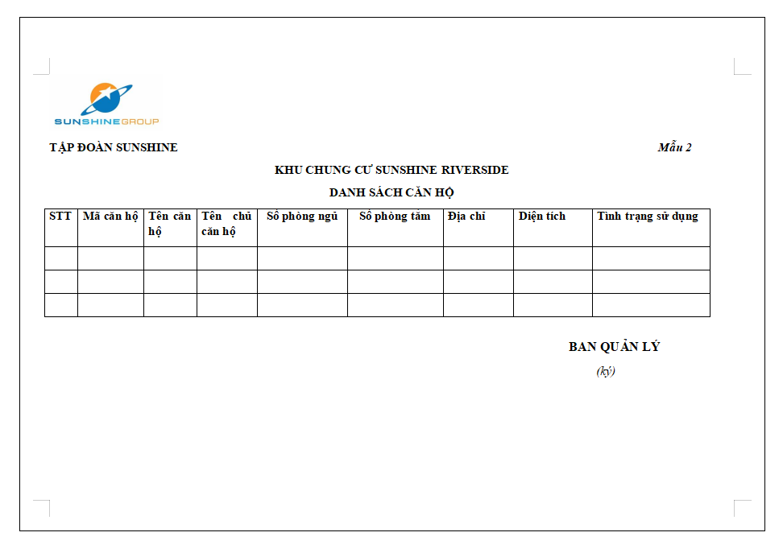

* ***2 - MB02 - Hóa đơn sửa chữa***

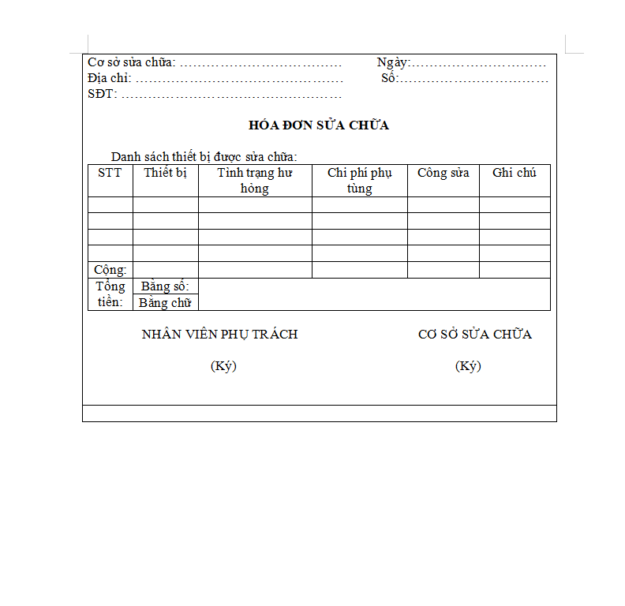

* ***3 - MB03 - Sổ theo dõi sửa chữa***

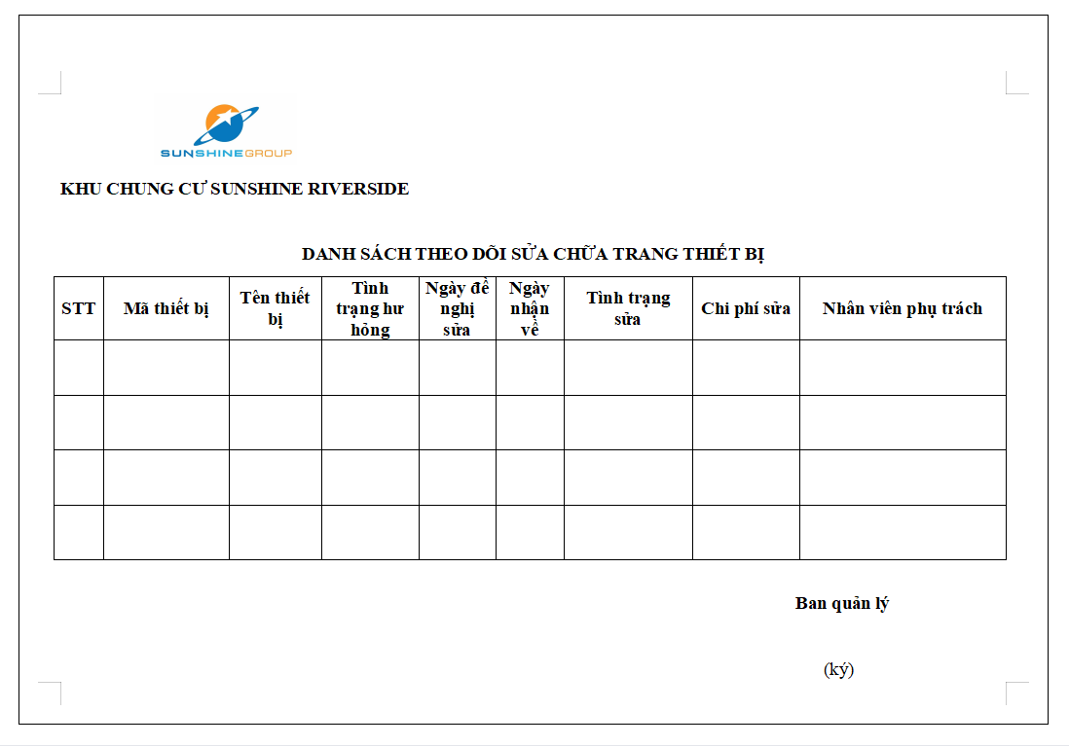

* ***4 - MB04 - Hợp đồng thuê căn hộ***



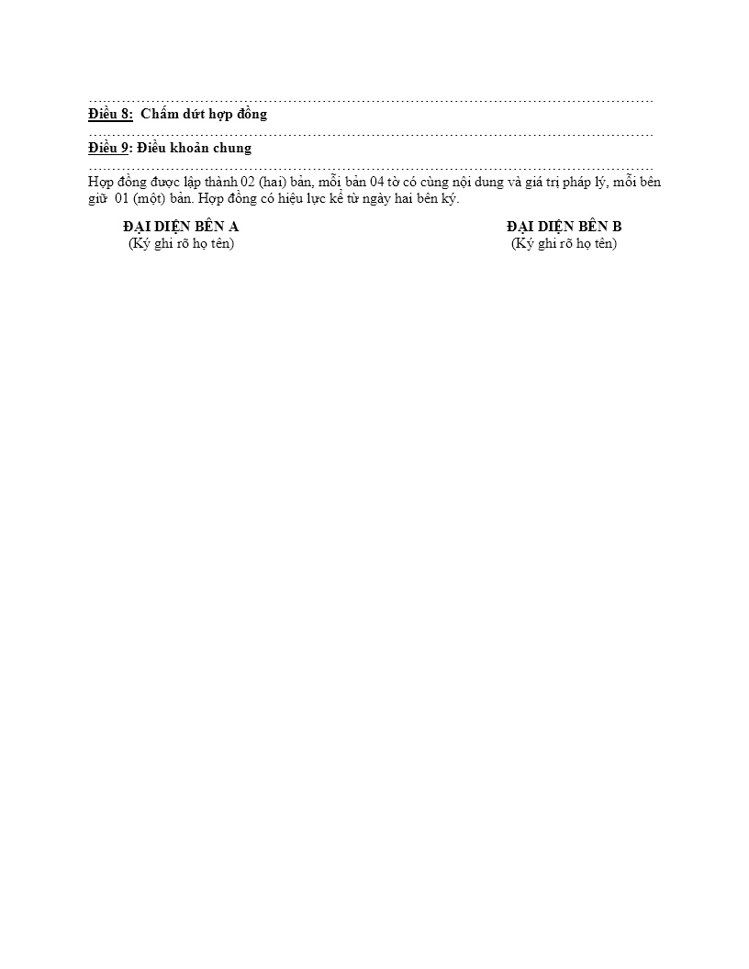

* ***5 - MB05 - Biên nhận đặt cọc***

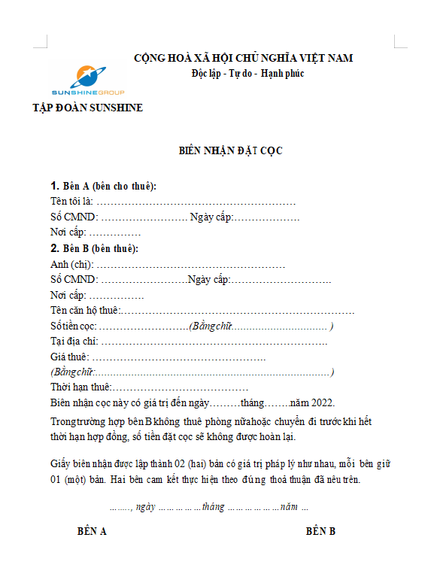

* ***6 - MB06 - Phiếu kê khai nhân khẩu***

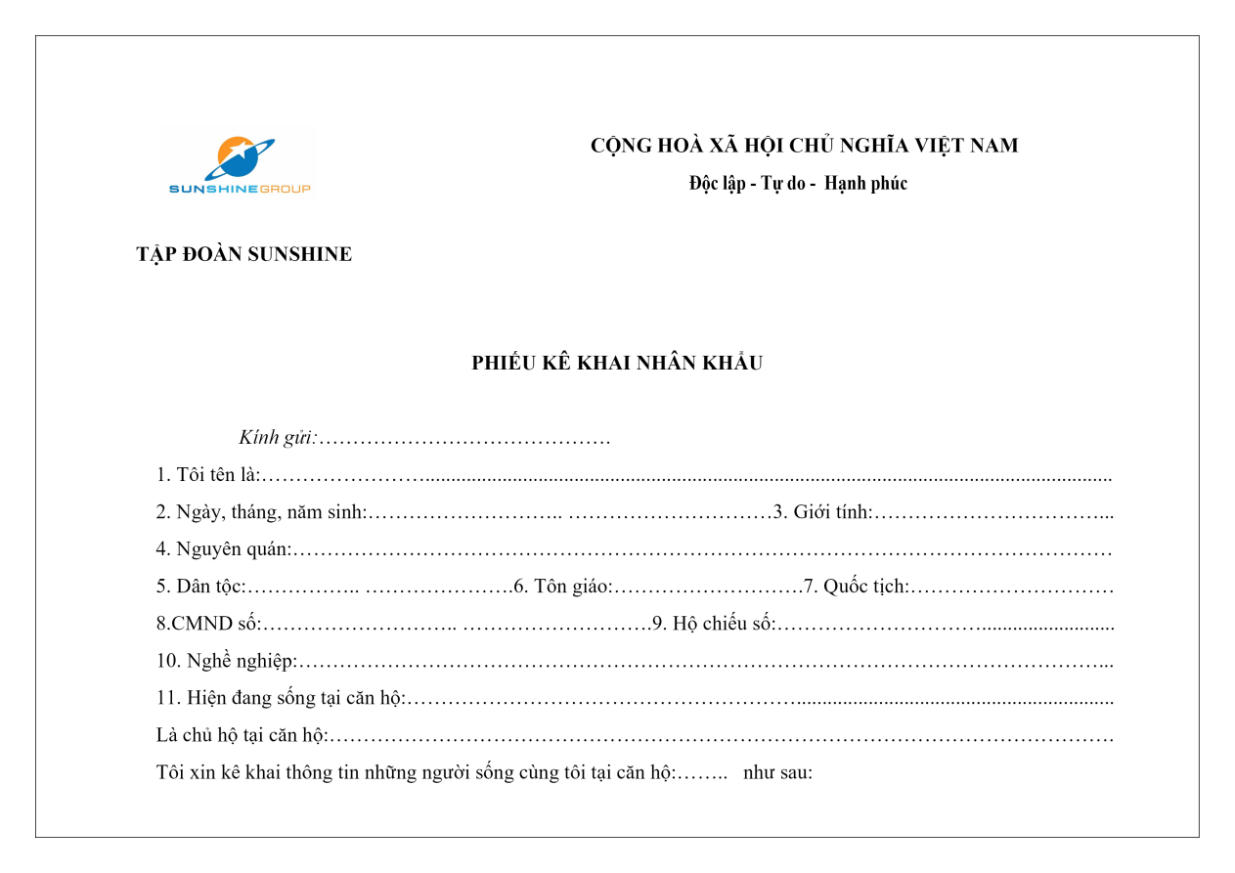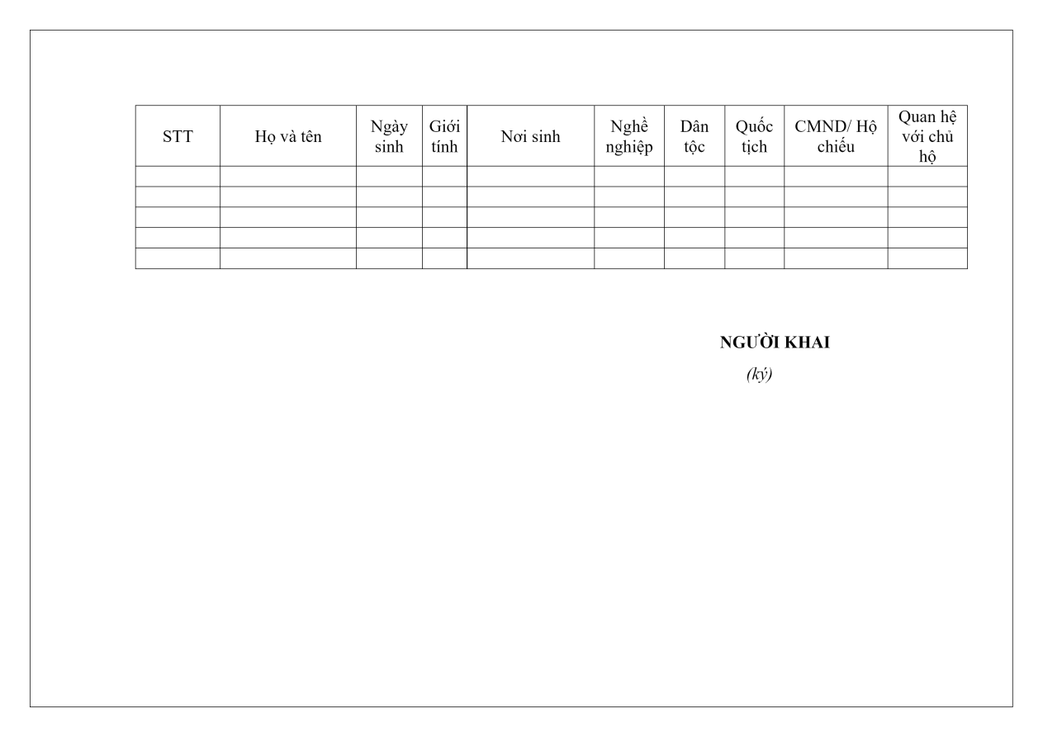

* ***7 - MB07 - Sổ quản lý cư dân***

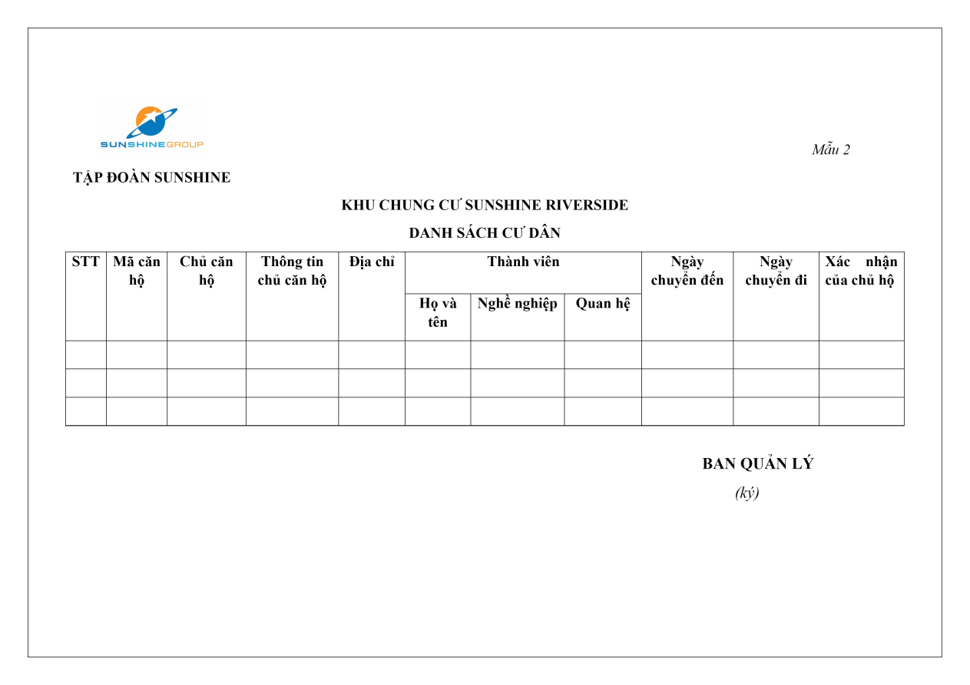

* ***8 - MB08 - Đơn đăng ký sử dụng dịch vụ***

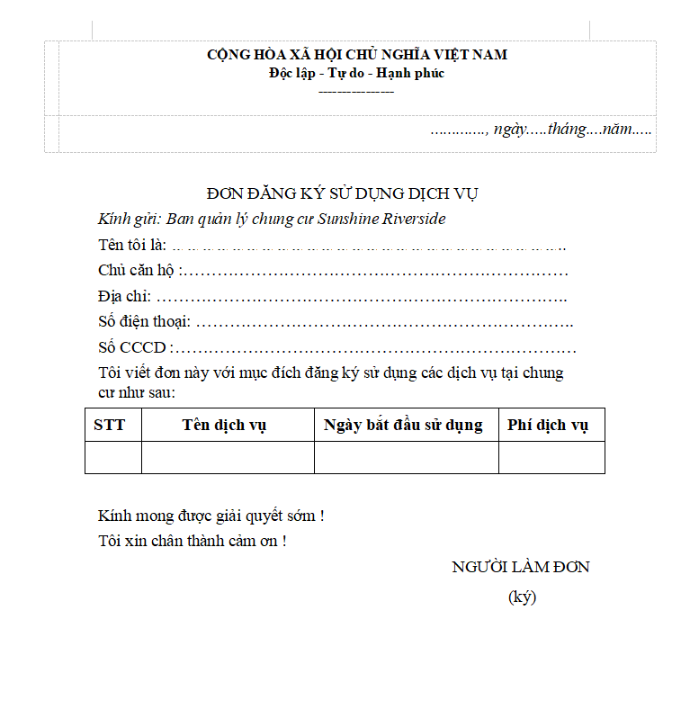

* ***9 - MB09 - Hóa đơn sử dụng dịch vụ***

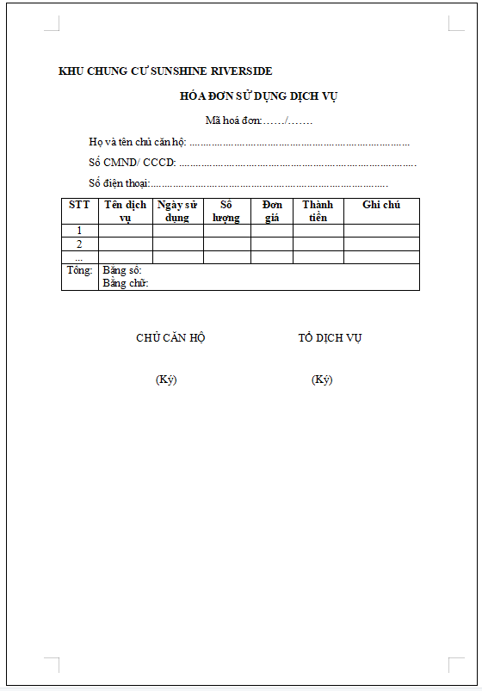

* ***10 - MB10 - Đơn đăng ký sử dụng điện nước***

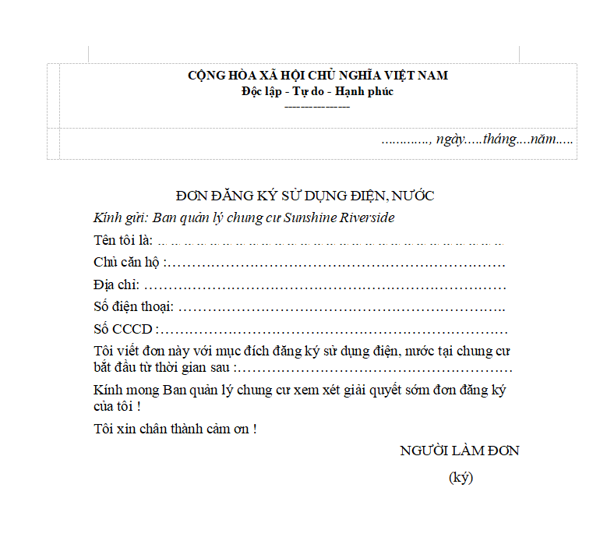

* ***11 - MB11 - Sổ theo dõi điện nước***

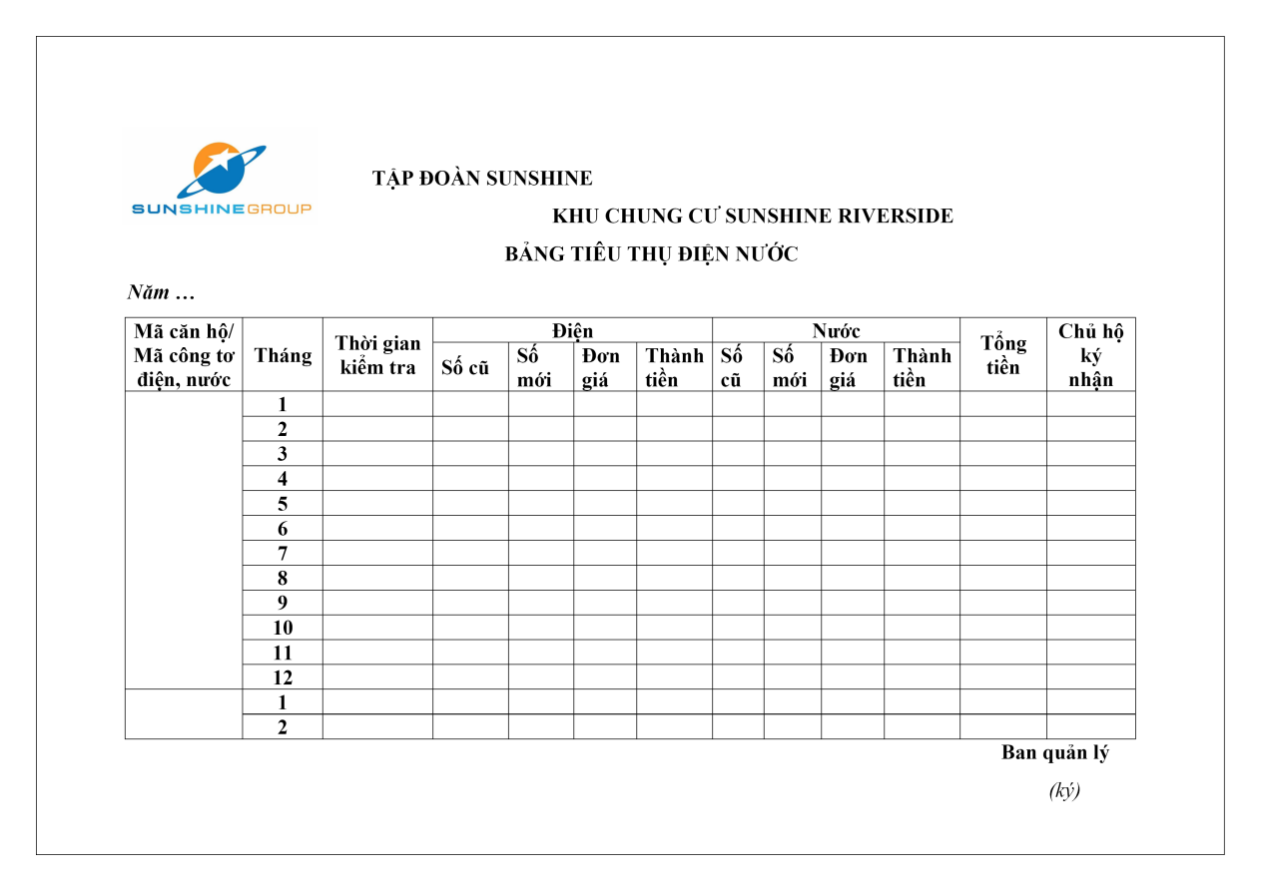

* ***12 - MB12 - Đơn đề nghị sửa chữa trang thiết bị***

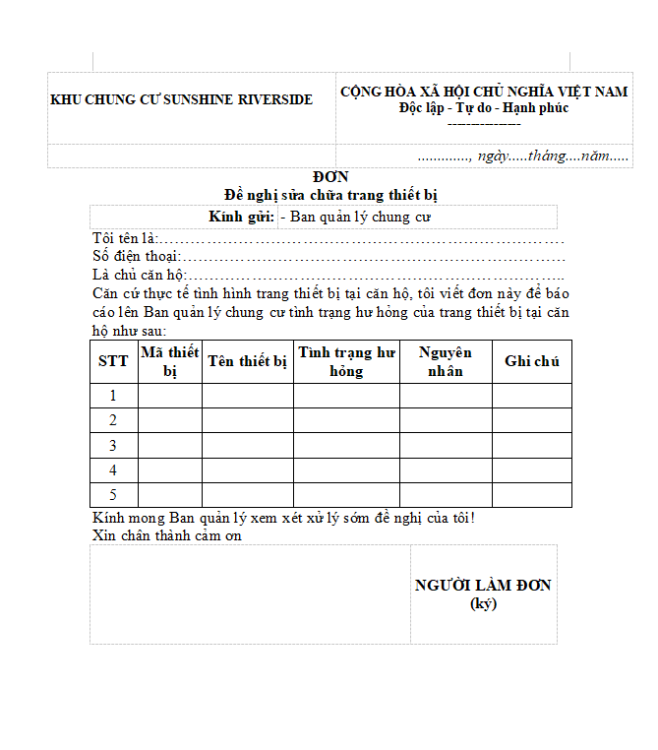

* ***13 - MB13 - Phiếu phạt làm hỏng trang thiết bị trong căn hộ cho thuê***

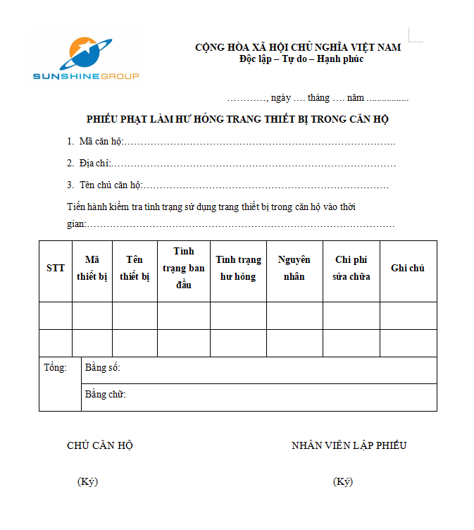

* ***14 - MB14 - Hoá đơn thu phí***

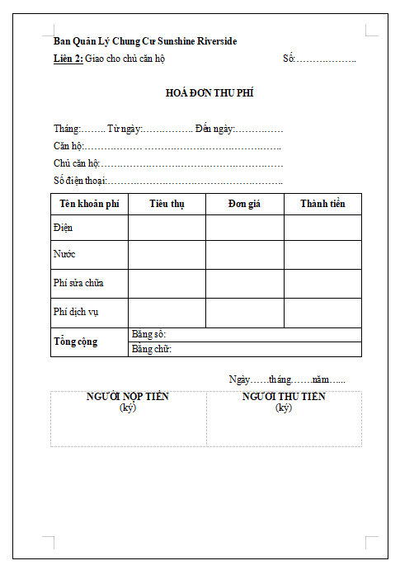

* ***15 - MB15 - Danh sách hợp đồng thuê căn hộ***

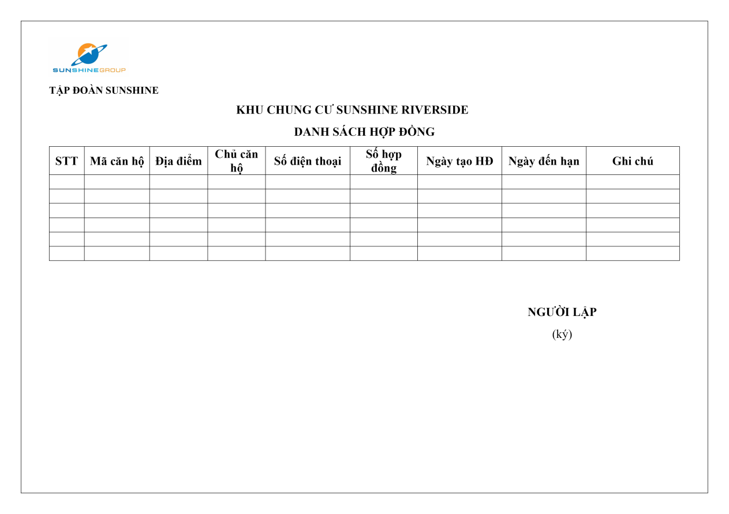

* ***16 - MB16 - Danh sách hợp đồng đến hạn***

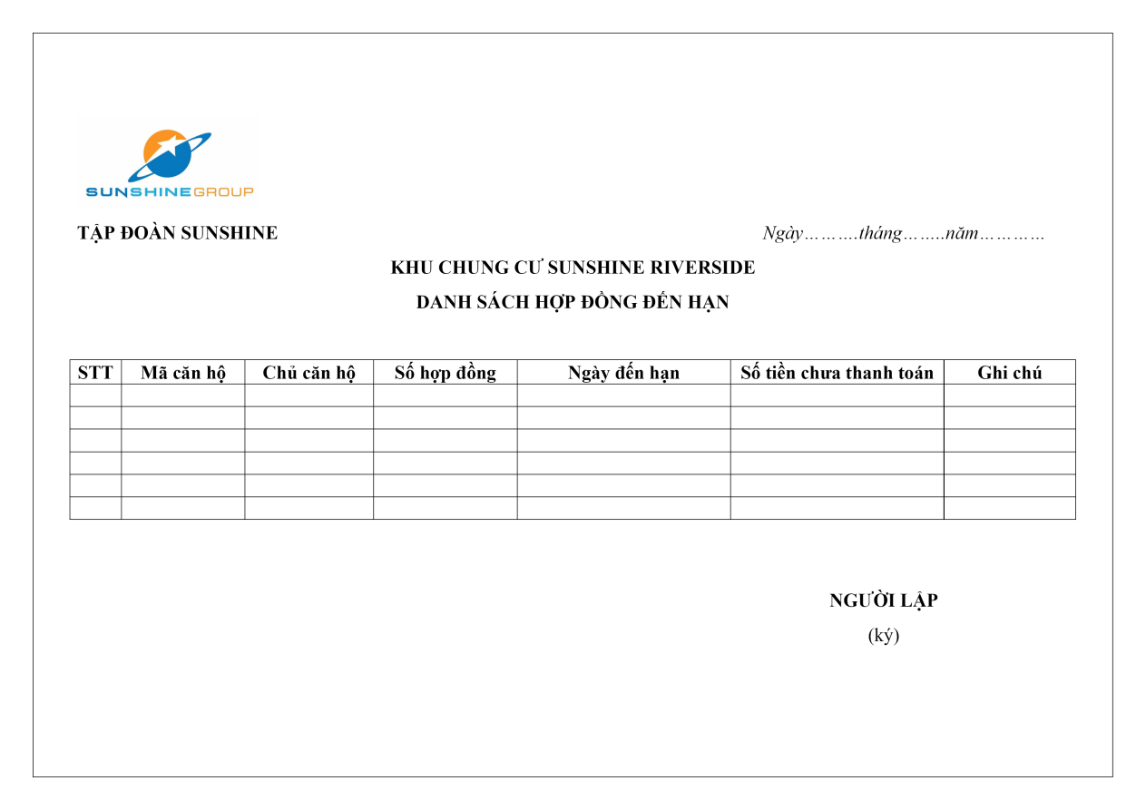

* ***17 - MB17 - Danh sách tổng hợp tiền điện, nước***

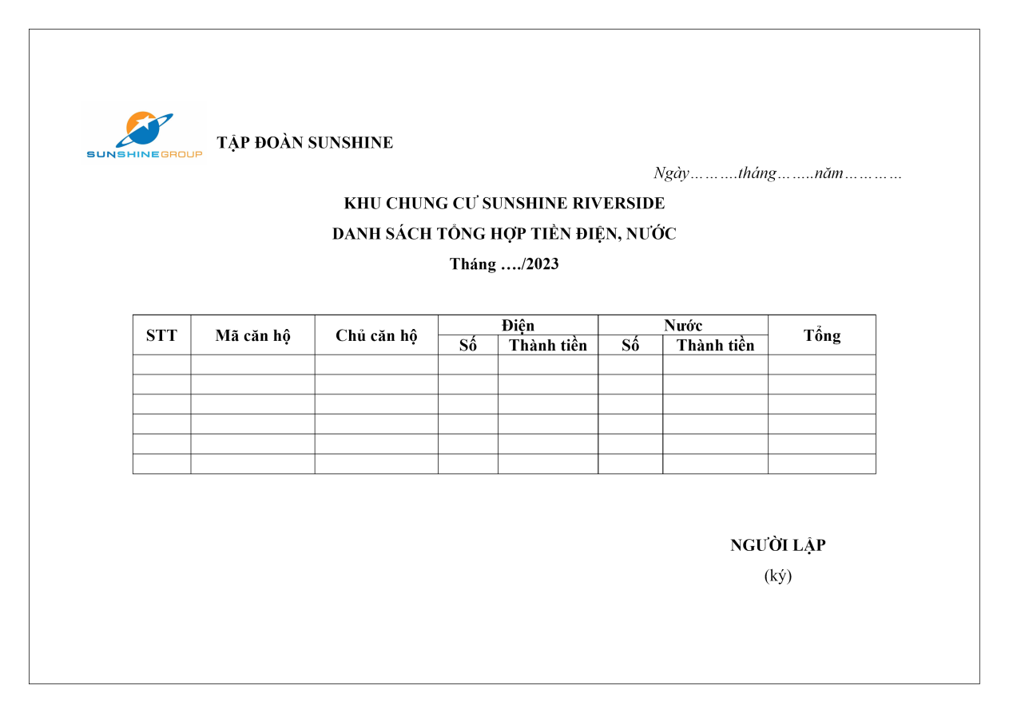

* ***18 - MB18 - Danh sách hóa đơn chờ thanh toán***

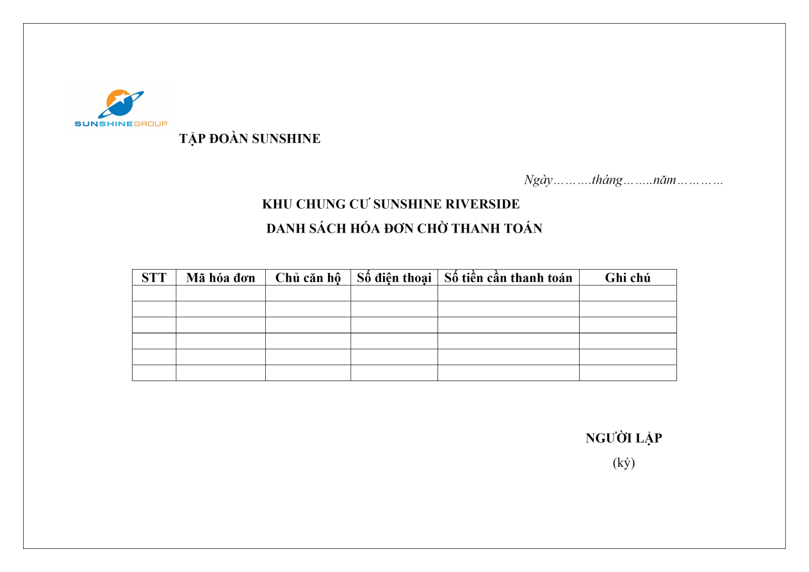

* ***19 - MB19 - Báo cáo thu phí***

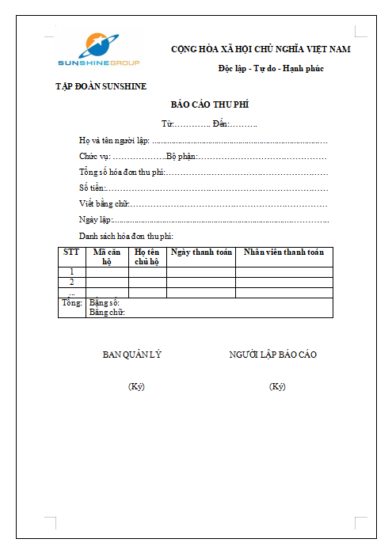

# Mô hình hóa hệ thống

## Mô hình hóa tiến trình nghiệp vụ (TTNV)

1. **Giải thích ký hiệu**

|  |  |  |
| --- | --- | --- |
| **STT** | **Ký hiệu** | **Ý nghĩa** |
| 1 |  | Luồng thông tin |
| 2 |  | Bộ phận trong hệ thống |
| 3 |  | Môi trường |

1. **Bảng 5. Bảng tổng hợp thông tin mô hình TTNV**

|  |  |  |  |  |  |
| --- | --- | --- | --- | --- | --- |
| **Thành phần** | | **Nội dung chi tiết** | | | |
| ***Tác nhân*** | | **-** M1: M1.01  - M2: M2.01, M2.02, M2.03 | | | |
| ***Bộ phận*** | | - BP01. Bộ phận Lễ tân  - BP02. Bộ phận Kỹ thuật  - BP03. Bộ phận Giao dịch  - BP04. Bộ phận Kế toán | | | |
| ***Mẫu biểu đưa vào*** | | - MB02. Hóa đơn sửa chữa  - MB09. Hóa đơn sử dụng dịch vụ | | | |
| ***Mẫu biểu tạo ra*** | | | | | |
| **STT** | **Mã MB** | | **Tên mẫu biểu** | **BP tạo ra** | **Nơi sử dụng** |
| 1 | MB01 | | Sổ quản lý căn hộ | BP02 | M2.01 |
| 2 | MB04 | | Hợp đồng thuê căn hộ | BP03 | M1.01,  BP01 |
| 3 | MB03 | | Sổ theo dõi sửa chữa | BP02 | BP02 |
| 4 | MB05 | | Biên nhận đặt cọc | BP03 | M1.01,  BP04 |
| 5 | MB06 | | Phiếu kê khai nhân khẩu | BP01 | M1.01 |
| 6 | MB07 | | Sổ quản lý cư dân | BP01 | M1.01 |
| 7 | MB08 | | Đơn đăng ký sử dụng dịch vụ | BP01 | M1.01,  M2.03 |
| 8 | MB10 | | Đơn đăng ký sử dụng điện nước | BP01 | M1.01,  BP02 |
| 9 | MB11 | | Sổ theo dõi điện nước | BP02 | M1.01 |
| 10 | MB12 | | Đơn đề nghị sửa chữa trang thiết bị | BP01 | M1.01,  BP02 |
| 11 | MB13 | | Phiếu phạt làm hỏng trang thiết bị | BP02 | M1.01,  BP04 |
| 12 | MB14 | | Hóa đơn thu phí | BP04 | M1.01,  BP01,  BP04 |
| 13 | MB15 | | Danh sách các hợp đồng thuê căn hộ | BP03 | BP01,  BP04 |
| 14 | MB16 | | Danh sách các hợp đồng đến hạn | BP03 | BP01,  BP04 |
| 15 | MB17 | | Danh sách tổng hợp tiền điện, nước | BP02 | BP04 |
| 16 | MB18 | | Danh sách hóa đơn chờ thanh toán | BP04 | M1.01,  BP01 |
| 17 | MB19 | | Báo cáo thu phí | BP04 | M2.01 |

1. **Vẽ mô hình**

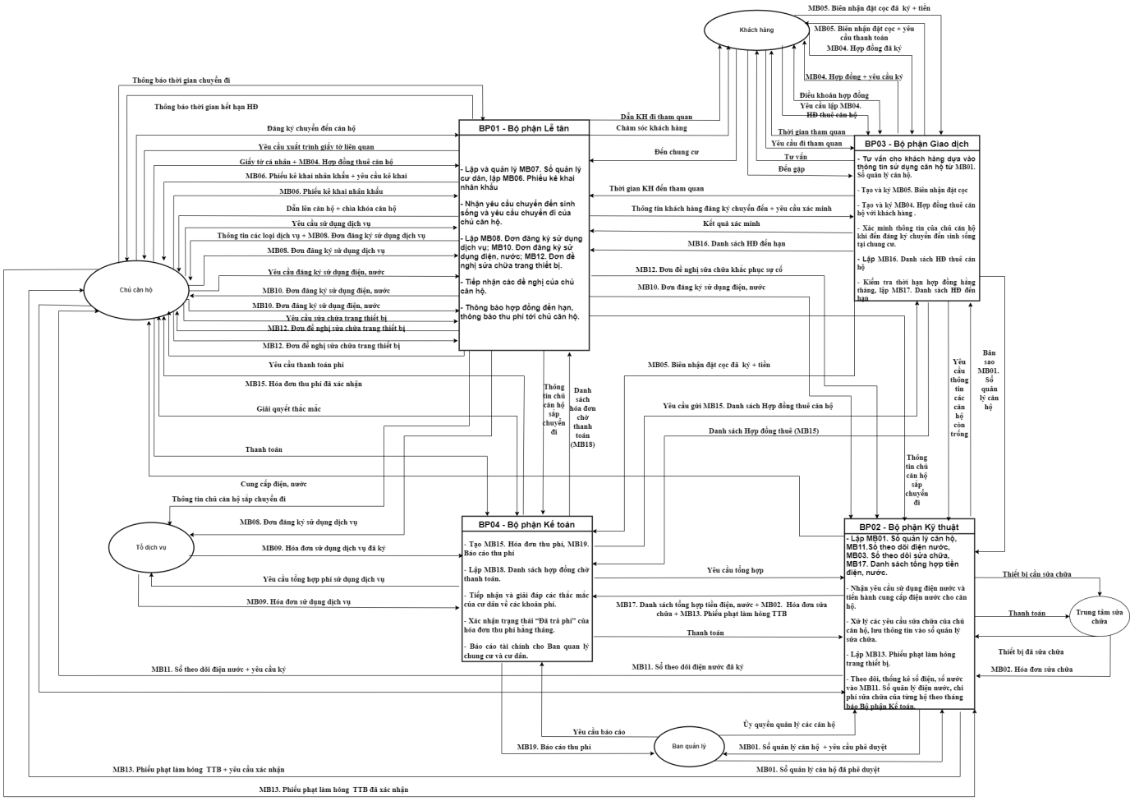

## Biểu đồ hoạt động (BĐHĐ)

1. **Giải thích ký hiệu**

|  |  |  |
| --- | --- | --- |
| **STT** | **Ký hiệu** | **Ý nghĩa** |
| 1 |  | Điểm bắt đầu |
| 2 |  | Điểm kết thúc |
| 3 |  | Công việc nghiệp vụ |
| 4 |  | Kho dữ liệu |
| 5 |  | Luồng công việc |
| 6 |  | Luồng dữ liệu |
| 7 |  | Đường bơi |
| 8 |  | Mẫu biểu |

1. **Trình bày biểu đồ hoạt động**

* ***1 - QT01 - Kiểm tra tình trạng sử dụng của từng căn hộ***

***\* Bảng 6. Bảng tổng hợp thông tin biểu đồ hoạt động***

|  |  |
| --- | --- |
| **Thành phần** | **Nội dung chi tiết** |
| ***Đường bơi*** | - Tác nhân: M2.01, M2.02  - Bộ phận: BP02, BP04 |
| ***Đối tượng kích hoạt*** | - M2.01 |
| ***Mẫu biểu liên quan*** | - MB01. Sổ quản lý căn hộ  - MB02. Hóa đơn sửa chữa  - MB03. Sổ theo dõi sửa chữa |
| ***Kho dữ liệu liên quan*** | - Nghiệp vụ: Sổ theo dõi sửa chữa  - Tài sản: Căn hộ |
| ***Điều kiện rẽ nhánh*** | 1. Đã kiểm tra hết trang thiết bị trong căn hộ hay chưa 2. Đã kiểm tra hết các căn hộ hay chưa 3. Bộ phận Kỹ thuật có thể tự sửa chữa hay không |

***\* Vẽ biểu đồ:***

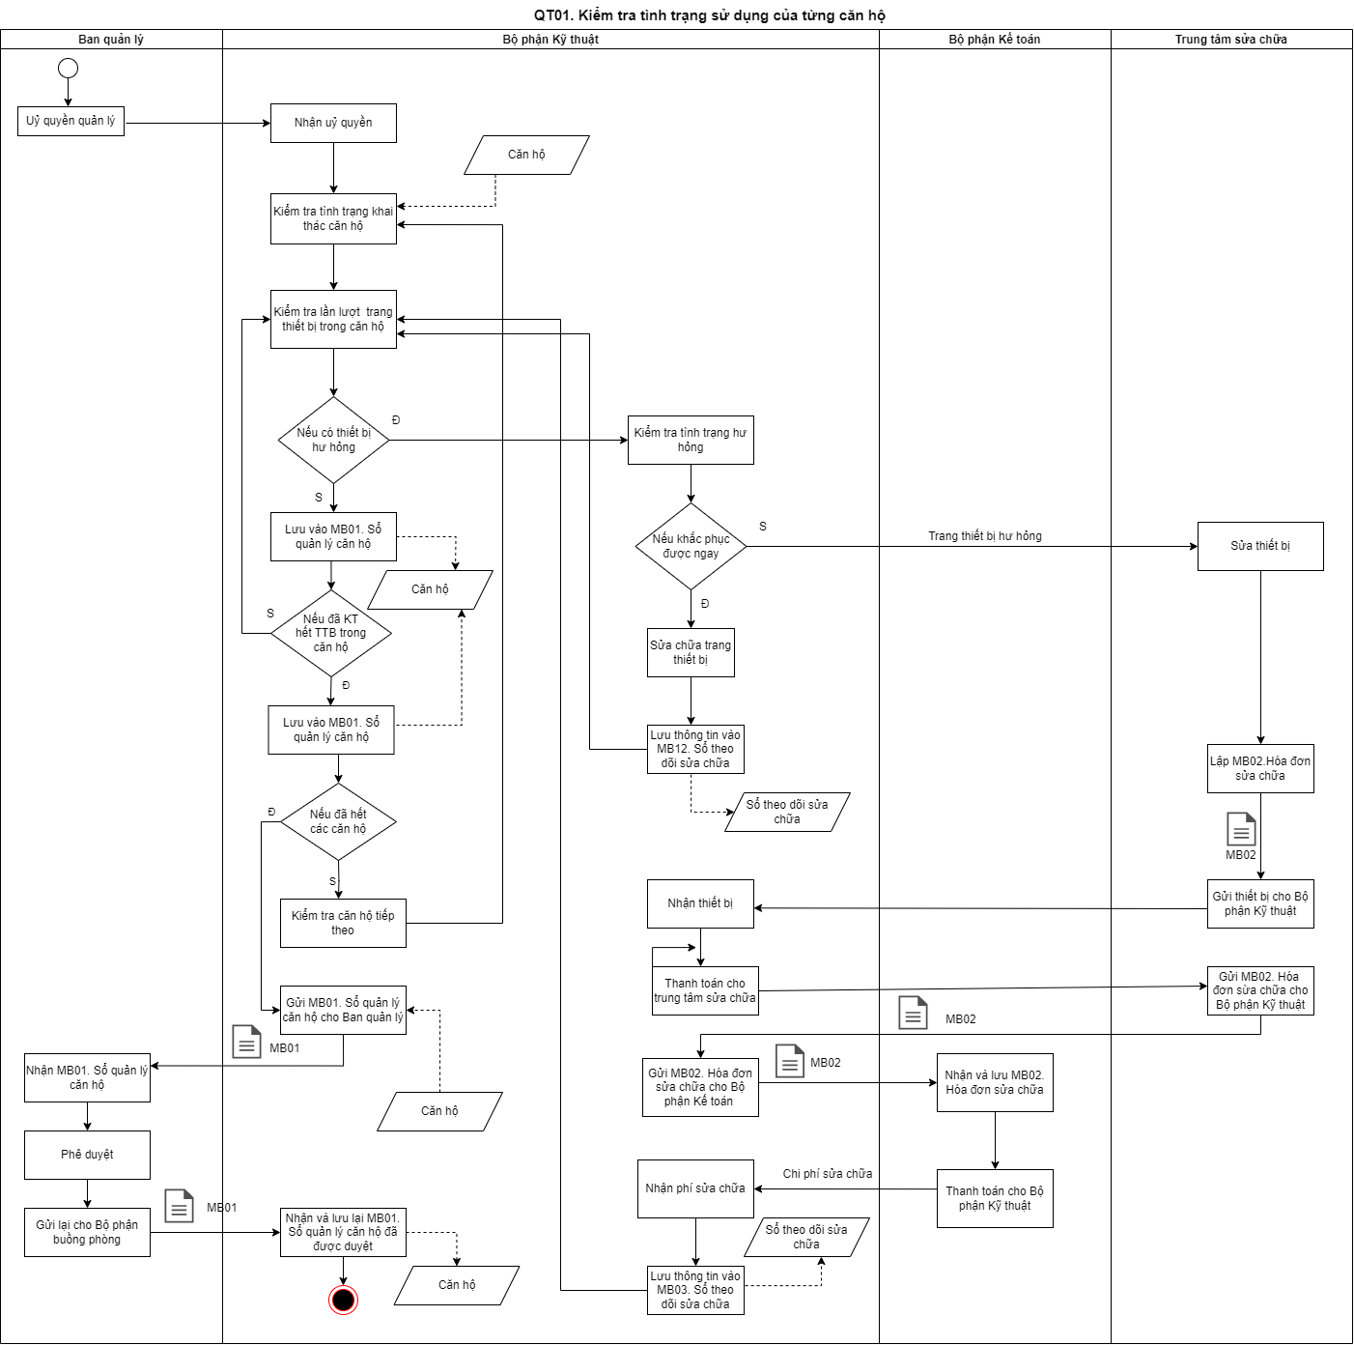

* ***2 - QT02 - Cho thuê một căn hộ***

***\* Bảng 6. Bảng tổng hợp thông tin biểu đồ hoạt động***

|  |  |
| --- | --- |
| **Thành phần** | **Nội dung chi tiết** |
| ***Đường bơi*** | - Tác nhân: M1.01  - Bộ phận: BP02, BP03, BP04 |
| ***Đối tượng kích hoạt*** | - M1.01 |
| ***Mẫu biểu liên quan*** | - MB01. Sổ quản lý căn hộ  - MB04. Hợp đồng thuê căn hộ  - MB05. Biên nhận đặt cọc |
| ***Kho dữ liệu liên quan*** | - Nghiệp vụ:Hợp đồng thuê căn hộ, Biên nhận đặt cọc  - Tài sản: Căn hộ |
| ***Điều kiện rẽ nhánh*** | 1. Khách hàng yêu cầu tham quan căn hộ hay không  2. Khách hàng đồng ý thuê căn hộ hay không  3. Khách hàng đồng ý ký hợp đồng hay không |

***\* Vẽ biểu đồ:***

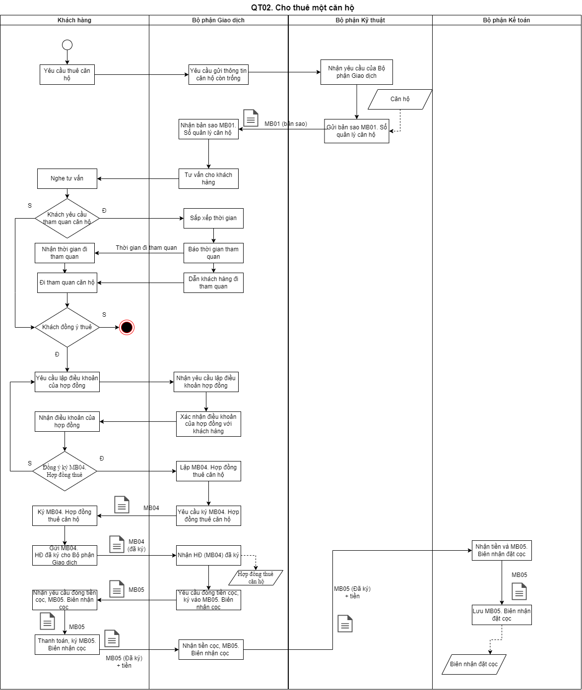

* ***3 - QT03 - Xử lý đăng ký chuyển đến chung cư sinh sống***

***\* Bảng 6. Bảng tổng hợp thông tin biểu đồ hoạt động***

|  |  |
| --- | --- |
| **Thành phần** | **Nội dung chi tiết** |
| ***Đường bơi*** | - Tác nhân: M1.01  - Bộ phận: BP01, BP03 |
| ***Đối tượng kích hoạt*** | - M1.01 |
| ***Mẫu biểu liên quan*** | - MB04. Hợp đồng thuê căn hộ  - MB06. Phiếu kê khai nhân khẩu  - MB07. Sổ quản lý cư dân |
| ***Kho dữ liệu liên quan*** | - Nghiệp vụ: Hợp đồng thuê căn hộ, Sổ quản lý cư dân  - Tài sản: Căn hộ |
| ***Điều kiện rẽ nhánh*** | 1.Chủ căn hộ cung cấp thông tin cá nhân và hợp đồng thuê căn hộ hợp lệ hay không |

***\* Vẽ biểu đồ:***

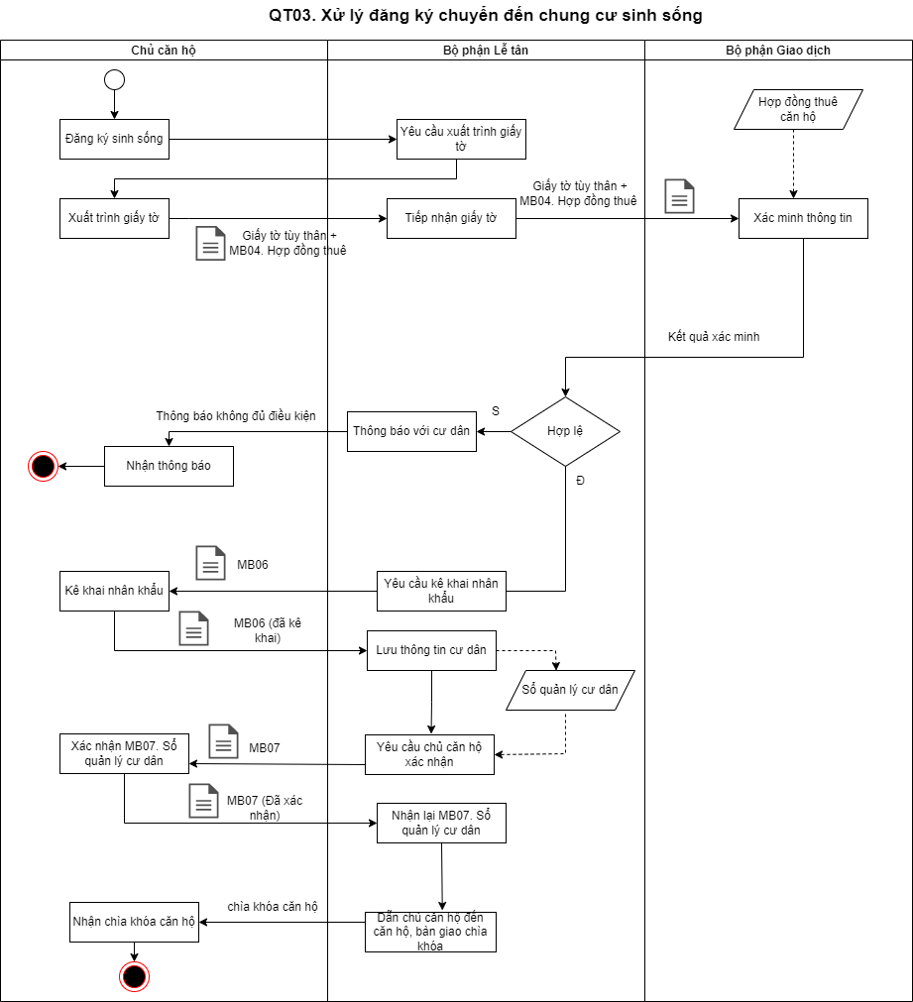

* ***4 - QT04 - Xử lý yêu cầu sử dụng dịch vụ tại chung cư***

***\* Bảng 6. Bảng tổng hợp thông tin biểu đồ hoạt động***

|  |  |
| --- | --- |
| **Thành phần** | **Nội dung chi tiết** |
| ***Đường bơi*** | - Tác nhân: M1.01, M2.03  - Bộ phận: BP01 |
| ***Đối tượng kích hoạt*** | - M1.01 |
| ***Mẫu biểu liên quan*** | - MB08. Đơn đăng ký sử dụng dịch vụ  - MB09. Hóa đơn sử dụng dịch vụ |
| ***Kho dữ liệu liên quan*** | - Nghiệp vụ: Đơn đăng ký sửu dụng dịch vụ, Hóa đơn sử dụng dịch vụ  - Tài sản: Dịch vụ |
| ***Điều kiện rẽ nhánh*** | 1. Chủ căn hộ có đăng ký sử dụng dịch vụ hay không |

***\* Vẽ biểu đồ:***

@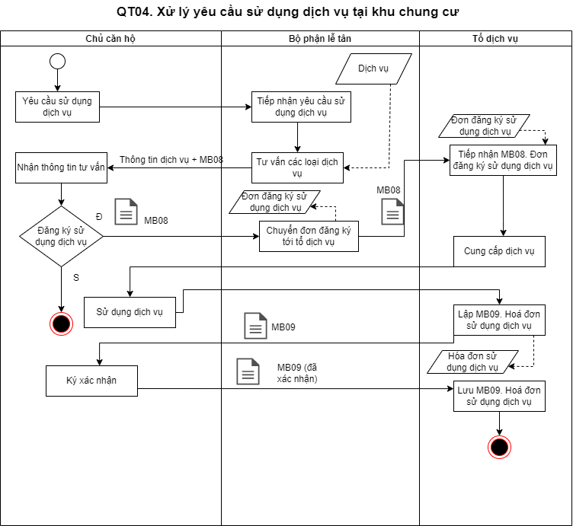

* ***5 - QT05 - Xử lý yêu cầu sử dụng điện nước tại chung cư***

***\* Bảng 6. Bảng tổng hợp thông tin biểu đồ hoạt động***

|  |  |
| --- | --- |
| **Thành phần** | **Nội dung chi tiết** |
| ***Đường bơi*** | - Tác nhân: M1.01  - Bộ phận: BP01, BP02 |
| ***Đối tượng kích hoạt*** | - M1.01 |
| ***Mẫu biểu liên quan*** | - MB10. Đơn đăng ký sử dụng điện, nước  - MB11. Sổ theo dõi điện, nước |
| ***Kho dữ liệu liên quan*** | - Nghiệp vụ: Đơn đăng ký sử dụng điện, nước; Sổ theo dõi điện, nước  - Tài sản: Điện, nước |
| ***Điều kiện rẽ nhánh*** | 1. Chủ căn hộ có ý kiến phản ánh sau khi sử dụng điện, nước hay không 2. Sau khi được phản hồi chủ căn hộ có tiếp tục sử dụng điện nước hay không |

***\* Vẽ biểu đồ:***

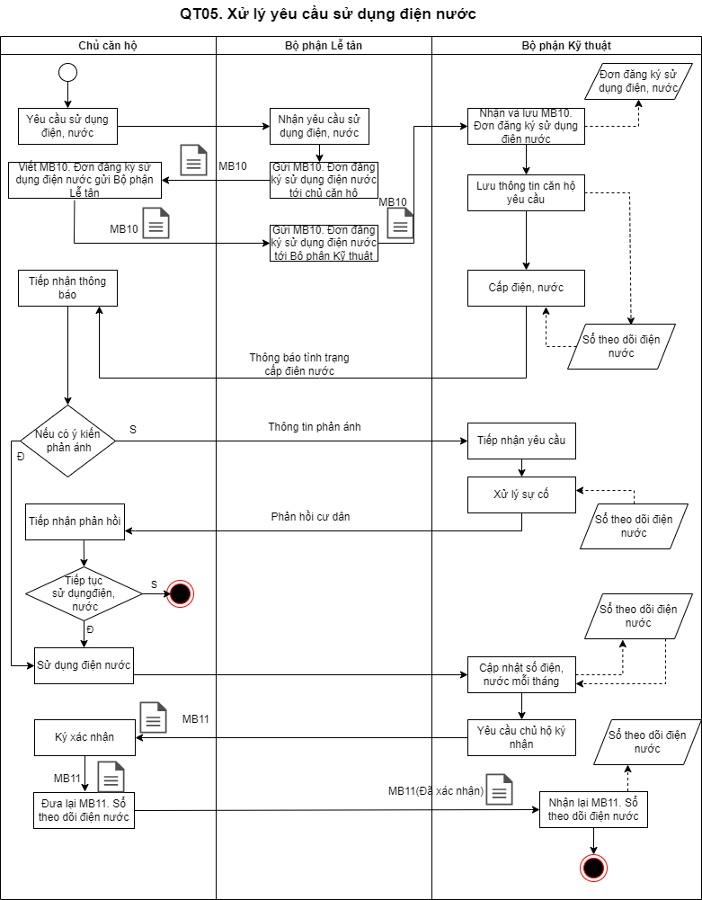

* ***6 - QT06 - Xử lý yêu cầu sửa chữa trang thiết bị***

***\* Bảng 6. Bảng tổng hợp thông tin biểu đồ hoạt động***

|  |  |
| --- | --- |
| **Thành phần** | **Nội dung chi tiết** |
| ***Đường bơi*** | - Tác nhân: M1.01, M2.02  - Bộ phận: BP01, BP02, BP04 |
| ***Đối tượng kích hoạt*** | - M1.01 |
| ***Mẫu biểu liên quan*** | - MB02. Hóa đơn sửa chữa  - MB03. Sổ theo dõi sửa chữa  - MB12. Đơn đề nghị sửa chữa  - MB13. Phiếu phạt làm hỏng trang thiết bị |
| ***Kho dữ liệu liên quan*** | - Nghiệp vụ: Sổ theo dõi sửa chữa, Phiếu phạt làm hỏng trang thiết bị, Đơn đề nghị sửa chữa trang thiết bị, Hóa đơn sửa chữa  - Tài sản: Trang thiết bị |
| ***Điều kiện rẽ nhánh*** | 1. Bộ phận Kỹ thuật có thể tự sửa chữa hay không 2. Nguyên nhân hư hỏng có phải do chủ căn hộ hay không |

***\* Vẽ biểu đồ:***

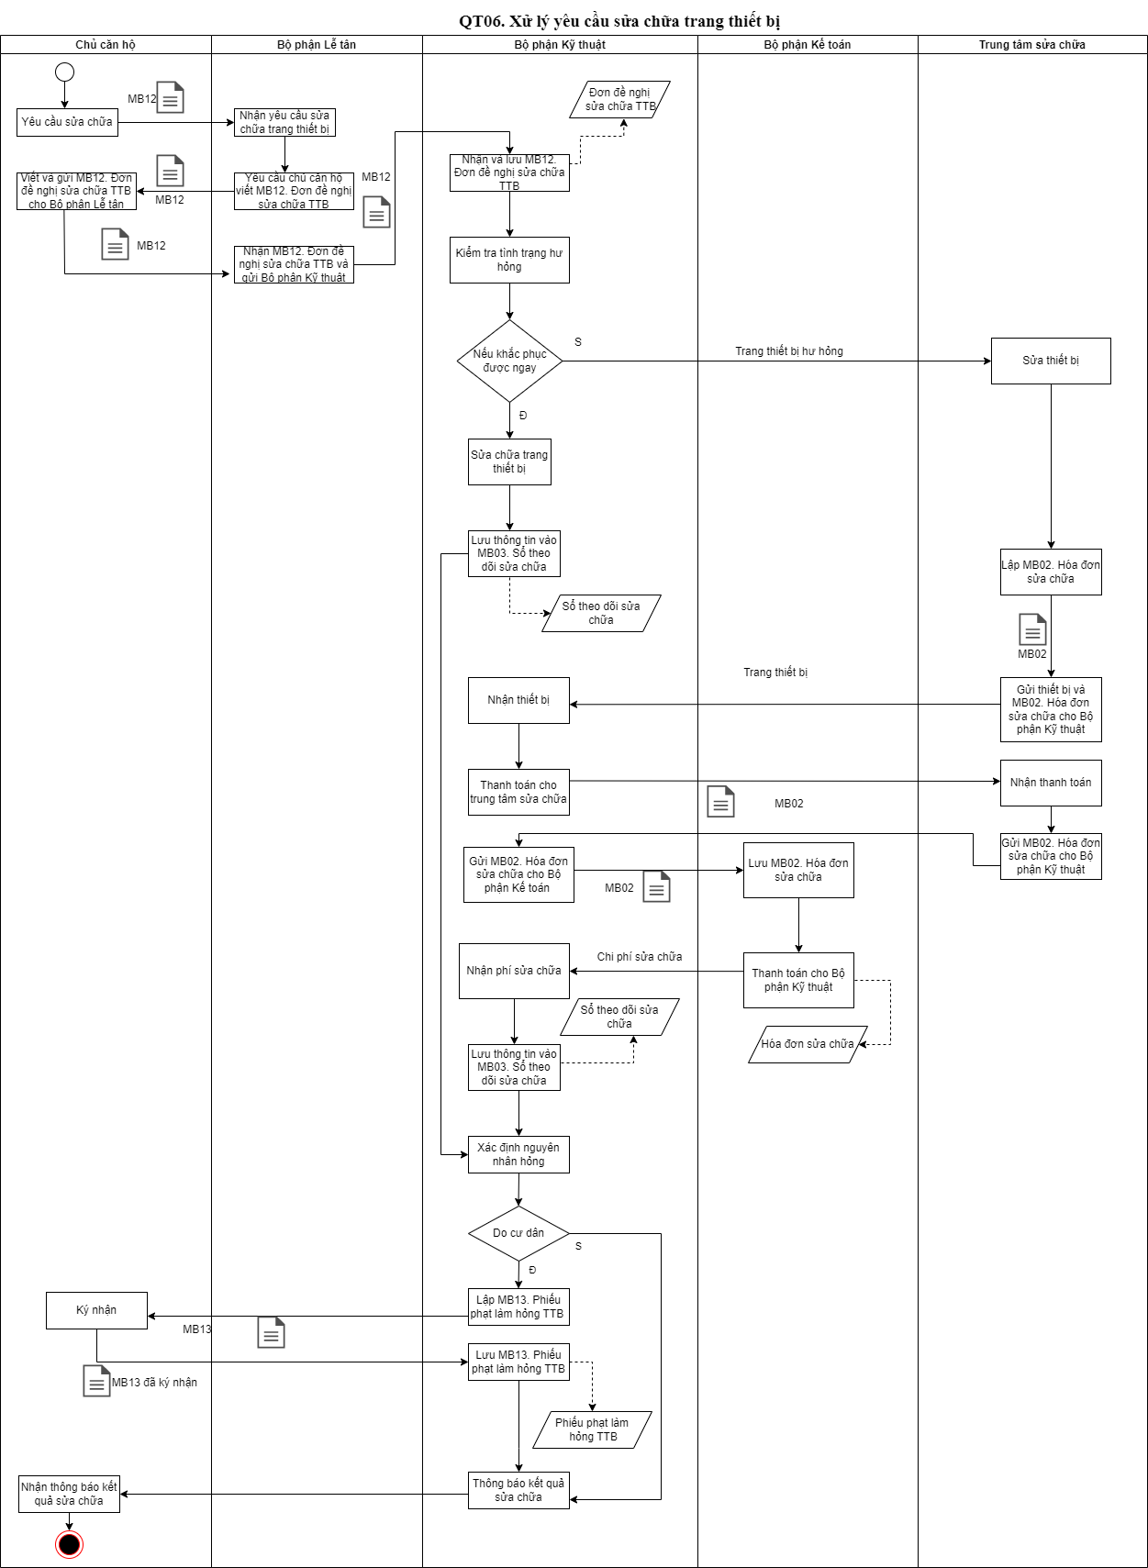

* ***7 - QT07 - Xử lý yêu cầu chuyển đi khỏi căn hộ***

***\* Bảng 6. Bảng tổng hợp thông tin biểu đồ hoạt động***

|  |  |
| --- | --- |
| **Thành phần** | **Nội dung chi tiết** |
| ***Đường bơi*** | - Tác nhân: M1.01, M2.03  - Bộ phận: BP01, BP02, BP03, BP04 |
| ***Đối tượng kích hoạt*** | - BP03 |
| ***Mẫu biểu liên quan*** | - MB05. Biên nhận đặt cọc  - MB07. Sổ quản lý cư dân  - MB09. Hóa đơn sử dụng dịch vụ  - MB11. Sổ theo dõi điện, nước  - MB13. Phiếu phạt làm hỏng trang thiết bị  - MB14. Hóa đơn thu phí  - MB15. Danh sách hợp đồng thuê căn hộ  - MB16. Danh sách hợp đồng đến hạn  - MB17. Danh sách tổng hợp tiền điện, nước  - MB18. Danh sách hóa đơn chờ thanh toán |
| ***Kho dữ liệu liên quan*** | - Nghiệp vụ: Biên nhận đặt cọc, Sổ quản lý cư dân, Sổ theo dõi điện, nước, Phiếu phạt làm hỏng trang thiết bị, Hóa đơn thu phí, Danh sách hợp đồng thuê căn hộ, Danh sách hợp đồng đến hạn, Danh sách tổng hợp tiền điện, nước, Danh sách hóa đơn chờ thanh toán  - Tài sản: Trang thiết bị, Căn hộ |
| ***Điều kiện rẽ nhánh*** | 1. Có hợp đồng đến hạn hay không 2. Chưa hết hạn hợp đồng, cư dân có muốn chuyển đi hay không 3. Nguyên nhân làm hỏng trang thiết bị có phải do chủ căn hộ hay không 4. Chủ căn hộ có đồng ý thanh toán hay không |

***\* Vẽ biểu đồ:***

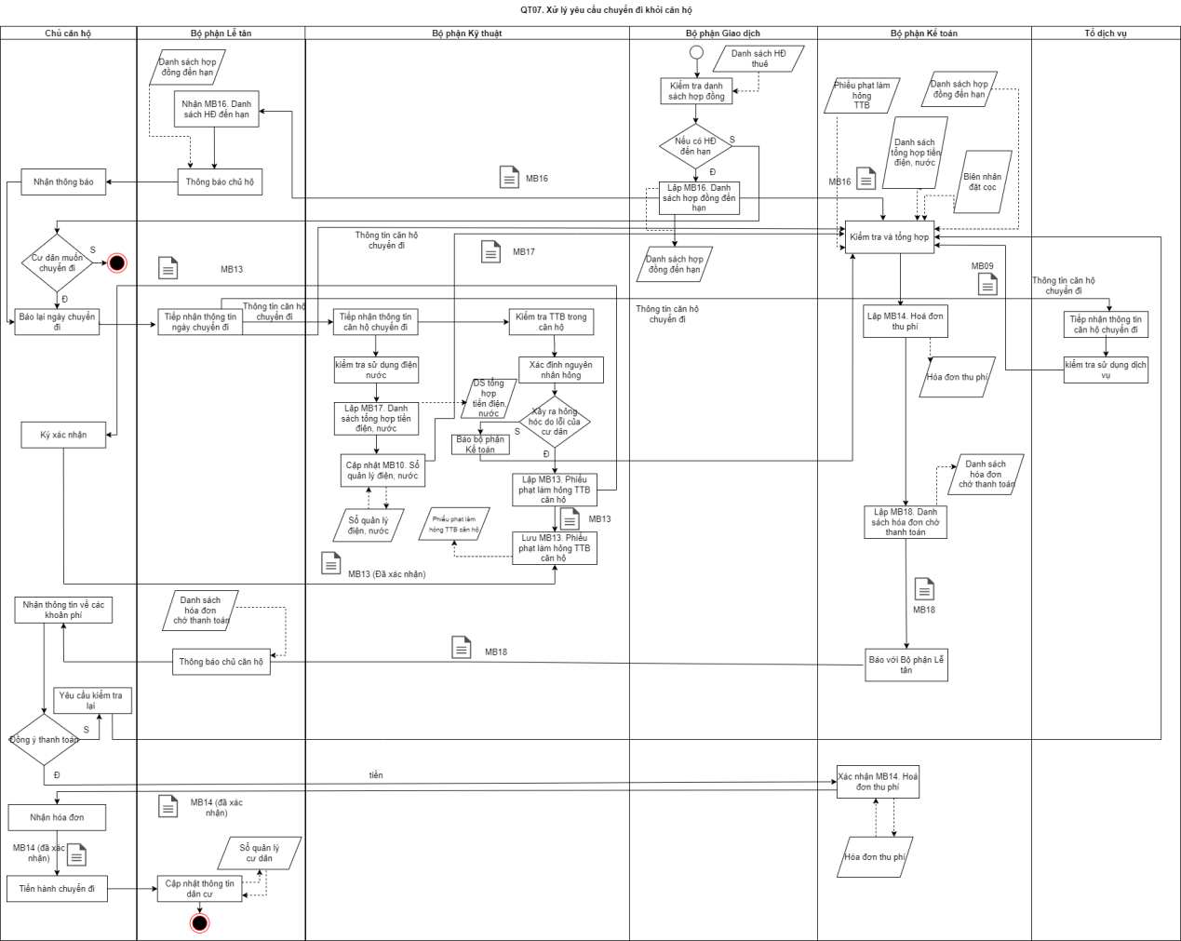

* ***8 - QT08 - Thu phí hằng tháng***

***\* Bảng 6. Bảng tổng hợp thông tin biểu đồ hoạt động***

|  |  |
| --- | --- |
| **Thành phần** | **Nội dung chi tiết** |
| ***Đường bơi*** | - Tác nhân: M1.01, M2.01, M2.03  - Bộ phận: BP01, BP02, BP03, BP04 |
| ***Đối tượng kích hoạt*** | - M2.01 |
| ***Mẫu biểu liên quan*** | - MB09. Hóa đơn sử dụng dịch vụ  - MB11. Sổ theo dõi điện, nước  - MB13. Phiếu phạt làm hỏng trang thiết bị  - MB14. Hóa đơn thu phí  - MB15. Danh sách hợp đồng thuê căn hộ  - MB17. Danh sách tổng hợp tiền điện, nước  - MB18. Danh sách hóa đơn chờ thanh toán  - MB19. Báo cáo thu phí |
| ***Kho dữ liệu liên quan*** | - Nghiệp vụ: Sổ theo dõi điện, nước, Hóa đơn thu phí, Danh sách hợp đồng thuê căn hộ, Danh sách tổng hợp tiền điện, nước, Danh sách hóa đơn chờ thanh toán, Báo cáo thu phí  - Tài sản: Căn hộ |
| ***Điều kiện rẽ nhánh*** | 1. Có hợp đồng đến hạn hay không   2. Chưa hết hạn hợp đồng, cư dân có muốn chuyển đi hay không  3. Nguyên nhân làm hỏng trang thiết bị có phải do chủ căn hộ hay không  4. Chủ căn hộ có đồng ý thanh toán hay không |

***\* Vẽ biểu đồ:***

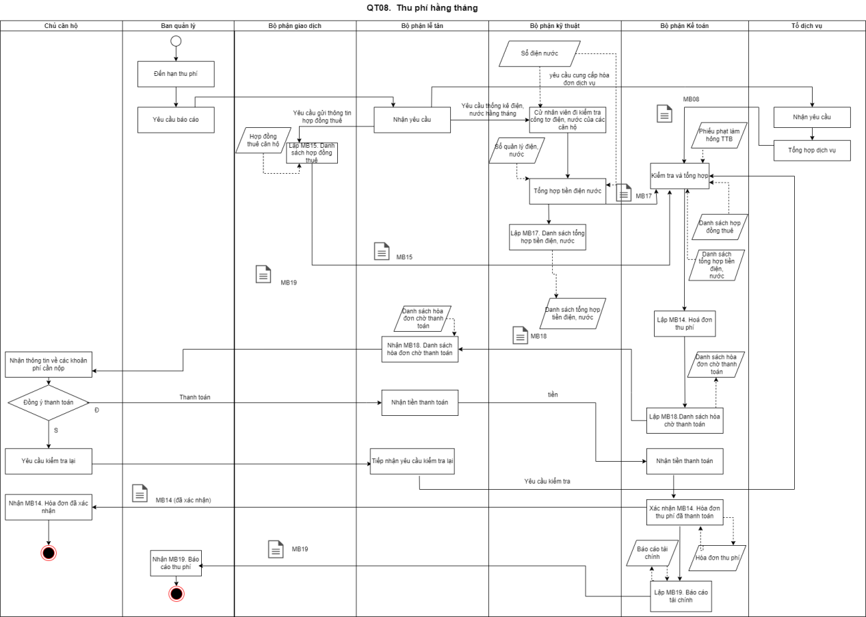

# CHƯƠNG 2: PHÂN TÍCH HỆ THỐNG

# Phân tích chức năng nghiệp vụ

## Mô hình hóa chức năng nghiệp vụ

### Xác định chức năng chi tiết

***\* Bước 1: Gạch chân động từ, bổ ngữ liên quan đến công việc trong quy trình xử lý (mục 1.3 - Bài tập 1) và xác định xem có phải chức năng không***

Danh sách chức năng *có thể có* của hệ thống

|  |  |  |  |  |  |  |  |
| --- | --- | --- | --- | --- | --- | --- | --- |
| **Bộ phận Giao dịch** | | **Bộ phận Lễ tân** | | **Bộ phận Kỹ thuật** | | **Bộ phận Kế toán** | |
|  |  |  |  | 1 | Nhận ủy quyền từ Ban quản lý |  |  |
|  |  |  |  | 2 | Kiểm tra từng căn hộ |  |  |
|  |  |  |  | 3 | Lưu thông tin căn hộ vào sổ quản lý căn hộ |  |  |
|  |  |  |  | **4** | **Kiểm tra trang thiết bị** |  |  |
|  |  |  |  | **5** | **Sửa chữa trang thiết bị** |  |  |
|  |  |  |  | **6** | **Mang trang thiết bị đến trung tâm sửa chữa** |  |  |
|  |  |  |  | **7** | **Nhận hóa đơn sửa chữa từ trung tâm sửa chữa** |  |  |
|  |  |  |  | 8 | Thanh toán với trung tâm sửa chữa |  |  |
|  |  |  |  | **9** | **Gửi hóa đơn sửa chữa lên Bộ phận Kế toán** |  |  |
|  |  |  |  |  |  | 10 | Lưu lại hóa đơn sửa chữa |
|  |  |  |  |  |  | 11 | Thanh toán phí sửa chữa cho Bộ phận Kỹ thuật |
|  |  |  |  | **12** | **Lưu thông tin sửa chữa vào sổ theo dõi sửa chữa** |  |  |
|  |  |  |  | 13 | Gửi sổ quản lý căn hộ cho Ban quản lý |  |  |
|  |  |  |  | 14 | Nhận lại sổ quản lý căn hộ từ Ban quản lý |  |  |
| 15 | Tiếp nhận yêu cầu thuê từ khách hàng |  |  |  |  |  |  |
| 16 | Yêu cầu Bộ phận Kỹ thuật gửi bản sao sổ quản lý căn hộ |  |  |  |  |  |  |
|  |  |  |  | 17 | Gửi bản sao sổ quản lý căn hộ |  |  |
| **18** | **Tư vấn cho khách hàng** |  |  |  |  |  |  |
| 19 | Sắp xếp lịch hẹn với khách hàng |  |  |  |  |  |  |
| 20 | Dẫn khách hàng tham quan căn hộ |  |  |  |  |  |  |
| **21** | **Tư vấn cho khách hàng** |  |  |  |  |  |  |
| 22 | Trao đổi các điều khoản với khách hàng |  |  |  |  |  |  |
| 23 | Xây dựng hợp đồng thuê căn hộ |  |  |  |  |  |  |
| 24 | Ký hợp đồng thuê căn hộ |  |  |  |  |  |  |
| 25 | Lập biên nhận đặt cọc |  |  |  |  |  |  |
| 26 | Yêu cầu khách hàng đóng tiền cọc và ký vào biên nhận đặt cọc |  |  |  |  |  |  |
| 28 | Nhận tiền cọc từ khách hàng |  |  |  |  |  |  |
| 28 | Chuyển tiền cọc và biên nhận đặt cọc tới Bộ phận kế toán |  |  |  |  |  |  |
|  |  |  |  |  |  | 29 | Lưu lại biên nhận đặt cọc |
| 30 | Báo thông tin chủ căn hộ vừa thuê tới Bộ phận Kỹ thuật |  |  |  |  |  |  |
|  |  |  |  | 31 | Lưu thông tin chủ căn hộ vừa thuê vào sổ quản lý căn hộ |  |  |
|  |  | 32 | Tiếp nhận yêu cầu đăng ký chuyển đến |  |  |  |  |
|  |  | 33 | Yêu cầu chủ căn hộ xuất trình giấy tờ |  |  |  |  |
|  |  | 34 | Nhận giấy tờ từ chủ căn hộ |  |  |  |  |
|  |  | 35 | Chuyển các giấy tờ đến Bộ phận Giao dịch |  |  |  |  |
| **36** | **Đối chiếu giấy tờ với hợp đồng** |  |  |  |  |  |  |
| 37 | Thông báo kết quả xác minh tới Bộ phận Lễ tân |  |  |  |  |  |  |
|  |  | 38 | Cung cấp phiếu kê khai nhân khẩu cho chủ căn hộ |  |  |  |  |
|  |  | 39 | Yêu cầu chủ căn hộ kê khai nhân khẩu |  |  |  |  |
|  |  | 40 | Lưu thông tin nhân khẩu vào sổ quản lý cư dân |  |  |  |  |
|  |  | 41 | Yêu cầu chủ căn hộ ký xác nhận vào sổ quản lý cư dân |  |  |  |  |
|  |  | 42 | Bàn giao chìa khóa căn hộ cho chủ căn hộ |  |  |  |  |
|  |  | **43** | **Thông báo kết qủa xác minh giấy tờ với chủ căn hộ** |  |  |  |  |
|  |  | 44 | Tiếp nhận yêu cầu sử dụng dịch vụ từ chủ căn hộ |  |  |  |  |
|  |  | 45 | Tư vấn các dịch vụ tại chung cư |  |  |  |  |
|  |  | 46 | Cấp Đơn đăng ký sử dụng dịch vụ cho chủ căn hộ |  |  |  |  |
|  |  | 47 | Nhận đơn đăng ký sử dụng dịch vụ từ chủ căn hộ |  |  |  |  |
|  |  | 48 | Chuyển tiếp đơn đăng ký sử dụng dịch vụ tới Tổ dịch vụ |  |  |  |  |
|  |  | 49 | Tiếp nhận yêu cầu sử dụng điện nước của chủ căn hộ |  |  |  |  |
|  |  | 50 | Cung cấp Đơn đăng ký sử dụng điện nước cho chủ căn hộ |  |  |  |  |
|  |  | 51 | Nhận lại Đơn đăng ký sử dụng điện nước từ chủ căn hộ |  |  |  |  |
|  |  | 52 | Gửi Đơn đăng ký sử dụng điện nước tới Bộ phận Kỹ thuật |  |  |  |  |
|  |  |  |  | 53 | Lưu đơn đăng ký sử dụng điện, nước |  |  |
|  |  |  |  | 54 | Cấp điện nước tới căn hộ |  |  |
|  |  |  |  | 55 | Lưu thông tin kết nối điện nước vào sổ theo dõi điện nước |  |  |
|  |  |  |  | 56 | Báo lại tình trạng cấp điện nước với chủ căn hộ |  |  |
|  |  |  |  | 57 | Yêu cầu chủ căn hộ ký nhận thông tin lưu trong sổ theo dõi điện nước |  |  |
|  |  | 58 | Tiếp nhận yêu cầu sửa chữa trang thiết bị từ chỉ căn hộ |  |  |  |  |
|  |  | 59 | Cấp đơn đề nghị sửa chữa trang thiết bị cho chủ căn hộ |  |  |  |  |
|  |  | 60 | Nhận lại đơn đề nghị sửa chữa trang thiết bị từ chủ căn hộ |  |  |  |  |
|  |  | 61 | Gửi đơn đề nghị sửa chữa trang thiết bị tới Bộ phận Kỹ thuật |  |  |  |  |
|  |  |  |  | 62 | Lưu đơn đề nghị sửa chữa trang thiết bị |  |  |
|  |  |  |  | **63** | **Sửa chữa trang thiết bị** |  |  |
|  |  |  |  | **64** | **Mang thiết bị đến trung tâm sửa chữa** |  |  |
|  |  |  |  | **65** | **Nhận hóa đơn sửa chữa từ trung tâm sửa chữa** |  |  |
|  |  |  |  | **66** | **Lưu thông tin sửa chữa vào sổ theo dõi sửa chữa** |  |  |
|  |  |  |  | **67** | **Gửi hóa đơn sửa chữa đến Bộ phận Kế toán** |  |  |
|  |  |  |  | **68** | **Xác định nguyên nhân xảy ra hư hỏng** |  |  |
|  |  |  |  | **69** | **Lập Phiếu phạt làm hỏng trang thiết bị** |  |  |
|  |  |  |  | **70** | **Yêu cầu chủ căn hộ xác nhận vào phiếu phạt làm hỏng trang thiết bị** |  |  |
|  |  |  |  | **71** | **Gửi phiếu phạt làm hỏng trang thiết bị tới Bộ phận Kế toán** |  |  |
|  |  |  |  |  |  | **72** | **Lưu phiếu phạt làm hỏng trang thiết bị** |
| 73 | Rà soát Danh sách các hợp đồng thuê căn hộ |  |  |  |  |  |  |
| 74 | Lập Danh sách các hợp đồng đến hạn |  |  |  |  |  |  |
| 75 | Chuyển Danh sách các hợp đồng đến hạn tới Bộ phận Lễ tân |  |  |  |  |  |  |
| 76 | Chuyển Danh sách các hợp đồng đến hạn tới Bộ phận Kế toán |  |  |  |  |  |  |
|  |  | 77 | Thông báo với chủ căn hộ đến hạn hợp đồng |  |  |  |  |
|  |  | **78** | **Nhận thời gian chuyển đi khỏi căn hộ** |  |  |  |  |
|  |  | 79 | Báo lại thông tin chủ căn hộ chuyển đi với Bộ phận Giao dịch |  |  |  |  |
| **80** | **Xác minh thông tin** |  |  |  |  |  |  |
| 81 | Báo lại Bộ phận Lễ tân kết quả xác minh thông tin chủ căn hộ chuyển đi |  |  |  |  |  |  |
|  |  | **82** | **Thông báo với chủ căn hộ kết quả xác minh thông tin** |  |  |  |  |
|  |  | **83** | **Nhận thời gian chuyển đi** |  |  |  |  |
|  |  | 84 | Gửi thông tin chủ căn hộ chuyển đi tới Bộ phận Kỹ thuật |  |  |  |  |
|  |  | 85 | Gửi thông tin chủ căn hộ chuyển đi tới Bộ phận Kế toán |  |  |  |  |
|  |  | 86 | Gửi thông tin chủ căn hộ chuyển đi tới Tổ dịch vụ |  |  |  |  |
|  |  |  |  | **87** | **Cử nhân viên kiểm tra số điện, nước của căn hộ** |  |  |
|  |  |  |  | **88** | **Lưu thông tin số điện, nước vào sổ theo dõi điện nước** |  |  |
|  |  |  |  | 89 | Gửi thông tin tới Bộ phận Kế toán |  |  |
|  |  |  |  | **90** | **Kiểm tra tình trạng của trang thiết bị** |  |  |
|  |  |  |  | **91** | **Xác định nguyên nhân hỏng** |  |  |
|  |  |  |  | **92** | **Lập Phiếu phạt làm hỏng trang thiết bị** |  |  |
|  |  |  |  | **93** | **Yêu cầu chủ căn hộ ký nhận vào Phiếu phạt làm hỏng trang thiết bị** |  |  |
|  |  |  |  | **94** | **Gửi Phiếu phạt làm hỏng trang thiết bị cho Bộ phận Kế toán** |  |  |
|  |  |  |  |  |  | **95** | **Lưu Phiếu phạt làm hỏng trang thiết bị** |
|  |  |  |  |  |  | **96** | **Nhận Hóa đơn sử dụng dịch vụ** |
|  |  |  |  |  |  | **97** | **Lập hóa đơn thu phí** |
|  |  |  |  |  |  | 98 | Gửi thông tin thanh toán tới Bộ phận Lễ tân |
|  |  | **99** | **Thông báo thông tin thanh toán tới chủ căn hộ** |  |  |  |  |
|  |  | 100 | Yêu cầu chủ căn hộ thanh toán với Bộ phận Kế toán |  |  |  |  |
|  |  |  |  |  |  | **101** | **Giải quyết thắc mắc của chủ căn hộ** |
|  |  |  |  |  |  | **102** | **Nhận thanh toán từ chủ căn hộ** |
|  |  |  |  |  |  | **103** | **Gửi lại hóa đơn thu phí đã xác nhận tới chủ căn hộ** |
|  |  | 104 | Cập nhật thông tin vào sổquản lý cư dân |  |  |  |  |
|  |  |  |  |  |  | 105 | Nhận yêu cầu báo cáo tài chính trong tháng |
|  |  |  |  |  |  | 106 | Yêu cầu Bộ phận Giao dịch gửi danh sách hợp đồng thuê căn hộ |
|  |  |  |  |  |  | 107 | Yêu cầu Bộ phận Kỹ thuật gửi thông tin tổng hợp trong tháng |
|  |  |  |  |  |  | 108 | Yêu cầu Tổ dịch vụ tổng hợp thông tin sử dụng dịch vụ |
|  |  |  |  | **109** | **Cử nhân viên đi kiểm tra số điện, nước** |  |  |
|  |  |  |  | **110** | **Lưu thông tin vào Sổ theo dõi điện nước** |  |  |
|  |  |  |  | 111 | Lập Danh sách tổng hợp tiền điện, nước |  |  |
|  |  |  |  | 112 | Tổng hợp chi phí sửa chữa |  |  |
|  |  |  |  | 113 | Gửi thông tin tổng hợp lên cho Bộ phận Kế toán |  |  |
|  |  |  |  |  |  | **114** | **Nhận hóa đơn sử dụng dịch vụ** |
|  |  |  |  |  |  | 115 | Tổng hợp thông tin thu phí |
|  |  |  |  |  |  | **116** | **Lập hoá đơn thu phí** |
|  |  |  |  |  |  | 117 | Lập danh sách hóa đơn chờ thanh toán |
|  |  |  |  |  |  | 118 | Gửi Danh sách hóa đơn chờ thanh toán tới Bộ phận Lễ tân |
|  |  | **119** | **Thông báo tới chủ căn hộ thông tin thanh toán** |  |  |  |  |
|  |  |  |  |  |  | **121** | **Giải quyết thắc mắc với chủ căn hộ** |
|  |  |  |  |  |  | **121** | **Nhận thanh toán từ chủ căn hộ** |
|  |  |  |  |  |  | **122** | **Gửi hóa đơn thu phí đã xác nhận cho chủ căn hộ** |
|  |  |  |  |  |  | 123 | Lập Báo cáo thu phí |
|  |  |  |  |  |  | 124 | Báo cáo thu phí tới Ban quản lý |

***\* Bước 2: Trong danh sách các chức năng đã có ở bước 1, tìm và loại bỏ những chức năng lặp***

- Các chức năng lặp được in đậm ở bảng trên (Bước 1)

|  |  |  |
| --- | --- | --- |
| **STT** | **Các chức năng lặp** | **Ghi lại là** |
| 1 | 1. Và (21) | Tư vấn khách hàng |
| 2 | 1. Và (82) | Thông báo kết quả xác minh với chủ căn hộ |
| 3 | 1. Và (83) | Nhận thời gian chủ căn hộ chuyển đi |
| 4 | 1. Và (119) | Thông báo thông tin thanh toán tới chủ căn hộ |
| 5 | 1. Và (90) | Kiểm tra trang thiết bị |
| 6 | 1. Và (63) | Sửa chữa trang thiết bị |
| 7 | 1. Và (64) | Mang trang thiết bị đến trung tâm sửa chữa |
| 8 | 1. Và (65) | Nhận hóa đơn sửa chữa từ trung tâm sửa chữa |
| 9 | 1. Và (66) | Lưu thông tin vào sổ theo dõi sửa chữa |
| 10 | (9)Và (67) | Gửi hóa đơn sửa chữa đến Bộ phận Kế toán |
| 11 | 1. Và (91) | Xác định nguyên nhân hỏng trang thiết bị |
| 12 | 1. Và (92) | Lập phiếu phạt làm hỏng trang thiết bị |
| 13 | 1. Và (93) | Yêu cầu chủ căn hộ xác nhận phiếu phạt làm hỏng trang thiết bị |
| 14 | 1. Và (94) | Gửi phiếu phạt làm hỏng trang thiết bị cho Bộ phận Kế toán |
| 15 | 1. Và (10) | Cử Nhân viên kiểm tra số điện, nước |
| 16 | 1. Và (110) | Lưu thông tin số điện, nước vào sổ theo dõi điện nước |
| 17 | 1. Và (116) | Lập hóa đơn thu phí |
| 18 | (101)Và (120) | Giải quyết thắc mắc của chủ căn hộ |
| 19 | (102)Và (121) | Nhận thanh toán từ chủ căn hộ |
| 20 | 1. Và (122) | Gửi hóa đơn thu phí đã xác nhận tới chủ căn hộ |
| 21 | (72)Và (95) | Lưu phiếu phạt làm hỏng trang thiết bị |
| 22 | 1. Và (80) | Đối chiếu hợp đồng |
| 23 | (96)Và (114) | Nhận hóa đơn sử dụng dịch vụ |

*- Danh sách các chức năng sau khi loại bỏ các chức năng lặp*

|  |  |  |  |  |  |  |  |
| --- | --- | --- | --- | --- | --- | --- | --- |
| **Bộ phận Giao dịch** | | **Bộ phận Lễ tân** | | **Bộ phận Kỹ thuật** | | **Bộ phận Kế toán** | |
| 1 | Tư vấn khách hàng | 21 | Thông báo kết quả xác minh với chủ căn hộ | 53 | Sửa chữa trang thiết bị | **83** | **Lưu Phiếu phạt làm hỏng trang thiết bị** |
| 2 | Đối chiếu hợp đồng | **22** | **Nhận thời gian chủ căn hộ chuyển đi** | **54** | **Kiểm tra trang thiết bị** | **84** | **Nhận Hóa đơn sử dụng dịch vụ** |
| **3** | **Tiếp nhận yêu cầu thuê từ khách hàng** | 23 | Thông báo thông tin thanh toán tới chủ căn hộ | **55** | **Mang trang thiết bị đến trung tâm sửa chữa** | 85 | Lập hóa đơn thu phí |
| **4** | **Yêu cầu Bộ phận Kỹ thuật gửi bản sao sổ quản lý căn hộ** | 24 | Tiếp nhận yêu cầu đăng ký chuyển đến | **56** | **Nhận hóa đơn sửa chữa từ trung tâm sửa chữa** | **86** | **Giải quyết thắc mắc của chủ căn hộ** |
| **5** | **Sắp xếp lịch hẹn với khách hàng** | **25** | **Yêu cầu chủ căn hộ xuất trình giấy tờ** | **57** | **Gửi hóa đơn sửa chữa lên Bộ phận Kế toán** | 87 | Nhận thanh toán từ chủ căn hộ |
| **6** | **Dẫn khách hàng tham quan căn hộ** | **26** | **Nhận giấy tờ từ chủ căn hộ** | **58** | **Lưu thông tin sửa chữa vào sổ theo dõi sửa chữa** | **88** | **Gửi lại hóa đơn thu phí đã xác nhận tới chủ căn hộ** |
| **7** | **Trao đổi các điều khoản với khách hàng** | **27** | **Chuyển các giấy tờ đến Bộ phận Giao dịch** | **59** | **Xác định nguyên nhân hỏng trang thiết bị** | **89** | **Lưu lại hóa đơn sửa chữa** |
| 8 | Xây dựng hợp đồng thuê căn hộ | **28** | **Cung cấp phiếu kê khai nhân khẩu cho chủ căn hộ** | 60 | Lập Phiếu phạt làm hỏng trang thiết bị | 90 | Thanh toán phí sửa chữa cho Bộ phận Kỹ thuật |
| **9** | **Ký hợp đồng thuê căn hộ** | **29** | **Yêu cầu chủ căn hộ kê khai nhân khẩu** | **61** | **Yêu cầu chủ căn hộ xác nhận vào phiếu phạt làm hỏng trang thiết bị** | 91 | Lưu lại biên nhận đặt cọc |
| 10 | Lập biên nhận đặt cọc | 30 | Lưu thông tin nhân khẩu vào sổ quản lý cư dân | **62** | **Gửi phiếu phạt làm hỏng trang thiết bị tới Bộ phận Kế toán** | 92 | Gửi thông tin thanh toán tới Bộ phận Lễ tân |
| **11** | **Yêu cầu khách hàng đóng tiền cọc và ký vào biên nhận đặt cọc** | **31** | **Yêu cầu chủ căn hộ ký xác nhận vào sổ quản lý cư dân** | **63** | **Cử nhân viên kiểm tra số điện, nước của căn hộ** | **93** | **Nhận yêu cầu báo cáo tài chính trong tháng** |
| **12** | **Nhận tiền cọc từ khách hàng** | 32 | Bàn giao chìa khóa căn hộ cho chủ căn hộ | 64 | Lưu thông tin số điện, nước vào sổ theo dõi điện nước | **94** | **Yêu cầu Bộ phận Giao dịch gửi danh sách hợp đồng thuê căn hộ** |
| **13** | **Chuyển tiền cọc và biên nhận đặt cọc tới Bộ phận kế toán** | **33** | **Tiếp nhận yêu cầu sử dụng dịch vụ từ chủ căn hộ** | **65** | **Nhận ủy quyền từ Ban quản lý** | **95** | **Yêu cầu Bộ phận Kỹ thuật gửi thông tin tổng hợp trong tháng** |
| 14 | Báo thông tin chủ căn hộ vừa thuê tới Bộ phận Kỹ thuật | 34 | Tư vấn các dịch vụ tại chung cư | 66 | Kiểm tra từng căn hộ | **96** | **Yêu cầu Tổ dịch vụ tổng hợp thông tin sử dụng dịch vụ** |
| 15 | Thông báo kết quả xác minh tới Bộ phận Lễ tân | **35** | **Cấp Đơn đăng ký sử dụng dịch vụ cho chủ căn hộ** | **67** | **Lưu thông tin căn hộ vào sổ quản lý căn hộ** | **97** | **Tổng hợp thông tin thu phí** |
| **16** | **Rà soát Danh sách các hợp đồng thuê căn hộ** | 36 | Nhận đơn đăng ký sử dụng dịch vụ từ chủ căn hộ | **68** | **Thanh toán với trung tâm sửa chữa** | 98 | Lập danh sách hóa đơn chờ thanh toán |
| 17 | Lập Danh sách các hợp đồng đến hạn | 37 | Chuyển tiếp đơn đăng ký sử dụng dịch vụ tới Tổ dịch vụ | **69** | **Gửi sổ quản lý căn hộ cho Ban quản lý** | 99 | Gửi Danh sách hóa đơn chờ thanh toán tới Bộ phận Lễ tân |
| 18 | Chuyển Danh sách các hợp đồng đến hạn tới Bộ phận Lễ tân | 38 | Tiếp nhận yêu cầu sử dụng điện nước của chủ căn hộ | **70** | **Nhận lại sổ quản lý căn hộ từ Ban quản lý** | **100** | **Lập Báo cáo thu phí** |
| 19 | Chuyển Danh sách các hợp đồng đến hạn tới Bộ phận Kế toán | **39** | **Cung cấp Đơn đăng ký sử dụng điện nước cho chủ căn hộ** | 71 | Gửi bản sao sổ quản lý căn hộ | 101 | Báo cáo thu phí tới Ban quản lý |
| 20 | Báo lại Bộ phận Lễ tân kết quả xác minh thông tin chủ căn hộ chuyển đi | **40** | **Nhận lại Đơn đăng ký sử dụng điện nước từ chủ căn hộ** | 72 | Lưu thông tin chủ căn hộ vừa thuê vào sổ quản lý căn hộ |  |  |
|  |  | **41** | **Gửi Đơn đăng ký sử dụng điện nước tới Bộ phận Kỹ thuật** | **73** | **Lưu đơn đăng ký sử dụng điện, nước** |  |  |
|  |  | 42 | Tiếp nhận yêu cầu sửa chữa trang thiết bị từ chỉ căn hộ | 74 | Cấp điện nước tới căn hộ |  |  |
|  |  | **43** | **Cấp đơn đề nghị sửa chữa trang thiết bị cho chủ căn hộ** | **75** | **Lưu thông tin kết nối điện nước vào sổ theo dõi điện nước** |  |  |
|  |  | **44** | **Nhận lại đơn đề nghị sửa chữa trang thiết bị từ chủ căn hộ** | **76** | **Báo lại tình trạng cấp điện nước với chủ căn hộ** |  |  |
|  |  | **45** | **Gửi đơn đề nghị sửa chữa trang thiết bị tới Bộ phận Kỹ thuật** | **77** | **Yêu cầu chủ căn hộ ký nhận thông tin lưu trong sổ theo dõi điện nước** |  |  |
|  |  | **46** | **Thông báo với chủ căn hộ đến hạn hợp đồng** | **78** | **Lưu đơn đề nghị sửa chữa trang thiết bị** |  |  |
|  |  | 47 | Báo lại thông tin chủ căn hộ chuyển đi với Bộ phận Giao dịch | **79** | **Gửi thông tin tới Bộ phận Kế toán** |  |  |
|  |  | 48 | Gửi thông tin chủ căn hộ chuyển đi tới Bộ phận Kỹ thuật | **80** | **Lập Danh sách tổng hợp tiền điện, nước** |  |  |
|  |  | 49 | Gửi thông tin chủ căn hộ chuyển đi tới Bộ phận Kế toán | **81** | **Tổng hợp chi phí sửa chữa** |  |  |
|  |  | 50 | Gửi thông tin chủ căn hộ chuyển đi tới Tổ dịch vụ | 82 | Gửi thông tin tổng hợp lên cho Bộ phận Kế toán |  |  |
|  |  | 51 | Yêu cầu chủ căn hộ thanh toán với Bộ phận Kế toán |  |  |  |  |
|  |  | 52 | Cập nhật thông tin vào sổ quản lý cư dân |  |  |  |  |

***\* Bước 3: Từ danh sách có được ở bước 2, gom nhóm những chức năng đơn giản lại***

|  |  |  |  |
| --- | --- | --- | --- |
| **STT** | **Các chức năng đơn giản gom thành nhóm** | | **Tên chức năng sau khi gom** |
| 1 | 1 | Tư vấn khách hàng | Tư vấn khách hàng |
| 3 | Tiếp nhận yêu cầu thuê từ khách hàng |
| 4 | Yêu cầu Bộ phận Kỹ thuật gửi bản sao sổ quản lý căn hộ |
| 5 | Sắp xếp lịch hẹn với khách hàng |
| 6 | Dẫn khách hàng tham quan căn hộ |
| 2 | 8 | Xây dựng hợp đồng thuê căn hộ | Xây dựng hợp đồng thuê căn hộ |
|
| 7 | Trao đổi các điều khoản với khách hàng |
| 9 | Ký hợp đồng thuê căn hộ |
| 3 | 10 | Lập biên nhận đặt cọc | Lập biên nhận đặt cọc |
| 11 | Yêu cầu khách hàng đóng tiền cọc và ký vào biên nhận đặt cọc |
| 12 | Nhận tiền cọc từ khách hàng |
| 13 | Chuyển tiền cọc và biên nhận đặt cọc tới Bộ phận kế toán |
| 4 | 17 | Lập Danh sách các hợp đồng đến hạn | Lập Danh sách các hợp đồng đến hạn |
| 16 | Rà soát Danh sách các hợp đồng thuê căn hộ |
| 6 | 24 | Tiếp nhận yêu cầu đăng ký chuyển đến | Tiếp nhận yêu cầu đăng ký chuyển đến |
| 25 | Yêu cầu chủ căn hộ xuất trình giấy tờ |
| 26 | Nhận giấy tờ từ chủ căn hộ |
| 27 | Chuyển các giấy tờ đến Bộ phận Giao dịch |
| 7 | 30 | Lưu thông tin nhân khẩu vào sổ quản lý cư dân | Lưu thông tin nhân khẩu vào sổ quản lý cư dân |
| 28 | Cung cấp phiếu kê khai nhân khẩu cho chủ căn hộ |
| 29 | Yêu cầu chủ căn hộ kê khai nhân khẩu |
| 31 | Yêu cầu chủ căn hộ ký xác nhận vào sổ quản lý cư dân |
| 8 | 33 | Tiếp nhận yêu cầu sử dụng dịch vụ từ chủ căn hộ | Tư vấn các dịch vụ tại chung cư |
| 34 | Tư vấn các dịch vụ tại chung cư |
| 9 | 38 | Tiếp nhận yêu cầu sử dụng điện nước của chủ căn hộ | Tiếp nhận yêu cầu sử dụng điện nước của chủ căn hộ |
| 39 | Cung cấp Đơn đăng ký sử dụng điện nước cho chủ căn hộ |
| 40 | Nhận lại Đơn đăng ký sử dụng điện nước từ chủ căn hộ |
| 41 | Gửi Đơn đăng ký sử dụng điện nước tới Bộ phận Kỹ thuật |
| 10 | 42 | Tiếp nhận yêu cầu sửa chữa trang thiết bị từ chỉ căn hộ | Tiếp nhận yêu cầu sửa chữa trang thiết bị từ chỉ căn hộ |
| 43 | Cấp đơn đề nghị sửa chữa trang thiết bị cho chủ căn hộ |
| 44 | Nhận lại đơn đề nghị sửa chữa trang thiết bị từ chủ căn hộ |
| 45 | Gửi đơn đề nghị sửa chữa trang thiết bị tới Bộ phận Kỹ thuật |
| 11 | 52 | Cập nhật thông tin vào sổ quản lý cư dân | Cập nhật thông tin vào sổ quản lý cư dân |
| 22 | Nhận thời gian chủ căn hộ chuyển đi |
| 46 | Thông báo với chủ căn hộ đến hạn hợp đồng |
| 12 | 53 | Sửa chữa trang thiết bị | Sửa chữa trang thiết bị |
| 68 | Thanh toán với trung tâm sửa chữa |
| 78 | Lưu đơn đề nghị sửa chữa trang thiết bị |
| 55 | Mang trang thiết bị đến trung tâm sửa chữa |
| 56 | Nhận hóa đơn sửa chữa từ trung tâm sửa chữa |
| 58 | Lưu thông tin sửa chữa vào sổ theo dõi sửa chữa |
| 57 | Gửi hóa đơn sửa chữa lên Bộ phận Kế toán |
| 13 | 60 | Lập Phiếu phạt làm hỏng trang thiết bị | Lập Phiếu phạt làm hỏng trang thiết bị |
| 59 | Xác định nguyên nhân hỏng trang thiết bị |
| 61 | Yêu cầu chủ căn hộ xác nhận vào phiếu phạt làm hỏng trang thiết bị |
| 62 | Gửi phiếu phạt làm hỏng trang thiết bị tới Bộ phận Kế toán |
| 14 | 64 | Lưu thông tin số điện, nước vào sổ theo dõi điện nước | Lưu thông tin số điện, nước vào sổ theo dõi điện nước |
| 63 | Cử nhân viên kiểm tra số điện, nước của căn hộ |
| 15 | 66 | Kiểm tra từng của căn hộ | Kiểm tra từng căn hộ |
| 65 | Nhận ủy quyền từ Ban quản lý |
| 54 | Kiểm tra trang thiết bị |
| 67 | Lưu thông tin căn hộ vào sổ quản lý căn hộ |
| 59 | Gửi sổ quản lý căn hộ cho Ban quản lý |
| 70 | Nhận lại sổ quản lý căn hộ từ Ban quản lý |
| 16 | 74 | Cấp điện, nước tới căn hộ | Cấp điện, nước tới căn hộ |
| 73 | Lưu đơn đăng ký sử dụng điện, nước |
| 75 | Lưu thông tin kết nối điện nước vào sổ theo dõi điện nước |
| 76 | Báo lại tình trạng cấp điện nước với chủ căn hộ |
| 77 | Yêu cầu chủ căn hộ ký nhận thông tin lưu trong sổ theo dõi điện nước |
| 17 | 82 | Gửi thông tin tổng hợp lên cho Bộ phận Kế toán | Gửi thông tin tổng hợp tới Bộ phận Kế toán |
| 79 | Gửi thông tin tới Bộ phận Kế toán |
| 80 | Lập Danh sách tổng hợp tiền điện, nước |
| 81 | Tổng hợp chi phí sửa chữa |
| 18 | 98 | Lập danh sách hóa đơn chờ thanh toán | Lập danh sách hóa đơn chờ thanh toán |
| 86 | Giải quyết thắc mắc của chủ căn hộ |
| 89 | Lưu lại hóa đơn sửa chữa |
| 83 | Lưu phiếu phạt làm hỏng trang thiết bị |
| 84 | Nhận Hóa đơn sử dụng dịch vụ |
| 94 | Yêu cầu Bộ phận Giao dịch gửi danh sách hợp đồng thuê căn hộ |
| 95 | Yêu cầu Bộ phận Kỹ thuật gửi thông tin tổng hợp trong tháng |
| 96 | Yêu cầu Tổ dịch vụ tổng hợp thông tin sử dụng dịch vụ |
| 97 | Tổng hợp thông tin thu phí |
| 19 | 86 | Nhận thanh toán từ chủ căn hộ | Nhận thanh toán từ chủ căn hộ |
| 87 | Gửi lại hóa đơn thu phí đã xác nhận tới chủ căn hộ |
| 20 | 101 | Báo cáo thu phí tới Ban quản lý | Báo cáo thu phí tới Ban quản lý |
| 100 | Lập báo cáo thu phí |
| 93 | Nhận yêu cầu báo cáo tài chính trong tháng |
| 21 | 35 | Cấp Đơn đăng ký sử dụng dịch vụ cho chủ căn hộ | Nhận đơn đăng ký sử dụng dịch vụ từ chủ căn hộ |
| 36 | Nhận đơn đăng ký sử dụng dịch vụ từ chủ căn hộ |

*- Danh sách các chức năng còn lại sau khi gom nhóm*

1. Tư vấn khách hàng
2. Đối chiếu hợp đồng
3. Xây dựng hợp đồng thuê căn hộ
4. Lập biên nhận đặt cọc
5. Báo thông tin chủ căn hộ vừa thuê tới Bộ phận Kỹ thuật
6. Thông báo kết quả xác minh tới Bộ phận Lễ tân
7. Lập Danh sách các hợp đồng đến hạn
8. Chuyển Danh sách các hợp đồng đến hạn tới Bộ phận Lễ tân
9. Chuyển Danh sách các hợp đồng đến hạn tới Bộ phận Kế toán
10. Báo lại Bộ phận Lễ tân kết quả xác minh thông tin chủ căn hộ chuyển đi
11. Thông báo kết quả xác minh với chủ căn hộ
12. Thông báo thông tin thanh toán tới chủ căn hộ
13. Tiếp nhận yêu cầu đăng ký chuyển đến
14. Lưu thông tin nhân khẩu vào sổ quản lý cư dân
15. Bàn giao chìa khóa căn hộ cho chủ căn hộ
16. Tư vấn các dịch vụ tại chung cư
17. Nhận đơn đăng ký sử dụng dịch vụ từ chủ căn hộ
18. Chuyển tiếp đơn đăng ký sử dụng dịch vụ tới Tổ dịch vụ
19. Tiếp nhận yêu cầu sử dụng điện nước của chủ căn hộ
20. Tiếp nhận yêu cầu sửa chữa trang thiết bị từ chủ căn hộ
21. Báo lại thông tin chủ căn hộ chuyển đi với Bộ phận Giao dịch
22. Gửi thông tin chủ căn hộ chuyển đi tới Bộ phận Kỹ thuật
23. Gửi thông tin chủ căn hộ chuyển đi tới Bộ phận Kế toán
24. Gửi thông tin chủ căn hộ chuyển đi tới Tổ dịch vụ
25. Yêu cầu chủ căn hộ thanh toán với Bộ phận Kế toán
26. Cập nhật thông tin vào sổ quản lý cư dân
27. Sửa chữa trang thiết bị
28. Lập Phiếu phạt làm hỏng trang thiết bị
29. Lưu thông tin số điện, nước vào sổ theo dõi điện nước
30. Kiểm tra từng căn hộ
31. Gửi bản sao sổ quản lý căn hộ
32. Lưu thông tin chủ căn hộ vừa thuê vào sổ quản lý căn hộ
33. Cấp điện nước tới căn hộ
34. Gửi thông tin tổng hợp lên cho Bộ phận Kế toán
35. Nhận thanh toán từ chủ căn hộ
36. Thanh toán phí sửa chữa cho Bộ phận Kỹ thuật
37. Lưu lại biên nhận đặt cọc
38. Lập hóa đơn thu phí
39. Gửi thông tin thanh toán tới Bộ phận Lễ tân
40. Lập danh sách hóa đơn chờ thanh toán
41. Gửi Danh sách hóa đơn chờ thanh toán tới Bộ phận Lễ tân
42. Báo cáo thu phí tới Ban quản lý

***\* Bước 4: Từ danh sách có ở bước 3, loại bỏ các chức năng không có ý nghĩa với hệ thống***

*- Các chức năng* ***không có ý nghĩa*** *với hệ thống:*

1. Báo thông tin chủ căn hộ vừa thuê tới Bộ phận Kỹ thuật
2. Thông báo kết quả xác minh tới Bộ phận Lễ tân
3. Chuyển Danh sách các hợp đồng đến hạn tới Bộ phận Lễ tân
4. Chuyển Danh sách các hợp đồng đến hạn tới Bộ phận Kế toán
5. Báo lại Bộ phận Lễ tân kết quả xác minh thông tin chủ căn hộ chuyển đi
6. Thông báo kết quả xác minh với chủ căn hộ
7. Thông báo thông tin thanh toán tới chủ căn hộ
8. Bàn giao chìa khóa căn hộ cho chủ căn hộ
9. Chuyển tiếp đơn đăng ký sử dụng dịch vụ tới Tổ dịch vụ
10. Báo lại thông tin chủ căn hộ chuyển đi với Bộ phận Giao dịch
11. Gửi thông tin chủ căn hộ chuyển đi tới Bộ phận Kỹ thuật
12. Gửi thông tin chủ căn hộ chuyển đi tới Bộ phận Kế toán
13. Gửi thông tin chủ căn hộ chuyển đi tới Tổ dịch vụ
14. Yêu cầu chủ căn hộ thanh toán với Bộ phận Kế toán
15. Gửi bản sao sổ quản lý căn hộ
16. Gửi thông tin tổng hợp lên cho Bộ phận Kế toán
17. Gửi thông tin thanh toán tới Bộ phận Lễ tân
18. Gửi Danh sách hóa đơn chờ thanh toán tới Bộ phận Lễ tân

***- Danh sách chức năng sau khi loại bỏ các chức năng không có ý nghĩa với hệ thống:***

1. Tư vấn khách hàng
2. Đối chiếu hợp đồng
3. Xây dựng hợp đồng thuê căn hộ
4. Lập biên nhận đặt cọc
5. Lập Danh sách các hợp đồng đến hạn
6. Tiếp nhận yêu cầu đăng ký chuyển đến
7. Lưu thông tin nhân khẩu vào sổ quản lý cư dân
8. Tư vấn các dịch vụ tại chung cư
9. Nhận đơn đăng ký sử dụng dịch vụ từ chủ căn hộ
10. Tiếp nhận yêu cầu sử dụng điện nước của chủ căn hộ
11. Tiếp nhận yêu cầu sửa chữa trang thiết bị từ chủ căn hộ
12. Cập nhật thông tin vào sổ quản lý cư dân
13. Sửa chữa trang thiết bị
14. Lập Phiếu phạt làm hỏng trang thiết bị
15. Lưu thông tin số điện, nước vào sổ theo dõi điện nước
16. Lưu thông tin chủ căn hộ vừa thuê vào sổ quản lý căn hộ
17. Cấp điện nước tới căn hộ
18. Kiểm tra từng căn hộ
19. Nhận thanh toán từ chủ căn hộ
20. Thanh toán phí sửa chữa cho Bộ phận Kỹ thuật
21. Lưu lại biên nhận đặt cọc
22. Lập hóa đơn thu phí
23. Lập danh sách hóa đơn chờ thanh toán
24. Báo cáo thu phí tới Ban quản lý

***\* Bước 5: Chỉnh sửa lại tên các chức năng có ở bước 4 và đánh số thứ tự chức năng nghiệp vụ***

**Bảng 7: Bảng tổng hợp chức năng chi tiết**

|  |  |  |  |  |  |
| --- | --- | --- | --- | --- | --- |
| **STT** | **Mã CN** | **Mã TT** | **Tên chức năng** | **Thuộc QTNV** | **Sử dụng thiết kế** |
|  | CN01 | TT03.01 | Kiểm tra căn hộ | QT01 |  |
|  | CN02 | TT03.02 | Cập nhật sổ quản lý căn hộ | QT01 |  |
|  | CN03 | TT03.03 | Sửa chữa trang thiết bị | QT01, QT06 |  |
|  | CN04 | TT04.01 | Thanh toán phí sửa chữa | QT01 |  |
|  | CN05 | TT01.01 | Tư vấn khách hàng | QT02 |  |
|  | CN06 | TT01.02 | Xây dựng hợp đồng | QT02 |  |
|  | CN07 | TT01.03 | Lập biên nhận đặt cọc | QT02 |  |
|  | CN08 | TT04.02 | Lưu biên nhận đặt cọc | QT02 |  |
|  | CN09 | TT02.01 | Tiếp nhận yêu cầu đăng ký chuyển đến | QT03 |  |
|  | CN10 | TT01.04 | Đối chiếu hợp đồng | QT03, QT07 |  |
|  | CN11 | TT02.02 | Thêm mới cư dân | QT03 |  |
|  | CN12 | TT02.03 | Tư vấn dịch vụ | QT04 |  |
|  | CN13 | TT02.04 | Tiếp nhận đơn đăng ký sử dụng dịch vụ | QT04 |  |
|  | CN14 | TT02.05 | Tiếp nhận yêu cầu sử dụng điện, nước | QT05 |  |
|  | CN15 | TT03.04 | Cấp điện nước | QT05 |  |
|  | CN16 | TT03.05 | Cập nhật sổ theo dõi điện nước | QT05, QT07, QT08 |  |
|  | CN17 | TT02.06 | Tiếp nhận yêu cầu sửa chữa trang thiết bị | QT06 |  |
|  | CN18 | TT03.06 | Lập phiếu phạt làm hỏng trang thiết bị | QT06, QT07 |  |
|  | CN19 | TT04.03 | Lập hóa đơn thu phí | QT07 | x |
|  | CN20 | TT01.05 | Lập danh sách hợp đồng đến hạn | QT07 |  |
|  | CN21 | TT02.03 | Cập nhật sổ quản lý cư dân | QT07 |  |
|  | CN22 | TT04.04 | Lập danh sách hóa đơn chờ thanh toán | QT07, QT08 |  |
|  | CN23 | TT04.05 | Tiếp nhận thanh toán | QT07, QT08 |  |
|  | CN24 | TT04.06 | Báo cáo thu phí | QT08 |  |

### Gom nhóm chức năng

1. **Giải thích cơ sở sử dụng để gom nhóm**

Cơ cấu tổ chức của hệ thống gồm 4 bộ phận:

- Bộ phận Giao dịch

- Bộ phận Kỹ thuật

- Bộ phận Lễ tân

- Bộ phận Kế toán

Tương ứng với 4 nhóm chức năng:

- Quản lý giao dịch

- Quản lý dân sinh

- Quản lý kỹ thuật

- Quản lý tài chính

1. **Bảng 8: Bảng gom nhóm chức năng**

|  |  |  |  |  |  |
| --- | --- | --- | --- | --- | --- |
| **Chức năng mức 2** | | | | **Chức năng mức 1** | **Chức năng mức 0** |
| **STT** | **Mã CN** | **Mã TT** | **Tên chức năng** |
| 1 | CN05 | TT01.01 | Tư vấn khách hàng | Quản lý giao dịch/ Bộ phận giao dịch | Quản lý cho thuê căn hộ tại một chung cư |
| 2 | CN06 | TT01.02 | Xây dựng hợp đồng |
| 3 | CN07 | TT01.03 | Lập biên nhận đặt cọc |
| 4 | CN10 | TT01.04 | Đối chiếu hợp đồng |
| 5 | CN20 | TT01.05 | Lập danh sách hợp đồng đến hạn |
| 6 | CN09 | TT02.01 | Tiếp nhận yêu cầu đăng ký chuyển đến | Quản lý dân sinh/ Bộ phận Lễ tân |
| 7 | CN11 | TT02.02 | Thêm mới cư dân |
| 8 | CN12 | TT02.03 | Tư vấn dịch vụ |
| 9 | CN13 | TT02.04 | Tiếp nhận đơn đăng ký sử dụng dịch vụ |
| 10 | CN14 | TT02.05 | Tiếp nhận yêu cầu sử dụng điện, nước |
| 11 | CN17 | TT02.06 | Tiếp nhận yêu cầu sửa chữa trang thiết bị |
| 12 | CN21 | TT02.03 | Cập nhật sổ quản lý cư dân |
| 13 | CN01 | TT03.01 | Kiểm tra căn hộ | Quản lý kỹ thuật/ Bộ phận Kỹ thuật |
| 14 | CN02 | TT03.02 | Cập nhật số quản lý căn hộ |
| 15 | CN03 | TT03.03 | Sửa chữa trang thiết bị |
| 16 | CN15 | TT03.04 | Cấp điện nước |
| 17 | CN16 | TT03.05 | Cập nhật sổ theo dõi điện nước |
| 18 | CN18 | TT03.06 | Lập phiếu phạt làm hỏng trang thiết bị |
| 19 | CN04 | TT04.01 | Thanh toán phí sửa chữa | Quản lý tài chính/ Bộ phận Kế toán |
| 20 | CN08 | TT04.02 | Lưu biên nhận đặt cọc |
| 21 | CN19 | TT04.03 | Lập hóa đơn thu phí |
| 22 | CN22 | TT04.04 | Lập danh sách hóa đơn chờ thanh toán |
| 23 | CN23 | TT04.05 | Tiếp nhận thanh toán |
| 24 | CN24 | TT04.06 | Báo cáo thu phí |

### Sơ đồ phân rã chức năng (BFD)

* Ký hiệu:

- Chức năng: 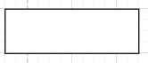

- Quan hệ phân cấp:



*Sơ đồ BFD:

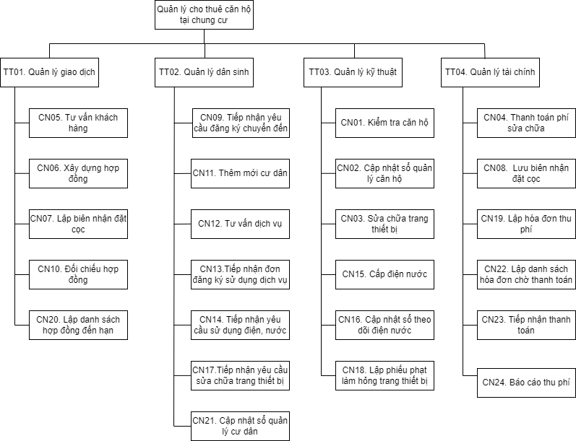

## Mô hình hóa tiến trình nghiệp vụ:

### Ký hiệu sử dụng

* Tiến trình :

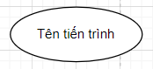

* Luồng dữ liệu:

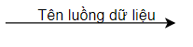

* Kho dữ liệu:

+ Kí hiệu kho dữ liệu

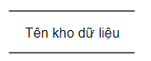

+ Quan hệ giữa kho dữ liệu, tiến trình, luồng dữ liệu

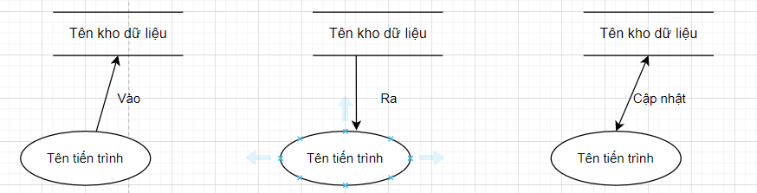

- Đường biên:

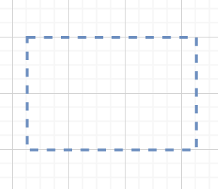

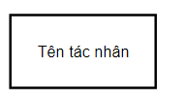- Tác nhân bên ngoài:

- Tác nhân bên trong: Là 1 tiến trình của hệ thống đang xét nhưng được trình bày ở một trang khác của biểu đồ.

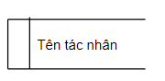

### Sơ đồ luồng dữ liệu (DFD) mức khung cảnh

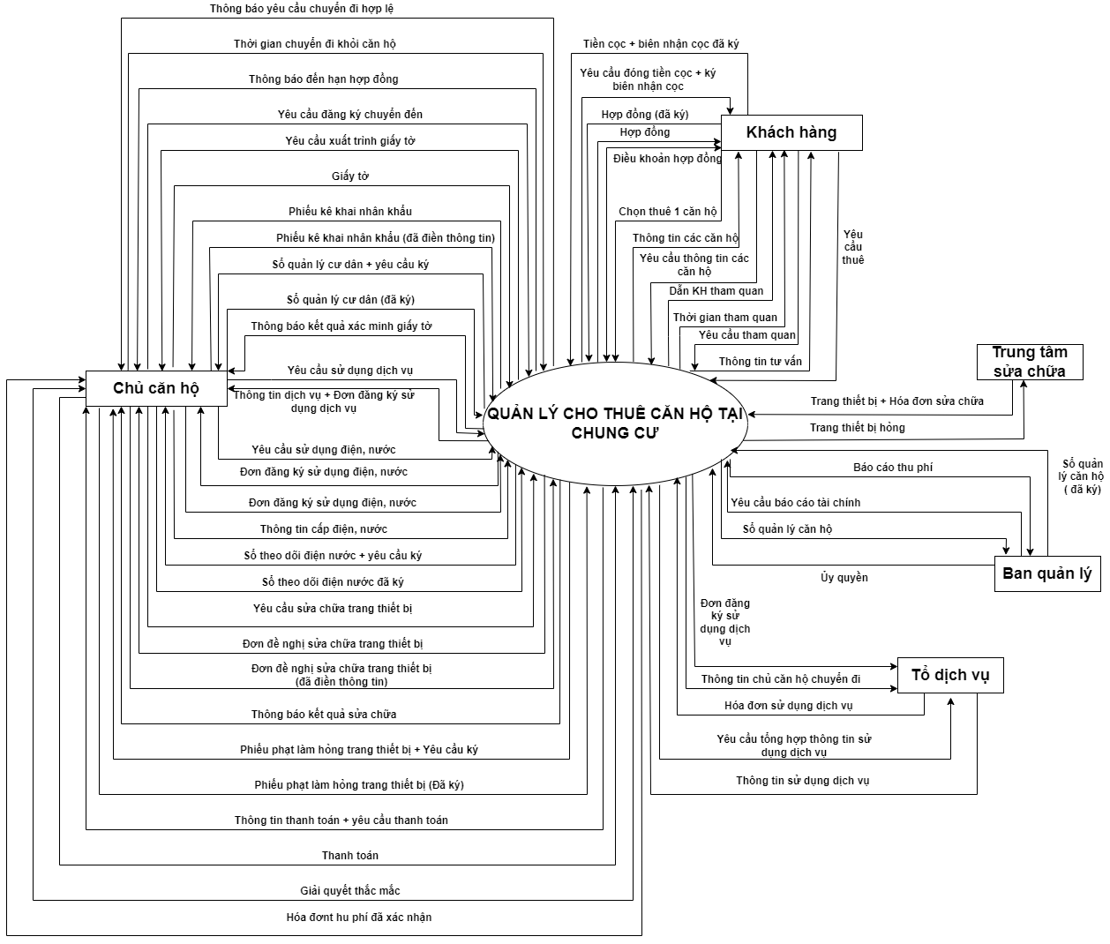

### DFD mức đỉnh

**\* Giải thích mô hình**

|  |  |  |  |
| --- | --- | --- | --- |
| **STT** | **Mã TTĐ** | **Tên tiến trình mức đỉnh** | **Mô tả** |
|  | TT01 | Quản lý giao dịch | - Tác nhân ngoài: Khách hàng  - Kho dữ liệu:  + Tài sản : Sổ quản lý căn hộ  + Mẫu biểu : Biên nhận đặt cọc, Hợp đồng thuê căn hộ, Danh sách hợp đồng thuê căn hộ, Danh sách hợp đồng đến hạn  + Con người :  - Tiến trình cùng mức liên quan: TT02, TT03, TT04 |
|  | TT02 | Quản lý dân sinh | - Tác nhân ngoài: Chủ căn hộ, Tổ dịch vụ  - Kho dữ liệu:  + Tài sản : Dịch vụ  + Mẫu biểu : Phiếu kê khai nhân khẩu, Sổ quản lý cư dân, Đơn đăng ký sử dụng dịch vụ, Đơn đăng ký sử dụng điện nước, Đơn đề nghị sửa chữa Trang thiết bị, Danh sách hóa đơn chờ thanh toán  + Con người : Chủ căn hộ  - Tiến trình cùng mức liên quan: TT01, TT03, TT04 |
|  | TT03 | Quản lý kỹ thuật | - Tác nhân ngoài: Trung tâm sửa chữa, Chủ căn hộ, Ban quản lý  - Kho dữ liệu:  + Tài sản : Sổ quản lý căn hộ, Trang thiết bị  + Mẫu biểu : Đơn đăng ký sử dụng điệ, nước, Đơn đề nghị sửa chữa TTB, Hóa đơn sửa chữa, Danh sách HĐ đến hạn, Phiếu phạt làm hỏng TTB, Sổ theo dõi điện, nước, Danh sách tổng hợp tiền điện, nước  + Con người : Chủ căn hộ  - Tiến trình cùng mức liên quan: TT01, TT02, TT04 |
|  | TT04 | Quản lý tài chính | - Tác nhân ngoài: Chủ căn hộ, Ban quản lý, Tổ dịch vụ  - Kho dữ liệu:  + Tài sản : Sổ quản lý căn hộ  + Mẫu biểu : Báo cáo thu phí, Hóa đơn thu phí, Phiếu phạt làm hỏng TTB, Hóa đơn sửa chữa, Biên nhận đặt cọc, Danh sách tổng hợp tiền điện, nước, Hóa đơn sử dụng dịch vụ  + Con người : Chủ căn hộ  - Tiến trình cùng mức liên quan: TT02, TT03, TT04 |

**\* Vẽ mô hình**

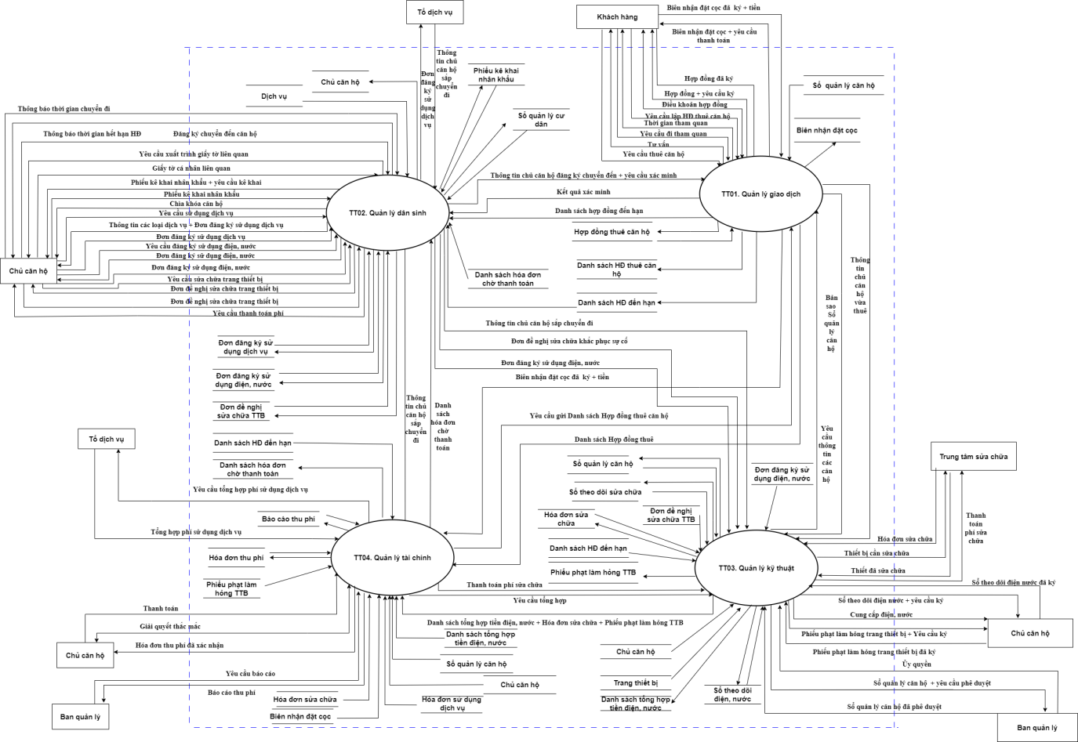

### DFD mức dưới đỉnh

1. **TT01. Quản lý giao dịch:**

**\* Giải thích mô hình**

|  |  |  |  |
| --- | --- | --- | --- |
| **STT** | **Mã TT** | **Tên tiến trình dưới đỉnh** | **Mô tả** |
|  | TT01.01 | Tư vấn khách hàng | - Tác nhân ngoài: Khách hàng  - Kho dữ liệu: Sổ quản lý căn hộ  - Tiến trình cùng mức liên quan: TT01.02 |
|  | TT01.02 | Xây dựng hợp đồng | - Tác nhân ngoài: Khách hàng  - Kho dữ liệu: Hợp đồng thuê căn hộ  - Tiến trình cùng mức liên quan: TT01.01, TT01.03 |
|  | TT01.03 | Lập biên nhận đặt cọc | - Tác nhân ngoài: Khách hàng  - Kho dữ liệu: Biên nhận đặt cọc, Hợp đồng thuê căn hộ  - Tiến trình cùng mức có liên quan: TT01.02 |
|  | TT01.04 | Đối chiếu hợp đồng | - Tác nhân ngoài:  - Kho dữ liệu: Hợp đồng thuê căn hộ  - Tiến trình cùng mức liên quan: |
|  | TT01.05 | Lập danh sách hợp đồng đến hạn | - Tác nhân ngoài:  - Kho dữ liệu: Hợp đồng thuê căn hộ  - Tiến trình cùng mức có liên quan: |

**\* Vẽ mô hình**

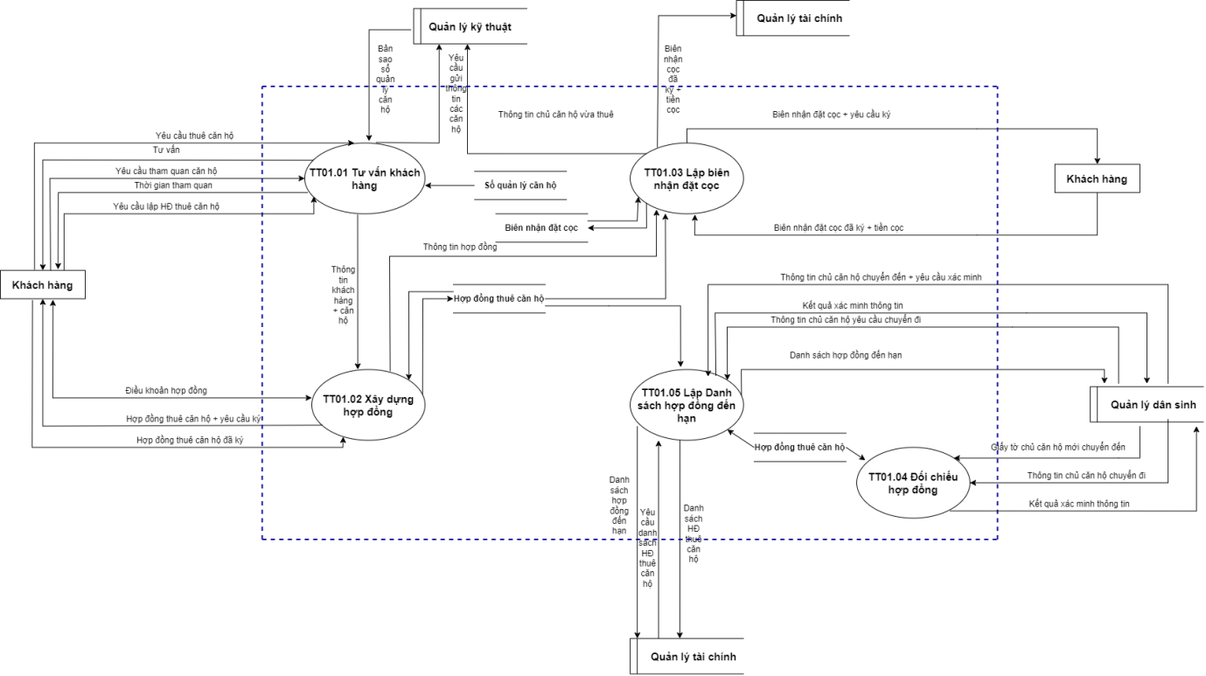

1. **TT02. Quản lý dân sinh**

**\* Giải thích mô hình**

|  |  |  |  |
| --- | --- | --- | --- |
| **STT** | **Mã TT** | **Tên tiến trình dưới đỉnh** | **Mô tả** |
| 1. | TT02.01 | Tiếp nhận yêu cầu đăng ký chuyển đến | - Tác nhân ngoài: Chủ căn hộ  - Kho dữ liệu: Sổ quản lý căn hộ, Phiếu kê khai nhân khẩu, Chủ căn hộ  - Tiến trình cùng mức liên quan: TT02.02 |
| 2. | TT02.02 | Thêm mới cư dân | - Tác nhân ngoài:  - Kho dữ liệu: Chủ căn hộ, Sổ quản lý cư dân  - Tiến trình cùng mức có liên quan: TT02.01 |
| 3. | TT02.03 | Tư vấn dịch vụ | - Tác nhân ngoài: Chủ căn hộ  - Kho dữ liệu: Dịch vụ, Đơn đăng ký sử dụng dịch vụ  - Tiến trình cùng mức có liên quan: TT02.04 |
| 4. | TT02.04 | Tiếp nhận đơn đăng ký sử dụng dịch vụ | - Tác nhân ngoài:  - Kho dữ liệu: Đơn đăng ký sử dụng dịch vụ, Chủ căn hộ  - Tiến trình cùng mức có liên quan: TT02.03 |
| 5. | TT02.05 | Tiếp nhận yêu cầu sử dụng điện, nước | - Tác nhân ngoài: Chủ căn hộ  - Kho dữ liệu: Chủ căn hộ, Đơn đăng ký sử dụng điện, nước, Sổ quản lý căn hộ  - Tiến trình cùng mức có liên quan: |
| 6. | TT02.06 | Tiếp nhận yêu cầu sửa chữa trang thiết bị | - Tác nhân ngoài: Chủ căn hộ  - Kho dữ liệu: Chủ căn hộ, Đơn đề nghị sửa chữa trang thiết bị, Sổ quản lý căn hộ, Trang thiết bị  - Tiến trình cùng mức có liên quan: |
| 7. | TT02.07 | Cập nhật sổ quản lý cư dân | - Tác nhân ngoài:  - Kho dữ liệu: Sổ quản lý cư dân, Chủ căn hộ  - Tiến trình cùng mức có liên quan: |

**\* Vẽ mô hình**

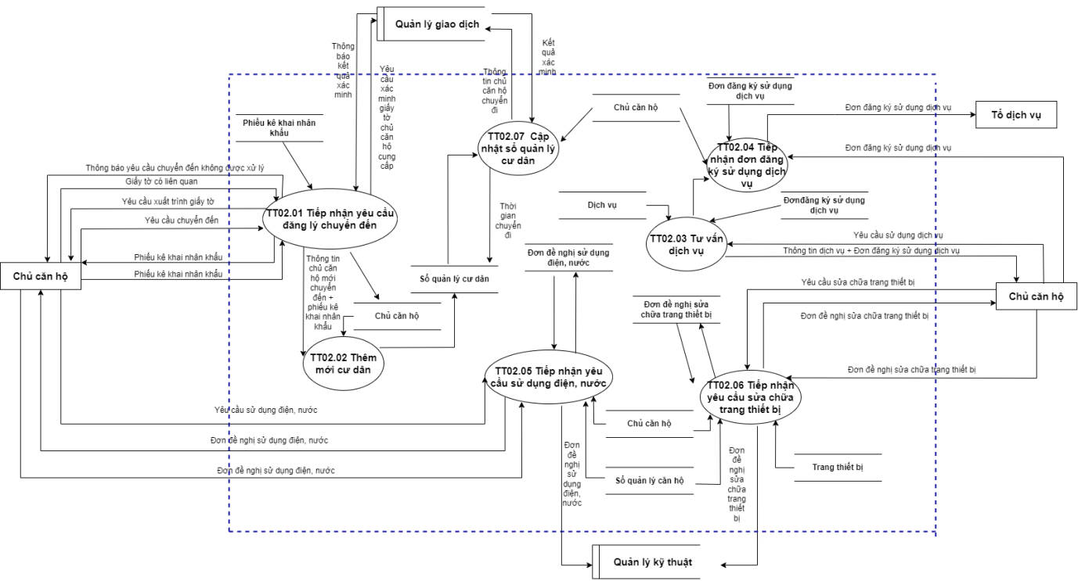

1. **TT03. Quản lý kỹ thuật**

**\* Giải thích mô hình**

|  |  |  |  |
| --- | --- | --- | --- |
| **STT** | **Mã TT** | **Tên tiến trình dưới đỉnh** | **Mô tả** |
| 1. | TT03.01 | Kiểm tra căn hộ | - Tác nhân ngoài: Ban quản lý  - Kho dữ liệu: Sổ quản lý căn hộ  - Tiến trình cùng mức liên quan: TT03.03, TT03.02 |
| 2. | TT03.02 | Cập nhật sổ quản lý căn hộ | - Tác nhân ngoài:  - Kho dữ liệu: Sổ quản lý căn hộ, Chủ căn hộ  - Tiến trình cùng mức liên quan: TT03.02 |
| 3. | TT03.03 | Sửa chữa trang thiết bị | - Tác nhân ngoài: Chủ căn hộ, Trung tâm sửa chữa  - Kho dữ liệu: Sổ theo dõi sửa chữa, Đơn đề nghị sửa chữa trang thiết bị, Hóa đơn sửa chữa, Trang thiết bị  - Tiến trình cùng mức liên quan: TT03.06, TT03.01 |
| 4. | TT03.04 | Cấp điện nước | - Tác nhân ngoài:  - Kho dữ liệu: Chủ căn hộ, Đơn đề nghị sửa dụng điện nước  - Tiến trình cùng mức liên quan: TT03.05 |
| 5. | TT03.05 | Cập nhật sổ theo dõi điện nước | - Tác nhân ngoài:  - Kho dữ liệu:Sổ theo dõi điện, nước  - Tiến trình cùng mức liên quan: TT03.04 |
| 6. | TT03.06 | Lập phiếu phạt làm hỏng trang thiết bị | - Tác nhân ngoài: Chủ căn hộ  - Kho dữ liệu: Trang thiết bị, Phiếu phạt làm hỏng trang thiết bị, Chủ căn hộ, Sổ theo dõi sửa chữa  - Tiến trình cùng mức liên quan: TT03.03 |

**\* Vẽ mô hình**

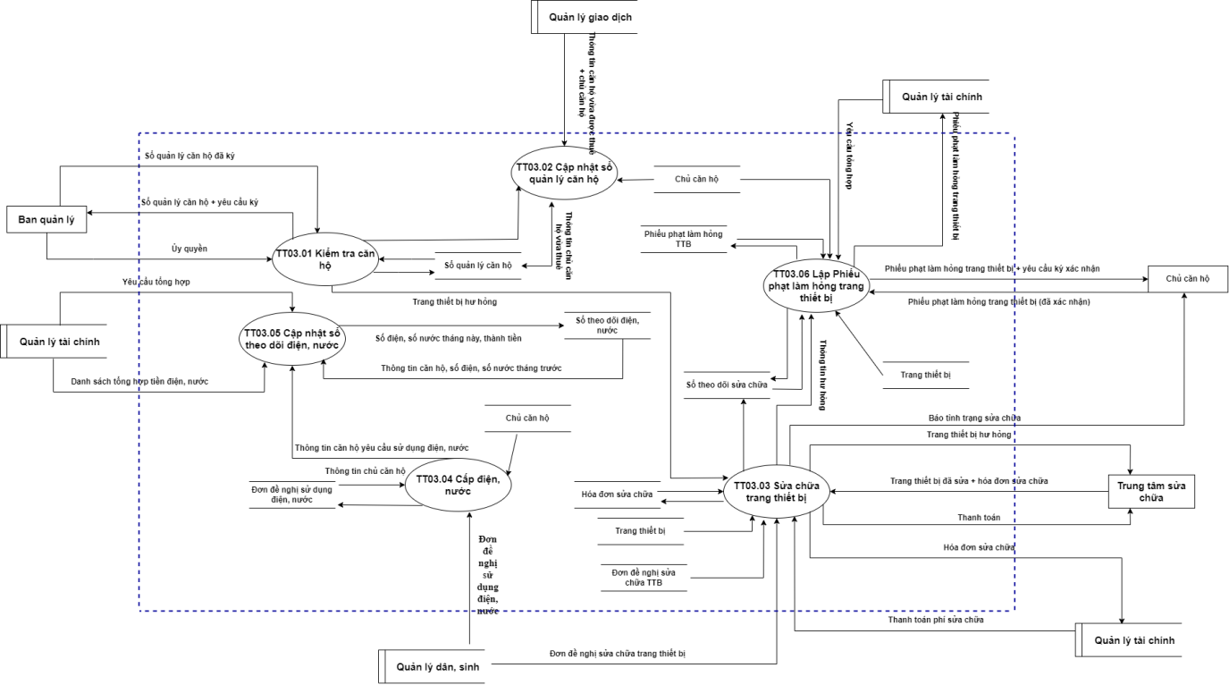

1. **TT04. Quản lý tài chính**

**\* Giải thích mô hình**

|  |  |  |  |
| --- | --- | --- | --- |
| **STT** | **Mã TT** | **Tên tiến trình dưới đỉnh** | **Mô tả** |
| 1. | TT04.01 | Thanh toán phí sửa chữa | - Tác nhân ngoài:  - Kho dữ liệu: Hóa đơn sửa chữa  - Tiến trình cùng mức liên quan: |
| 2. | TT04.02 | Lưu biên nhận đặt cọc | - Tác nhân ngoài:  - Kho dữ liệu: Biên nhận đặt cọc  - Tiến trình cùng mức liên quan: |
| 3. | TT04.03 | Lập hóa đơn thu phí | - Tác nhân ngoài:  - Kho dữ liệu: Phiếu phạt làm hỏng trang thiết bị, Chủ căn hộ, Hóa đơn thu phí, Biên nhận đặt cọc, Hợp đồng thuê căn hộ, Sổ theo dõi điện nước, Sổ theo dõi sửa chữa, Hóa đơn sửa chữa  - Tiến trình cùng mức liên quan: TT04.04, TT04.05 |
| 4. | TT04.04 | Lập danh sách hóa đơn chờ thanh toán | - Tác nhân ngoài:  - Kho dữ liệu: Hóa đơn thu phí  - Tiến trình cùng mức liên quan: TT04.03 |
| 5. | TT04.05 | Tiếp nhận thanh toán | - Tác nhân ngoài: Chủ căn hộ  - Kho dữ liệu: Hóa đơn thu phí  - Tiến trình cùng mức liên quan: TT04.04 |
| 6. | TT04.06 | Báo cáo thu phí | - Tác nhân ngoài: Ban quản lý  - Kho dữ liệu: Hóa đơn thu phí  - Tiến trình cùng mức liên quan: |

**\* Vẽ mô hình**

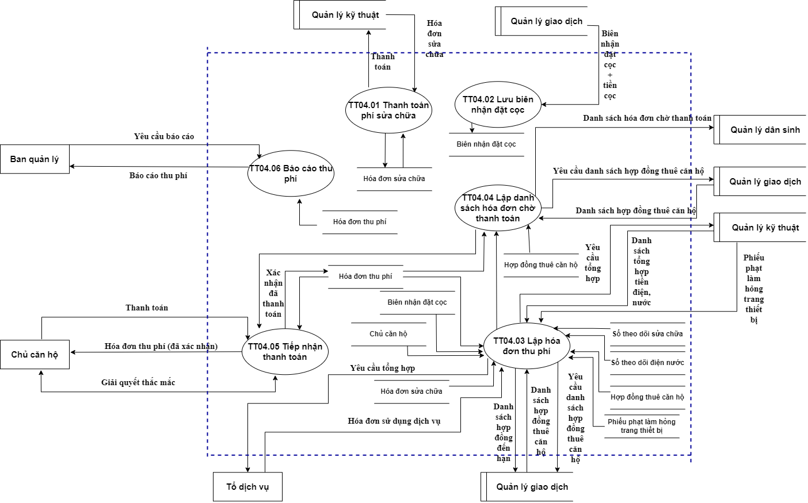

## Đặc tả tiến trình nghiệp vụ

* **1 - TT01.01 - Tư vấn khách hàng**

- Tên tiến trình: 1 - TT01.01 - Tư vấn khách hàng

- Đầu vào: Sổ quản lý căn hộ

- Đầu ra: Khách hàng đồng ý thuê căn hộ

- Nội dung xử lý:

Tiếp nhận yêu cầu từ khách hàng.

Lấy thông tin từ bản sao sổ quản lý căn hộ.

Tư vấn cho khách hàng.

*Nếu:* Khách hàng yêu cầu đi tham quan

*Thì:*  Hẹn ngày đi tham quan căn hộ với khách hàng

Dẫn khách hàng đi tham quan.

Giải đáp thắc mắc của khách hàng

*Không thì:* Bỏ qua

*Nếu:* khách hàng đồng ý thuê căn hộ

*Thì:* Chuẩn bị lập hợp đồng

*Không thì:* Bỏ qua

* **2 - TT01.02 - Xây dựng hợp đồng**

- Tên tiến trình: 2 - TT01.02 - Xây dựng hợp đồng

- Đầu vào: Điều khoản hợp đồng

- Đầu ra: Hợp đồng đã ký kết

- Nội dung xử lý:

Trao đổi điều khoản hợp đồng với khách hàng.

*Nếu:* Khách hàng đồng ý lập hợp đồng

*Thì:* Lập hợp đồng.

Yêu cầu khách hàng ký hợp đồng.

*Không thì:* Bỏ qua

* **3 - TT01.03 - Lập biên nhận đặt cọc**

- Tên tiến trình: 3 - TT01.03 - Lập biên nhận đặt cọc

- Đầu vào: Thông tin tiền cọc

- Đầu ra: Biên nhận đặt cọc đã ký và tiền cọc

- Nội dung xử lý:

Yêu cầu khách hàng trả tiền cọc.

Nhận tiền cọc từ khách hàng.

Yêu cầu khách hàng ký vào biên nhận đặt cọc.

Chuyển tiền cọc và biên nhận đặt cọc tới Bộ phận kế toán

* **4 - TT01.04 - Đối chiếu hợp đồng**

- Tên tiến trình: 4 - TT01.04 - Đối chiếu hợp đồng

- Đầu vào: Giấy tờ, thông tin cần xác minh, hợp đồng thuê căn hộ

- Đầu ra: Kết quả xác minh

- Nội dung xử lý:

Lấy thông tin mã hợp đồng, mã căn hộ từ giấy tờ và thông tin cần xác minh.

Tìm hợp đồng theo mã hợp đồng.

Đối chiếu thông tin với hợp đồng.

Thông báo kết quả xác minh thông tin (phù hợp hay không phù hợp)

* **5 - TT01.05 - Lập danh sách hợp đồng đến hạn**

- Tên tiến trình: 5 - TT01.05 - Lập danh sách hợp đồng đến hạn

- Đầu vào: Danh sách hợp đồng thuê căn hộ, hợp đồng thuê căn hộ

- Đầu ra: Danh sách hợp đồng đến hạn

- Nội dung xử lý:

*Lặp:*  Từ danh sách hợp đồng thuê căn hộ lấy ra thông tin hạn hợp đồng

Đối chiếu hạn hợp đồng với thời gian hiện tại.

*Nếu:* Đến hạn hợp đồng

*Thì:* Thêm vào danh sách hợp đồng đến hạn

*Không thì:* Bỏ qua

*Đến khi:* Hết hợp đồng

* **6 - TT02.01 - Tiếp nhận yêu cầu đăng ký chuyển đến**

- Tên tiến trình: 6 - TT02.01 - Tiếp nhận yêu cầu đăng ký chuyển đến

- Đầu vào: Giấy tờ xác minh.

- Đầu ra: Giấy tờ xác minh được gửi đến Bộ phận Giao dịch

- Nội dung xử lý:

Yêu cầu chủ căn hộ xuất trình giấy tờ cá nhân và thông tin hợp đồng.

Nhận giấy tờ cá nhân và thông tin hợp đồng từ chủ căn hộ.

Chuyển giấy tờ và thông tin hợp đồng tới Bộ phận Giao dịch.

* **7 - TT02.02 - Thêm mới cư dân**

- Tên tiến trình: 7 - TT02.02 - Thêm mới cư dân

- Đầu vào: Phiếu kê khai nhân khẩu, Sổ quản lý cư dân

- Đầu ra: Sổ quản lý cư dân đã được thêm thông tin

- Nội dung xử lý:

Cung cấp phiếu kê khai nhân khẩu cho chủ căn hộ.

Nhận phiếu kê khai nhân khẩu cho chủ căn hộ.

Lấy thông tin chủ căn hộ và thông tin nhân khẩu từ phiếu kê khai nhân khẩu.

Ghi thông tin vào sổ quản lý cư dân.

* **8 - TT02.03 - Tư vấn dịch vụ**

**-** Tên tiến trình: 8 - TT02.03 - Tư vấn dịch vụ

- Đầu vào: Thông tin dịch vụ, Thông tin yêu cầu sử dụng dịch vụ, Đơn đăng ký sử dụng dịch vụ

- Đầu ra: Chủ căn hộ đồng ý sử dụng dịch vụ

- Nội dung xử lý:

Nhận thông tin yêu cầu sử dụng dịch vụ

Lấy thông tin dịch vụ có tại chung cư

Tư vấn cho chủ căn hộ

Giải đáp thắc mắc

Nếu: Chủ căn hộ đồng ý sử dụng dịch vụ

Thì: Cung cấp đơn đăng ký sử dụng dịch vụ cho chủ căn hộ

Không thì: Bỏ qua

* **9 - TT02.04 -**  **Tiếp nhận đơn đăng ký sử dụng dịch vụ**

- Tên tiến trình: 9 - TT02.04 - Tiếp nhận đơn đăng ký sử dụng dịch vụ

- Đầu vào: Đơn đăng ký sử dụng dịch vụ

- Đầu ra: Đơn đăng ký sử dụng dịch vụ được chuyển đến Tổ dịch vụ

- Nội dung xử lý:

Nhận đơn đăng ký sử dụng dịch vụ từ chủ căn hộ

Chuyển đơn đăng ký sử dụng dịch vụ tới tổ dịch vụ

* **10 - TT02.05 - Tiếp nhận yêu cầu sử dụng điện, nước**

- Tên tiến trình: 10 - TT02.05 -Tiếp nhận yêu cầu sử dụng điện nước

- Đầu vào: Đơn đề nghị sử dụng điện, nước (mẫu)

- Đầu ra: Đơn đề nghị sử dụng điện, nước có chữ ký của chủ căn hộ

- Nội dung xử lý:

Nhận yêu cầu sử dụng điện nước

Cung cấp mẫu đơn đề nghị sử dụng điện, nước.

Nhận đơn đề nghị sử dụng điện, nước từ chủ căn hộ.

Chuyển đơn đề nghị sử dụng điện, nước tới Bộ phận kỹ thuật

* **11 - TT02.06 - Tiếp nhận yêu cầu sửa chữa trang thiết bị**

- Tên tiến trình: 11 - TT02.06 - Tiếp nhận yêu cầu sửa chữa trang thiết bị

- Đầu vào: Đơn đề nghị sửa chữa trang thiết bị (mẫu)

- Đầu ra: Đơn đề nghị sửa chữa trang thiết bị có chữ ký của chủ căn hộ

- Nội dung xử lý:

Cung cấp mẫu đơn đề nghị sửa chữa trang thiết bị.

Nhận đơn đề nghị sửa chữa trang thiết bị từ chủ căn hộ.

Chuyển đơn đề nghị sửa chữa trang thiết bị tới Bộ phận kỹ thuật

* **12 - TT02.07 - Cập nhật sổ quản lý cư dân**

- Tên tiến trình: 12 - TT02.07 - Cập nhật sổ quản lý cư dân

- Đầu vào: Sổ quản lý cư dân, thông tin cư dân chuyển đi

- Đầu ra: Sổ quản lý cư dân đã được cập nhật thông tin

- Nội dung xử lý:

Lấy thông tin cư dân chuyển đi.

Đối chiếu với thông tin của cư dân trong sổ quản lý cư dân.

Ghi thời gian chuyển đi vào sổ quản lý cư dân.

* **13 - TT03.01 - Kiểm tra căn hộ**

- Tên tiến trình:13 - TT03.01 - Kiểm tra căn hộ

- Đầu vào: Các căn hộ được ủy quyền

- Đầu ra: Thông tin các căn hộ

- Nội dung xử lý:

*Lặp:* Lần lượt lấy từng căn hộ trong các căn hộ được ủy quyền. Ghi lại tên, vị trí, số phòng, diện tích

*Lặp:* Kiểm tra trang thiết bị. Ghi lại tên trang thiết bị và số lượng vào sổ quản lý căn hộ

*Nếu:* Có trang thiết bị hỏng hóc

*Thì:* Thực hiện sửa chữa trang thiết bị

*Không thì:* Bỏ qua

*Đến khi:* Hết trang thiết bị trong căn hộ

*Đến khi:* Không còn căn hộ nào

* **14 - TT03.02 - Cập nhật sổ quản lý căn hộ**

- Tên tiến trình:14 - TT03.02 - Cập nhật sổ quản lý căn hộ

- Đầu vào: Sổ quản lý căn hộ, Thông tin khách hàng vừa ký hợp đồng thuê căn hộ, Thông tin căn hộ vừa được thuê

- Đầu ra: Sổ quản lý căn hộ

- Nội dung xử lý:

Lấy mã căn hộ từ thông tin căn hộ vừa được thuê.

Cập nhật thông tin khách hàng vừa thuê vào sổ quản lý căn hộ.

* **15 - TT03.03 - Sửa chữa trang thiết bị**

- Tên tiến trình: 15 - TT03.03 - Sửa chữa trang thiết bị

- Đầu vào: Trang thiết bị hư hỏng, Sổ theo dõi sửa chữa, Đơn đề nghị sửa chữa trang thiết bị

- Đầu ra: Sổ theo dõi sửa chữa, trang thiết bị đã sửa

- Nội dung xử lý:

*Lặp:* Lấy thông tin về trang thiết bị cần sửa chữa từ đơn đề nghị sửa chữa trang thiết bị

Cử nhân viên đến sửa

Kiểm tra tình trạng Trang thiết bị

*Nếu:*  Có thể sửa trực tiếp được

*Thì:*  Tiến hành sửa trực tiếp.

Cập nhật thông tin sửa chữa vào sổ theo dõi sửa chữa.

Báo lại tình trạng sửa cho chủ hộ

*Không thì:*

Mang đến trung tâm sửa chữa

Nhận hoá đơn sửa chữa và thiết bị đã sửa.

Báo cho chủ căn hộ

Lưu thông tin vào sổ theo dõi sửa chữa

*Đến khi:* Hết trang thiết bị trong đơn đề nghị sửa chữa

* **16 - TT03.04 - Cấp điện nước**

- Tên tiến trình: 16 - TT03.04 - Cấp điện, nước

- Đầu vào: Sổ theo dõi điện, nước, Đơn yêu cầu sử dụng điện, nước

- Đầu ra: Căn hộ được cấp điện, nước

- Nội dung xử lý:

Lấy thông tin căn hộ yêu cầu cấp điện nước từ đơn yêu cầu sử dụng điện, nước.

Cử nhân viên đến lắp đồng hồ đo điện, nước.

Báo với chủ căn hộ.

Ghi thông tin chủ căn hộ vào sổ theo dõi điện, nước.

* **17 - TT03.05 - Cập nhật sổ theo dõi điện nước**

- Tên tiến trình: 17 - TT03.05 - Cập nhật sổ theo dõi điện nước

- Đầu vào: Sổ theo dõi điện, nước, Thông tin số điện, nước trên đồng hồ đo điện, nước

- Đầu ra: Sổ theo dõi điện, nước

- Nội dung xử lý:

Lấy thông tin số đo điện, nước từ đồng hồ đo điện nước.

Lấy số điện, nước sử dụng của tháng trước từ sổ quản lý căn hộ

Ghi thông tin số điện, nước tháng này và số đã tiêu thụ trong tháng vào sổ theo dõi điện, nước

* **18 - TT03.06 - Lập phiếu phạt làm hỏng trang thiết bị**

- Tên tiến trình: 18 - TT03.06 - Lập Phiếu phạt làm hỏng trang thiết bị

- Đầu vào: Sổ theo dõi sửa chữa

- Đầu ra: Phiếu phạt làm hỏng trang thiết bị đã có xác nhận

- Nội dung xử lý:

Lấy thông tin từ sổ theo dõi sửa chữa

Lấy nguyên nhân hư hỏng từ sổ theo dõi sửa chữa

*Nếu:* Nguyên nhân hư hỏng do chủ căn hộ

*Thì:* Lập phiếu phạt làm hỏng trang thiết bị

Yêu cầu chủ căn hộ ký xác nhận

*Không thì:* Bỏ qua

* **19 - TT04.01 - Thanh toán phí sửa chữa**

- Tên tiến trình: 19 - TT04.01 - Thanh toán phí sửa chữa

- Đầu vào: Hóa đơn sửa chữa

- Đầu ra: Phí sửa chữa

- Nội dung xử lý:

Nhận hóa đơn sửa chữa từ Bộ phận Kỹ thuật.

Lấy thông tin thanh toán.

Thanh toán phí sửa chữa cho Bộ phận Kỹ thuật.

* **20 - TT04.02 - Lưu biên nhận đặt cọc**

- Tên tiến trình: 20 - TT04.02 - Lưu biên nhận đặt cọc

- Đầu vào: Biên nhận đặt cọc, tiền cọc

- Đầu ra: Biên nhận đặt cọc được lưu

- Nội dung xử lý:

Nhận biên nhận đặt cọc và tiền cọc từ Bộ Phận Giao dịch.

Lưu biên nhận đặt cọc.

* **21 - TT04.03 - Lập hóa đơn thu phí**

- Tên tiến trình: 21 - TT04.03 - Lập hóa đơn thu phí

- Đầu vào: Danh sách hợp đồng thuê căn hộ, Danh sách tổng hợp tiền điện, nước, Phiếu phạt làm hỏng trang thiết bị, Hóa đơn sử dụng dịch vụ, Hóa đơn sửa chữa

- Đầu ra: Hóa đơn thu phí

- Nội dung xử lý:

*Lặp:* Đối chiếu lần lượt từng hợp đồng trong danh sách hợp đồng thuê căn hộ

Lấy thông tin tổng hợp tiền điện, nước tương ứng từ danh sách tổng hợp tiền điện, nước.

Lấy thông tin phí sử dụng dịch vụ từ hóa đơn sử dụng dịch vụ.

*Nếu:* Có phiếu phạt làm hỏng trang thiết bị

*Thì:*  Lấy thông tin phí phạt làm hỏng trang thiết bị

*Không thì:* Bỏ qua

Cộng tổng số tiền.

Lập hóa đơn thu phí đối với hợp đồng đang xét

*Đến khi:* hết hợp đồng trong danh sách hợp đồng thuê căn hộ

* **22 - TT04.04 - Lập danh sách hóa đơn chờ thanh toán**

- Tên tiến trình: 22 - TT04.04 - Lập danh sách hóa đơn chờ thanh toán

- Đầu vào: Danh sách hợp đồng thuê căn hộ, Hóa đơn thu phí

- Đầu ra: Danh sách hóa đơn chờ thanh toán

- Nội dung xử lý:

Lặp: Lần lượt lấy thông tin của các căn hộ đang được thuê từ danh sách hợp đồng thuê căn hộ

Tìm hóa đơn thu phí tương ứng.

Thêm vào danh sách hóa đơn chờ thanh toán

Đến khi: Hết các căn hộ được thuê tại chung cư

* **23 - TT04.05 - Tiếp nhận thanh toán**

- Tên tiến trình: 23 - TT04.05 - Tiếp nhận thanh toán

- Đầu vào: Hóa đơn thu phí chưa xác nhận

- Đầu ra: Hóa đơn thu phí đã xác nhận

- Nội dung xử lý:

Nhận tiền thanh toán từ chủ căn hộ

*Nếu:* Chủ căn hộ có thắc mắc

*Thì:* Giải quyết thắc mắc với chủ căn hộ

*Không thì:* Bỏ qua

Xác nhận vào hóa đơn thu phí

Gửi lại chủ căn hộ hóa đơn thu phí đã xác nhận

* **24 - TT04.06 - Báo cáo thu phí**

- Tên tiến trình: 24 - TT04.06 - Báo cáo thu phí

- Đầu vào: Danh sách hóa đơn chờ thanh toán, hóa đơn thu phí.

- Đầu ra: Báo cáo thu phí

- Nội dung xử lý:

*Lặp:* Lấy thông tin thanh toán từ danh sách hóa đơn chờ thanh toán.

Cộng tổng số tiền đã thanh toán

Ghi thông tin báo cáo thu phí

*Đến khi:* không còn hóa đơn thu phí nào trong danh sách

Gửi báo cáo thu phí tới Ban quản lý

# Phân tích dữ liệu nghiệp vụ

## Mô hình dữ liệu ban đầu

### Xác định kiểu thực thể

**Bảng 9. Bảng tổng hợp kiểu thực thể**

|  |  |  |  |  |  |  |
| --- | --- | --- | --- | --- | --- | --- |
| **STT** | **Tên kiểu thực thể** | **Tài nguyên** | | | **Giao dịch** | |
| **Tài sản** | **Con người** | **Kho bãi** | **Có mẫu biểu** | **Không có mẫu biểu** |
|  | CĂN HỘ | x |  |  |  |  |
|  | DỊCH VỤ | x |  |  |  |  |
|  | TRANG THIẾT BỊ | x |  |  |  |  |
|  | CHỦ CĂN HỘ |  | x |  |  |  |
|  | HÓA ĐƠN SỬA CHỮA |  |  |  | MB02 |  |
|  | SỔ THEO DÕI SỬA CHỮA |  |  |  | MB03 |  |
|  | HỢP ĐỒNG THUÊ CĂN HỘ |  |  |  | MB04 |  |
|  | BIÊN NHẬN ĐẶT CỌC |  |  |  | MB05 |  |
|  | PHIẾU KÊ KHAI NHÂN KHẨU |  |  |  | MB06 |  |
|  | ĐƠN ĐĂNG KÝ SỬ DỤNG DỊCH VỤ |  |  |  | MB08 |  |
|  | HÓA ĐƠN SỬ DỤNG DỊCH VỤ |  |  |  | MB09 |  |
|  | ĐƠN ĐĂNG KÝ SỬ DỤNG ĐIỆN NƯỚC |  |  |  | MB10 |  |
|  | SỔ THEO DÕI ĐIỆN NƯỚC |  |  |  | MB11 |  |
|  | ĐƠN ĐỀ NGHỊ SỬA CHỮA TRANG THIẾT BỊ |  |  |  | MB11 |  |
|  | PHIẾU PHẠT LÀM HỎNG TRANG THIẾT BỊ |  |  |  | MB12 |  |
|  | HÓA ĐƠN THU PHÍ |  |  |  | MB14 |  |
|  | THÔNG TIN ĐĂNG KÝ CHUYỂN ĐẾN |  |  |  |  | x |

### Xác định kiểu thuộc tính

1. **CĂN HỘ** (Mã căn hộ, Tên căn hộ, Địa chỉ, Diện tích, Tình trạng sử dụng, Số phòng ngủ, Số phòng tắm, Số nhà vệ sinh)
2. **DỊCH VỤ** (Tên dịch vụ, Phí dịch vụ)
3. **TRANG THIẾT BỊ**(Mã thiết bị, Tên thiết bị, Tình trạng)
4. **CHỦ CĂN HỘ** (Mã chủ căn hộ, Tên chủ căn hộ, Ngày sinh, Giới tính, Nơi sinh, Số điện thoại, Địa chỉ, Nghề nghiệp, Dân tộc,Tôn giáo, Quốc tịch, CMND/Hộ chiếu, Ngày cấp, Nơi cấp)
5. **HÓA ĐƠN SỬA CHỮA**( Cơ sở sửa chữa, Địa chỉ, Số điện thoại, Ngày lập, Số hóa đơn, Nhân viên phụ trách, Tên thiết bị, Tình trạng hư hỏng, Chi phí phụ tùng, Công sửa, Ghi chú, Tổng tiền bằng số, Tổng tiền bằng chữ)
6. **SỔ THEO DÕI SỬA CHỮA(**Mã thiết bị, Tên thiết bị, Tình trạng hư hỏng, Ngày đề nghị sửa, Ngày nhận về, Tình trạng sửa, Chi phí sửa, Nhân viên phụ trách)
7. **HỢP ĐỒNG THUÊ CĂN HỘ** (Số hợp đồng, Tên bên cho thuê, Số CMND bên cho thuê, Ngày cấp CMND bên cho thuê, Nơi cấp CMND bên cho thuê, HKTT bên cho thuê, Số điện thoại bên cho thuê, Tên căn hộ cho thuê, Tên bên thuê, Số CMND bên thuê, Ngày cấp CMND bên thuê, Nơi cấp CMND thuê, HKTT bên thuê, Diện tích, Số phòng ngủ, Số nhà vệ sinh, Đặc điểm thuê, Tổng diện tích, Mục đích thuê, Ngày lập, Ngày bắt đầu thuê, Ngày kết thúc thuê, Giá thuê, Đặt cọc, Phương thức thanh toán)
8. **BIÊN NHẬN ĐẶT CỌC**(Tên bên cho thuê, Số CMND bên cho thuê, Ngày cấp CMND bên cho thuê, Nơi cấp CMND bên cho thuê, Tên bên thuê, Số CMND bên thuê, Ngày cấp CMND bên thuê, Nơi cấp CMND bên thuê, Số tiền cọc bằng số, Số tiền cọc bằng chữ, Tên căn hộ, Địa chỉ, Giá thuê, Ngày bắt đầu thuê, Ngày kết thúc thuê, Ngày biên nhận hết hạn, Ngày lập)
9. **PHIẾU KÊ KHAI NHÂN KHẨU**(Tên chủ hộ, Ngày sinh chủ căn hộ, Giới tính chủ căn hộ, Nguyên quán chủ căn hộ, Dân tộc chủ căn hộ, Tôn giáo chủ căn hộ, Quốc tịch chủ căn hộ, CMND/ Hộ chiếu chủ căn hộ, Nghề nghiệp chủ căn hộ, Địa chỉ chủ căn hộ, Họ tên nhân khẩu, Ngày sinh nhân khẩu, Giới tính nhân khẩu, Nơi sinh nhân khẩu, Nghề nghiệp nhân khẩu, Dân tộc nhân khẩu, Quốc tịch nhân khẩu, Số CMND/ hộ chiếu nhân khẩu, Quan hệ với chủ hộ)
10. **ĐƠN ĐĂNG KÝ SỬ DỤNG DỊCH VỤ** (Tên chủ căn hộ, Tên căn hộ, Địa chỉ, Số điện thoại, Số CCCD/CMND, Tên dịch vụ, Phí dịch vụ, Ngày bắt đầu sử dụng, Ngày làm đơn)
11. **HÓA ĐƠN SỬ DỤNG DỊCH VỤ**(Mã hóa đơn, Họ tên chủ căn hộ, Số CMND/CCCD chủ căn hộ, Số điện thoại, Tên dịch vụ, Ngày sử dụng, Số lượng, Đơn giá, Thành tiền, Ghi chú, Tổng tiền bằng số, Tổng tiền bằng chữ, Người lập)
12. **ĐƠN ĐĂNG KÝ SỬ DỤNG ĐIỆN NƯỚC**(Tên chủ căn hộ, Tên căn hộ, Địa chỉ, Số điện thoại, Số CCCD/CMND, Ngày bắt đầu sử dụng, Ngày làm đơn)
13. **SỔ THEO DÕI ĐIỆN NƯỚC**(Mã căn hộ, Mã công tơ điện, Mã công tơ nước, Thời gian kiểm tra, Tháng, Số điện cũ, Số điện mới, Đơn giá điện, Thành tiền điện, Số nước cũ, Số nước mới, Đơn giá nước, Thành tiền nước, Tổng tiền)
14. **ĐƠN ĐỀ NGHỊ SỬA CHỮA TRANG THIẾT BỊ**(Ngày đề nghị, Tên chủ căn hộ, Số điện thoại, Tên căn hộ, Mã thiết bị, Tên thiết bị, Tình trạng hư hỏng, Nguyên nhân, Ghi chú)
15. **PHIẾU PHẠT LÀM HỎNG TRANG THIẾT BỊ**(Ngày lập phiếu, Mã căn hộ, Địa chỉ, Tên chủ căn hộ, Tên người lập, Mã thiết bị, Tên thiết bị, Tình trạng ban đầu, Tình trạng hư hỏng, Nguyên nhân, Chi phí sửa chữa, Ghi chú, Tổng tiền bằng số, Tổng tiền bằng chữ, Ngày kiểm tra)
16. **HÓA ĐƠN THU PHÍ(**Số hóa đơn, Ngày thu, Tên căn hộ, Tên chủ căn hộ, Số điện thoại, Người thu tiền, Người nộp tiền, Tên khoản phí, Đơn giá, Tiêu thụ, Thành tiền, Tổng số tiền bằng số, Tổng số tiền bằng chữ)

**17.THÔNG TIN ĐĂNG KÝ CHUYỂN ĐẾN** (Mã căn hộ, Mã chủ căn hộ, Ngày đến, Ngày đi)

### Xác định kiểu liên kết

**\* Giải thích ký hiệu**

|  |  |  |
| --- | --- | --- |
| **Ký hiệu** | **Giải thích** | |
|  | Max: 1- Min: 1 | Bản số (Số lượng các thực thể tham gia vào kiểu liên kết) |
|  | Max: 1- Min: 0 |
|  | Max: n - Min: 0 |
|  | Max: n - Min: 1 |
|  | Kiểu liên kết | Kiểu liên kết giữa 2 kiểu thực thể |

**\* Xác định kiểu liên kết:**

|  |  |  |  |
| --- | --- | --- | --- |
| **STT** | **Kiểu thực thể** | **Kiểu liên kết, bản số** | **Kiểu thực thể** |
| 1 | CHỦ CĂN HỘ |  | THÔNG TIN ĐĂNG KÝ CHUYỂN ĐẾN |
| 2 | CHỦ CĂN HỘ |  | ĐƠN ĐĂNG KÝ SỬ DỤNG DỊCH VỤ |
| 3 | DỊCH VỤ |  | ĐƠN ĐĂNG KÝ SỬ DỤNG DỊCH VỤ |
| 4 | CHỦ CĂN HỘ |  | PHIẾU KÊ KHAI NHÂN KHẨU |
| 5 | CHỦ CĂN HỘ |  | HÓA ĐƠN THU PHÍ |
| 6 | CHỦ CĂN HỘ |  | SỔ THEO DÕI ĐIỆN NƯỚC |
| 7 | CHỦ CĂN HỘ |  | ĐƠN ĐĂNG KÝ SỬ DỤNG ĐIỆN NƯỚC |
| 8 | CHỦ CĂN HỘ |  | HỢP ĐỒNG THUÊ CĂN HỘ |
| 9 | CHỦ CĂN HỘ |  | BIÊN NHẬN ĐẶT CỌC |
| 10 | CHỦ CĂN HỘ |  | ĐƠN ĐỀ NGHỊ SỬA CHỮA TRANG THIẾT BỊ |
| 11 | CHỦ CĂN HỘ |  | PHIẾU PHẠT LÀM HỎNG TRANG THIẾT BỊ |
| 12 | THÔNG TIN ĐĂNG KÝ CHUYỂN ĐẾN |  | PHIẾU KÊ KHAI NHÂN KHẨU |
| 13 | CĂN HỘ |  | HÓA ĐƠN THU PHÍ |
| 14 | ĐƠN ĐĂNG KÝ SỬ DỤNG ĐIỆN NƯỚC |  | SỔ THEO DÕI ĐIỆN NƯỚC |
| 15 | CĂN HỘ |  | SỔ THEO DÕI ĐIỆN NƯỚC |
| 16 | CĂN HỘ |  | ĐƠN ĐĂNG KÝ SỬ DỤNG ĐIỆN NƯỚC |
| 17 | CĂN HỘ |  | THÔNG TIN ĐĂNG KÝ CHUYỂN ĐẾN |
| 18 | CĂN HỘ |  | HỢP ĐỒNG THUÊ CĂN HỘ |
| 19 | CĂN HỘ |  | BIÊN NHẬN ĐẶT CỌC |
| 20 | SỔ THEO DÕI SỬA CHỮA |  | ĐƠN ĐỀ NGHỊ SỬA CHỮA TRANG THIẾT BỊ |
| 21 | TRANG THIẾT BỊ |  | ĐƠN ĐỀ NGHỊ SỬA CHỮA TRANG THIẾT BỊ |
| 22 | TRANG THIẾT BỊ |  | SỔ THEO DÕI SỬA CHỮA |
| 23 | TRANG THIẾT BỊ |  | PHIẾU PHẠT LÀM HỎNG TRANG THIẾT BỊ |
| 24 | SỔ THEO DÕI SỬA CHỮA |  | PHIẾU PHẠT LÀM HỎNG TRANG THIẾT BỊ |
| 25 | ĐƠN ĐĂNG KÝ SỬ DỤNG DỊCH VỤ |  | HÓA ĐƠN SỬ DỤNG DỊCH VỤ |
| 26 | DỊCH VỤ |  | HÓA ĐƠN SỬ DỤNG DỊCH VỤ |
| 27 | SỔ THEO DÕI SỬA CHỮA |  | HÓA ĐƠN SỬA CHỮA |
| 28 | TRANG THIẾT BỊ |  | HÓA ĐƠN SỬA CHỮA |
| 29 | THÔNG TIN ĐĂNG KÝ CHUYỂN ĐẾN |  | SỔ THEO DÕI SỬA CHỮA |
| 30 | HỢP ĐỒNG THUÊ CĂN HỘ |  | BIÊN NHẬN ĐẶT CỌC |

### Mô hình thực thể liên kết mở rộng (ERD MR)

**\* Giải thích ký kiệu**

|  |  |
| --- | --- |
| **Ký hiệu** | **Giải thích** |
|  | Kiểu liên kết và bản số |
|  | Kiểu thực thể và kiểu thuộc tính |

**\* ERD mở rộng**

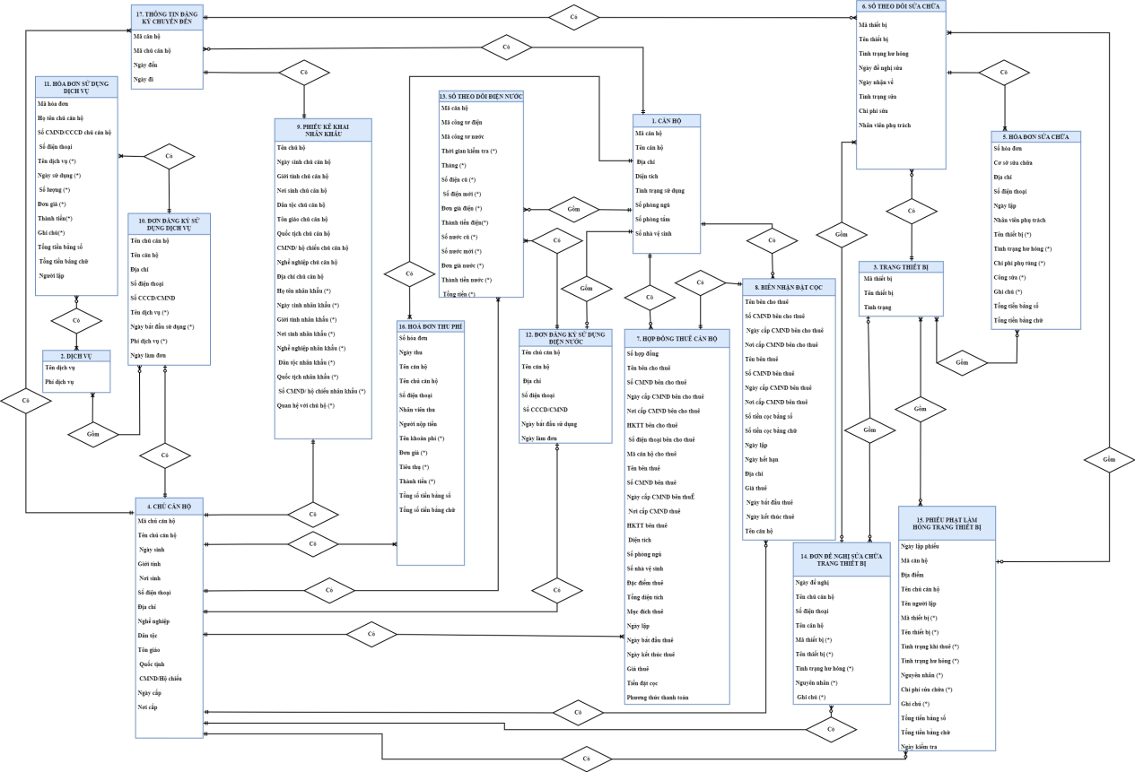

## Chuẩn hóa dữ liệu

### Chuyển đổi từ ERD mở rộng về ERD kinh điển

**Bước 1: Khử kiểu thuộc tính đa trị**

**-** Xác định kiểu thuộc tính đa trị: Những thuộc tính đa trị được đánh dấu (*) trong mô hình ERD mở rộng

- Xử lý kiểu thuộc tính đa trị

a, PHIẾU KÊ KHAI NHÂN KHẨU(Tên chủ hộ, Ngày sinh chủ căn hộ, Giới tính chủ căn hộ, Nơi sinh chủ căn hộ, Dân tộc chủ căn hộ, Tôn giáo chủ căn hộ, Quốc tịch chủ căn hộ, CMND/Hộ chiếu chủ căn hộ, Nghề nghiệp chủ căn hộ, Địa chỉ chủ căn hộ, Họ tên nhân khẩu, Ngày sinh nhân khẩu, Giới tính nhân khẩu, Nơi sinh nhân khẩu, Nghề nghiệp nhân khẩu, Dân tộc nhân khẩu, Quốc tịch nhân khẩu, Số CMND/ hộ chiếu nhân khẩu, Quan hệ với chủ hộ)

=> Nhóm thuộc tính đa trị (Họ tên nhân khẩu, Ngày sinh nhân khẩu, Giới tính nhân khẩu, Nơi sinh nhân khẩu, Nghề nghiệp nhân khẩu, Dân tộc nhân khẩu, Quốc tịch nhân khẩu, Số CMND/ hộ chiếu nhân khẩu, Quan hệ với chủ hộ)

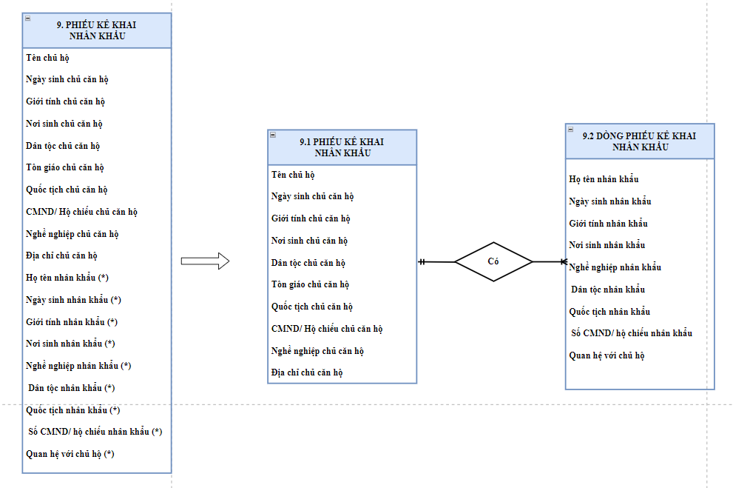

b, HÓA ĐƠN THU PHÍ**(**Số hóa đơn, Tháng thu, Ngày thu, Tên căn hộ, Tên chủ căn hộ, Số điện thoại, Người thu tiền, Người nộp tiền, Tên khoản phí, Đơn giá, Tiêu thụ, Thành tiền, Tổng số tiền bằng số, Tổng số tiền bằng nước)

=> Nhóm thuộc tính đa trị ( Tên khoản phí, Đơn giá, Tiêu thụ, Thành tiền)

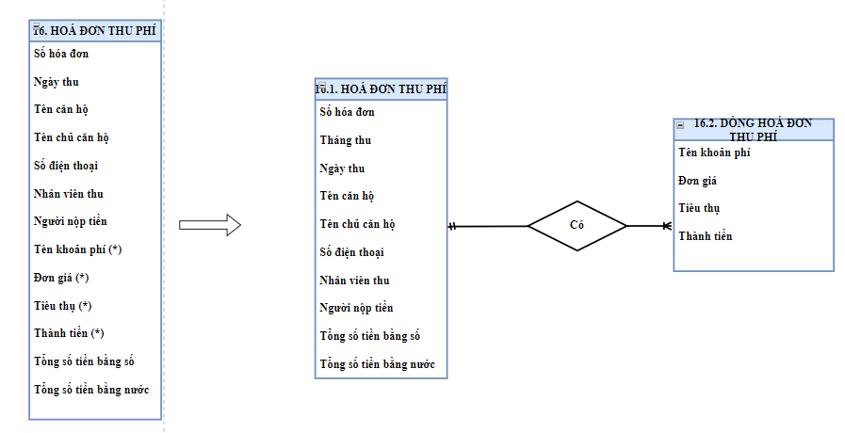

c, SỔ THEO DÕI ĐIỆN NƯỚC(Mã căn hộ, Mã công tơ điện, Mã công tơ nước, Thời gian kiểm tra, Tháng, Số điện cũ, Số điện mới, Đơn giá điện, Thành tiền điện, Số nước cũ, Số nước mới, Đơn giá nước, Thành tiền nước, Tổng tiền)

=> Nhóm thuộc tính đa trị (Thời gian kiểm tra, Tháng, Số điện cũ, Số điện mới, Đơn giá điện, Thành tiền điện, Số nước cũ, Số nước mới, Đơn giá nước, Thành tiền nước, Tổng tiền)

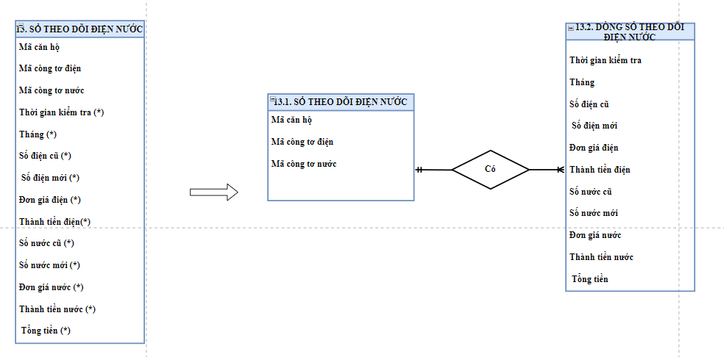

d, ĐƠN ĐỀ NGHỊ SỬA CHỮA TRANG THIẾT BỊ(Ngày đề nghị, Tên chủ căn hộ, Số điện thoại, Tên căn hộ, Mã thiết bị, Tên thiết bị, Tình trạng hư hỏng, Nguyên nhân, Ghi chú)

=> Nhóm thuộc tính đa trị (Mã thiết bị, Tên thiết bị, Tình trạng hư hỏng, Nguyên nhân, Ghi chú)

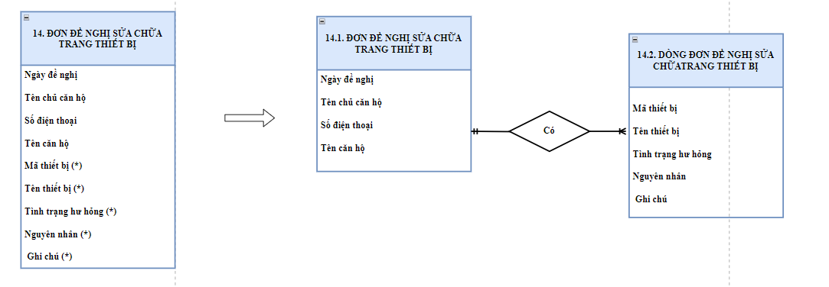

e, PHIẾU PHẠT LÀM HỎNG TRANG THIẾT BỊ(Ngày lập phiếu, Mã căn hộ, Địa điểm, Tên chủ căn hộ, Tên người lập, Mã thiết bị, Tên thiết bị, Tình trạng ban đầu, Tình trạng hư hỏng, Nguyên nhân, Chi phí sửa chữa, Ghi chú, Tổng tiền bằng số, Tổng tiền bằng chữ, Ngày kiểm tra)

=> Nhóm thuộc tính đa trị (Mã thiết bị, Tên thiết bị, Tình trạng ban đầu, Tình trạng hư hỏng, Nguyên nhân, Chi phí sửa chữa, Ghi chú)

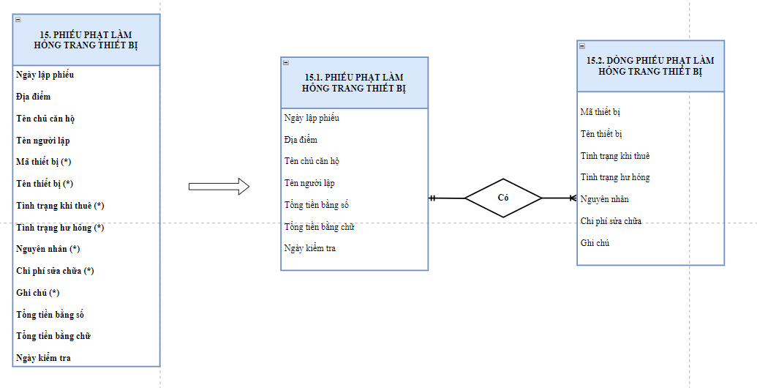

f, ĐƠN ĐĂNG KÝ SỬ DỤNG DỊCH VỤ (Tên chủ căn hộ, Tên căn hộ, Địa chỉ, Số điện thoại, Số CCCD/CMND, Tên dịch vụ, Phí dịch vụ, Ngày bắt đầu sử dụng, Ngày làm đơn)

=> Nhóm thuộc tính đa trị (Tên dịch vụ, Phí dịch vụ, Ngày bắt đầu sử dụng)

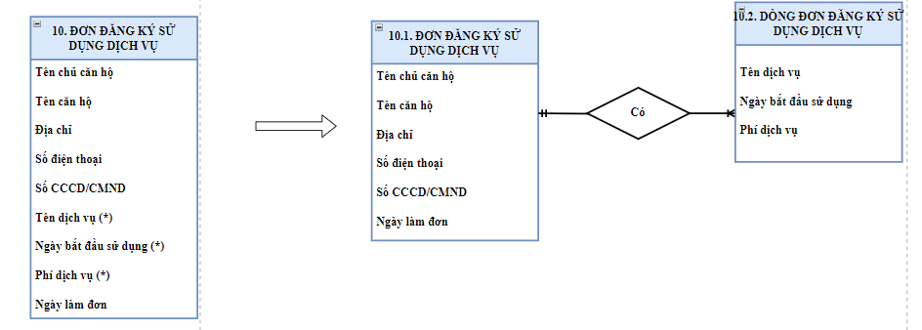

g) HÓA ĐƠN SỬ DỤNG DỊCH VỤ(Mã hóa đơn, Họ tên chủ căn hộ, Tên căn hộ, Số CMND/CCCD chủ căn hộ, Số điện thoại, Tên dịch vụ, Ngày sử dụng, Số lượng, Đơn giá, Thành tiền, Ghi chú, Tổng tiền bằng số, Tổng tiền bằng chữ, Nhân viên tổ dịch vụ)

=> Nhóm thuộc tính đa trị ( Tên dịch vụ, Ngày sử dụng, Số lượng, Đơn giá, Thành tiền, Ghi chú)

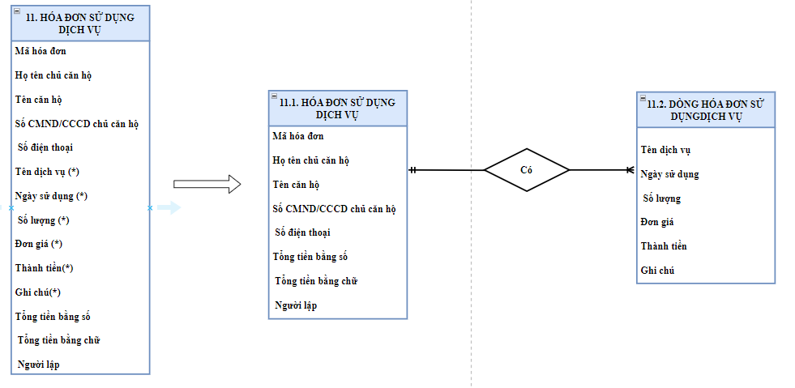

h) HÓA ĐƠN SỬA CHỮA( Cơ sở sửa chữa, Địa chỉ, Số điện thoại, Ngày, Số hóa đơn, Nhân viên, Thiết bị, Tình trạng hư hỏng, Chi phí phụ tùng, Công sửa, Ghi chú, Tổng tiền bằng số, Tổng tiền bằng chữ)

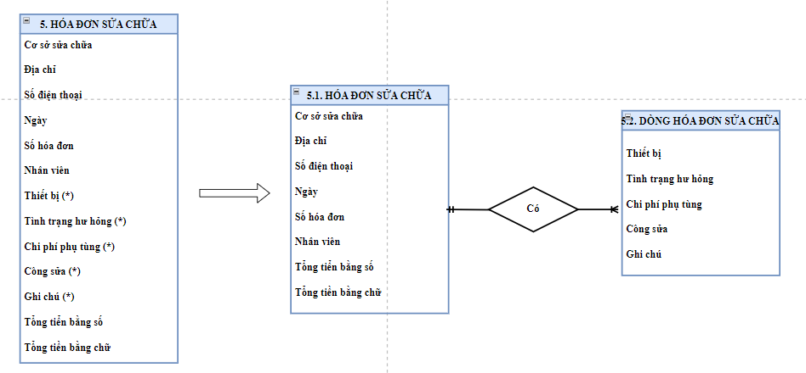

**Bước 2: Khử kiểu thuộc tính không sơ đẳng: Không có**

**Bước 3: Xác định khóa cho kiểu thực thể chính**

|  |  |  |  |
| --- | --- | --- | --- |
| **STT** | **Tên kiểu thực thể** | **Khóa** | **Ghi chú** |
| 1 | CĂN HỘ | Mã căn hộ |  |
| 2 | DỊCH VỤ | Mã dịch vụ | Thêm vào |
| 3 | TRANG THIẾT BỊ | Mã thiết bị |  |
| 4 | CHỦ CĂN HỘ | Mã chủ căn hộ |  |
| 5 | HÓA ĐƠN SỬA CHỮA | Số hóa đơn |  |
| 6 | SỔ THEO DÕI SỬA CHỮA | Mã sổ theo dõi sửa chữa | Thêm vào |
| 7 | HỢP ĐỒNG THUÊ CĂN HỘ | Số hợp đồng |  |
| 8 | BIÊN NHẬN ĐẶT CỌC | Mã biên nhận đặt cọc | Thêm vào |
| 9 | PHIẾU KÊ KHAI NHÂN KHẨU | Mã phiếu khai nhân khẩu | Thêm vào |
| 10 | ĐƠN ĐĂNG KÝ SỬ DỤNG DỊCH VỤ | Mã đơn đăng ký sử dụng dịch vụ | Thêm vào |
| 11 | HÓA ĐƠN SỬ DỤNG DỊCH VỤ | Số hóa đơn |  |
| 12 | ĐƠN ĐĂNG KÝ SỬ DỤNG ĐIỆN NƯỚC | Mã đơn đăng ký sử dụng điện nước | Thêm vào |
| 13 | SỔ THEO DÕI ĐIỆN NƯỚC | Mã sổ theo dõi điện nước | Thêm vào |
| 14 | ĐƠN ĐỀ NGHỊ SỬA CHỮA TRANG THIẾT BỊ | Mã đơn đề nghị sửa chữa | Thêm vào |
| 15 | PHIẾU PHẠT LÀM HỎNG TRANG THIẾT BỊ | Mã phiếu phạt | Thêm vào |
| 16 | HÓA ĐƠN THU PHÍ | Số hóa đơn |  |
| 17 | THÔNG TIN ĐĂNG KÝ CHUYỂN ĐẾN | Mã thông tin đăng ký chuyển đến | Thêm vào |

**\* Vẽ ERD kinh điển**

**Khóa chính của các KTT chính được in đậm, gạch chân**

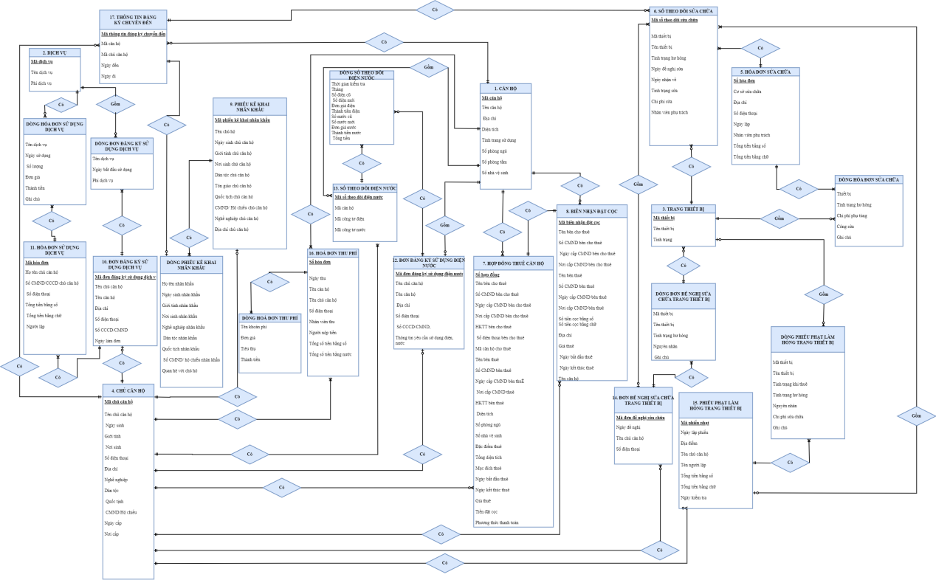

### Chuyển đổi từ ERD kinh điển về ERD hạn chế

**Bước 1: Loại bỏ tên, bản số tối thiểu của kiểu liên kết**

Quy tắc 3: Thay đổi ký hiệu đồ họa

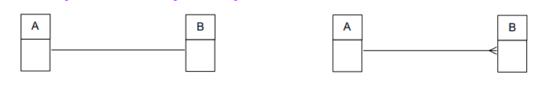

**Bước 2: Khử kiểu liên kết 1:1**

Quy tắc 4: Thêm khóa chính của bảng này vào bảng kia, phía bảng được thêm khóa chuyển thành đầu nhiều

a, CHỦ CĂN HỘ và ĐƠN ĐĂNG KÝ SỬ DỤNG DỊCH VỤ

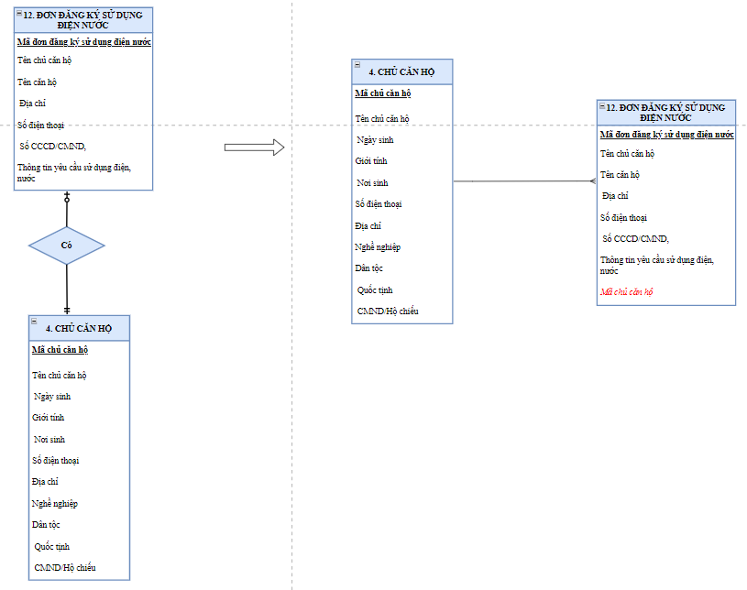

b, CHỦ CĂN HỘ và PHIẾU KÊ KHAI NHÂN KHẨU

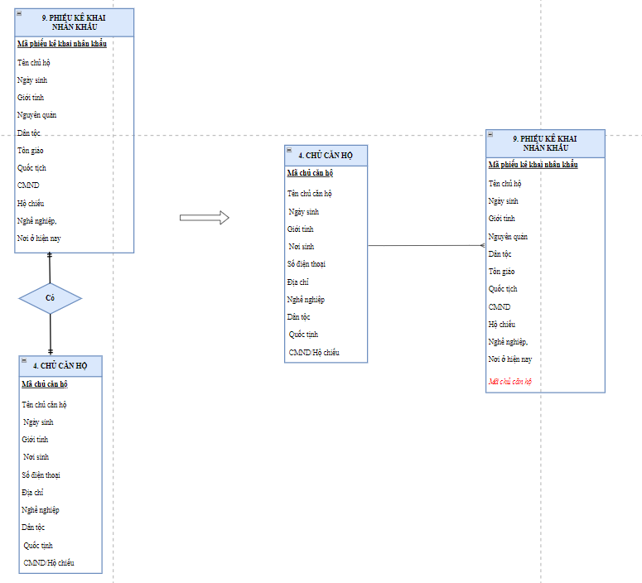

C, DÒNG PHIẾU KHAI NHÂN KHẨU và THÔNG TIN ĐĂNG KÝ CHUYỂN ĐẾN

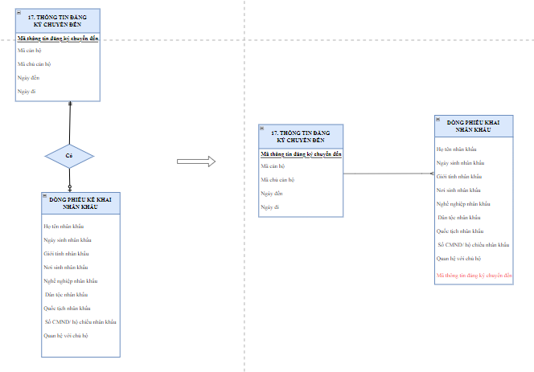

d, ĐƠN ĐĂNG KÝ SỬ DỤNG ĐIỆN NƯỚC và CHỦ CĂN HỘ

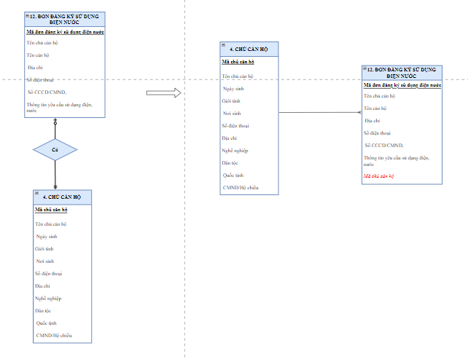

e) HỢP ĐỒNG THUÊ CĂN HỘ và BIÊN NHẬN ĐẶT CỌC

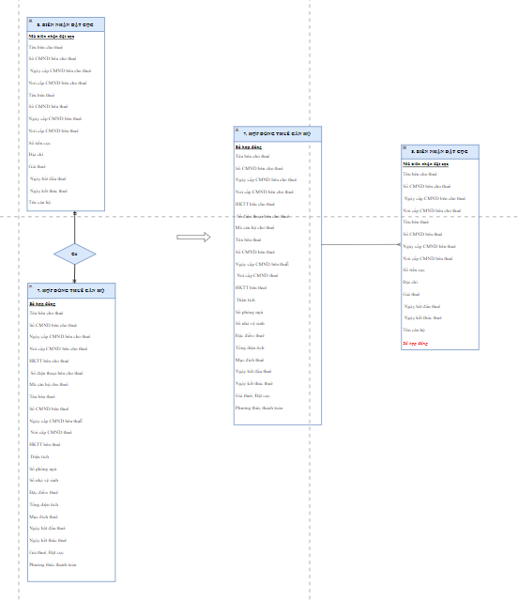

**Bước 3: Khử kiểu liên kết n-n: không có**

**Bước 4: Xác định kiểu thuộc tính kết nối (Khóa ngoài)**

|  |  |  |  |  |
| --- | --- | --- | --- | --- |
| **STT** | **Đầu 1** | **Đầu nhiều** | **Thuộc tính kết nối** | **Ghi chú** |
|  | DỊCH VỤ | DÒNG HÓA ĐƠN SỬ DỤNG DỊCH VỤ | Mã dịch vụ | Chuyển sang |
|  | HÓA ĐƠN SỬ DỤNG DỊCH VỤ | DÒNG HÓA ĐƠN SỬ DỤNG DỊCH VỤ | Mã hóa đơn | Chuyển sang |
|  | DỊCH VỤ | DÒNG ĐƠN ĐĂNG KÝ SỬ DỤNG DỊCH VỤ | Mã dịch vụ | Chuyển sang |
|  | ĐƠN ĐĂNG KÝ SỬ DỤNG DỊCH VỤ | DÒNG ĐƠN ĐĂNG KÝ SỬ DỤNG DỊCH VỤ | Mã đơn đăng ký sử dụng dịch vụ | Chuyển sang |
|  | CHỦ CĂN HỘ | THÔNG TIN ĐĂNG KÝ CHUYỂN ĐẾN | Mã chủ căn hộ | Chuyển sang |
|  | CHỦ CĂN HỘ | ĐƠN ĐĂNG KÝ SỬ DỤNG DỊCH VỤ | Mã chủ căn hộ | Chuyển sang |
|  | ĐƠN ĐĂNG KÝ SỬ DỤNG DỊCH VỤ | HÓA ĐƠN SỬ DỤNG DỊCH VỤ | Mã đơn đăng ký sử dụng dịch vụ | Chuyển sang |
|  | THÔNG TIN ĐĂNG KÝ CHUYỂN ĐẾN | DÒNG PHIẾU KÊ KHAI NHÂN KHẨU | Mã thông tin đăng ký chuyển đến | Chuyển sang |
|  | PHIẾU KÊ KHAI NHÂN KHẨU | DÒNG PHIẾU KÊ KHAI NHÂN KHẨU | Mã phiếu kê khai nhân khẩu | Chuyển sang |
|  | CHỦ CĂN HỘ | PHIẾU KÊ KHAI NHÂN KHẨU | Mã chủ căn hộ | Chuyển sang |
|  | CHỦ CĂN HỘ | HÓA ĐƠN THU PHÍ | Mã chủ căn hộ | Chuyển sang |
|  | HÓA ĐƠN THU PHÍ | DÒNG HÓA ĐƠN THU PHÍ | Số hóa đơn | Chuyển sang |
|  | CHỦ CĂN HỘ | SỔ THEO DÕI ĐIỆN NƯỚC | Mã chủ căn hộ | Chuyển sang |
|  | CHỦ CĂN HỘ | ĐƠN ĐĂNG KÝ SỬ DỤNG ĐIỆN NƯỚC | Mã chủ căn hộ | Chuyển sang |
|  | CHỦ CĂN HỘ | HỢP ĐỒNG THUÊ CĂN HỘ | Mã chủ căn hộ | Chuyển sang |
|  | CHỦ CĂN HỘ | BIÊN NHẬN ĐẶT CỌC | Mã chủ căn hộ | Chuyển sang |
|  | CHỦ CĂN HỘ | ĐƠN ĐỀ NGHỊ SỬA CHỮA TRANG THIẾT BỊ | Mã chủ căn hộ | Chuyển sang |
|  | CHỦ CĂN HỘ | PHIẾU PHẠT LÀM HỎNG TRANG THIẾT BỊ | Mã chủ căn hộ | Chuyển sang |
|  | CĂN HỘ | THÔNG TIN ĐĂNG KÝ CHUYỂN ĐẾN | Mã căn hộ | Chuyển sang |
|  | CĂN HỘ | HÓA ĐƠN THU PHÍ | Mã căn hộ | Chuyển sang |
|  | CĂN HỘ | SỔ THEO DÕI ĐIỆN NƯỚC | Mã căn hộ | Chuyển sang |
|  | CĂN HỘ | ĐƠN ĐĂNG KÝ SỬ DỤNG ĐIỆN NƯỚC | Mã căn hộ | Chuyển sang |
|  | CĂN HỘ | HỢP ĐỒNG THUÊ CĂN HỘ | Mã căn hộ | Chuyển sang |
|  | CĂN HỘ | BIÊN NHẬN ĐẶT CỌC | Mã căn hộ | Chuyển sang |
|  | SỔ THEO DÕI ĐIỆN NƯỚC | DÒNG SỔ THEO DÕI ĐIỆN NƯỚC | Mã sổ theo dõi điện nước | Chuyển sang |
|  | ĐƠN ĐĂNG KÝ SỬ DỤNG ĐIỆN NƯỚC | DÒNG SỔ THEO DÕI ĐIỆN NƯỚC | Mã đơn đăng ký sử dụng điện nước | Chuyển sang |
|  | HỢP ĐỒNG THUÊ CĂN HỘ | BIÊN NHẬN ĐẶT CỌC | Số hợp đồng | Chuyển sang |
|  | TRANG THIẾT BỊ | SỔ THEO DÕI SỬA CHỮA | Mã trang thiết bị | Chuyển sang |
|  | TRANG THIẾT BỊ | DÒNG PHIẾU PHẠT LÀM HỎNG TRANG THIẾT BỊ | Mã trang thiết bị | Chuyển sang |
|  | PHIẾU PHẠT LÀM HỎNG TRANG THIẾT BỊ | DÒNG PHIẾU PHẠT LÀM HỎNG TRANG THIẾT BỊ | Mã phiếu phạt làm hỏng trang thiết bị | Chuyển sang |
|  | ĐƠN ĐỀ NGHỊ SỬA CHỮA TRANG THIẾT BỊ | DÒNG ĐƠN ĐỀ NGHỊ SỬA CHỮA TRANG THIẾT BỊ | Mã đơn đề nghị sửa chữa trang thiết bị | Chuyển sang |
|  | TRANG THIẾT BỊ | DÒNG ĐƠN ĐỀ NGHỊ SỬA CHỮA TRANG THIẾT BỊ | Mã trang thiết bị | Chuyển sang |
|  | HÓA ĐƠN SỬA CHỮA | DÒNG HÓA ĐƠN SỬA CHỮA | Số hóa đơn sửa chữa | Chuyển sang |
|  | TRANG THIẾT BỊ | DÒNG HÓA ĐƠN SỬA CHỮA | Mã trang thiết bị | Chuyển sang |

**Bước 5: Xác định khóa chính, khóa ngoại cho các kiểu thực thể**

|  |  |  |  |
| --- | --- | --- | --- |
| **STT** | **Tên kiểu thực thể** | **Khoá chính** | **Khoá ngoại** |
| ***Kiểu thực thể chính*** | | | |
| 1 | CĂN HỘ | **Mã căn hộ** | - |
| 2 | DỊCH VỤ | **Mã dịch vụ** | - |
| 3 | TRANG THIẾT BỊ | **Mã trang thiết bị** | - |
| 4 | CHỦ CĂN HỘ | **Mã chủ căn hộ** | - |
| 5.1 | HÓA ĐƠN SỬA CHỮA | **Số hóa đơn sửa chữa** | - |
| 6 | SỔ THEO DÕI SỬA CHỮA | **Mã sổ theo dõi sửa chữa** | ***Mã đơn đề nghị sửa chữa TTB***  ***Mã thiết bị***  ***Số hóa đơn***  ***Mã thông tin đăng ký chuyển đến***  ***Mã phiếu phạt làm hỏng TTB*** |
| 7 | HỢP ĐỒNG THUÊ CĂN HỘ | **Số hợp đồng** | ***Mã căn hộ***  ***Mã chủ căn hộ*** |
| 8 | BIÊN NHẬN ĐẶT CỌC | **Mã biên nhận đặt cọc** | ***Mã căn hộ***  ***Mã chủ căn hộ***  ***Số hợp đồng*** |
| 9.1 | PHIẾU KÊ KHAI NHÂN KHẨU | **Mã phiếu kê khai nhân khẩu** | ***Mã chủ căn hộ*** |
| 10.1 | ĐƠN ĐĂNG KÝ SỬ DỤNG DỊCH VỤ | **Mã đơn đăng ký sử dụng dịch vụ** | ***Mã chủ căn hộ*** |
| 11.1 | HÓA ĐƠN SỬ DỤNG DỊCH VỤ | **Mã hóa đơn** | ***Mã đơn đăng ký sử dụng dịch vụ*** |
| 12 | ĐƠN ĐĂNG KÝ SỬ DỤNG ĐIỆN NƯỚC | **Mã đơn đăng ký điện nước** | ***Mã căn hộ***  ***Mã chủ căn hộ*** |
| 13.1 | SỔ THEO DÕI ĐIỆN NƯỚC | **Mã ổ theo dõi điện nước** | ***Mã căn hộ***  ***Mã chủ căn hộ*** |
| 14.1 | ĐƠN ĐỀ NGHỊ SỬA CHỮA TRANG THIẾT BỊ | **Mã đơn đề nghị sửa chữa trang thiết bị** | ***Mã chủ căn hộ*** |
| 15.1 | PHIẾU PHẠT LÀM HỎNG TRANG THIẾT BỊ | **Mã phiếu phạt** | ***Mã chủ căn hộ*** |
| 16.1 | HÓA ĐƠN THU PHÍ | **Mã hóa đơn thu phí** | ***Mã căn hộ***  ***Mã chủ căn hộ*** |
| 17 | THÔNG TIN ĐĂNG KÝ CHUYỂN ĐẾN | **Mã thông tin đăng ký chuyển đến** | *-* |
| ***Kiểu thực thể phụ thuộc*** | | | |
| 5.2 | DÒNG HÓA ĐƠN SỬA CHỮA | **Số hóa đơn Mã thiết bị** | ***Số hóa đơn***  ***Mã thiết bị*** |
| 9.2 | DÒNG PHIẾU KÊ KHAI NHÂN KHẨU | **Mã phiếu kê khai nhân khẩu**  **Họ tên nhân khẩu** | ***Mã phiếu kê khai nhân khẩu***  ***Mã thông tin đăng ký chuyển đến*** |
| 10.2 | DÒNG ĐƠN ĐĂNG KÝ SỬ DỤNG DỊCH VỤ | **Mã đơn đăng ký sử dụng dịch vụ**  **Mã dịch vụ** | ***Mã đơn đăng ký sử dụng dịch vụ***  ***Mã dịch vụ*** |
| 11.2 | DÒNG HÓA ĐƠN SỬ DỤNG DỊCH VỤ | **Mã hóa đơn Mã dịch vụ** | ***Mã hóa đơn***  ***Mã dịch vụ*** |
| 13.2 | DÒNG SỔ THEO DÕI ĐIỆN NƯỚC | **Mã dòng sổ theo dõi điện nước** | ***Mã sổ theo dõi điện nước***  ***Mã đơn đăng ký sử dụng điện nước*** |
| 14.2 | DÒNG ĐƠN ĐỀ NGHỊ SỬA CHỮA TRANG THIẾT BỊ | **Mã đơn đề nghị sửa chữa**  **Mã thiết bị** | ***Mã đơn đề nghị sửa chữa***  ***Mã thiết bị*** |
| 15.2 | DÒNG PHIẾU PHẠT LÀM HỎNG TRANG THIẾT BỊ | **Mã phiếu phạt**  **Mã thiết bị** | ***Mã phiếu phạt***  ***Mã thiết bị*** |
| 16.2 | DÒNG HÓA ĐƠN THU PHÍ | **Mã dòng hóa đơn** | ***Số hóa đơn*** |

**\* Vẽ ERD hạn chế**

**- Giải thích ký hiệu**

|  |  |
| --- | --- |
| **Ký hiệu** | **Ý nghĩa** |
| **Số hợp đồng** | Khóa chính |
| ***Mã chủ căn hộ*** | Khóa ngoại |
| ***Mã chủ căn hộ*** | Vừa là khóa chính vừa là khóa ngoại |

**- Mô hình**

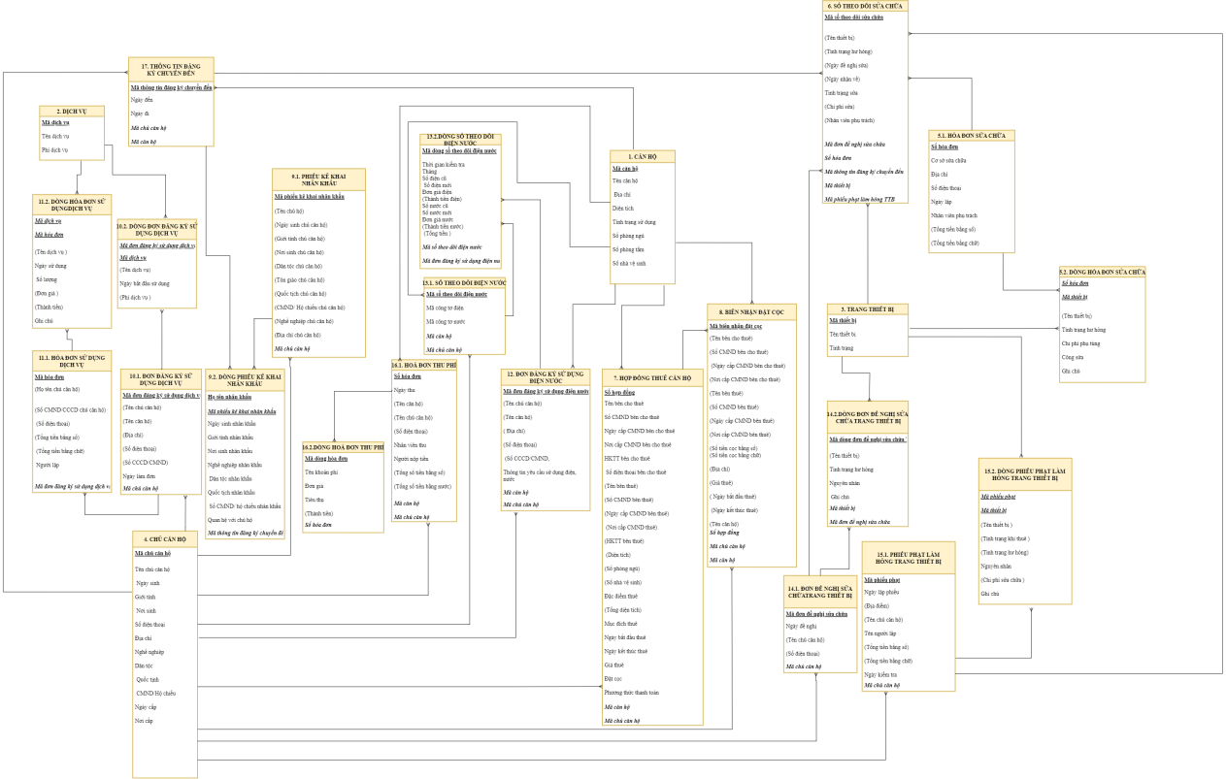

### Chuyển đổi từ ERD hạn chế về mô hình quan hệ RM

1. **Mã hóa tên gọi chuyển kiểu thực thể thành bảng quan hệ:**

|  |  |  |
| --- | --- | --- |
| **STT** | **Kiểu thực thể** | **Bảng quan hệ** |
| 1 | CĂN HỘ | CANHO |
| 2 | DỊCH VỤ | DICHVU |
| 3 | TRANG THIẾT BỊ | TRANGTHIETBI |
| 4 | CHỦ CĂN HỘ | CHUCANHO |
| 5.1 | HÓA ĐƠN SỬA CHỮA | HDSUACHUA |
| 5.2 | DÒNG HÓA ĐƠN SỬA CHỮA | D_HDSUACHUA |
| 6 | SỔ THEO DÕI SỬA CHỮA | SOSUACHUA |
| 7 | HỢP ĐỒNG THUÊ CĂN HỘ | HOPDONGTHUE |
| 8 | BIÊN NHẬN ĐẶT CỌC | BIENNHANDATCOC |
| 9.1 | PHIẾU KÊ KHAI NHÂN KHẨU | PHIEUKHAINHANKHAU |
| 9.2 | DÒNG PHIẾU KÊ KHAI NHÂN KHẨU | D_PHIEUKHAINHANKHAU |
| 10.1 | ĐƠN ĐĂNG KÝ SỬ DỤNG DỊCH VỤ | DONDKDICHVU |
| 10.2 | DÒNG ĐƠN ĐĂNG KÝ SỬ DỤNG DỊCH VỤ | D_DONDKDICHVU |
| 11.1 | HÓA ĐƠN SỬ DỤNG DỊCH VỤ | HDDICHVU |
| 11.2 | DÒNG HÓA ĐƠN SỬ DỤNG DỊCH VỤ | D_HDDICHVU |
| 12 | ĐƠN ĐĂNG KÝ SỬ DỤNG ĐIỆN NƯỚC | DONDKDIENNUOC |
| 13.1 | SỔ THEO DÕI ĐIỆN NƯỚC | SODIENNUOC |
| 13.2 | DÒNG SỔ THEO DÕI ĐIỆN NƯỚC | D_SODIENNUOC |
| 14.1 | ĐƠN ĐỀ NGHỊ SỬA CHỮA TRANG THIẾT BỊ | DONDENGHISUACHUA |
| 14.2 | DÒNG ĐƠN ĐỀ NGHỊ SỬA CHỮA TRANG THIẾT BỊ | D_DONDENGHISUACHUA |
| 15.1 | PHIẾU PHẠT LÀM HỎNG TRANG THIẾT BỊ | PHIEUPHATHONGTTB |
| 15.2 | DÒNG PHIẾU PHẠT LÀM HỎNG TRANG THIẾT BỊ | D_PHIEUPHATHONGTTB |
| 16.1 | HÓA ĐƠN THU PHÍ | HOADONTHUPHI |
| 16.2 | DÒNG HÓA ĐƠN THU PHÍ | D_HOADONTHUPHI |
| 17 | THÔNG TIN ĐĂNG KÝ CHUYỂN ĐẾN | TTDKCHUYENDEN |

1. **Xử lý kiểu thuộc tính mô tả xuất hiện ở nhiều kiểu thực thể**

- Bảng D_HDSUACHUA:

(Tên thiết bị)_giữ lại trong bảng TRANGTHIETBI

- Bảng SOSUACHUA

(Tên thiết bị)_giữ lại trong bảng TRANGTHIETBI

(Tình trạng hư hỏng)_giữ lại trong bảng D_DONSUACHUA

(Ngày đề nghị sửa)_giữ lại trong DONSUACHUA

(Chi phí sửa, Nhân viên phụ trách)_giữ lại trong bảng HDSUACHUA

- Bảng HOPDONGTHUE

(Tên bên thuê, Số CMND bên thuê, Ngày cấp CMND bên thuê, Nơi cấp CMND bên thuê, HKTT bên thuê)_giữ lại trong bảng CHUCANHO

(Diện tích, Số phòng ngủ, Số nhà vệ sinh)_giữ lại trong bảng CANHO

- Bảng BIENNHANDATCOC

(Tên bên thuê, Số CMND bên thuê, Ngày cấp CMND bên thuê, Nơi cấp CMND bên thuê, HKTT bên thuê)_giữ lại trong bảng CHUCANHO

(Tên bên cho thuê, Số CMND cho thuê, Ngày cấp CMND bên cho thuê, Nơi cấp CMND bên cho thuê, Giá thuê, Ngày bắt đầu thuê, Ngày kết thúc thuê, Số tiền cọc bằng số)_giữ lại trong bảng HOPDONGTHUE

- Bảng PHIEUKHAINHANKHAU

(Tên chủ hộ, Ngày sinh chủ căn hộ, Giới tính chủ căn hộ, Nơi sinh chủ căn hộ, Dân tộc chủ căn hộ, Tôn giáo chủ căn hộ, Quốc tịch chủ căn hộ, CMND/Hộ chiếu chủ căn hộ, Địa chỉ chủ căn hộ)_giữ lại trong bảng CHUCANHO

- Bảng DONDKDICHVU

(Tên chủ căn hộ, Số điện thoại, Số CMND/CCCD)_giữ lại trong bảng CHUCANHO

(Tên căn hộ, Địa chỉ)_giữ lại trong bảng CANHO

- Bảng HDDICHVU

(Tên chủ căn hộ, Số điện thoại, Số CMND/CCCD)_giữ lại trong bảng CHUCANHO

- Bảng D_HDDICHVU

(Tên dịch vụ, Đơn giá) _ giữ lại trong bảng DICHVU

- Bảng DONSUACHUA

(Tên chủ căn hộ, Số điện thoại) _ giữ lại trong bảng CHUCANHO

- Bảng D_DONSUACHUA

(Tên thiết bị)_ giữ lại trong bảng TRANGTHIETBI

- Bảng PHIEUPHATHONGTTB

(Tên căn hộ) _ giữ lại trong bảng CANHO

- Bảng D_PHIEUPHATHONGTTB

(Tên thiết bị, Tình trạng khi thuê) _ giữ lại trong bảng TRANGTHIETBI

- Bảng HOADONTHUPHI

(Tên căn hộ)_giữ lại trong bảng CANHO

(Tên chủ căn hộ, Số điện thoại)_giữ lại trong bảng CHUCANHO

1. **Xử lý kiểu thuộc tính mô tả kiết xuất được ở nhiều kiểu thuộc tính khác**

- Bảng HDSUACHUA

Tổng tiền bằng chữ <= Tổng tiền bằng số → bỏ Tổng tiền bằng chữ

Tổng tiền bằng số = $\sum{(Chi phí phụ tùng + Công sửa)}$ → bỏ Tổng tiền bằng số

- Bảng BIENNHANDATCOC

Số tiền cọc bằng chữ <= Số tiền cọc bằng số → bỏ Số tiền cọc bằng số

- Bảng HDDICHVU

Tổng tiền bằng chữ <= Tổng tiền bằng số → bỏ Tổng tiền bằng chữ

Tổng tiền bằng số = $\sum{Số lượng * Đơn giá}$ → bỏ Tổng tiền bằng số

- Bảng D_HDDICHVU

Thành tiền = Số lượng * Đơn giá → bỏ Thành tiền

- Bảng D_SODIENNUOC

Thành tiền điện = (Số điện mới - Số điện cũ) * Đơn giá điện → bỏ Thành tiền điện

Thành tiền nước = (Số nước mới - Số nước cũ) * Đơn giá nước→ bỏ Thành tiền nước

Tổng tiền = Thành tiền điện + Thành tiền nước → bỏ Tổng tiền

- Bảng D_PHIEUPHATHONGTTB

Tổng tiền bằng chữ <= Tổng tiền bằng số → bỏ Tổng tiền bằng chữ

- Bảng HOADONTHUPHI

Tổng tiền bằng số = $\sum{Thành tiền}$ → bỏ Tổng tiền bằng số

Tổng tiền bằng chữ <= Tổng tiền bằng số → bỏ Tổng tiền bằng chữ

- Bảng D_HOADONTHUPHI

Thành tiền = Tiêu thụ * Đơn giá → bỏ Thành tiền

1. **Bảng 10: Bảng tổng hợp lược đồ quan hệ có trong RM**

|  |  |  |
| --- | --- | --- |
| **STT** | **Mã lược đồ** | **Lược đồ quan hệ** |
|  | LD01 | **CANHO**(idcanho, tencanho, diachi, dientich, tinhtrangsudung, sophongtam, sophongngu, sonhavesinh) |
|  | LD02 | **DICHVU**(iddichvu, tendichvu, phidichvu) |
|  | LD03 | **TRANGTHIETBI**(idthietbi, tenthietbi, tinhtrangbandau) |
|  | LD04 | **CHUCANHO**(idchucanho, tenchucanho, ngaysinh, gioitinh, noisinh, sdt, diachi, nghenghiep,dantoc, quoctich, cmnd_hochieu, ngaycap, noicap) |
|  | LD05 | **HDSUACHUA**(sohoadonsc, cososuachua, diachi, sodienthoai, ngaylap, nhanvien) |
|  | LD06 | **D_HDSUACHUA**(sohoadonsc, *idthietbi,* tinhtrang_huhong, chiphi_phutung, congsua, ghichu*)* |
|  | LD07 | **SOSUACHUA**(idsosuachua, tinhtrangsua, *iddonsuachua, idthietbi, sohoadonsc, idthongtin, idphieuphat*) |
|  | LD08 | **HOPDONGTHUE**(sohopdong, ten_chothue, cmnd_chothue, ngaycap_chothue, noicap_chothue, diachi_chothue, sdt_chothue, dacdiemthue, mucdichthue, ngaybatdau, ngayketthuc, giathue, sotiencoc, phuongthucthanhtoan, *idcanho, idchucanho*) |
|  | LD09 | **BIENNHANDATCOC**(idbiennhan, *idcanho, idchucanho, sohopdong*) |
|  | LD10 | **TTDKCHUYENDEN**(idthongtin, ngayden, ngaydi, *idcanho, idchucanho*) |
|  | LD11 | **PHIEUKHAINHANKHAU**(idphieukhai, *idchucanho*) |
|  | LD12 | **D_PHIEUKHAINHANKHAU**(*idphieukhai*, hoten, ngaysinh, gioitinh, noisinh, nghenghiep, dantoc, quoctich, cmnd_hochieu, quanhe, *idthongtin*) |
|  | LD13 | **DONDKDICHVU**(iddondkdv, ngaylamdon, *idchucanho*) |
|  | LD14 | **D_DONDKDICHVU**(*iddondkdv, iddichvu,* ngaybatdausd) |
|  | LD15 | **HDDICHVU**(idhoadondv, nguoilap, *iddondkdv*) |
|  | LD16 | **D_HOADONDICHVU**(iddichvu, idhoadondv, ngaysudung, soluong, ghichu) |
|  | LD17 | **DONDKDIENNUOC**(iddondienuoc, thongtinyeucau, *idcanho, idchucanho*) |
|  | LD18 | **SODIENNUOC**(idsodiennuoc, macongtodien, macongtonuoc, *idcanho, idchucanho*) |
|  | LD19 | **D_SODIENNUOC**(iddongsodiennuoc, thoigianktra, thang, sodiencu, sodienmoi, dongiadien, sonuoccu, sonuocmoi, dongianuoc, *idsodiennuoc, iddondiennuoc)* |
|  | LD20 | **DONSUACHUA**(iddonsuachua, ngaydenghi, *idchucanho*) |
|  | LD21 | **D_DONSUACHUA**(*iddonsuachua*, *idthietbi*, tinhtranghuhong, nguyennhan, ghichu) |
|  | LD22 | **PHIEUPHATHONGTTB**(idphieuphat, ngaylapphieu, tennguoilap, ngaykiemtra, *idchucanho*) |
|  | LD23 | **D_PHIEUPHATHONGTTB**(*idphieuphat*, *idthietbi*, t nguyennhan, ghichu) |
|  | LD24 | **HOADONTHUPHI**(sohoadon, ngaythu, nhanvienthu, nguoinop, *idcanho, idchucanho*) |
|  | LD25 | **D_HOADONTHUPHI**(sodonghoadon, tenkhoanphi, dongia, tieuthu, *idhoadonthuphi)* |

1. **Vẽ mô hình quan hệ**

* Giải thích ký hiệu:

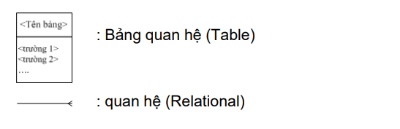

- Khóa chính: in đậm, gạch chân

- Khóa ngoại: in đậm, in nghiêng

- Vừa là khóa chính vừa là khóa ngoại: in đậm, in nghiêng, gạch chân

* Vẽ mô hình

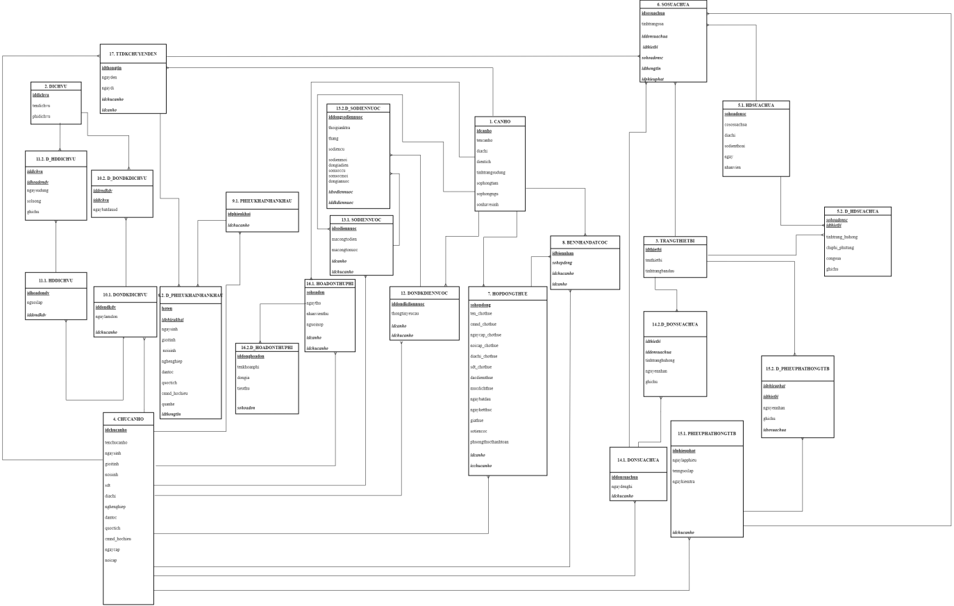

**\* Viết câu lệnh SQL**

Trả lời:

- MB15. Danh sách hợp đồng thuê

- Hình ảnh:



- Những bảng dữ liệu cần để xuất mẫu biểu và quan hệ (bảng màu hồng):

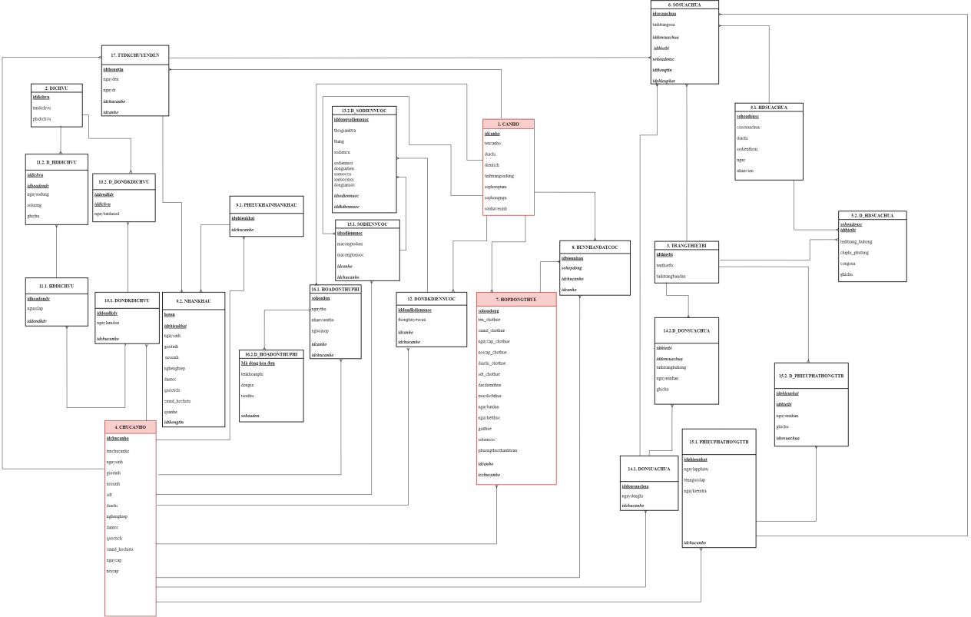

- Code SQL:

Select CH.idcanho, CH.diachi, CCH.tenchucanho, CCH.sdt, HD.sohopdong, HD.ngaybatdau, HD.ngayketthuc

From CANHO as CH, CHUCANHO as CCH, HOPDONGTHUE as HD

Where HD.idcanho = CH.idcanho and HD.idchucanho = CCH.idchucanho

## Đặc tả dữ liệu

* **1 - LD01 - CANHO**

|  |  |  |  |  |  |
| --- | --- | --- | --- | --- | --- |
| **STT** | **Khóa chính** | **Khóa ngoại** | **Tên trường** | **Kiểu dữ liệu** | **Diễn giải** |
| 1 | x |  | idcanho | C(6) | Mã căn hộ |
| 2 |  |  | tencanho | C(20) | Tên căn hộ |
| 3 |  |  | diachi | C(100) | Địa chỉ |
| 4 |  |  | dientich | N(6) | Diện tích |
| 5 |  |  | tinhtrangsudung | C(50) | Tình trạng sử dụng |
| 6 |  |  | sophongtam | N(2) | Số phòng tắm |
| 7 |  |  | sophongngu | N(2) | Số phòng ngủ |
| 8 |  |  | sonhavesinh | N(2) | Số nhà vệ sinh |

* **2 - LD02 - DICHVU**

|  |  |  |  |  |  |
| --- | --- | --- | --- | --- | --- |
| **STT** | **Khóa chính** | **Khóa ngoại** | **Tên trường** | **Kiểu dữ liệu** | **Diễn giải** |
| 1 | x |  | iddichvu | C(6) | Mã dịch vụ |
| 2 |  |  | tendichvu | C(100) | Tên dịch vụ |
| 3 |  |  | phidichvu | N(10) | Phí dịch vụ |

* **3 - LD03 - TRANGTHIETBI**

|  |  |  |  |  |  |
| --- | --- | --- | --- | --- | --- |
| **STT** | **Khóa chính** | **Khóa ngoại** | **Tên trường** | **Kiểu dữ liệu** | **Diễn giải** |
| 1 | x |  | idthietbi | C(6) | Mã thiết bị |
| 2 |  |  | tenthietbi | C(50) | Tên thiết bị |
| 3 |  |  | tinhtrang | C(100) | Tình trạng |

* **4 - LD04- CHUCANHO:**

|  |  |  |  |  |  |
| --- | --- | --- | --- | --- | --- |
| **STT** | **Khóa chính** | **Khóa ngoại** | **Tên trường** | **Kiểu dữ liệu** | **Diễn giải** |
| 1 | x |  | idchucanho | C(6) | Mã chủ căn hộ |
| 2 |  |  | tenchucanho | C(50) | Tên chủ căn hộ |
| 3 |  |  | ngaysinh | D(8) | Ngày sinh |
| 4 |  |  | noisinh | C(100) | Nơi sinh |
| 5 |  |  | sdt | C(10) | Số điện thoại |
| 6 |  |  | diachi | C(100) | Địa chỉ |
| 7 |  |  | nghenghiep | C(100) | Nghề nghiệp |
| 8 |  |  | dantoc | C(100) | Dân tộc |
| 9 |  |  | quoctich | C(100) | Quốc tịch |
| 10 |  |  | cmnd_hochieu | C(12) | Chứng minh nhân dân / Hộ chiếu |
| 11 |  |  | ngaycap | D(8) | Ngày cấp |
| 12 |  |  | noicap | C(100) | Nơi cấp |
| 13 |  |  | gioitinh | Byte | Giới tính |

* **5 - LD05 - HDSUACHUA:**

|  |  |  |  |  |  |
| --- | --- | --- | --- | --- | --- |
| **STT** | **Khóa chính** | **Khóa ngoại** | **Tên trường** | **Kiểu dữ liệu** | **Diễn giải** |
| 1 | x |  | sohoadonsc | C(20) | Số hóa đơn sửa chữa |
| 2 |  |  | cososuachua | C(100) | Cơ sở sữa chữa |
| 3 |  |  | diachi | C(100) | Địa chỉ |
| 4 |  |  | sodienthoai | C(10) | Số điện thoại |
| 5 |  |  | ngay | D(8) | Ngày sửa |
| 6 |  |  | nhanvien | C(50) | Nhân viên |

* **6 - LD06 - D_HDSUACHUA:**

|  |  |  |  |  |  |
| --- | --- | --- | --- | --- | --- |
| **STT** | **Khóa chính** | **Khóa ngoại** | **Tên trường** | **Kiểu dữ liệu** | **Diễn giải** |
| 1 | x | x | sohoadonsc | C(6) | Mã hóa đơn sửa chữa |
| 2 | x | x | idthietbi | C(6) | Mã thiết bị |
| 3 |  |  | tinhtrang_huhong | C(100) | Tình trạng hư hỏng |
| 4 |  |  | chiphi_phutung | N(10) | Chi phí phụ tùng |
| 5 |  |  | congsua | N(10) | Công sửa |
| 6 |  |  | ghichu | C(100) | Ghi chú |

* **7 - LD07 - SOSUACHUA:**

|  |  |  |  |  |  |
| --- | --- | --- | --- | --- | --- |
| **STT** | **Khóa chính** | **Khóa ngoại** | **Tên trường** | **Kiểu dữ liệu** | **Diễn giải** |
| 1 | x |  | idsosuachua | C(6) | Mã sổ theo dõi sửa chữa |
| 2 |  | x | iddonsuachua | C(6) | Mã đơn đề nghị sửa chữa |
| 3 |  | x | idthietbi | C(6) | Mã thiết bị |
| 4 |  | x | sohoadonsc | C(6) | Mã hóa đơn sửa chữa |
| 5 |  | x | idthongtin | C(6) | Mã thông tin chuyển đến |
| 6 |  | x | idphieuphat | C(6) | Mã phiếu phạt làm hỏng TTB |

* **8 - LD08 - HOPDONGTHUE**

|  |  |  |  |  |  |
| --- | --- | --- | --- | --- | --- |
| **STT** | **Khóa chính** | **Khóa ngoại** | **Tên trường** | **Kiểu dữ liệu** | **Diễn giải** |
| 1 | x |  | sohopdong | C(6) | Số hợp đồng |
| 2 |  |  | ten_chothue | C(100) | Tên bên cho thuê |
| 3 |  |  | cmnd_chothue | C(50) | Chứng minh nhân dân bên cho thuê |
| 4 |  |  | ngaycap_chothue | D(8) | Ngày cấp bên cho thuê |
| 5 |  |  | noicap_chothue | C(100) | Nơi cấp bên cho thuê |
| 6 |  |  | diachi_chothue | C(100) | Địa chỉ bên cho thuê |
| 7 |  |  | sdt_chothue | C(10) | Số điện thoại bên cho thuê |
| 8 |  |  | dacdiemthue | C(100) | Đặc điểm thuê |
| 9 |  |  | mucdichthue | C(100) | Mục đích thuê |
| 10 |  |  | ngaybatdau | D(8) | Ngày bắt đầu |
| 11 |  |  | ngayketthuc | D(8) | Ngày kết thúc |
| 12 |  |  | giathue | N(10) | Giá thuê |
| 13 |  |  | sotiencoc | N(10) | Số tiền cọc |
| 14 |  |  | phuongthucthanhtoan | C(100) | Phương thức thanh toán |
| 15 |  | x | idcanho | C(6) | Mã căn hộ |
| 16 |  | x | idchucanho | C(6) | Mã chủ căn hộ |

* **9 - LD09 - BIENNHANDATCOC:**

|  |  |  |  |  |  |
| --- | --- | --- | --- | --- | --- |
| **STT** | **Khóa chính** | **Khóa ngoại** | **Tên trường** | **Kiểu dữ liệu** | **Diễn giải** |
| 1 | x |  | idbiennhan | C(6) | Mã biên nhận |
| 2 |  | x | idcanho | C(6) | Mã căn hộ |
| 3 |  | x | idchucanho | C(6) | Mã chủ căn hộ |
| 4 |  | x | sohopdong | C(6) | Số hợp đồng |

* **10 - LD10 - TTDKCHUYENDEN:**

|  |  |  |  |  |  |
| --- | --- | --- | --- | --- | --- |
| **STT** | **Khóa chính** | **Khóa ngoại** | **Tên trường** | **Kiểu dữ liệu** | **Diễn giải** |
| 1 | x |  | idthongtin | C(6) | Mã thông tin chuyển đến |
| 2 |  |  | ngayden | D(8) | Ngày đến |
| 3 |  |  | ngaydi | D(8) | Ngày đi |
| 4 |  | x | idcanho | C(6) | Mã căn hộ |
| 5 |  | x | idchucanho | C(6) | Mã chủ căn hộ |

* **11 - LD11 - PHIEUKHAINHANKHAU:**

|  |  |  |  |  |  |
| --- | --- | --- | --- | --- | --- |
| **STT** | **Khóa chính** | **Khóa ngoại** | **Tên trường** | **Kiểu dữ liệu** | **Diễn giải** |
| 1 | x |  | idphieukhai | C(6) | Mã phiếu khai nhân khẩu |
| 2 |  | x | idchucanho | C(6) | Mã chủ căn hộ |

* **12 - LD12 - D_PHIEUKHAINHANKHAU:**

|  |  |  |  |  |  |
| --- | --- | --- | --- | --- | --- |
| **STT** | **Khóa chính** | **Khóa ngoại** | **Tên trường** | **Kiểu dữ liệu** | **Diễn giải** |
| 1 | x | x | idphieukhai | C(6) | Mã phiếu kê khai nhân khẩu |
| 2 | x |  | hoten | C(50) | Tên nhân khẩu |
| 3 |  |  | ngaysinh | D(8) | Ngày sinh |
| 4 |  |  | noisinh | C(100) | Nơi sinh |
| 5 |  |  | gioitinh | Byte | Giới tính |
| 6 |  |  | quanhe | C(100) | Quan hệ |
| 7 |  |  | nghenghiep | C(100) | Nghề nghiệp |
| 8 |  |  | dantoc | C(100) | Dân tộc |
| 9 |  |  | quoctich | C(100) | Quốc tịch |
| 10 |  |  | cmnd_hochieu | C(12) | Chứng minh nhân dân / Hộ chiếu |

* **13 - LD13 - DONDKDICHVU:**

|  |  |  |  |  |  |
| --- | --- | --- | --- | --- | --- |
| **STT** | **Khóa chính** | **Khóa ngoại** | **Tên trường** | **Kiểu dữ liệu** | **Diễn giải** |
| 1 | x |  | iddondkdv | C(6) | Mã đơn đăng ký dịch vụ |
| 2 |  | x | idchucanho | C(6) | Mã chủ căn hộ |
| 3 |  |  | ngaylamdon | D(8) | Ngày làm đơn |

* **14 - LD14 - D_DONDKDICHVU:**

|  |  |  |  |  |  |
| --- | --- | --- | --- | --- | --- |
| **STT** | **Khóa chính** | **Khóa ngoại** | **Tên trường** | **Kiểu dữ liệu** | **Diễn giải** |
| 1 | x | x | iddondkdv | C(6) | Mã đơn đăng ký dịch vụ |
| 2 | x | x | iddichvu | C(6) | Mã dịch vụ |
| 3 |  |  | ngaybatdausd | D(8) | Ngày bắt đầu sử dụng dịch vụ |

* **15 - LD15 - HDDICHVU:**

|  |  |  |  |  |  |
| --- | --- | --- | --- | --- | --- |
| **STT** | **Khóa chính** | **Khóa ngoại** | **Tên trường** | **Kiểu dữ liệu** | **Diễn giải** |
| 1 | x |  | idhoadondv | C(6) | Mã hóa đơn dịch vụ |
| 2 |  |  | nguoilap | C(50) | Người lập hóa đơn |
| 3 |  | x | iddondkdv | C(6) | Mã đơn đăng kí dịch vụ |

* **16 - LD16 - D_HDDICHVU:**

|  |  |  |  |  |  |
| --- | --- | --- | --- | --- | --- |
| **STT** | **Khóa chính** | **Khóa ngoại** | **Tên trường** | **Kiểu dữ liệu** | **Diễn giải** |
| 1 | x | x | iddichvu | C(6) | Mã dịch vụ |
| 2 | x | x | idhoadondv | C(6) | Mã hóa đơn dịch vụ |
| 3 |  |  | ngaysudung | D(8) | Ngày sử dụng |
| 4 |  |  | soluong | N(6) | Số lượng |
| 5 |  |  | ghichu | C(100) | Ghi chú |

* **17 - LD17 - DONDKDIENNUOC:**

|  |  |  |  |  |  |
| --- | --- | --- | --- | --- | --- |
| **STT** | **Khóa chính** | **Khóa ngoại** | **Tên trường** | **Kiểu dữ liệu** | **Diễn giải** |
| 1 | x |  | iddondiennuoc | C(6) | Mã đơn đăng ký sử dụng điện nước |
| 2 |  |  | thongtinyeucau | C(100) | Thông tin yêu cầu |
| 3 |  |  | idcanho | C(6) | Mã căn hộ |
| 4 |  |  | idchucanho | C(6) | Mã chủ căn hộ |

* **18 - LD18 - SODIENNUOC:**

|  |  |  |  |  |  |
| --- | --- | --- | --- | --- | --- |
| **STT** | **Khóa chính** | **Khóa ngoại** | **Tên trường** | **Kiểu dữ liệu** | **Diễn giải** |
| 1 | x |  | idsodiennuoc | C(6) | Mã sổ điện nước |
| 2 |  |  | macongtodien | C(20) | Mã công tơ điện |
| 3 |  |  | macongtonuoc | C(20) | Mã công tơ nước |
| 4 |  | x | idcanho | C(6) | Mã căn hộ |
| 5 |  | x | idchucanho | C(6) | Mã chủ căn hộ |

* **19 - LD19 - D_SODIENNUOC:**

|  |  |  |  |  |  |
| --- | --- | --- | --- | --- | --- |
| **STT** | **Khóa chính** | **Khóa ngoại** | **Tên trường** | **Kiểu dữ liệu** | **Diễn giải** |
| 1 | x |  | iddongsodiennuoc | C(6) | Mã dòng sổ điện nước |
| 2 |  |  | thoigiankiemtra | D(8) | Thời gian kiểm tra |
| 3 |  |  | sodiencu | N(10) | Số điện cũ |
| 4 |  |  | sodienmoi | N(10) | Số điện mới |
| 5 |  |  | dongiadien | N(10) | Đơn giá điện |
| 6 |  |  | sonuoccu | N(10) | Số nước cũ |
| 7 |  |  | sonuocmoi | N(10) | Số nước mới |
| 8 |  |  | dongianuoc | N(10) | Đơn giá nước |
| 9 |  | x | idsodiennuoc | C(6) | Mã sổ điện nước |
| 10 |  |  | thang | N(2) | Tháng |

* **20 - LD20 - DONSUACHUA:**

|  |  |  |  |  |  |
| --- | --- | --- | --- | --- | --- |
| **STT** | **Khóa chính** | **Khóa ngoại** | **Tên trường** | **Kiểu dữ liệu** | **Diễn giải** |
| 1 | x |  | iddonsuachua | C(6) | Mã đề nghị sửa chữa |
| 2 |  |  | ngaydenghi | D(8) | Mã thiết bị |
| 3 |  |  | idchucanho | C(6) | Mã chủ căn hộ |

* **21 - LD21 - D_DONSUACHUA:**

|  |  |  |  |  |  |
| --- | --- | --- | --- | --- | --- |
| **STT** | **Khóa chính** | **Khóa ngoại** | **Tên trường** | **Kiểu dữ liệu** | **Diễn giải** |
| 1 | x | x | iddonsuachua | C(6) | Mã đơn đề nghị sửa chữa |
| 2 | x | x | idthietbi | C(6) | Mã thiết bị |
| 3 |  |  | tinhtranghuhong | C(100) | Tình trạng hư hỏng |
| 4 |  |  | nguyennhan | C(100) | Nguyên nhân |
| 5 |  |  | ghichu | C(100) | Ghi chú |

* **22 - LD22 - PHIEUPHATHONGTTB:**

|  |  |  |  |  |  |
| --- | --- | --- | --- | --- | --- |
| **STT** | **Khóa chính** | **Khóa ngoại** | **Tên trường** | **Kiểu dữ liệu** | **Diễn giải** |
| 1 | x |  | idphieuphat | C(6) | Mã phiếu phạt |
| 2 |  |  | ngaylapphieu | D(8) | Ngày lập phiếu |
| 3 |  |  | tennguoilap | C(50) | Tên người lập |
| 4 |  |  | ngaykiemtra | D(8) | Ngày kiểm tra |
| 5 |  | x | idchucanho | C(6) | Mã chủ căn hộ |

* **23 - LD23 - D_PHIEUPHATHONGTTB:**

|  |  |  |  |  |  |
| --- | --- | --- | --- | --- | --- |
| **STT** | **Khóa chính** | **Khóa ngoại** | **Tên trường** | **Kiểu dữ liệu** | **Diễn giải** |
| 1 | x | x | idphieuphat | C(6) | Mã đề nghị sửa chữa |
| 2 | x | x | idthietbi | C(6) | Mã thiết bị |
| 3 |  |  | tinhtrang_huhong | C(100) | Tình trạng hư hỏng |
| 4 |  |  | nguyennhan | C(100) | Nguyên nhân |
| 5 |  |  | chiphi_suachua | N(10) | Chi phí sửa chữa |
| 6 |  |  | ghichu | C(100) | Ghi chú |
| 7 |  | x | idsosuachua | C(6) | Mã sổ sửa chữa |

* **24 - LD24 - HOADONTHUPHI**

|  |  |  |  |  |  |
| --- | --- | --- | --- | --- | --- |
| **STT** | **Khóa chính** | **Khóa ngoại** | **Tên trường** | **Kiểu dữ liệu** | **Diễn giải** |
| 1 | x |  | sohoadon | C(6) | So hóa đơn thu phí |
| 2 |  |  | ngaythu | D(8) | Ngày thu |
| 3 |  |  | nhanvienthu | C(50) | Nhân viên thu |
| 4 |  |  | nguoinop | C(50) | Người nộp |
| 5 |  | x | idcanho | C(6) | Mã căn hộ |
| 6 |  | x | idchucanho | C(6) | Mã chủ căn hộ |

* **25 - LD25 - D_HOADONTHUPHI:**

|  |  |  |  |  |  |
| --- | --- | --- | --- | --- | --- |
| **STT** | **Khóa chính** | **Khóa ngoại** | **Tên trường** | **Kiểu dữ liệu** | **Diễn giải** |
| 1 | x |  | iddonghoadon | C(6) | Mã dòng hóa đơn thu phí |
| 2 |  |  | tenkhoanphi | C(100) | Tên khoản phí |
| 3 |  |  | dongia | C(50) | Đơn giá |
| 4 |  |  | tieuthu | C(50) | Tiêu thụ |
| 5 |  | x | sohoadon | C(50) | Số hóa đơn thu phí |

# CHƯƠNG 3: THIẾT KẾ HỆ THỐNG

# Thiết kế tổng thể

## Xác định tiến trình hệ thống

**Bảng 11. Bảng tổng hợp tiến trình hệ thống**

|  |  |  |  |
| --- | --- | --- | --- |
| **STT** | **Tiến trình nghiệp vụ** | **TT** | **Tiến trình hệ thống** |
|  | TT01.01. Tư vấn khách hàng | 1 | **Mở form danh sách căn hộ** |
| 2 | Kiểm soát dữ liệu nhập (dientich, sophongtam, sophongngu, sonhavesinh, tinhtrangsudung) |
| 3 | **Tìm kiếm thông tin căn hộ** |
| 4 | **Hiển thị thông tin danh sách căn hộ** |
| 5 | **In danh sách căn hộ** |
|  | TT01.02. Xây dựng hợp đồng | 6 | Mở form tạo hợp đồng |
| 7 | Kiểm soát dữ liệu nhập(sohopdong, ten_chothue, cmnd_chothue, ngaycap_chothue, noicap_chothue, diachi_chothue, sdt_chothue, dacdiemthue, mucdichthue, ngaybatdau, ngayketthuc, giathue, sotiencoc, phuongthucthanhtoan, idcanho, idchucanho) |
| 8 | Lưu thông tin hợp đồng |
| 9 | **Kiểm soát dữ liệu nhập (sohopdong)** |
| 10 | **Tìm kiếm thông tin hợp đồng** |
| 11 | **Hiển thị hợp đồng cần tìm** |
| 12 | In hợp đồng |
|  | TT01.03. Lập biên nhận đặt cọc | 13 | Mở form tạo biên nhận đặt cọc |
| 14 | Kiểm soát dữ liệu nhập(idbiennhan, sohopdong) |
| 15 | Tìm kiếm thông tin hợp đồng thuê tương ứng |
| 16 | Hiển thị thông tin biên nhận đặt cọc |
| 17 | Lưu biên nhận đặt cọc |
| 18 | Kiểm soát dữ liệu nhập (idbiennhan) |
| 19 | Tìm kiếm biên nhận đặt cọc |
| 20 | Hiển thị biên nhận đặt cọc |
| 21 | In biên nhận đặt cọc |
|  | TT01.04. Đối chiếu hợp đồng | 22 | **Mở form danh sách hợp đồng** |
|  | **Kiểm soát dữ liệu nhập (sohopdong)** |
|  | **Tìm kiếm thông tin hợp đồng** |
|  | **Hiển thị thông tin hợp đồng** |
|  | TT01.05. Lập danh sách hợp đồng đến hạn |  | **Mở form danh sách hợp đồng** |
| 23 | Kiểm soát dữ liệu nhập (ngayketthuc) |
| 24 | Tìm kiếm hợp đồng đến hạn |
| 25 | Hiển thị danh sách hợp đồng đến hạn |
| 26 | In danh sách hợp đồng đến hạn |
|  | TT02.01. Tiếp nhận yêu cầu đăng ký chuyển đến | 27 | Mở form đăng ký chuyển đến |
|  | **Kiểm soát dữ liệu nhập (sohopdong)** |
|  | **Tìm kiếm thông tin hợp đồng** |
|  | **Hiển thị thông tin hợp đồng** |
| 28 | Kiểm soát dữ liệu nhập (idthongtin, ngayden, idcanho, idchucanho) |
| 29 | Hiển thị thông tin đăng ký chuyển đến |
| 30 | Lưu thông tin đăng ký chuyển đến |
|  | TT02.02. Thêm mới cư dân | 31 | **Mở form danh sách cư dân** |
| 32 | Kiểm soát dữ liệu nhập (idchucanho, tenchucanho, ngaysinh, gioitinh, noisinh, sdt, diachi, nghenghiep,dantoc, quoctich, cmnd_hochieu, ngaycap, noicap) |
| 33 | **Hiển thị thông tin chủ căn hộ** |
| 34 | Kiểm soát dữ liệu nhập (idphieukhai, hoten, ngaysinh, gioitinh, noisinh, nghenghiep, dantoc, quoctich, cmnd_hochieu, quanhe, idthongtin) |
| 35 | Hiển thị thông tin nhân khẩu |
| 36 | Lưu thông tin nhân khẩu |
|  | TT02.03. Tư vấn dịch vụ | 37 | Mở form danh sách dịch vụ |
| 38 | **Kiểm soát dữ liệu nhập (tendichvu)** |
| 39 | **Tìm kiếm dịch vụ** |
| 40 | **Hiển thị danh sách dịch vụ** |
| 41 | In danh sách dịch vụ |
|  | TT02.04. Tiếp nhận đơn đăng ký sử dụng dịch vụ | 42 | Mở form sử dụng dịch vụ |
|  | **Kiểm soát dữ liệu nhập (tendichvu)** |
|  | **Tìm kiếm dịch vụ** |
|  | **Hiển thị danh sách dịch vụ** |
| 43 | Kiểm soát dữ liệu nhập (iddondkdv, ngaylamdon, idchucanho, iddichvu, ngaybatdausd) |
| 44 | Lưu đơn đăng ký sử dụng dịch vụ |
|  | TT02.05. Tiếp nhận yêu cầu sử dụng điện, nước | 45 | **Mở form sử dụng điện nước** |
| 46 | Kiểm soát dữ liệu nhập (iddondienuoc, thongtinyeucau, idcanho, idchucanho*)* |
| 47 | Lưu thông tin sử dụng điện nước |
|  | TT02.06. Tiếp nhận yêu cầu sửa chữa trang thiết bị | 48 | **Mở form theo dõi sửa chữa trang thiết bị** |
| 49 | Kiểm soát dữ liệu nhập (idthietbi) |
| 50 | Tìm kiếm thông tin thiết bị |
| 51 | Kiểm soát dữ liệu nhập (iddonsuachua, ngaydenghi, idchucanho, tinhtranghihong, nguyennhan, ghichu) |
| 52 | Lưu thông tin yêu cầu sửa chữa |
|  | TT02.07. Cập nhật sổ quản lý cư dân | 53 | **Mở form danh sách cư dân** |
| 54 | Kiểm soát dữ liệu nhập (idphieukhai, hoten, idthongtin ) |
| 55 | Tìm kiếm thông tin cư dân |
| 56 | Hiển thị thông tin cư dân |
| 57 | Kiểm soát dữ liệu nhập (ngaychuyendi) |
| 58 | Cập nhật thông tin chuyển đi |
|  | TT03.01. Kiểm tra căn hộ |  | **Mở form danh sách căn hộ** |
| 59 | Kiểm soát dữ liệu nhập (tinhtrangsudung) |
|  | **Tìm kiếm thông tin danh sách căn hộ** |
|  | **Hiển thị danh sách căn hộ** |
|  | **In danh sách căn hộ** |
|  | TT03.02. Cập nhật sổ quản lý căn hộ |  | **Mở form danh sách căn hộ** |
| 60 | Kiểm soát dữ liệu nhập (tencanho) |
|  | **Tìm kiếm thông tin căn hộ** |
|  | **Hiển thị thông tin căn hộ** |
| 61 | Kiểm soát dữ liệu nhập (tinhtrangsudung) |
| 62 | Cập nhật thông tin căn hộ |
|  | TT03.03. Sửa chữa trang thiết bị |  | **Mở form theo dõi sửa chữa trang thiết bị** |
| 63 | Kiểm soát dữ liệu nhập (iddonsuachua) |
| 64 | Tìm kiếm thông tin đơn đề nghị sửa chữa trang thiết bị |
| 65 | Hiển thị thông tin đơn đề nghị sửa chữa trang thiết bị |
| 66 | Kiểm soát dữ liệu nhập(idsosuachua, tinhtrangsua, iddonsuachua, idthietbi, sohoadonsc*)* |
| 67 | Lưu thông tin sửa chữa trang thiết bị |
|  | TT03.04. Cấp điện nước | 68 | **Mở form sử dụng điện nước** |
| 69 | **Kiểm soát dữ liệu nhập (iddoniennuoc)** |
| 70 | **Tìm kiếm thông tin đăng ký điện nước** |
| 71 | **Hiển thị thông tin đăng ký điện nước** |
| 72 | Kiểm soát dữ liệu nhập (idsodiennuoc, macongtodien, macongtonuoc, idcanho, idchucanho) |
| 73 | Lưu thông tin cấp điện nước |
|  | TT03.05. Cập nhật sổ theo dõi điện nước |  | **Mở form sử dụng điện nước** |
|  | **Kiểm soát dữ liệu nhập (iddoniennuoc)** |
|  | **Tìm kiếm thông tin đăng ký điện nước** |
|  | **Hiển thị thông tin đăng ký điện nước** |
| 74 | Kiểm soát dữ liệu nhập (iddongsodiennuoc, thoigianktra, thang, sodiencu, sodienmoi, dongiadien, sonuoccu, sonuocmoi, dongianuoc) |
| 75 | Tính toán trường dữ liệu có công thức kết xuất (thành tiền điện, thành tiền nước) |
| 76 | Lưu thông tin sử dụng điện nước |
|  | TT03.06. Lập phiếu phạt làm hỏng trang thiết bị | 77 | Mở form lập phiếu phạt làm hỏng trang thiết bị |
| 78 | Kiểm soát dữ liệu nhập (idphieuphat, ngaylapphieu, tennguoilap, ngaykiemtra, idchucanho, idthietbi, t nguyennhan, ghichu) |
| 79 | Lưu thông tin phiếu phạt làm hỏng trang thiết bị |
| 80 | In phiếu phạt làm hỏng trang thiết bị |
|  | TT04.01. Thanh toán phí sửa chữa |  | **Mở form theo dõi sửa chữa trang thiết bị** |
| 81 | Kiểm soát dữ liệu nhập (sohoadonsc, cososuachua, diachi, sodienthoai, ngaylap, nhanvien, *idthietbi,* tinhtrang_huhong, chiphi_phutung, congsua, ghichu) |
| 82 | Lưu thông tin hóa đơn sửa chữa |
| 83 | Kiểm soát dữ liệu nhập (sohoadonsc) |
| 84 | Tìm kiếm thông tin hóa đơn sửa chữa |
| 85 | Tính toán tổng số tiền bằng chữ, bằng số |
| 86 | Hiển thị thông tin hóa đơn sửa chữa |
|  | TT04.02. Lưu biên nhận đặt cọc | 87 | Mở form danh sách biên nhận đặt cọc |
| 88 | Kiểm soát dữ liệu nhập (idbiennhan) |
| 89 | Tìm kiếm biên nhận đặt cọc |
| 90 | Hiển thị thông tin biên nhận đặt cọc |
| 91 | Xác nhận biên nhận đặt cọc đã thanh toán |
|  | TT04.03. Lập hóa đơn thu phí | 92 | Mở form lập hóa đơn thu phí |
| 93 | Kiểm soát dữ liệu nhập (idchucanho) |
| 94 | Tìm kiếm thông tin chủ căn hộ |
|  | **Hiển thị thông tin chủ căn hộ** |
| 95 | Tìm kiếm thông tin sử dụng dịch vụ |
| 96 | Tính toán phí sử dụng dịch vụ |
| 97 | Tìm kiếm phiếu phạt làm hỏng trang thiết bị |
| 98 | Hiển thị phiếu phạt làm hỏng trang thiết bị |
| 99 | Tính toán các khoản phí |
| 100 | Tính toán tổng số tiền |
| 101 | Lưu hóa đơn thu phí |
|  | TT04.04. Lập danh sách hóa đơn chờ thanh toán | 102 | **Mở form danh sách hóa đơn thu phí** |
| 103 | Tìm kiếm hóa đơn thu phí trạng thái chưa thanh toán (ngày thu, người nộp còn rỗng) |
| 104 | Hiển thị danh sách hóa đơn thu phí chờ thanh toán |
| 105 | In danh sách hóa đơn thu phí chờ thanh toán |
|  | TT04.05. Tiếp nhận thanh toán |  | **Mở form danh sách hóa đơn thu phí** |
| 106 | Kiểm soát dữ liệu nhập (idchucanho) |
| 107 | Tìm kiếm thông tin hóa đơn thu phí |
| 108 | Hiển thị thông tin hóa đơn thu phí |
| 109 | Xác nhận hóa đơn thu phí đã thanh toán |
| 110 | In hóa đơn đã thu phí |
|  | TT04.06. Báo cáo thu phí | 111 | Mở form lập báo cáo thu phí |
| 112 | Kiểm soát dữ liệu nhập khoảng thời gian (lựa chọn) |
| 113 | Tìm kiếm hóa đơn thu phí trong khoảng thời gian đã nhập |
| 114 | Hiển thị danh sách hóa đơn thu phí trong khoảng thời gian đã nhập |
| 115 | Tính toán tổng số tiền |
| 116 | Hiển thị báo cáo thu phí |
| 117 | In báo cáo thu phí |

## Xác định kho dữ liệu hệ thống

**Bảng 12. Bảng tổng hợp kho dữ liệu hệ thống**

|  |  |  |  |  |  |
| --- | --- | --- | --- | --- | --- |
| **Kho dữ liệu nghiệp vụ (DFD2)** | **Lược đồ quan hệ tương ứng kho dữ liệu hệ thống** | | | **Tiến trình sử dụng** | |
| **STT** | **Mã LĐ** | **Tên lược đồ** | **TT** | **Tên tiến trình hệ thống** |
| Sổ quản lý căn hộ | 1 | LD01 | CANHO | 3 | Tìm kiếm thông tin căn hộ |
| 4 | Hiển thị thông tin danh sách căn hộ |
| 5 | In danh sách căn hộ |
| 62 | Cập nhật thông tin căn hộ |
| Dịch vụ | 2 | LD02 | DICHVU | 39 | Tìm kiếm dịch vụ |
| 40 | Hiển thị danh sách dịch vụ |
| 41 | In danh sách dịch vụ |
| Trang thiết bị | 3 | LD03 | TRANGTHIETBI | 50 | Tìm kiếm thông tin thiết bị |
| Chủ căn hộ | 4 | LD04 | CHUCANHO | 33 | Hiển thị thông tin chủ căn hộ |
| 94 | Tìm kiếm thông tin chủ căn hộ |
| Hóa đơn sửa chữa | 5 | LD05  LD06 | HDSUACHUA  D_HDSUACHUA | 82 | Lưu thông tin hóa đơn sửa chữa |
| 84 | Tìm kiếm thông tin hóa đơn sửa chữa |
| 85 | Tính toán tổng số tiền bằng chữ, bằng số |
| 86 | Hiển thị thông tin hóa đơn sửa chữa |
| Sổ theo dõi sửa chữa | 6 | LD07 | SOSUACHUA | 82 | Lưu thông tin hóa đơn sửa chữa |
| 67 | Lưu thông tin sửa chữa trang thiết bị |
| Hợp đồng thuê căn hộ | 7 | LD08 | HOPDONGTHUE | 8 | Lưu thông tin hợp đồng |
| 10 | Tìm kiếm thông tin hợp đồng |
| 11 | Hiển thị hợp đồng cần tìm |
| 12 | In hợp đồng |
| 24 | Tìm kiếm hợp đồng đến hạn |
| 25 | Hiển thị danh sách hợp đồng đến hạn |
| 26 | In danh sách hợp đồng đến hạn |
| Biên nhận đặt cọc | 8 | LD09 | BIENNHANDATCOC | 16 | Hiển thị thông tin biên nhận đặt cọc |
| 17 | Lưu biên nhận đặt cọc |
| 19 | Tìm kiếm biên nhận đặt cọc |
| 21 | In biên nhận đặt cọc |
| 91 | Xác nhận biên nhận đặt cọc đã thanh toán |
|  | 9 | LD10 | TTDKCHUYENDEN | 29 | Hiển thị thông tin đăng ký chuyển đến |
| 30 | Lưu thông tin đăng ký chuyển đến |
| Phiếu kê khai nhân khẩu | 10 | LD11  LD12 | PHIEUKHAINHANKHAU  D_PHIEUKHAINHANKHAU | 35 | Hiển thị thông tin nhân khẩu |
| 36 | Lưu thông tin nhân khẩu |
| 55 | Tìm kiếm thông tin cư dân |
| 56 | Hiển thị thông tin cư dân |
| 58 | Cập nhật thông tin chuyển đi |
| Đơn đăng ký sử dụng dịch vụ | 11 | LD13  LD14 | DONDKDICHVU  D_DONDKDICHVU | 44 | Lưu đơn đăng ký sử dụng dịch vụ |
| 95 | Tìm kiếm thông tin sử dụng dịch vụ |
| Hóa đơn sử dụng dịch vụ | 12 | LD15  LD16 | HDDICHVU  D_HOADONDICHVU | 95 | Tìm kiếm thông tin sử dụng dịch vụ |
| 96 | Tính toán phí sử dụng dịch vụ |
| Đơn đăng ký sử dụng điện nước | 13 | LD17 | DONDKDIENNUOC | 47 | Lưu thông tin sử dụng điện nước |
| 70 | Tìm kiếm thông tin đăng ký điện nước |
| 71 | Hiển thị thông tin đăng ký điện nước |
| Sổ theo dõi điện nước | 14 | LD18  LD19 | SODIENNUOC  _SODIENNUOC | 73 | Lưu thông tin cấp điện nước |
| 75 | Tính toán trường dữ liệu có công thức kết xuất (thành tiền điện, thành tiền nước) |
| 76 | Lưu thông tin sử dụng điện nước |
| Đơn đề nghị sửa chữa trang thiết bị | 15 | LD20  LD21 | DONSUACHUA  D_DONSUACHUA | 52 | Lưu thông tin yêu cầu sửa chữa |
| 64 | Tìm kiếm thông tin đơn đề nghị sửa chữa trang thiết bị |
| 65 | Hiển thị thông tin đơn đề nghị sửa chữa trang thiết bị |
| Phiếu phạt làm hỏng trang thiết bị | 16 | LD22  LD23 | PHIEUPHATHONGTTB  D_PHIEUPHATHONGTTB | 79 | Lưu thông tin phiếu phạt làm hỏng trang thiết bị |
| 80 | In phiếu phạt làm hỏng trang thiết bị |
| 97 | Tìm kiếm phiếu phạt làm hỏng trang thiết bị |
| 98 | Hiển thị phiếu phạt làm hỏng trang thiết bị |
| Hóa đơn thu phí | 17 | LD24  LD25 | HOADONTHUPHI  D_HOADONTHUPHI | 99 | Tính toán các khoản phí |
| 100 | Tính toán tổng số tiền |
| 101 | Lưu hóa đơn thu phí |
| 103 | Tìm kiếm hóa đơn thu phí trạng thái chưa thanh toán (ngày thu, người nộp còn rỗng) |
| 104 | Hiển thị danh sách hóa đơn thu phí chờ thanh toán |
| 105 | In danh sách hóa đơn thu phí chờ thanh toán |
| 107 | Tìm kiếm thông tin hóa đơn thu phí |
| 108 | Hiển thị thông tin hóa đơn thu phí |
| 109 | Xác nhận hóa đơn thu phí đã thanh toán |
| 110 | In hóa đơn đã thu phí |
| 30 | Lưu thông tin đăng ký chuyển đến |

## DFD hệ thống

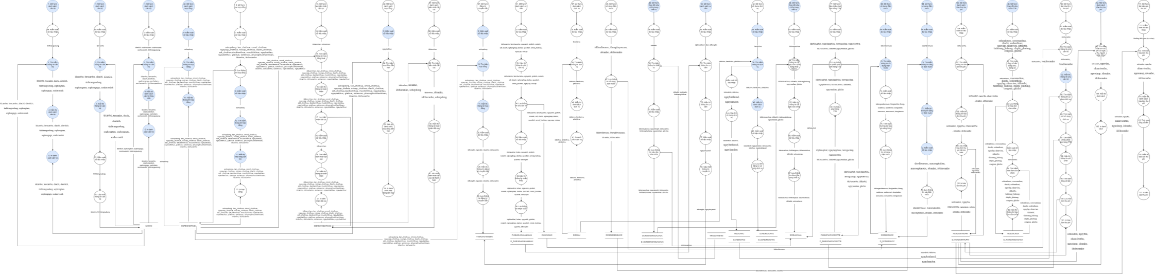

# Thiết kế kiểm soát

## Xác định nhóm người dùng

Dựa vào cơ cấu tổ chức và nhu cầu quản trị: có 4 nhóm người dùng nghiệp vụ (tương ứng với 4 bộ phận trong cơ cấu tổ chức) và 1 nhóm người dùng quản trị. Cụ thể như sau:

**- Nhóm 1:** Nhóm Giao dịch: Làm công việc nhóm chức năng “Quản lý giao dịch”:

+ Tư vấn khách hàng

+ Đối chiếu hợp đồng

+ Xây dựng hợp đồng

+ Lập biên nhận đặt cọc

**- Nhóm 2:** Nhóm Dân sinh: Làm công việc nhóm chức năng “Quản lý dân sinh”:

+ Tiếp nhận yêu cầu đăng ký chuyển đến

+ Thêm mới cư dân

+ Tư vấn dịch vụ

+ Tiếp nhận yêu cầu sử dụng điện, nước

+ Tiếp nhận yêu cầu sửa chữa trang thiết bị

+ Cập nhật sổ quản lý cư dân

+ Tiếp nhận đơn đăng ký sử dụng dịch vụ

**- Nhóm 3:** Nhóm Kỹ thuật: Làm công việc nhóm chức năng “Quản lý kỹ thuật”:

+ Sửa chữa trang thiết bị

+ Lập phiếu phạt làm hỏng trang thiết bị

+ Cập nhật sổ theo dõi điện nước

+ Cập nhật sổ quản lý căn hộ

+ Cấp điện nước

+ Kiểm tra căn hộ

**- Nhóm 4:** Nhóm Tài chính: Làm công việc nhóm chức năng “Quản lý tài chính”:

+ Tiếp nhận thanh toán

+ Thanh toán phí sửa chữa

+ Lưu biên nhận đặt cọc

+ Lập hóa đơn thu phí

+ Lập danh sách hóa đơn chờ thanh toán

+ Báo cáo thu phí

**- Nhóm 5:** Nhóm Quản trị:

+ Tạo, quản lý tài khoản, mật khẩu, cấp quyền truy cập cho các bộ phận

+ Quản lý dữ liệu

+ Quản lý lịch sử truy cập

## Phân định quyền hạn nhóm người dùng

### Phân định quyền hạn về dữ liệu

**CERD (C - Create, E - Edit, R - Read, D - Delete)**

|  |  |  |  |  |  |  |
| --- | --- | --- | --- | --- | --- | --- |
| **STT** | **NND**  **Bảng** | **Nhóm Quản trị** | **Nhóm Giao dịch** | **Nhóm Dân sinh** | **Nhóm Kỹ thuật** | **Nhóm Tài chính** |
| **1** | CANHO | R | R | R | CERD | R |
| **2** | DICHVU | R |  | R |  | R |
| **3** | TRANGTHIETBI | R | R | R | CERD | R |
| **4** | CHUCANHO | R | R | CERD | R | R |
| **5** | HDSUACHUA | R |  | R | R | CERD |
| D_HDSUACHUA |
| **6** | SOSUACHUA | R |  | R | CERD | R |
| **7** | HOPDONGTHUE | R | CERD | R | R | R |
| **8** | BIENNHANDATCOC | R | CERD | R | R | R |
| **9** | PHIEUKHAINHANKHAU | R | R | CERD |  | R |
| D_PHIEUKHAINHANKHAU |
| **10** | TTDKCHUYENDEN | R | R | CERD | R | R |
| **11** | DONDKDICHVU | R |  | CERD | R | R |
| D_DONDKDICHVU |
| **12** | HDDICHVU | R |  | R | R | CERD |
| D_HDDICHVU |
| **13** | DONDKDIENNUOC | R |  | CERD | R |  |
| **14** | SODIENNUOC | R |  | R | CERD | R |
| **15** | DONDENGHISUACHUA | R |  | CERD | R |  |
| D_DONDENGHISUATTB |
| **16** | PHIEUPHATHONGTTB | R |  | R | CERD | R |
| D_PHIEUPHATHONGTTB |
| **17** | HOADONTHUPHI | R |  | R | R | CERD |
| D_HOADONTHUPHI |

### Phân định quyền hạn về tiến trình

|  |  |  |  |  |  |
| --- | --- | --- | --- | --- | --- |
| **NND**  **Tiến**  **trình** | **Nhóm Quản trị** | **Nhóm Giao dịch** | **Nhóm Dân sinh** | **Nhóm Kỹ thuật** | **Nhóm Tài chính** |
| 1. Mở form danh sách căn hộ | nA | A | A | A | A |
| 1. Kiểm soát dữ liệu nhập (dientich, sophongtam, sophongngu, sonhavesinh, tinhtrangsudung) | nA | A | A | A | A |
| 1. Tìm kiếm thông tin căn hộ | nA | A | A | A | nA |
| 1. Hiển thị danh sách căn hộ thỏa mãn | nA | A | A | A | nA |
| 1. In danh sách căn hộ | nA | A | A | A | nA |
| 1. Mở form tạo hợp đồng | nA | A | nA | nA | nA |
| 1. Kiểm soát dữ liệu nhập(sohopdong, ten_chothue, cmnd_chothue, ngaycap_chothue, noicap_chothue, diachi_chothue, sdt_chothue, dacdiemthue, mucdichthue, ngaybatdau, ngayketthuc, giathue, sotiencoc, phuongthucthanhtoan, idcanho, idchucanho) | nA | A | nA | nA | nA |
| 1. Lưu thông tin hợp đồng | nA | A | nA | nA | nA |
| 1. Kiểm soát dữ liệu nhập (sohopdong) | nA | A | A | nA | A |
| 1. Tìm kiếm thông tin hợp đồng | nA | A | A | nA | A |
| 1. Hiển thị thông tin hợp đồng | nA | A | A | nA | A |
| 1. In hợp đồng | nA | A | nA | nA | nA |
| 1. Mở form tạo biên nhận đặt cọc | nA | A | nA | nA | nA |
| 1. Kiểm soát dữ liệu nhập(idbiennhan, sohopdong) | nA | A | nA | nA | nA |
| 1. Tìm kiếm thông tin hợp đồng thuê tương ứng | nA | A | nA | nA | nA |
| 1. Hiển thị thông tin biên nhận đặt cọc | nA | A | nA | nA | nA |
| 1. Lưu biên nhận đặt cọc | nA | A | nA | nA | nA |
| 1. Kiểm soát dữ liệu nhập (idbiennhan) | nA | A | nA | nA | A |
| 1. Tìm kiếm biên nhận đặt cọc | nA | A | nA | nA | A |
| 1. Hiển thị biên nhận đặt cọc | nA | A | nA | nA | A |
| 1. In biên nhận đặt cọc | nA | A | nA | nA | A |
| 1. Mở form danh sách hợp đồng | nA | A | nA | nA | nA |
| 1. Kiểm soát dữ liệu nhập (ngayketthuc) | nA | A | nA | nA | nA |
| 1. Tìm kiếm hợp đồng đến hạn | nA | A | nA | nA | nA |
| 1. Hiển thị danh sách hợp đồng đến hạn | nA | A | nA | nA | nA |
| 1. In danh sách hợp đồng đến hạn | nA | A | nA | nA | nA |
| 1. Mở form đăng ký chuyển đến | nA | nA | A | nA | nA |
| 1. Kiểm soát dữ liệu nhập (idthongtin, ngayden, idcanho, idchucanho) | nA | nA | A | nA | nA |
| 1. Hiển thị thông tin đăng ký chuyển đến | nA | nA | A | nA | nA |
| 1. Lưu thông tin đăng ký chuyển đến | nA | nA | A | nA | nA |
| 1. Mở form danh sách cư dân | nA | nA | A | nA | nA |
| 1. Kiểm soát dữ liệu nhập (idchucanho, tenchucanho, ngaysinh, gioitinh, noisinh, sdt, diachi, nghenghiep,dantoc, quoctich, cmnd_hochieu, ngaycap, noicap) | nA | nA | A | nA | nA |
| 1. Hiển thị thông tin chủ căn hộ | nA | nA | A | nA | nA |
| 1. Kiểm soát dữ liệu nhập (idphieukhai, hoten, ngaysinh, gioitinh, noisinh, nghenghiep, dantoc, quoctich, cmnd_hochieu, quanhe, idthongtin) | nA | nA | A | nA | nA |
| 1. Hiển thị thông tin nhân khẩu | nA | nA | A | nA | nA |
| 1. Lưu thông tin nhân khẩu | nA | nA | A | nA | nA |
| 1. Mở form danh sách dịch vụ | nA | nA | A | nA | A |
| 1. Kiểm soát dữ liệu nhập (tendichvu) | nA | nA | A | nA | A |
| 1. Tìm kiếm dịch vụ | nA | nA | A | nA | A |
| 1. Hiển thị danh sách dịch vụ | nA | nA | A | nA | A |
| 1. In danh sách dịch vụ | nA | nA | A | nA | A |
| 1. Mở form sử dụng dịch vụ | nA | nA | A | nA | nA |
| 1. Kiểm soát dữ liệu nhập (iddondkdv, ngaylamdon, idchucanho, iddichvu, ngaybatdausd) | nA | nA | A | nA | nA |
| 1. Lưu đơn đăng ký sử dụng dịch vụ | nA | nA | A | nA | nA |
| 1. Mở form sử dụng điện nước | nA | nA | nA | A | nA |
| 1. Kiểm soát dữ liệu nhập (iddondienuoc, thongtinyeucau, idcanho, idchucanho*)* | nA | nA | nA | A | nA |
| 1. Lưu thông tin sử dụng điện nước | nA | nA | nA | A | nA |
| 1. Mở form theo dõi sửa chữa trang thiết bị | nA | nA | nA | A | nA |
| 1. Kiểm soát dữ liệu nhập (idthietbi) | nA | nA | nA | A | nA |
| 1. Tìm kiếm thông tin thiết bị | nA | nA | nA | A | nA |
| 1. Kiểm soát dữ liệu nhập (iddonsuachua, ngaydenghi, idchucanho, tinhtranghihong, nguyennhan, ghichu) | nA | nA | nA | A | nA |
| 1. Lưu thông tin yêu cầu sửa chữa | nA | nA | nA | A | nA |
| 1. Mở form danh sách cư dân | nA | nA | A | nA | nA |
| 1. Kiểm soát dữ liệu nhập (idphieukhai, hoten, idthongtin ) | nA | nA | A | nA | nA |
| 1. Tìm kiếm thông tin cư dân | nA | nA | A | nA | nA |
| 1. Hiển thị thông tin cư dân | nA | nA | A | nA | nA |
| 1. Kiểm soát dữ liệu nhập (ngaychuyendi) | nA | nA | A | nA | nA |
| 1. Cập nhật thông tin chuyển đi | nA | nA | A | nA | nA |
| 1. Kiểm soát dữ liệu nhập (tinhtrangsudung) | nA | nA | nA | A | nA |
| 1. Kiểm soát dữ liệu nhập (tencanho) | nA | nA | nA | A | nA |
| 1. Kiểm soát dữ liệu nhập (tinhtrangsudung) | nA | nA | nA | A | nA |
| 1. Cập nhật thông tin căn hộ | nA | nA | nA | A | nA |
| 1. Kiểm soát dữ liệu nhập (iddonsuachua) | nA | nA | nA | A | nA |
| 1. Tìm kiếm thông tin đơn đề nghị sửa chữa trang thiết bị | nA | nA | nA | A | nA |
| 1. Hiển thị thông tin đơn đề nghị sửa chữa trang thiết bị | nA | nA | nA | A | nA |
| 1. Kiểm soát dữ liệu nhập(idsosuachua, tinhtrangsua, iddonsuachua, idthietbi, sohoadonsc*)* | nA | nA | nA | A | nA |
| 1. Lưu thông tin sửa chữa trang thiết bị | nA | nA | nA | A | nA |
| 1. Mở form sử dụng điện nước | nA | nA | nA | A | nA |
| 1. Kiểm soát dữ liệu nhập (iddoniennuoc) | nA | nA | nA | A | nA |
| 1. Tìm kiếm thông tin sử dụng điện nước | nA | nA | nA | A | nA |
| 1. Hiển thị thông tin sử dụng điện nước | nA | nA | nA | A | nA |
| 1. Kiểm soát dữ liệu nhập (idsodiennuoc, macongtodien, macongtonuoc, idcanho, idchucanho) | nA | nA | nA | A | nA |
| 1. Lưu thông tin cấp điện nước | nA | nA | nA | A | nA |
| 1. Kiểm soát dữ liệu nhập (iddongsodiennuoc, thoigianktra, thang, sodiencu, sodienmoi, dongiadien, sonuoccu, sonuocmoi, dongianuoc) | nA | nA | nA | A | nA |
| 1. Tính toán trường dữ liệu có công thức kết xuất (thành tiền điện, thành tiền nước) | nA | nA | nA | A | nA |
| 1. Mở form lập phiếu phạt làm hỏng trang thiết bị | nA | nA | nA | A | nA |
| 1. Kiểm soát dữ liệu nhập (idphieuphat, ngaylapphieu, tennguoilap, ngaykiemtra, idchucanho, idthietbi, t nguyennhan, ghichu) | nA | nA | nA | A | nA |
| 1. Lưu thông tin phiếu phạt làm hỏng trang thiết bị | nA | nA | nA | A | nA |
| 1. In phiếu phạt làm hỏng trang thiết bị | nA | nA | nA | A | nA |
| 1. In phiếu phạt làm hỏng trang thiết bị | nA | nA | nA | A | nA |
| 1. Kiểm soát dữ liệu nhập (sohoadonsc, cososuachua, diachi, sodienthoai, ngaylap, nhanvien, *idthietbi,* tinhtrang_huhong, chiphi_phutung, congsua, ghichu) | nA | nA | nA | A | A |
| 1. Lưu thông tin hóa đơn sửa chữa | nA | nA | nA | A | A |
| 1. Kiểm soát dữ liệu nhập (sohoadonsc) | nA | nA | nA | nA | A |
| 1. Tìm kiếm thông tin hóa đơn sửa chữa | nA | nA | nA | nA | A |
| 1. Tính toán tổng số tiền bằng chữ, bằng số | nA | nA | nA | nA | A |
| 1. Hiển thị thông tin hóa đơn sửa chữa | nA | nA | nA | nA | A |
| 1. Mở form danh sách biên nhận đặt cọc | nA | nA | nA | nA | A |
| 1. Kiểm soát dữ liệu nhập (idbiennhan) | nA | nA | nA | nA | A |
| 1. Tìm kiếm biên nhận đặt cọc | nA | nA | nA | nA | A |
| 1. Hiển thị thông tin biên nhận đặt cọc | nA | nA | nA | nA | A |
| 1. Xác nhận biên nhận đặt cọc đã thanh toán | nA | nA | nA | nA | A |
| 1. Mở form lập hóa đơn thu phí | nA | nA | nA | nA | A |
| 1. Kiểm soát dữ liệu nhập (idchucanho) | nA | A | A | A | A |
| 1. Tìm kiếm thông tin chủ căn hộ | nA | A | A | A | A |
| 1. Tìm kiếm thông tin sử dụng dịch vụ | nA | nA | A | nA | A |
| 1. Tính toán phí sử dụng dịch vụ | nA | nA | nA | nA | A |
| 1. Tìm kiếm phiếu phạt làm hỏng trang thiết bị | nA | nA | nA | A | A |
| 1. Hiển thị phiếu phạt làm hỏng trang thiết bị | nA | nA | nA | A | A |
| 1. Tính toán các khoản phí | nA | nA | nA | nA | A |
| 1. Tính toán tổng số tiền | nA | nA | nA | nA | A |
| 1. Lưu hóa đơn thu phí | nA | nA | nA | nA | A |
| 1. Mở form danh sách hóa đơn thu phí | nA | nA | nA | nA | A |
| 1. Tìm kiếm hóa đơn thu phí trạng thái chưa thanh toán (ngày thu, người nộp còn rỗng) | nA | nA | nA | nA | A |
| 1. Hiển thị danh sách hóa đơn thu phí chờ thanh toán | nA | nA | nA | nA | A |
| 1. In danh sách hóa đơn thu phí chờ thanh toán | nA | nA | nA | nA | A |
| 1. Kiểm soát dữ liệu nhập (idchucanho) | nA | nA | nA | nA | A |
| 1. Tìm kiếm thông tin hóa đơn thu phí | nA | nA | nA | nA | A |
| 1. Hiển thị thông tin hóa đơn thu phí | nA | nA | nA | nA | A |
| 1. Xác nhận hóa đơn thu phí đã thanh toán | nA | nA | nA | nA | A |
| 1. In hóa đơn đã thu phí | nA | nA | nA | nA | A |
| 1. Mở form lập báo cáo thu phí | nA | nA | nA | nA | A |
| 1. Kiểm soát dữ liệu nhập khoảng thời gian (lựa chọn) | nA | nA | nA | nA | A |
| 1. Tìm kiếm hóa đơn thu phí trong khoảng thời gian đã nhập | nA | nA | nA | nA | A |
| 1. Hiển thị danh sách hóa đơn thu phí trong khoảng thời gian đã nhập | nA | nA | nA | nA | A |
| 1. Tính toán tổng số tiền | nA | nA | nA | nA | A |
| 1. Hiển thị báo cáo thu phí | nA | nA | nA | nA | A |
| 1. In báo cáo thu phí | nA | nA | nA | nA | A |

# Thiết kế cơ sở dữ liệu

## Đánh giá nhu cầu bảo mật

Để đảm bảo tính bảo mật của hệ thống, mỗi người dùng khi muốn truy cập vào hệ thống phải được cấp một tài khoản hợp lệ. Các tài khoản này thuộc một nhóm người dùng cụ thể nào đó và được phân một nhóm quyền tương ứng nhất định. Vì vậy, ta thiết kế thêm các bảo mật như sau:

### Thêm bảng dữ liệu phục vụ bảo mật

1. NHOMNGUOIDUNG(**idnhomnguoidung**, tennhomnguoidung, ***idnhomquyen***, trangthai): Mỗi nhóm người dùng sẽ được phân một nhóm quyền nhất định.
2. NGUOIDUNG(**idnguoidung**, tendangnhap, matkhau, hoten, sodienthoai, vitri, bophan, thoigiantao, trangthai, ***idnhomnguoidung***): thông tin tài khoản người dùng dùng để truy cập. Mỗi tài khoản thuộc một nhóm người dùng nhất định.
3. NHOMQUYEN(**idnhomquyen**, tennhomquyen, ghichu): lưu trữ thông tin những nhóm quyền mà hệ thống được phép truy cập.
4. QUYEN(**idquyen**, tenquyen, ***idnhomquyen***): lưu trữ cụ thể các quyền hệ thống có thể truy cập
5. LICHSUDANGNHAP(**iddangnhap**, ***idnguoidung***, thoigiandangnhap, thoigiandangxuat): lưu thông tin lịch sử đăng nhập của một người dùng
6. LICHSUHOATDONG(**idhoatdong**, ***iddangnhap***, caulenhthuchien, thoigian, bangthaydoi): lưu thông tin hoạt động của một người dùng từ lúc đăng nhập đến lúc đăng xuất ra khỏi hệ thống đã làm thay đổi những bảng dữ liệu nào và bằng câu lệnh nào.

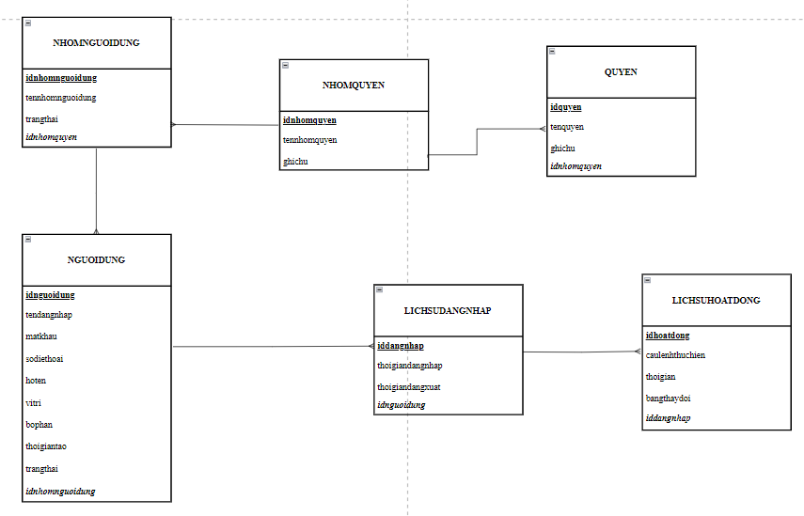

### Thêm thuộc tính kiểm soát

Đối với bảng dữ liệu liên quan đến nghiệp vụ thêm trường: idnguoidung, hoten

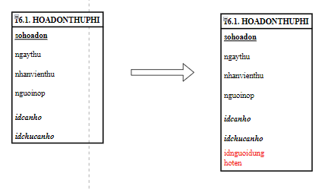

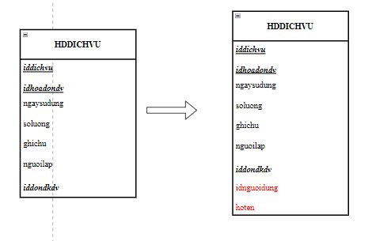

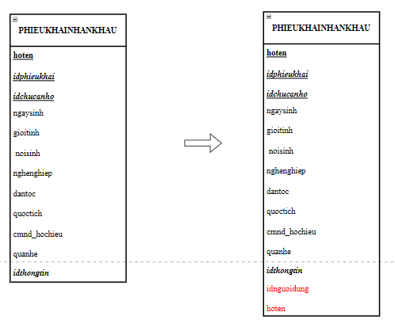

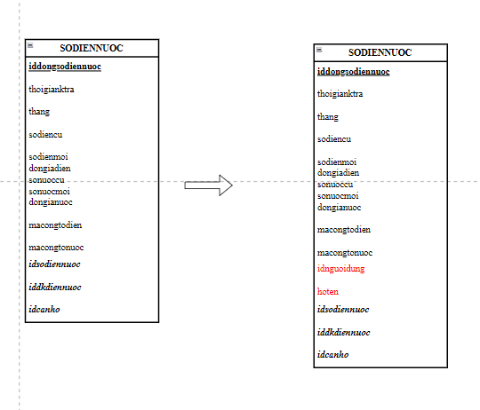

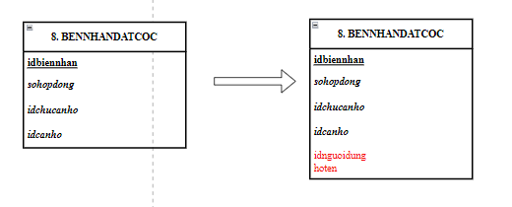

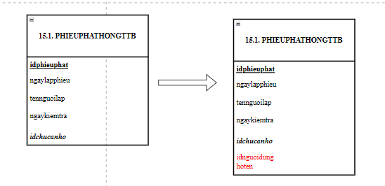

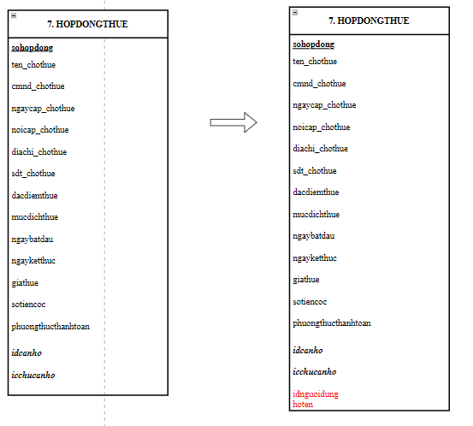

## Đánh giá nhu cầu cải thiện tính hiệu quả

### Nghiên cứu gom nhóm bảng dữ liệu

Đối với các bảng dữ liệu hay truy xuất cùng nhau, đánh giá mức độ dư thừa dữ liệu để quyết định việc gom bảng nhằm cải thiện tính hiệu quả

- Bảng DONDKIDICHVU và D_DONDKIDICHVU được truy xuất cùng nhau, sau khi gom đảm bảo không dư thừa quá 2 trường dữ liệu nên gom thành bảng DONDKIDICHVU

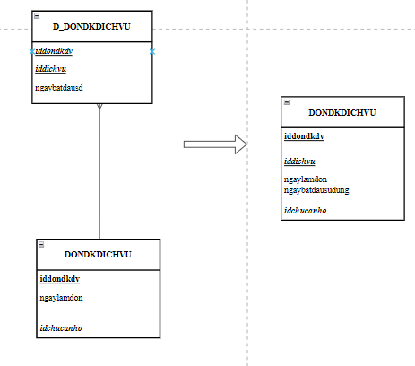

- Bảng PHIEUKHAINHANKHAU và D_PHIEUKHAINHANKHAU được truy xuất cùng nhau, sau khi gom đảm bảo không dư thừa quá 2 trường dữ liệu nên gom thành bảng PHIEUKHAINHANKHAU

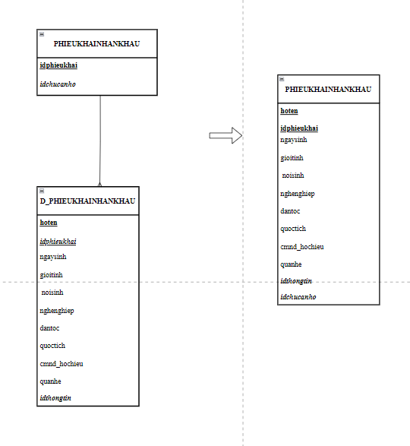

- Bảng HDDICHVU và D_HDDICHVU được truy xuất cùng nhau, sau khi gom đảm bảo không dư thừa quá 2 trường dữ liệu nên gom thành bảng HDDICHVU

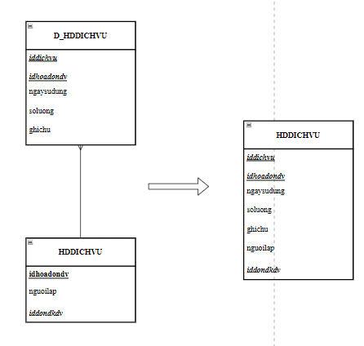

- Bảng HOADONTHUPHI và D_HOADONTHUPHI được truy xuất cùng nhau, sau khi gom đảm bảo không dư thừa quá 2 trường dữ liệu nên gom thành bảng HOADONTHUPHI

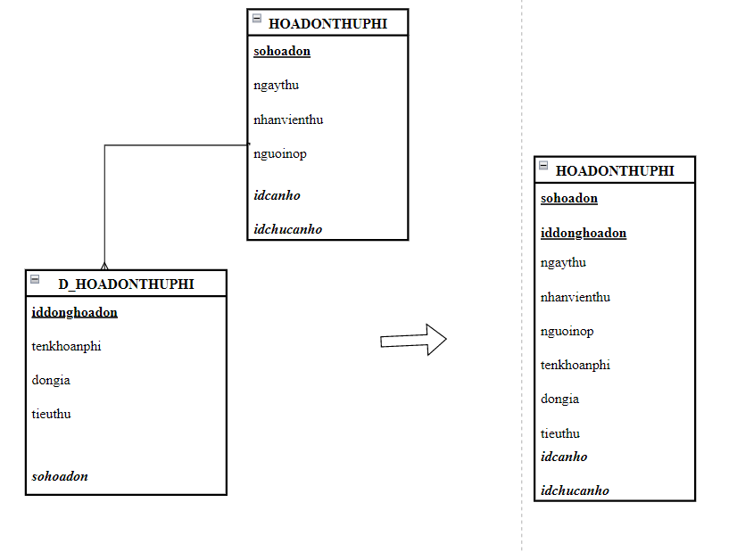

- Bảng SODIENNUOC và D_SODIENNUOC được truy xuất cùng nhau, sau khi gom đảm bảo không dư thừa quá 2 trường dữ liệu nên gom thành bảng SODIENNUOC

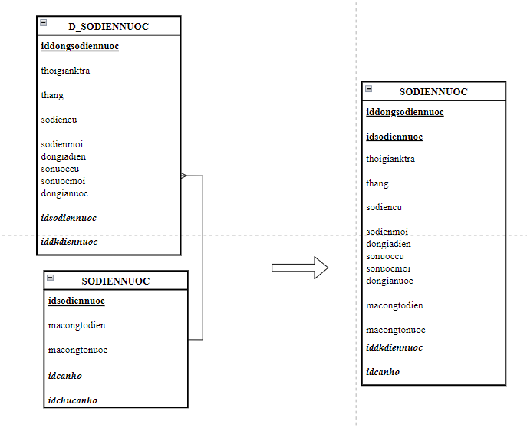

- Bảng DONSUACHUA và D_DONSUACHUA được truy xuất cùng nhau, sau khi gom đảm bảo không dư thừa quá 2 trường dữ liệu nên gom thành bảng DONSUACHUA

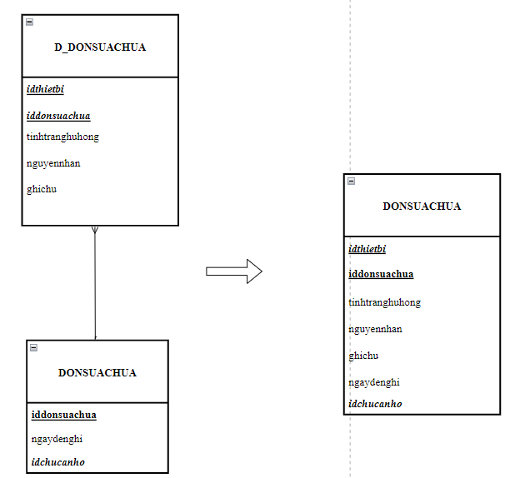

- Bảng PHIEUPHATHONGTTB và D_PHIEUPHATHONGTTB được truy xuất cùng nhau, sau khi gom đảm bảo không dư thừa quá 2 trường dữ liệu nên gom thành bảng PHIEUPHATHONGTTB

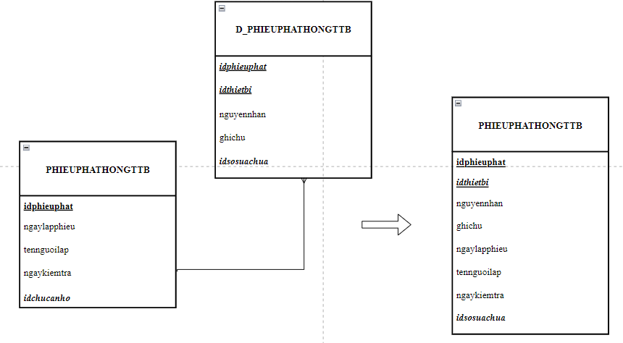

- Bảng HOADONSUACHUA và D_HOADONSUACHUA được truy xuất cùng nhau, sau khi gom đảm bảo không dư thừa quá 2 trường dữ liệu nên gom thành bảng HOADONSUACHUA

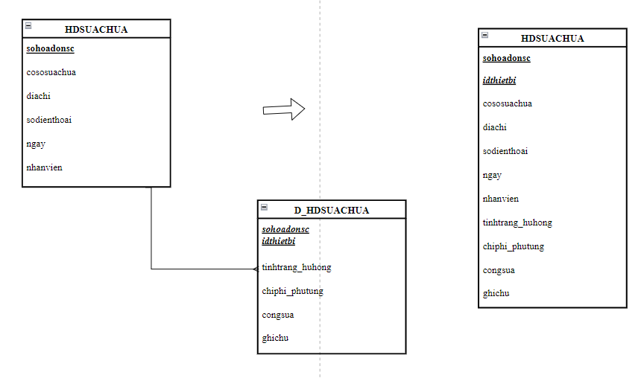

### Nghiên cứu thêm trường

Đối với trường tính toán sử dụng nhiều chấp nhận dư thừa thêm trường.

- Bảng HDSUACHUA: tongtien = $\sum{(chiphi_phutung + congsua)}$ => thêm trường tongtien

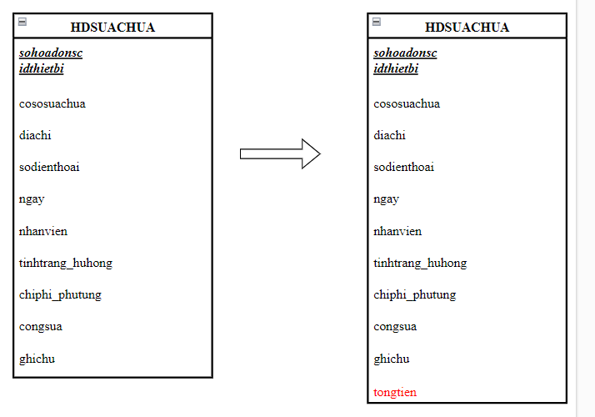

- Bảng HDDICHVU: tongtien = $\sum{soluong * dongia}$ => thêm trường tongtien

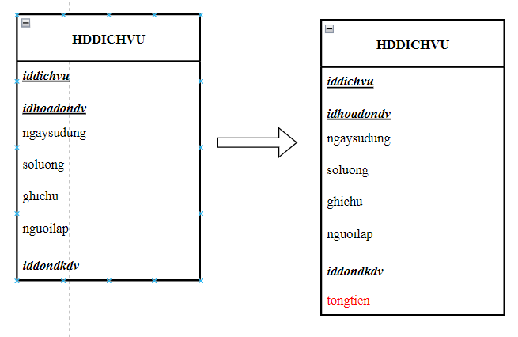

- Bảng SODIENNUOC:

thanhtiennuoc = (sodienmoi - sodiencu) * dongiadien → thêm trường thanhtiennuoc

thanhtiendien = (sonuocmoi - sonuoccu) * dongianuoc → thêm trường thanhtiendien

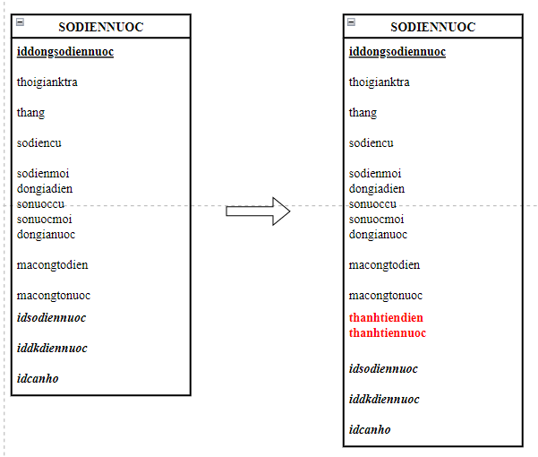

- Bảng HOADONTHUPHI: thanhtien = tieuthu * dongia → thêm trường thanhtien

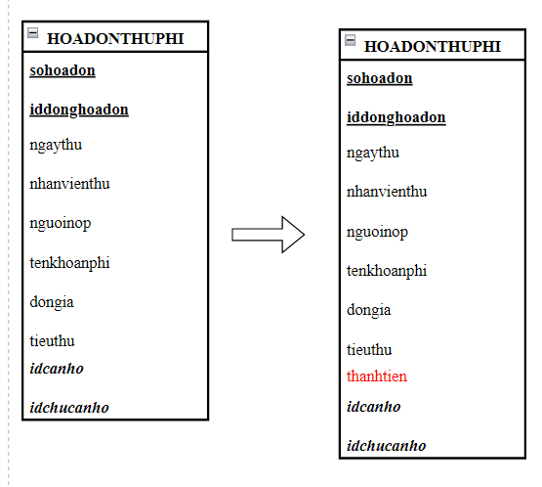

## Mô hình dữ liệu hệ thống

* Giải thích ký hiệu:

- Khóa chính: gạch chân, in đậm

- Khóa ngoại: in đậm, in nghiêng

- Vừa là khóa chính, vừa là khóa ngoại: gạch chân, in đậm, in nghiêng

- Các trường được thêm vào bảng (so với RM): màu đỏ

- Các bảng được thêm vào bảng ( so với RM): nền màu hồng

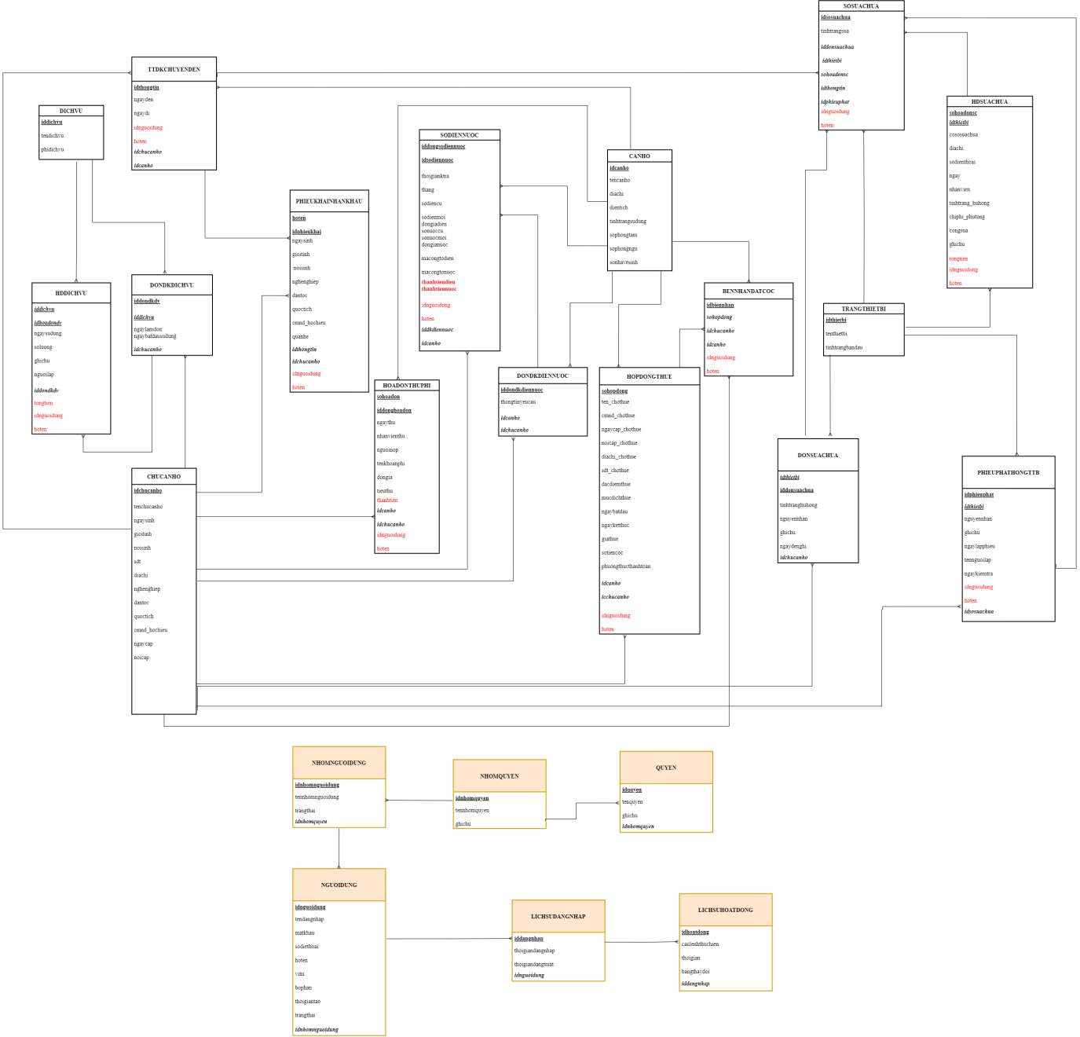

## Đặc tả bảng dữ liệu

1. **Bảng NHOMNGUOIDUNG**

|  |  |  |  |  |  |  |  |
| --- | --- | --- | --- | --- | --- | --- | --- |
| **1.Số hiệu:** 1 | | **2.Tên bảng:** NHOMNGUOIDUNG | | **3.Bí danh:** NHOMNGUOIDUNG | | | |
| **4. Mô tả:** Lưu trữ toàn bộ nhóm người dùng trong hệ thống | | | | | | | |
| **5. Mô tả chi tiết các cột** | | | | | | | |
| **STT** | **Tên cột** | **Mô tả** | **Kiểu dữ liệu** | | **Khuôn dạng** | | **N** |
| 1 | idnhomnguoidung | Mã nhóm người dùng | C(6) | | chữ cái + chữ số | | x |
| 2 | tennhomnguoidung | Tên nhóm người dùng | C(50) | | chữ cái | | x |
| 3 | trangthai | Hoạt động, bị khóa | N(1) | | 0 hoặc 1 | | x |
| 4 | idnhomquyen | Mã nhóm quyền | C(6) | | chữ cái + chữ số | | x |
| **6. Khóa ngoài** | | | | | | | |
| **STT** | **Tên** | | **Cột khóa ngoài** | | | **Quan hệ với bảng** | |
| 1 | idnhomquyen | | idnhomquyen | | | NHOMQUYEN | |

1. **Bảng NGUOIDUNG**

|  |  |  |  |  |  |  |  |
| --- | --- | --- | --- | --- | --- | --- | --- |
| **1.Số hiệu:** 2 | | **2.Tên bảng:** **NGUOIDUNG** | | **3.Bí danh: NGUOIDUNG** | | | |
| **4. Mô tả:** Lưu trữ toàn bộ thông tin của người dùng trong hệ thống | | | | | | | |
| **5. Mô tả chi tiết các cột** | | | | | | | |
| **STT** | **Tên cột** | **Mô tả** | **Kiểu dữ liệu** | | **Khuôn dạng** | | **N** |
| 1 | idnguoidung | Mã người dùng | C(6) | | chữ cái + chữ số | | x |
| 2 | tendangnhap | Tên đăng nhập | C(50) | | chữ cái + chữ số | | x |
| 3 | matkhau | Mật khẩu | C(10) | | Chữ cái + chữ số + ký tự | | x |
| 4 | hoten | Họ tên | C(50) | | Chữ cái | | x |
| 5 | sodienthoai | Số điện thoại | C(10) | | Chữ số | |  |
| 6 | vitri | Vị trí | C(50) | | chữ cái + chữ số | |  |
| 7 | bophan | Bộ phận | C(50) | | chữ cái + chữ số | |  |
| 8 | thoigiantao | Thời gian tạo | D(8) | | MM/DD/YYYY | | x |
| 9 | trangthai | Trạng thái | N(1) | | 0 hoặc 1 | |  |
| 10 | idnhomnguoidung | Mã nhóm người dùng | C(6) | | chữ cái + chữ số | | x |
| **6. Khóa ngoài** | | | | | | | |
| **STT** | **Tên** | | **Cột khóa ngoài** | | | **Quan hệ với bảng** | |
| 1 | idnhomnguoidung | | idnhomnguoidung | | | NHOMNGUOIDUNG | |

1. **Bảng NHOMQUYEN**

|  |  |  |  |  |  |  |  |
| --- | --- | --- | --- | --- | --- | --- | --- |
| **1.Số hiệu:** 3 | | **2.Tên bảng:** NHOMQUYEN | | **3.Bí danh:** NHOMQUYEN | | | |
| **4. Mô tả:** Lưu trữ toàn bộ nhóm quyền của người dùng trong hệ thống | | | | | | | |
| **5. Mô tả chi tiết các cột** | | | | | | | |
| **STT** | **Tên cột** | **Mô tả** | **Kiểu dữ liệu** | | **Khuôn dạng** | | **N** |
| 1 | idnhomquyen | mã nhóm quyền | C(6) | | chữ cái + chữ số | | x |
| 2 | tennhomquyen | tên nhóm quyền | C(20) | | chữ cái | | x |
| 3 | ghichu | Ghi chú | C(50) | | Chữ cái | |  |
| **6. Khóa ngoài** | | | | | | | |
| **STT** | **Tên** | | **Cột khóa ngoài** | | | **Quan hệ với bảng** | |

1. **Bảng QUYEN**

|  |  |  |  |  |  |  |  |
| --- | --- | --- | --- | --- | --- | --- | --- |
| **1.Số hiệu:** 4 | | **2.Tên bảng:** QUYEN | | **3.Bí danh:** QUYEN | | | |
| **4. Mô tả:** Lưu trữ toàn bộ quyền của người dùng trong hệ thống | | | | | | | |
| **5. Mô tả chi tiết các cột** | | | | | | | |
| **STT** | **Tên cột** | **Mô tả** | **Kiểu dữ liệu** | | **Khuôn dạng** | | **N** |
| 1 | idquyen | mã quyền | C(6) | | chữ cái + chữ số | | x |
| 2 | tenquyen | tên quyền | C(20) | | chữ cái | | x |
| 3 | idnhomquyen | mã nhóm quyền | C(6) | | chữ cái + chữ số | | x |
| **6. Khóa ngoài** | | | | | | | |
| **STT** | **Tên** | | **Cột khóa ngoài** | | | **Quan hệ với bảng** | |
| 1 | idnhomquyen | | idnhomquyen | | | NHOMQUYEN | |

1. **Bảng LICHSUDANGNHAP**

|  |  |  |  |  |  |  |  |
| --- | --- | --- | --- | --- | --- | --- | --- |
| **1.Số hiệu:** 5 | | **2.Tên bảng:** **LICHSUDANGNHAP** | | **3.Bí danh: LICHSUDANGNHAP** | | | |
| **4. Mô tả:** Lưu trữ toàn bộ thông tin lịch sử đăng nhập của người dùng trong hệ thống | | | | | | | |
| **5. Mô tả chi tiết các cột** | | | | | | | |
| **STT** | **Tên cột** | **Mô tả** | **Kiểu dữ liệu** | | **Khuôn dạng** | | **N** |
| 1 | iddangnhap | Mã lịch sử đăng nhập | C(6) | | chữ cái + chữ số | | x |
| 2 | idnguoidung | Mã người dùng | C(6) | | chữ cái + chữ số | | x |
| 3 | thoigiandangnhap | Thời gian đăng nhập | D(8) | | MM/DD/YYYY | | x |
| 4 | thoigiandangxuat | Thời gian đăng xuất | D(8) | | MM/DD/YYYY | | x |
| **6. Khóa ngoài** | | | | | | | |
| **STT** | **Tên** | | **Cột khóa ngoài** | | | **Quan hệ với bảng** | |
| 1 | idnguoidung | | idnguoidung | | | NGUOIDUNG | |

1. **Bảng LICHSUHOATDONG**

|  |  |  |  |  |  |  |  |
| --- | --- | --- | --- | --- | --- | --- | --- |
| **1.Số hiệu:** 6 | | **2.Tên bảng:** **LICHSUHOATDONG** | | **3.Bí danh: LICHSUHOATDONG** | | | |
| **4. Mô tả:** Lưu trữ thông tin hoạt động của một người dùng từ lúc đăng nhập đến lúc đăng xuất ra khỏi hệ thống đã làm thay đổi những bảng dữ liệu nào và bằng câu lệnh nào | | | | | | | |
| **5. Mô tả chi tiết các cột** | | | | | | | |
| **STT** | **Tên cột** | **Mô tả** | **Kiểu dữ liệu** | | **Khuôn dạng** | | **N** |
| 1 | idhoatdong | Mã lịch sử hoạt động | C(6) | | chữ cái + chữ số | | x |
| 2 | iddangnhap | Mã lịch sử đăng nhập | C(6) | | chữ cái + chữ số | | x |
| 3 | thoigiandangnhap | Thời gian đăng nhập | D(8) | | MM/DD/YYYY | | x |
| 4 | thoigiandangxuat | Thời gian đăng xuất | D(8) | | MM/DD/YYYY | | x |
| **6. Khóa ngoài** | | | | | | | |
| **STT** | **Tên** | | **Cột khóa ngoài** | | | **Quan hệ với bảng** | |
| 1 | iddangnhap | | iddangnhap | | | LICHSUDANGNHAP | |

1. **Bảng CANHO**

|  |  |  |  |  |  |  |  |
| --- | --- | --- | --- | --- | --- | --- | --- |
| **1.Số hiệu:** 7 | | **2.Tên bảng:** **CANHO** | | **3.Bí danh: CANHO** | | | |
| **4. Mô tả:** Lưu trữ thông tin cơ bản của các căn hộ được cho thuê | | | | | | | |
| **5. Mô tả chi tiết các cột** | | | | | | | |
| **STT** | **Tên cột** | **Mô tả** | **Kiểu dữ liệu** | | **Khuôn dạng** | | **N** |
| 1 | idcanho | Mã căn hộ | C(6) | | chữ cái + chữ số | | x |
| 2 | tencanho | Tên căn hộ | C(20) | | chữ cái + chữ số | | x |
| 3 | diachi | Địa chỉ | C(50) | | chữ cái + chữ số | | x |
| 4 | dientich | Diện tích | N(6) | | Ký tự + chữ số | | x |
| 5 | tinhtrangsudung | Tình trạng sử dụng | C(50) | | chữ cái + chữ số | |  |
| 6 | sophongtam | Số phòng tắm | N(2) | | Chữ số | |  |
| 7 | sophongngu | Số phòng ngủ | N(2) | | Chữ số | |  |
| 8 | sonhavesinh | Số nhà vệ sinh | N(2) | | Chữ số | |  |
| **6. Khóa ngoài** | | | | | | | |
| **STT** | **Tên** | | **Cột khóa ngoài** | | | **Quan hệ với bảng** | |

1. **Bảng DICHVU**

|  |  |  |  |  |  |  |  |
| --- | --- | --- | --- | --- | --- | --- | --- |
| **1.Số hiệu:** 8 | | **2.Tên bảng:** **DICHVU** | | **3.Bí danh: DICHVU** | | | |
| **4. Mô tả:** Lưu trữ thông tin cơ bản của các dịch vụ có tại chung cư | | | | | | | |
| **5. Mô tả chi tiết các cột** | | | | | | | |
| **STT** | **Tên cột** | **Mô tả** | **Kiểu dữ liệu** | | **Khuôn dạng** | | **N** |
| 1 | iddichvu | Mã dịch vụ | C(6) | | chữ cái + chữ số | | x |
| 2 | tendichvu | Tên dịch vụ | C(20) | | chữ cái + chữ số | | x |
| 3 | phidichvu | Phí dịch vụ | N(6) | | Ký tự + chữ số | | x |
| **6. Khóa ngoài** | | | | | | | |
| **STT** | **Tên** | | **Cột khóa ngoài** | | | **Quan hệ với bảng** | |

1. **Bảng TRANGTHIETBI**

|  |  |  |  |  |  |  |  |
| --- | --- | --- | --- | --- | --- | --- | --- |
| **1.Số hiệu:** 9 | | **2.Tên bảng:** **TRANGTHIETBI** | | **3.Bí danh: TRANGTHIETBI** | | | |
| **4. Mô tả:** Lưu trữ thông tin của các trang thiết bị được sử dụng trong các căn hộ tại chung cư | | | | | | | |
| **5. Mô tả chi tiết các cột** | | | | | | | |
| **STT** | **Tên cột** | **Mô tả** | **Kiểu dữ liệu** | | **Khuôn dạng** | | **N** |
| 1 | idthietbi | Mã thiết bị | C(6) | | chữ cái + chữ số | | x |
| 2 | tenthietbi | Tên thiết bị | C(20) | | chữ cái + chữ số | | x |
| 3 | tinhtrangbandau | Tình trạng ban đầu | C(50) | | Chữ số | | x |
| **6. Khóa ngoài** | | | | | | | |
| **STT** | **Tên** | | **Cột khóa ngoài** | | | **Quan hệ với bảng** | |

1. **Bảng CHUCANHO**

|  |  |  |  |  |  |  |  |
| --- | --- | --- | --- | --- | --- | --- | --- |
| **1.Số hiệu:** 10 | | **2.Tên bảng:** **CHUCANHO** | | **3.Bí danh: CHUCANHO** | | | |
| **4. Mô tả:** Lưu trữ thông tin của các chủ căn hộ thuê căn hộ tại khu chung cư | | | | | | | |
| **5. Mô tả chi tiết các cột** | | | | | | | |
| **STT** | **Tên cột** | **Mô tả** | **Kiểu dữ liệu** | | **Khuôn dạng** | | **N** |
| 1 | idchucanho | Mã thiết bị | C(6) | | chữ cái + chữ số | | x |
| 2 | tenchucanho | Tên thiết bị | C(20) | | chữ cái + chữ số | | x |
| 3 | diachi | Địa chỉ | C(50) | | Chữ cái | | x |
| 4 | ngaysinh | Ngày sinh | D(8) | | MM/DD/YYYY | | x |
| 5 | noisinh | Nơi sinh | C(50) | | Chữ cái | | x |
| 6 | sdt | Số điện thoại | C(10) | | Chữ số | | x |
| 7 | diachi | Địa chỉ | C(50) | | Chữ cái | | x |
| 8 | nghenghiep | Nghề nghiệp | C(50) | | Chữ cái | |  |
| 9 | dantoc | Dân tộc | C(50) | | Chữ cái | |  |
| 10 | quoctich | Quốc tịch | C(50) | | Chữ cái | |  |
| 11 | Cmnd_hochieu | Số CMND/Hộ chiếu | C(10) | | Chữ số | | x |
| 12 | ngaycap | Ngày cấp | D(8) | | MM/DD/YYYY | |  |
| 13 | noicap | Nơi cấp | C(50) | | Chữ cái | |  |
| **6. Khóa ngoài** | | | | | | | |
| **STT** | **Tên** | | **Cột khóa ngoài** | | | **Quan hệ với bảng** | |

1. **Bảng HDSUACHUA**

|  |  |  |  |  |  |  |  |
| --- | --- | --- | --- | --- | --- | --- | --- |
| **1.Số hiệu:** 11 | | **2.Tên bảng:** **HDSUACHUA** | | **3.Bí danh: HDSUACHUA** | | | |
| **4. Mô tả:** Lưu trữ thông tin của tất cả các hóa đơn sửa chữa khi sửa chữa trang thiêt bị | | | | | | | |
| **5. Mô tả chi tiết các cột** | | | | | | | |
| **STT** | **Tên cột** | **Mô tả** | **Kiểu dữ liệu** | | **Khuôn dạng** | | **N** |
| 1 | sohoadonsc | Số hóa đơn | C(6) | | chữ cái + chữ số | | x |
| 2 | idthietbi | Mã thiết bị | C(6) | | chữ cái + chữ số | | x |
| 3 | cososuachua | Tên cơ cơ sửa chữa | C(50) | | Chữ cái | | x |
| 4 | diachi | Địa chỉ của cơ sở sửa chữa | C(50) | | Chữ cái | | x |
| 5 | sdt | Số điện thoại | C(10) | | Chữ số | | x |
| 6 | ngay | Ngày cấp | D(8) | | MM/DD/YYYY | | x |
| 7 | nhanvien | Tên nhân viên sửa | C(50) | | Chữ cái | | x |
| 8 | trinhtrang_huhong | Tình trạng hư hỏng | C(50) | | Chữ cái | |  |
| 9 | Chiphi_phutung | Chi phí phụ tùng | N(8) | | Chữ số | | x |
| 10 | congsua | Công sửa | N(8) | | Chữ số | | x |
| 11 | ghichu | Ghi chú | C(50) | | Chữ cái | |  |
| 12 | tongtien | Tổng tiền | N(8) | | Chữ số | | x |
| 13 | idnguoidung | Mã người dùng | C(6) | | chữ cái + chữ số | | x |
| 14 | hoten | Họ ten người dùng | C(50) | | Chữ cái | | x |
| **6. Khóa ngoài** | | | | | | | |
| **STT** | **Tên** | | **Cột khóa ngoài** | | | **Quan hệ với bảng** | |
| 1 | idthietbi | | idthietbi | | | TRANGTHIETBI | |

1. **Bảng SOSUACHUA**

|  |  |  |  |  |  |  |  |
| --- | --- | --- | --- | --- | --- | --- | --- |
| **1.Số hiệu:** 12 | | **2.Tên bảng:** **SOSUACHUA** | | **3.Bí danh: SOSUACHUA** | | | |
| **4. Mô tả:** Lưu trữ thông tin sửa chữa của tất cả các trang thiêt bị có trong các căn hộ tại chung cư | | | | | | | |
| **5. Mô tả chi tiết các cột** | | | | | | | |
| **STT** | **Tên cột** | **Mô tả** | **Kiểu dữ liệu** | | **Khuôn dạng** | | **N** |
| 1 | idsosuachua | Mã sổ sửa chữa | C(6) | | chữ cái + chữ số | | x |
| 2 | tinhtrangsua | Tình trạng sửa | C(50) | | Chữ cái | |  |
| 3 | idthietbi | Mã thiết bị | C(6) | | chữ cái + chữ số | | x |
| 4 | iddonsuachua | Mã đơn đề nghị sửa chữa | C(6) | | chữ cái + chữ số | |  |
| 5 | sohoadonsc | Số hóa đơn sửa chữa | C(6) | | chữ cái + chữ số | |  |
| 6 | idthongtin | Mã thông tin đăng ký chuyển đến | D(8) | | MM/DD/YYYY | | x |
| 7 | idphieuphat | Mã phiếu phạt làm hỏng trang thiêt bị | C(6) | | chữ cái + chữ số | | x |
| 8 | trinhtrang_huhong | Tình trạng hư hỏng | C(50) | | Chữ cái | |  |
| 9 | idnguoidung | Mã người dùng | C(6) | | chữ cái + chữ số | | x |
| 10 | hoten | Họ ten người dùng | C(50) | | Chữ cái | | x |
| **6. Khóa ngoài** | | | | | | | |
| **STT** | **Tên** | | **Cột khóa ngoài** | | | **Quan hệ với bảng** | |
| 1 | idthietbi | | idthietbi | | | TRANGTHIETBI | |
| 2 | iddonsuachua | | iddonsuachua | | | DONSUACHUA | |
| 3 | sohoadonsc | | sohoadonsc | | | HDSUACHUA | |
| 4 | idphieuphat | | idphieuphat | | | PHIEUPHATHONGTTB | |

1. **Bảng HOPDONGTHUE**

|  |  |  |  |  |  |  |  |
| --- | --- | --- | --- | --- | --- | --- | --- |
| **1.Số hiệu:** 13 | | **2.Tên bảng:** **HOPDONGTHUE** | | **3.Bí danh: HOPDONGTHUE** | | | |
| **4. Mô tả:** Lưu trữ thông tin của các hợp đồng thuê căn hộ tại chung cư | | | | | | | |
| **5. Mô tả chi tiết các cột** | | | | | | | |
| **STT** | **Tên cột** | **Mô tả** | **Kiểu dữ liệu** | | **Khuôn dạng** | | **N** |
| 1 | sohopdong | Số hợp đồng | C(6) | | chữ cái + chữ số | | x |
| 2 | ten_chothue | Tên bên cho thuê | C(50) | | Chữ cái | | x |
| 3 | cmnd_chothue | CMND bên cho thuê | C(15) | | chữ cái + chữ số | | x |
| 4 | ngaycap_chothue | Ngày cấp cmnd bên cho thuê | D(8) | | MM/DD/YYYY | | x |
| 5 | noicap_chothue | Nơi cấp CMND bên cho thuê | C(50) | | chữ cái + chữ số | | x |
| 6 | diachi_chothue | Địa chỉ bên cho thuê | C(50) | | chữ cái + chữ số | |  |
| 7 | sdt_chothue | Số điện thoại bên cho thuê | C(10) | | Chữ số | |  |
| 8 | dacdiemthue | Đặc điểm thuê | C(50) | | chữ cái + chữ số | |  |
| 9 | mucdichthue | Mục đích thuê | C(50) | | chữ cái + chữ số | |  |
| 10 | ngayketthuc | Ngày kết thúc | D(8) | | MM/DD/YYYY | | x |
| 11 | giathue | Giá thuê | N(9) | | chữ số | | x |
| 12 | sotiencoc | Số tiền cọc | C(10) | | chữ số | | x |
| 13 | phuongthucthanhtoan | Phương thức thanh toán | C(50) | | chữ cái + chữ số | |  |
| 14 | idcanho | Mã căn hộ | C(6) | | chữ cái + chữ số | | x |
| 15 | idchucanho | Mã chủ căn hộ | C(6) | | chữ cái + chữ số | | x |
| 16 | idnguoidung | Mã người dùng | C(6) | | chữ cái + chữ số | | x |
| 17 | hoten | Họ ten người dùng | C(50) | | Chữ cái | | x |
| **6. Khóa ngoài** | | | | | | | |
| **STT** | **Tên** | | **Cột khóa ngoài** | | | **Quan hệ với bảng** | |
| 1 | idcanho | | idcanho | | | CANHO | |
| 2 | idchucanho | | idchucanho | | | CHUCANHO | |

1. **Bảng BIENNHANDATCOC**

|  |  |  |  |  |  |  |  |
| --- | --- | --- | --- | --- | --- | --- | --- |
| **1.Số hiệu:** 14 | | **2.Tên bảng:** **BIENNHANDATCOC** | | **3.Bí danh: BIENNHANDATCOC** | | | |
| **4. Mô tả:** Lưu trữ thông tin của các biên nhận đặt cọc | | | | | | | |
| **5. Mô tả chi tiết các cột** | | | | | | | |
| **STT** | **Tên cột** | **Mô tả** | **Kiểu dữ liệu** | | **Khuôn dạng** | | **N** |
| 1 | idbiennhan | Mã biên nhận đặt cọc | C(6) | | chữ cái + chữ số | | x |
| 2 | sohopdong | Số hợp đồng | C(6) | | chữ cái + chữ số | | x |
| 3 | idcanho | Mã căn hộ | C(6) | | chữ cái + chữ số | | x |
| 4 | idchucanho | Mã chủ căn hộ | C(6) | | chữ cái + chữ số | | x |
| 5 | idnguoidung | Mã người dùng | C(6) | | chữ cái + chữ số | | x |
| 6 | hoten | Họ ten người dùng | C(50) | | Chữ cái | | x |
| **6. Khóa ngoài** | | | | | | | |
| **STT** | **Tên** | | **Cột khóa ngoài** | | | **Quan hệ với bảng** | |
| 1 | idcanho | | idcanho | | | CANHO | |
| 2 | idchucanho | | idchucanho | | | CHUCANHO | |

1. **Bảng PHIEUKHAINHANKHAU**

|  |  |  |  |  |  |  |  |
| --- | --- | --- | --- | --- | --- | --- | --- |
| **1.Số hiệu:** 15 | | **2.Tên bảng:** **PHIEUKHAINHANKHAU** | | **3.Bí danh: PHIEUKHAINHANKHAU** | | | |
| **4. Mô tả:** Lưu trữ thông tin các nhân khẩu của một hộ gia đình thuê căn hộ tại chung cư | | | | | | | |
| **5. Mô tả chi tiết các cột** | | | | | | | |
| **STT** | **Tên cột** | **Mô tả** | **Kiểu dữ liệu** | | **Khuôn dạng** | | **N** |
| 1 | hoten | Họ tên nhân khẩu | C(50) | | chữ cái | | x |
| 2 | idphieukhai | Mã phiếu khai nhân khẩu | C(6) | | chữ cái + chữ số | | x |
| 3 | ichucanho | Mã chủ căn hộ | C(6) | | chữ cái + chữ số | | x |
| 4 | ngaysinh | Ngày sinh | D(8) | | MM/DD/YYYY | | x |
| 5 | noisinh | Nơi sinh | C(50) | | Chữ cái | | x |
| 6 | sdt | Số điện thoại | C(10) | | Chữ số | | x |
| 7 | diachi | Địa chỉ | C(50) | | Chữ cái | | x |
| 8 | nghenghiep | Nghề nghiệp | C(50) | | Chữ cái | |  |
| 9 | dantoc | Dân tộc | C(50) | | Chữ cái | |  |
| 10 | quoctich | Quốc tịch | C(50) | | Chữ cái | |  |
| 11 | Cmnd_hochieu | Số CMND/Hộ chiếu | C(10) | | Chữ số | | x |
| 12 | ngaycap | Ngày cấp | D(8) | | MM/DD/YYYY | |  |
| 13 | noicap | Nơi cấp | C(50) | | Chữ cái | |  |
| 14 | idthongtin | Mã thông tin đăng ký chuyển đến | C(6) | | chữ cái + chữ số | | x |
| 15 | idnguoidung | Mã người dùng hệ thống | C(6) | | chữ cái + chữ số | | x |
| 16 | hoten | Họ tên người dùng hệ thống | C(50) | | Chữ cái | | x |
| **6. Khóa ngoài** | | | | | | | |
| **STT** | **Tên** | | **Cột khóa ngoài** | | | **Quan hệ với bảng** | |
| 1 | idthongtin | | idthongtin | | | TTDKCHUYENDEN | |
| 2 | idchucanho | | idchucanho | | | CHUCANHO | |

1. **Bảng TTDKCHUYENDEN**

|  |  |  |  |  |  |  |  |
| --- | --- | --- | --- | --- | --- | --- | --- |
| **1.Số hiệu:** 16 | | **2.Tên bảng:** **TTDKCHUYENDEN** | | **3.Bí danh: TRANGTHIETBI** | | | |
| **4. Mô tả:** Lưu trữ thông tin đăng ký chuyển đến, chuyển đi của chủ căn hộ | | | | | | | |
| **5. Mô tả chi tiết các cột** | | | | | | | |
| **STT** | **Tên cột** | **Mô tả** | **Kiểu dữ liệu** | | **Khuôn dạng** | | **N** |
| 1 | idthongtin | Mã thông tin đăng ký | C(6) | | chữ cái + chữ số | | x |
| 2 | ngayden | Ngày đến | D(8) | | MM/DD/YYYY | | x |
| 3 | ngaydi | Ngày đi | D(8) | | MM/DD/YYYY | | x |
| 4 | idchucanho | Mã chủ căn hộ | C(6) | | chữ cái + chữ số | | x |
| 5 | idcanho | Mã căn hộ | C(6) | | chữ cái + chữ số | | x |
| **6. Khóa ngoài** | | | | | | | |
| **STT** | **Tên** | | **Cột khóa ngoài** | | | **Quan hệ với bảng** | |
| 1 | idchucanho | | idchucanho | | | CHUCANHO | |
| 2 | idcanho | | idcanho | | | CANHO | |

1. **Bảng DONDKDICHVU**

|  |  |  |  |  |  |  |  |
| --- | --- | --- | --- | --- | --- | --- | --- |
| **1.Số hiệu:** 17 | | **2.Tên bảng:** **DONDKDICHVU** | | **3.Bí danh: DONDKDICHVU** | | | |
| **4. Mô tả:** Lưu trữ thông tin đăng đăng ký sử dụng dịch vụ của các chủ căn hộ | | | | | | | |
| **5. Mô tả chi tiết các cột** | | | | | | | |
| **STT** | **Tên cột** | **Mô tả** | **Kiểu dữ liệu** | | **Khuôn dạng** | | **N** |
| 1 | iddondkdv | Mã đơn đăng ký sử dụng dịch vụ | C(6) | | chữ cái + chữ số | | x |
| 2 | iddichvu | Mã dịch vụ | C(6) | | chữ cái + chữ số | | x |
| 3 | ngaylamdon | Ngày làm đơn | D(8) | | MM/DD/YYYY | | x |
| 4 | ngaybatdausudung | Ngày bắt đầu sử dụng | D(8) | | MM/DD/YYYY | | x |
| 5 | idchucanho | Mã chủ căn hộ | C(6) | | chữ cái + chữ số | | x |
| **6. Khóa ngoài** | | | | | | | |
| **STT** | **Tên** | | **Cột khóa ngoài** | | | **Quan hệ với bảng** | |
| 1 | iddichvu | | iddichvu | | | DICHVU | |
| 2 | idchucanho | | idchucanho | | | CHUCANHO | |

1. **Bảng HDDICHVU**

|  |  |  |  |  |  |  |  |
| --- | --- | --- | --- | --- | --- | --- | --- |
| **1.Số hiệu:** 18 | | **2.Tên bảng:** **HDDICHVU** | | **3.Bí danh: HDDICHVU** | | | |
| **4. Mô tả:** Lưu trữ thông tin hóa đơn sử dụng dịch vụ | | | | | | | |
| **5. Mô tả chi tiết các cột** | | | | | | | |
| **STT** | **Tên cột** | **Mô tả** | **Kiểu dữ liệu** | | **Khuôn dạng** | | **N** |
| 1 | iddichvu | Mã dịch vụ | C(6) | | chữ cái + chữ số | | x |
| 2 | idhoadondv | Mã hóa đơn sử dụng dịch vụ | D(8) | | MM/DD/YYYY | | x |
| 3 | ngaysudung | Ngày bắt đầu sử dụng | D(8) | | MM/DD/YYYY | | x |
| 4 | soluong | Số lượng | N(2) | | Chữ số | | x |
| 5 | ghichu | Ghi chú | C(20) | | Chữ số | |  |
| 6 | iddondkdv | Mã đơn đăng ký sử dụng dịch vụ | C(6) | | chữ cái + chữ số | | x |
| 7 | tongtien | Tổng tiền | N(9) | | Chữ số + ký tự | | x |
| 8 | idnguoidung | Mã người dùng hệ thống | C(6) | | chữ cái + chữ số | | x |
| 9 | hoten | Họ tên người dùng hệ thống | C(50) | | Chữ cái | | x |
| **6. Khóa ngoài** | | | | | | | |
| **STT** | **Tên** | | **Cột khóa ngoài** | | | **Quan hệ với bảng** | |
| 1 | iddichvu | | iddichvu | | | DICHVU | |
| 2 | iddondkdv | | iddondkdv | | | DONDKDICHVU | |

1. **Bảng DONDKDIENNUOC**

|  |  |  |  |  |  |  |  |
| --- | --- | --- | --- | --- | --- | --- | --- |
| **1.Số hiệu:** 19 | | **2.Tên bảng:** **DONDKIDIENNUOC** | | **3.Bí danh: DONDKIDIENNUOC** | | | |
| **4. Mô tả:** Lưu trữ thông tin đăng ký sử dụng điện nước của các chủ căn hộ | | | | | | | |
| **5. Mô tả chi tiết các cột** | | | | | | | |
| **STT** | **Tên cột** | **Mô tả** | **Kiểu dữ liệu** | | **Khuôn dạng** | | **N** |
| 1 | Iddondkdiennuoc | Mã đơn đăng ký sử dụng điện nước | C(6) | | chữ cái + chữ số | | x |
| 2 | thongtinyeucau | Thông tin yêu cầu sử dụng điện nước | C(50) | | chữ cái + chữ số | |  |
| 3 | idchucanho | Mã chủ căn hộ | C(6) | | chữ cái + chữ số | | x |
| 4 | iccanho | Mã căn hộ | C(6) | | chữ cái + chữ số | | x |
| **6. Khóa ngoài** | | | | | | | |
| **STT** | **Tên** | | **Cột khóa ngoài** | | | **Quan hệ với bảng** | |
| 1 | idcanho | | idcanho | | | CANHO | |
| 2 | idchucanho | | idchucanho | | | CHUCANHO | |

1. **Bảng SODIENNUOC**

|  |  |  |  |  |  |  |  |
| --- | --- | --- | --- | --- | --- | --- | --- |
| **1.Số hiệu:** 20 | | **2.Tên bảng:** **SODIENNUOC** | | **3.Bí danh: SODIENNUOC** | | | |
| **4. Mô tả:** Lưu trữ thông tin sử dụng điện nước của từng căn hộ trong khu chung cư | | | | | | | |
| **5. Mô tả chi tiết các cột** | | | | | | | |
| **STT** | **Tên cột** | **Mô tả** | **Kiểu dữ liệu** | | **Khuôn dạng** | | **N** |
| 1 | iddongsodiennuoc | Mã dòng sổ điện nước | C(6) | | chữ cái + chữ số | | x |
| 2 | thoigianktra | Thời gian kiểm tra | D(8) | | MM/DD/YYYY | | x |
| 3 | thang | Tháng | N(2) | | Chữ số | | x |
| 4 | sodiencu | Số điện cũ | N(9) | | Chữ số + ký tự | | x |
| 5 | dongiadien | Đơn giá điện | N(9) | | chữ cái + chữ số | | x |
| 6 | sodienmoi | Số điện mới | N(9) | | chữ cái + chữ số | |  |
| 7 | sonuoccu | Số nước cũ | N(9) | | chữ cái + chữ số | |  |
| 8 | sonuocmoi | Số nước mới | N(9) | | chữ cái + chữ số | |  |
| 9 | dongianuoc | Đơn giá nước | N(9) | | chữ cái + chữ số | |  |
| 10 | thanhtiendien | Thành tiền điện | N(9) | | chữ cái + chữ số | | x |
| 11 | thanhtiennuoc | Thành tiền nước | N(9) | | chữ cái + chữ số | | x |
| 12 | macongtodien | Mã công tơ điện | C(10) | | Chữ cái + chữ số | | x |
| 13 | macongtonuoc | Mã công tơ nước | C(10) | | Chữ cái + chữ số | | x |
| 14 | idnguoidung | Mã người dùng | C(6) | | chữ cái + chữ số | | x |
| 15 | hoten | Họ tên người dùng | C(50) | | Chữ cái | | x |
| 16 | idsodiennuoc | Mã sổ điện nước | C(6) | | chữ cái + chữ số | | x |
| 17 | iddkdiennuoc | Mã đơn đăng ký điện nước | C(6) | | chữ cái + chữ số | | x |
| 18 | idcanho | Mã căn hộ | C(6) | | chữ cái + chữ số | | x |
| **6. Khóa ngoài** | | | | | | | |
| **STT** | **Tên** | | **Cột khóa ngoài** | | | **Quan hệ với bảng** | |
| 1 | iddkdiennuoc | | iddkdiennuoc | | | DONDKDIENNUOC | |
| 2 | idcanho | | idcanho | | | CANHO | |

1. **Bảng DONSUACHUA**

|  |  |  |  |  |  |  |  |
| --- | --- | --- | --- | --- | --- | --- | --- |
| **1.Số hiệu:** 21 | | **2.Tên bảng:** **DONSUACHUA** | | **3.Bí danh: DONSUACHUA** | | | |
| **4. Mô tả:** Lưu trữ thông tin của các đơn đề nghị sửa chữa của các chủ căn hộ | | | | | | | |
| **5. Mô tả chi tiết các cột** | | | | | | | |
| **STT** | **Tên cột** | **Mô tả** | **Kiểu dữ liệu** | | **Khuôn dạng** | | **N** |
| 1 | idthietbi | Mã thiết bị | C(6) | | chữ cái + chữ số | | x |
| 2 | iddonsuachua | Mã đơn sửa chữa | C(6) | | chữ cái + chữ số | | x |
| 3 | tinhtranghuhong | Tình trạng hư hỏng | C(50) | | Chữ cái | | x |
| 4 | nguyennhan | Nguyên nhân hư hỏng | C(50) | | Chữ cái | | x |
| 5 | idchucanho | Mã chủ căn hộ | C(6) | | chữ cái + chữ số | | x |
| 6 | ghichu | Ghi chú sửa chữa | C(50) | | Chữ cái | | x |
| 7 | ngaydenghi | Ngày đề nghị sửa chữa | D(8) | | MM/DD/YYYY | | x |
| **6. Khóa ngoài** | | | | | | | |
| **STT** | **Tên** | | **Cột khóa ngoài** | | | **Quan hệ với bảng** | |
| 1 | idchucanho | | idchucanho | | | CHUCANHO | |

1. **Bảng PHIEUPHATHONGTTB**

|  |  |  |  |  |  |  |  |
| --- | --- | --- | --- | --- | --- | --- | --- |
| **1.Số hiệu:** 22 | | **2.Tên bảng:** **PHIEUPHATHONGTTB** | | **3.Bí danh: PHIEUPHATHONGTTB** | | | |
| **4. Mô tả:** Lưu trữ thông tin của phiếu phạt làm hỏng trang thiết bị của các chủ căn hộ | | | | | | | |
| **5. Mô tả chi tiết các cột** | | | | | | | |
| **STT** | **Tên cột** | **Mô tả** | **Kiểu dữ liệu** | | **Khuôn dạng** | | **N** |
| 1 | idthietbi | Mã thiết bị | C(6) | | chữ cái + chữ số | | x |
| 2 | iddonsuachua | Mã đơn sửa chữa | C(6) | | chữ cái + chữ số | | x |
| 3 | idphieuphat | Tình trạng hư hỏng | C(6) | | chữ cái + chữ số | | x |
| 4 | nguyennhan | Nguyên nhân hư hỏng | C(50) | | Chữ cái | | x |
| 5 | ghichu | Ghi chú | C(100) | | chữ cái + chữ số | | x |
| 6 | ngaykiemtra | Ngày kiểm tra | D(8) | | MM/DD/YYYY | | x |
| 7 | ngaylapphieu | Ngày lập phiếu | D(8) | | MM/DD/YYYY | | x |
| 8 | idnguoidung | Mã người dùng | C(6) | | Chữ cái + chữ số | | x |
| 9 | hoten | Họ tên người dùng | C(50) | | Chữ cái | | x |
| **6. Khóa ngoài** | | | | | | | |
| **STT** | **Tên** | | **Cột khóa ngoài** | | | **Quan hệ với bảng** | |
| 1 | idthietbi | | idthietbi | | | TRANGTHIETBI | |
| 2 | iddonsuachua | | iddonsuachua | | | DONSUACHUA | |

1. **Bảng HDTHUPHI**

|  |  |  |  |  |  |  |  |
| --- | --- | --- | --- | --- | --- | --- | --- |
| **1.Số hiệu:** 23 | | **2.Tên bảng:** **HOADONTHUPHI** | | **3.Bí danh: HOADONTHUPHI** | | | |
| **4. Mô tả:** Lưu trữ thông tin hóa đơn thu phí hằng tháng của từng chủ căn hộ trong chung cư | | | | | | | |
| **5. Mô tả chi tiết các cột** | | | | | | | |
| **STT** | **Tên cột** | **Mô tả** | **Kiểu dữ liệu** | | **Khuôn dạng** | | **N** |
| 1 | sohoadon | Số hóa đơn thu phí | C(6) | | chữ cái + chữ số | | x |
| 2 | iddonghoadon | Mã dòng hóa đơn thu phí | C(6) | | chữ cái + chữ số | | x |
| 3 | ichucanho | Mã chủ căn hộ | C(6) | | chữ cái + chữ số | | x |
| 4 | ngaythu | Ngày thu | D(8) | | MM/DD/YYYY | | x |
| 5 | nguoinop | Người nộp | C(50) | | Chữ cái | | x |
| 6 | tenkhoanphi | Tên khoản phí | C(20) | | Chữ cái | | x |
| 7 | dongia | Đơn giá | N(9) | | Chữ số + ký tự | | x |
| 8 | tieuthu | Tiêu thụ | N(6) | | Chữ số + ký tự | |  |
| 9 | thanhtien | Thành tiền | N(9) | | Chữ số + ký tự | | x |
| 10 | idnguoidung | Mã người dùng hệ thống | C(6) | | chữ cái + chữ số | | x |
| 11 | hoten | Họ tên người dùng hệ thống | C(50) | | Chữ cái | | x |
| **6. Khóa ngoài** | | | | | | | |
| **STT** | **Tên** | | **Cột khóa ngoài** | | | **Quan hệ với bảng** | |
| 1 | idcanho | | idcanho | | | CANHO | |
| 2 | idchucanho | | idchucanho | | | CHUCANHO | |

# Thiết kế giao diện người - máy

## Thiết kế hệ thống đơn chọn

Xây dựng hệ thống đơn chọn theo **phương pháp hướng người dùng**. Dựa vào 5 nhóm người dùng của hệ thống:

- Nhóm Quản trị

- Nhóm Giao dịch

- Nhóm Dân sinh

- Nhóm Kỹ thuật

- Nhóm Tài chính

Ta thiết kế hệ thống đơn chọn như sau:

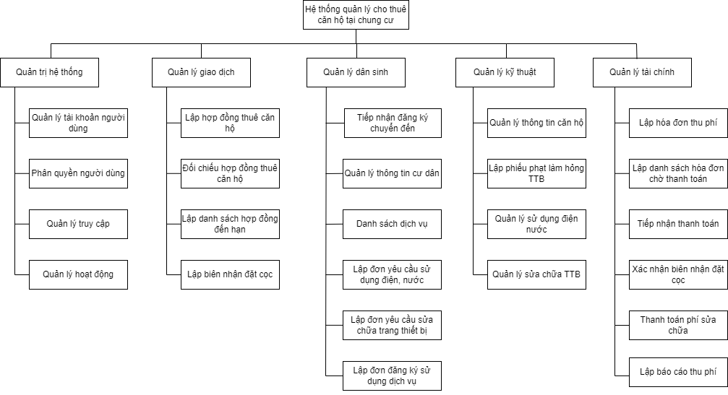

## Thiết kế form nhập liệu cho danh mục

1. Tên giao diện: Thông tin căn hộ
2. Người sử dụng: Nhân viên của bộ phận Kỹ thuật
3. Nhiệm vụ: Tìm kiếm, Xem, Thêm, Sửa, Xóa thông tin căn hộ
4. Tiền điều kiện và hậu điều kiện:

- Tiền điều kiện: Đăng nhập với quyền của nhân viên bộ phận Kỹ thuật

- Hậu điều kiện: Trở về giao diện chính

1. Mẫu thiết kế:

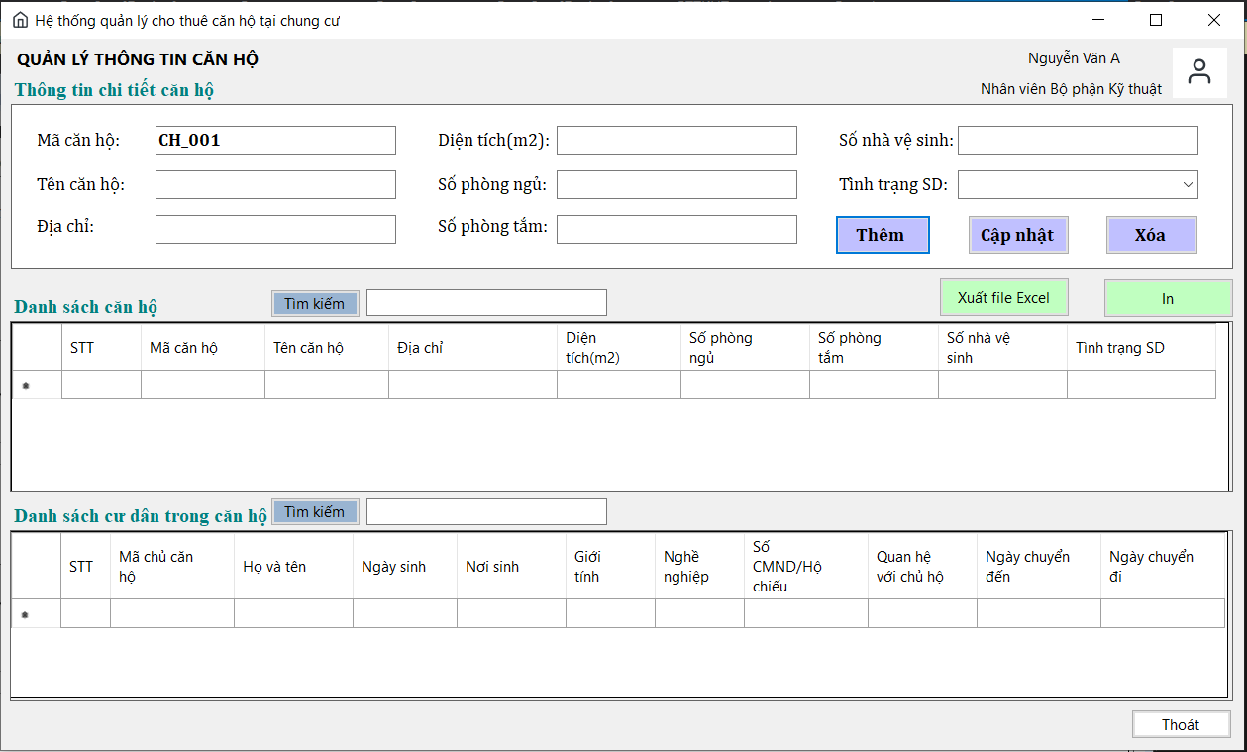

|  |  |  |  |  |  |
| --- | --- | --- | --- | --- | --- |
| **STT** | **Tên** | **Loại Control** | **Bắt buộc** | **Độ dài tối đa** | **Read only** |
|  | Mã căn hộ | Label |  |  | x |
|  | Tên căn hộ | Label |  |  | x |
|  | Địa chỉ | Label |  |  | x |
|  | Diện tích | Label |  |  | x |
|  | Số phòng ngủ | Label |  |  | x |
|  | Số phòng tắm | Label |  |  | x |
|  | Số nhà vệ sinh | Label |  |  | x |
|  | Tình trạng SD | Label |  |  | x |
|  | Hiển thị mã căn hộ | Textbox | Tự động hiển thị thông tin khi click vào 1 hàng của bảng Danh sách căn hộ | 6 |  |
|  | Hiển thị tên căn hộ | Textbox | 20 |  |
|  | Hiển thị địa chỉ | Textbox | 100 |  |
|  | Hiển thị diện tích | Textbox | 6 |  |
|  | Hiển thị số phòng ngủ | Textbox | 2 |  |
|  | Hiển thị số phòng tắm | Textbox | 2 |  |
|  | Hiển thị số nhà vệ sinh | Textbox | 2 |  |
|  | Hiển thị tình trạng SD | Combobox | 50 |  |
|  | Bảng danh sách căn hộ | DataGridView | Tự động load thông tin khi mở form |  | x |
|  | Bảng danh sách cư dân trong căn hộ | DataGridView | Tự động hiển thị thông tin khi click vào 1 hàng của bảng Danh sách căn hộ |  | x |
|  | Tìm kiếm trong danh sách căn hộ | Button |  |  |  |
|  | Hiển thị tìm kiếm trong danh sách căn hộ | Textbox |  | 200 |  |
|  | Tìm kiếm trong danh sách cư dân | Button |  |  |  |
|  | Hiển thị tìm kiếm trong danh sách cư dân | Textbox |  | 200 |  |
|  | Button Thêm | Button |  |  |  |
|  | Button Cập nhật | Button |  |  |  |
|  | Button Xóa | Button |  |  |  |
|  | Button Xuất file Excel | Button |  |  |  |
|  | Button In | Button |  |  |  |
|  | Button Thoát | Button |  |  |  |

1. Biểu đồ hoạt động

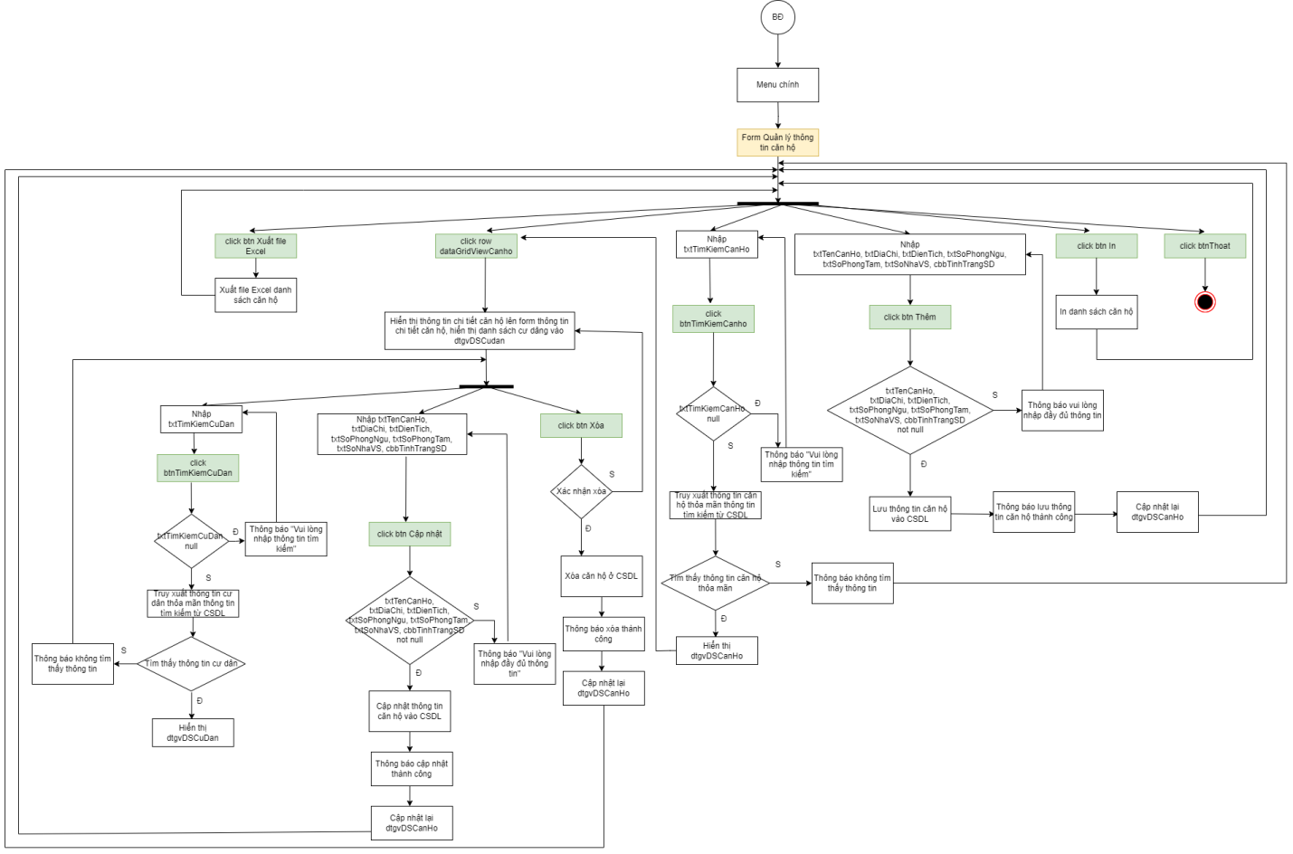

1. Bảng dữ liệu

|  |  |  |  |
| --- | --- | --- | --- |
| **Bảng dữ liệu** | **Thuộc tính sử dụng** | **Mức độ sử dụng** | **Điều kiện toàn vẹn (Nhập gì vào khi thêm dữ liệu vào)** |
| CANHO | **idcanho** | CR | Tự sinh ra theo khuôn dạng |
| tencanho | CERD | Chữ cái và chữ số |
| diachi | CERD | Chữ cái và chữ số |
| dientich | CERD | Chữ số và ký tự |
| tinhtrangsudung | CERD | Lựa chọn từ combobox |
| sophongtam | CERD | Chữ số |
| sophongngu | CERD | Chữ số |
| sonhavesinh | CERD | Chữ số |
| CHUCANHO | **idchucanho** | R | Chữ cái và chữ số theo khuôn dạng |
| tenchucanho | R | Chữ cái |
| ngaysinh | R | Thời gian theo khuôn dạng MM/DD/YYYY |
| noisinh | R | Chữ cái, chữ số |
| nghenghiep | R | Chữ cái |
| gioitinh | R | Theo khuôn dạng |
| cmnd_hochieu | R | Theo khuôn dạng |
| PHIEUKHAINHANKHAU | **idphieukhai** | R | Theo khuôn dạng |
| ***idchucanho*** | R | Theo khuôn dạng |
| hoten | R | Chữ cái |
| ngaysinh | R | Thời gian theo khuôn dạng |
| noisinh | R | Chữ cái, chữ số |
| nghenghiep | R | Chữ cái |
| gioitinh | R | Theo khuôn dạng |
| cmnd_hochieu | R | Theo khuôn dạng |
| quanhe | R | Chữ cái |
| TTDANGKYSINHSONG | **idthongtin** | R | Tự sinh theo khuôn dạng |
| ngaychuyenden | R | Tự động hiển thị theo idchucanho, idcanho |
| ngaychuyendi | R |
| ***idchucanho*** | R | Theo khuôn dạng |
| ***idcanho*** | R | Theo khuôn dạng |

1. Quy trình, công thức xử lý

|  |  |  |  |
| --- | --- | --- | --- |
| **STT** | **Control** | **Nội dung xử lý** | **Bảng dữ liệu** |
|  | dtgvDSCanHo | Set ReadOnly = true  Hiển thị toàn bộ thông tin căn hộ có trong CSDL  Lặp:  Nếu click btnXuatFile  Thì xuất danh sách thành file excel lưu về máy  Nếu click btnIn  Thì hiển thị form in danh sách căn hộ  Nếu có một căn hộ mới được thêm  Thì hiển thị thêm căn hộ  Nếu enter thông tin tìm kiếm vào txtSearchCanHo  Thì hiển thị thông tin căn hộ thỏa mãn tìm kiếm  Nếu click vào 1 hàng  Thì:  Hiển thị thông tin chi tiết của căn hộ lên “Thông tin chi tiết căn hộ”  Hiển thị danh sách cư dân vào dtgvDSCuDan  Enable btnCapNhat, btnXoa  Đến khi click btnThoat | CANHO |
|  | dtgvDSCuDan | Set ReadOnly = true  Chưa có thông tin hiển thị  Lặp:  Nếu click vào 1 hàng của dtgvDSCanHo  Thì hiển thị thông tin cư dân sinh sống tại căn hộ đó  Đến khi click btnThoat | CHUCANHO  PHIEUKHAINHANKHAU  TTDKCHUYENDEN |
| 3. | txtMaCanHo | Set ReadOnly = true  Hiển thị mã căn hộ tự sinh theo khuôn dạng  Lặp:  Nếu click vào 1 hàng của dtgvDSCanHo  Thì hiển thị idcanho của căn hộ đó  Đến khi click btnThoat | CANHO |
| 4. | txtTenCanHo | Set ReadOnly = false  Lặp:  Kiểm soát dữ liệu nhập (tencanho)  Nếu click vào 1 hàng của dtgvDSCanHo  Thì hiển thị tencanho của căn hộ đó  Đến khi click btnThoat | CANHO |
| 5. | txtDiaChi | Set ReadOnly = false  Lặp:  Kiểm soát dữ liệu nhập (diachi)  Nếu click vào 1 hàng của dtgvDSCanHo  Thì hiển thị diachi của căn hộ đó  Đến khi click btnThoat | CANHO |
| 6. | txtDienTich | Set ReadOnly = false  Lặp:  Kiểm soát dữ liệu nhập (dientich)  Nếu click vào 1 hàng của dtgvDSCanHo  Thì hiển thị dientich của căn hộ đó  Đến khi click btnThoat | CANHO |
| 7. | txtSoPhongNgu | Set ReadOnly = false  Lặp:  Kiểm soát dữ liệu nhập (sophongngu)  Nếu click vào 1 hàng của dtgvDSCanHo  Thì hiển thị sophongngu của căn hộ đó  Đến khi click btnThoat | CANHO |
| 8. | txtSoPhongTam | Set ReadOnly = false  Lặp:  Kiểm soát dữ liệu nhập (sophongtam)  Nếu click vào 1 hàng của dtgvDSCanHo  Thì hiển thị sophongtam của căn hộ đó  Đến khi click btnThoat | CANHO |
| 9. | txtSoPhongTam | Set ReadOnly = false  Lặp:  Kiểm soát dữ liệu nhập (sophongtam)  Nếu click vào 1 hàng của dtgvDSCanHo  Thì hiển thị sophongtam của căn hộ đó  Đến khi click btnThoat | CANHO |
| 10. | txtSoNhaVS | Set ReadOnly = false  Lặp:  Kiểm soát dữ liệu nhập (sonhavesinh)  Nếu click vào 1 hàng của dtgvDSCanHo  Thì hiển thị sonhavesinh của căn hộ đó  Đến khi click btnThoat | CANHO |
|  | cbbTinhTrangSD | Set Enabled = true  Lặp:  Cho phép chọn tình trạng sử dụng  Nếu click vào 1 hàng của dtgvDSCanHo  Thì hiển thị sonhavesinh của căn hộ đó  Đến khi click btnThoat | CANHO |
|  | btnThem | Set Enabled = false  Lặp:  Kiểm tra các trường txtTenCanHo, txtDiaChi, txtDienTich, txtSoPhongNgu, txtSoPhongTam, txtSoNhaVS, cbbTinhTrangSD  Nếu not null  Thì  Set Enabled = true  Nếu click btnThem  Thì  Lưu thông tin căn hộ vào CSDL  Hiển thị thông báo kết quả thêm  Nếu thêm thành công  Thì  Nếu chọn OK  Thì  Close thông báo  Hiển thị thông tin căn hộ vừa thêm vào dtgvDSCanHo Không thì  Nếu chọn OK  Thì  Close thông báo  Không thì  Thông báo “Vui lòng nhập đầy đủ thông tin”  Đến khi click btnThoat | CANHO |
|  | btnCapNhat | Set Enabled = false  Lặp:  Nếu click vào 1 hàng của dtgvDSCanHo  Kiểm tra các trường txtTenCanHo, txtDiaChi, txtDienTich, txtSoPhongNgu, txtSoPhongTam, txtSoNhaVS, cbbTinhTrangSD  Nếu not null  Thì  Set Enabled = true  Nếu click btnCapNhat  Thì  Cập nhật thông tin căn hộ vào CSDL  Hiển thị thông báo kết quả cập nhật  Nếu cập nhật thành công  Thì  Nếu chọn OK  Thì  Close thông báo  Hiển thị thông tin căn hộ vừa cập nhật vào dtgvDSCanHo Không thì  Nếu chọn OK  Thì  Close thông báo  Không thì  Thông báo “Vui lòng nhập đầy đủ thông tin”  Đến khi click btnThoat | CANHO |
|  | btnXoa | Set Enabled = false  Lặp:  Nếu click vào 1 hàng của dtgvDSCanHo  Set Enabled = true  Nếu click btnXoa  Thì  Hiển thị hộp thoại “Có chắc chắn muốn xóa thông tin căn hộ này không?”  Nếu chọn “Tiếp tục”  Thì  Xóa thông tin căn hộ  Hiển thị kết quả xóa  Nếu xóa thành công  Thì  Nếu chọn OK  Thì  Close thông báo  Hiển thị danh sách căn hộ dtgvDSCanHo  Không thì  Nếu chọn OK  Thì  Close thông báo  Không thì  Trở về form ban đầu  Đến khi click btnThoat | CANHO |
|  | btnXuatFile | Set Enabled = true  Lặp  Nếu click btnXuatFile  Thì tải file excel danh sách căn hộ  Đến khi click btnThoat | CANHO |
|  | btnIn | Set Enabled = true  Lặp  Nếu click btnIn  Thì  Hiển thị form nhập thông tin in của máy in  Đến khi click btnThoat | CANHO |
|  | txtTimKiemCanho | Set ReadOnly = false  Lặp  Kiểm soát dữ liệu nhập (thongtintimkiem)  Nếu click btnTimKiemCanHo  Thì  Nếu txtTimKiemCanHo not null  Thì  Tìm kiếm thông tin căn hộ thỏa mãn (thongtintikiem)  Hiển thị danh sách căn hộ dtgvDSCanHo thỏa mãn  Không thì  Thông báo vui lòng nhập thông tin tìm kiếm  Đến khi click btnThoat | CANHO |
|  | Row dtgvDSCanHo | Set ReadOnly = true  Lặp  Nếu click vào hàng  Hiển thị thông tin chi tiết căn hộ  Đến khi click btnThoat | CANHO |
|  | txtTimKiemCuDan | Set ReadOnly = false  Lặp  Kiểm soát dữ liệu nhập (thongtintimkiem)  Nếu click btnTimKiemCuDan  Thì  Nếu txtTimKiemCuDan not null  Thì  Tìm kiếm thông tin cư dân thỏa mãn (thongtintikiem)  Hiển thị danh sách cư dân dtgvDSCuDan thỏa mãn  Không thì  Thông báo vui lòng nhập thông tin tìm kiếm  Đến khi click btnThoat | CHUCANHO  PHIEUKHAINHANKHAU  TTDKCHUYENDEN |
|  | btnMenuQLSuaChua | Enable = true  Lặp  Nếu click btnMenuQLSuaChua  Thì đến form “Quản lý sửa chữa TTB”  Đến khi click btnThoat |  |
|  | btnTimKiemCanHo | Set Enable = true  Lặp  Chọn btnTimKiemCanho  Nếu txtTimKiemCanho null  Thì Thông báo “Vui lòng nhập thông tin tìm kiếm”  Không thì hiển thị danh sách căn hộ vào dtgvDSCanHo  Đến khi click btnThoat | CANHO |
|  | btnTimKiemCuDan | Set Enable = true  Lặp  Chọn btnTimKiemCuDan  Nếu txtTimKiemCuDan null  Thì Thông báo “Vui lòng nhập thông tin tìm kiếm”  Không thì hiển thị danh sách cư dân vào dtgvDSCanuDan  Đến khi click btnThoat | CHUCANHO  PHIEUKHAINHANKHAU  TTDKCHUYENDEN |

## Thiết kế form xử lý nghiệp vụ

1. Tên giao diện: Lập hóa đơn thu phí (gắn với tiến trình TT04.03 Lập hóa đơn thu phí ở Bài tập 2)
2. Người sử dụng: Nhân viên Bộ phận Kế toán
3. Nhiệm vụ: Tính toán khoản phí của một chủ căn hộ, lập hóa đơn, lưu hóa đơn, in hóa đơn thu phí
4. Tiền điều kiện và hậu điều kiện

- Tiền điều kiện: Nhân viên Bộ phận Kế toán đăng nhập với tài khoản được cấp, mở form lập hóa đơn thu phí

- Hậu điều kiện: Trở về giao diện chính

1. Mẫu thiết kế

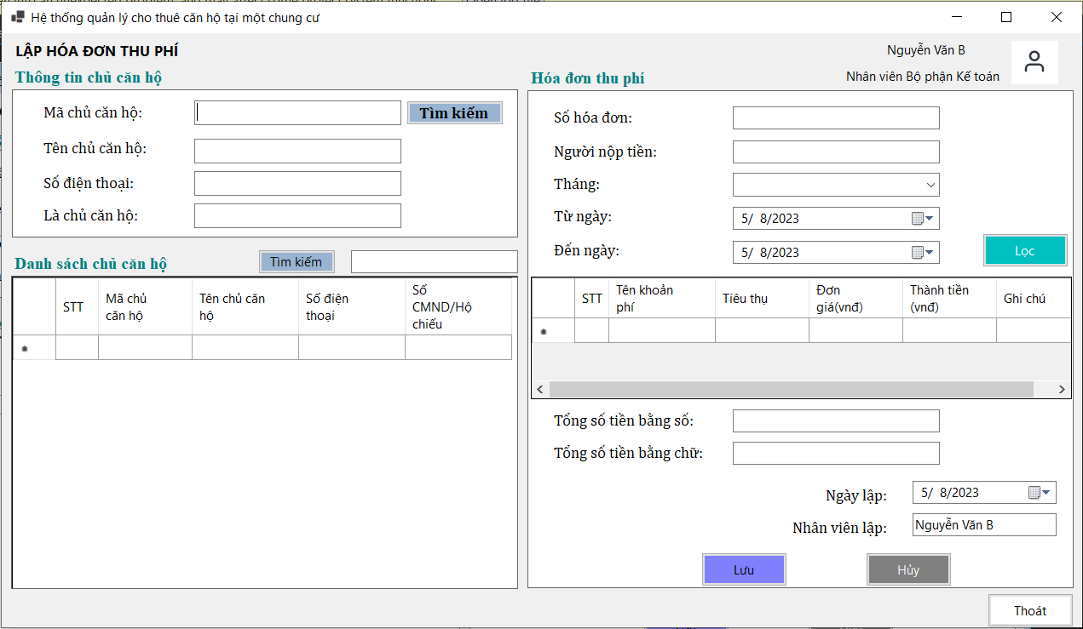

|  |  |  |  |  |  |
| --- | --- | --- | --- | --- | --- |
| **STT** | **Tên** | **Loại Control** | **Bắt buộc** | **Độ dài tối đa** | **Read only** |
|  | Mã chủ căn hộ | Label |  |  | x |
|  | Tên chủ căn hộ | Label |  |  | x |
|  | Số điện thoại | Label |  |  | x |
|  | Là chủ căn hộ | Label |  |  | x |
|  | Hiển thị mã chủ căn hộ | Textbox | x | 6 |  |
|  | Hiển thị tên chủ căn hộ | Textbox | Tự động hiển thị khi nhập thông tin mã chủ căn hộ | 50 | x |
|  | Hiển thị số điện thoại | Textbox | 10 | x |
|  | Hiển thị là chủ căn hộ | Textbox | 10 | x |
|  | Tìm kiếm | Label |  |  | x |
|  | Hiển thị tìm kiếm | Textbox |  | 100 |  |
|  | Bảng danh sách chủ căn hộ | DataGridView |  |  | x |
|  | Số hóa đơn | Label |  |  | x |
|  | Người nộp tiền | Label |  |  | x |
|  | Tháng | Label |  |  | x |
|  | Từ ngày | Label |  |  | x |
|  | Đến ngày | Label |  |  | x |
|  | Hiển thị số hóa đơn | Textbox | Tự động hiển thị | 6 | x |
|  | Hiển thị người nộp tiền | Textbox |  | 50 |  |
|  | Hiển thị tháng | Textbox |  | 2 |  |
|  | Hiển thị từ ngày | DateTimePicker |  | 8 |  |
|  | Hiển thị đến ngày | DateTimePicker |  | 8 |  |
|  | Bảng danh sách các khoản phí | DataGridView |  |  | x |
|  | Tổng số tiền bằng số | Label |  |  | x |
|  | Tổng số tiền bằng chữ | Label |  |  | x |
|  | Hiển thị tổng số tiền bằng số | Textbox | Tự động hiển thị | 20 | x |
|  | Hiển thị tổng số tiền bằng chữ | Textbox | Tự động hiển thị | 80 | x |
|  | Ngày lập | Label |  |  | x |
|  | Nhân viên lập | Label |  |  | x |
|  | Hiển thị ngày lập | DateTimePicker | Tự động hiển thị ngày hiện tại theo dạng MM/DD/YYYY | 8 | x |
|  | Hiển thị nhân viên lập | Textbox | Tự động hiển thị họ tên của người dùng | 8 | x |
|  | Button Lưu | Button |  |  | x |
|  | Button Hủy | Button |  |  | x |
|  | Button Lọc | Button |  |  | x |
|  | Button Tìm kiếm mã căn hộ | Button |  |  | x |
|  | Button Tìm kiếm thông tin chủ căn hộ | Button |  |  | x |
|  | Button Thoát | Button |  |  | x |

1. Biểu đồ hoạt động

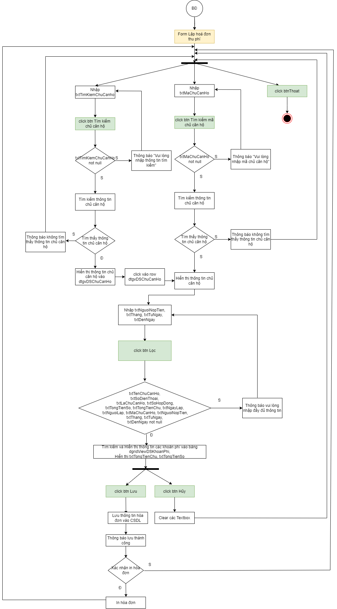

1. Bảng dữ liệu

|  |  |  |  |
| --- | --- | --- | --- |
| **Bảng dữ liệu** | **Thuộc tính sử dụng** | **Mức độ sử dụng** | **Điều kiện toàn vẹn (Nhập gì vào khi thêm dữ liệu vào)** |
| CANHO | idcanho | R | Chữ cái và chữ số theo khuôn dạng |
| tencanho | R | Chữ cái và chữ số theo khuôn dạng |
| CHUCANHO | idchucanho | R | Chữ cái và chữ số theo khuôn dạng |
| tenchucanho | R | Chữ cái |
| sdt | R | Chữ số |
| cmnd_hochieu | R | Chữ cái và chữ số theo khuôn dạng |
| TTDANGKYSINHSONG | ngaychuyenden | R | Tự động hiển thị theo idchucanho, idcanho |
| ngaychuyendi | R |
| HOADONTHUPHI | sohoadon | RD | Tự sinh theo khuôn dạng |
| ngaythu | RD | Tự sinh theo khuôn dạng |
| nhanvienthu | RD | Tự sinh khi lập |
| nguoinop | CERD | Chữ cái |
| tenkhoanphi | CERD | Chữ cái |
| dongia | CERD | Chữ số |
| tieuthu | RD | Chữ số |
| thanhtien | RD | Tự sinh từ công thức |

1. Quy trình, công thức xử lý

|  |  |  |  |
| --- | --- | --- | --- |
| **STT** | **Control** | **Nội dung xử lý** | **Bảng dữ liệu** |
|  | dtgvDSChuCanHo | Set ReadOnly = true  Hiển thị toàn bộ thông tin chủ căn hộ có trong CSDL  Lặp:  Nếu enter thông tin tìm kiếm vào txtSearchChuCanHo  Thì hiển thị thông tin chủ căn hộ thỏa mãn tìm kiếm  Nếu click vào 1 hàng  Thì hiển thị thông tin chủ căn hộ  Đến khi click btnThoat | CHUCANHO |
| 2. | txtMaChuCanHo | Set ReadOnly = false  Lặp:  Nếu click vào một hàng của dtgvDSChuCanHo  Thì  Hiển thị idchucanho tương ứng  Nếu nhập thông tin  Thì  Kiểm soát dữ liệu nhập idchucanho  Nếu click btnTimKiemMaChuCanHo  Nếu txtMaCanHo not null  Tìm kiếm thông tin chủ căn hộ  Nếu tìm thấy  Thì:  Hiển thị thông tin chi tiết chủ căn hộ  Không thì  Hiển thị thông báo: “Chủ căn hộ không tồn tại trong hệ thống”  Click “OK”  Trở về giao diện chính  Không thì  Thông báo “Vui lòng nhập mã chủ căn hộ”  Đến khi click btnThoát | CHUCANHO |
| 3. | txtTenChuCanHo | Set ReadOnly = true  Lặp:  Nếu click vào 1 hàng của dtgvDSChuCanHo  Thì hiển thị tenchucanho của chủ căn hộ đó  Đến khi click btnThoat | CHUCANHO |
| 4. | txtSDT | Set ReadOnly = true  Lặp:  Nếu click vào 1 hàng của dtgvDSChuCanHo  Thì hiển thị sdt của chủ căn hộ đó  Đến khi click btnThoat | CHUCANHO |
| 5. | txtLaChuCanHo | Set ReadOnly = true  Lặp:  Nếu click vào 1 hàng của dtgvDSChuCanHo  Thì hiển thị tên căn hộ mà chủ căn hộ đó đang thuê  Đến khi click btnThoat | CANHO  CHUCANHO  TTDKCHUYENDEN |
| 6. | txtThontinChuCanHo | Set ReadOnly = false  Lặp:  Kiểm soát dữ liệu nhập (thongtintimkiem)  Click btnTimKiemThongTinCanHo  Nếu txtThontinChuCanHo not null  Thì  Tìm kiếm chủ căn hộ thỏa mãn  Hiển thị thông tin danh sách chủ căn hộ thỏa mãn  Không thì  Thông báo “Không tìm thấy chủ căn hộ thỏa mãn”  Đến khi click btnThoat | CHUCANHO |
| 7. | txtSoHoaDon | Set ReadOnly = true  Lặp:  Tự sinh theo khuôn dạng  Đến khi click btnThoat | HOADONTHUPHI |
| 8. | txtNguoiNop | Set ReadOnly = false  Lặp:  Kiểm soát dữ liệu nhập (nguoinop)  Hiển thị sophongtam của căn hộ đó  Đến khi click btnThoat | HOADONTHUPHI |
| 9. | **c**bbThang | Set ReadOnly = true  Hiển thị mặc định tháng hiện tại  Lặp:  Cho phép chọn tháng từ 1-12  Hiển thị txtTuNgay, txtDenNgay tương ứng là ngày đầu tiên và cuối cùng của tháng đã chọn  Đến khi click btnThoat | HOADONTHUPHI |
| 10. | dtpTuNgay | Set ReadOnly = true  Hiển thị mặc định ngày đầu tiên của tháng hiện tại  Lặp:  Cho phép chọn ngày  Hiển thị theo dạng MM/DD/YYYY  Đến khi click btnThoat | HOADONTHUPHI |
| 11. | dtpDenNgay | Set ReadOnly = true  Hiển thị mặc định ngày cuối cùng của tháng hiện tại  Lặp:  Cho phép chọn ngày  Hiển thị theo dạng MM/DD/YYYY  Đến khi click btnThoat | HOADONTHUPHI |
| 12. | btnLoc | Enable = false  Lặp  Nếu txtmachucanho, txttenchucanho, txtsohoadon, txtthang, txttungay, txtdenngay  not null  Thì  Enable = true  Click btnLoc  Tìm kiếm thông tin các khoản phí dịch vụ, phí điện nước, phí phạt làm hỏng TTB, phí thuê căn hộ mặc định  Hiển thị thông tin các khoản phí vào dtgvDSKhoanPhi  Tính toán tổng số tiền hiển thị txtTongTienSo  Quy đổi tổng số tiền thành chữ hiển thị txtTongTienChu  Không thì  Thông báo “Vui lòng nhập đầy đủ thông tin”  Đến khi click btnThoat | HOADONTHUPHI  CANHO  CHUCANHO  SODIENNUOC  HOADONDICHVU  PHIEUPHATHONGTTB  TTDKCHUYENDEN |
| 13. | txtTongTienSo | Set ReadOnly = true  Lặp  Nếu click btnLoc  Thì hiển thị tổng số tiền bằng số  Đến khi click btnThoat |  |
|  | txtTongTiencHU | Set ReadOnly = true  Lặp  Nếu click btnLoc  Thì hiển thị tổng số tiền bằng chữ  Đến khi click btnThoat |  |
| 15. | txtNgayLap | Set ReadOnly = true  Hiển thị mặc định ngày hiện tại | HOADONTHUPHI |
| 16. | txtNguoiLap | Set ReadOnly = true  Hiển thị mặc định họ tên người dùng | HOADONTHUPHI |
| 17. | btnLuu | Enable = false  Lặp:  Kiểm tra các trường txtTenChuCanHo, txtSoDienThoai,  txtLaChuCanHo, txtSoHoaDon, txtTongTienSo, txtTongTienChu, txtNgayLap,  txtNguoiLap, txtMaChuCanHo, txtNguoiNopTien, txtThang, txtTuNgay, txtDenNgay  Nếu not null  Thì  Enable = true  Nếu click btnLoc  Thì  Lưu thông hóa đơn thu phí vào CSDL  Hiển thị thông báo kết quả lưu  Nếu lưu thành công  Thì  Nếu chọn OK  Thì  Hiển thị hộp thoại “Có muốn in hóa đơn không?”  Nếu có thì hiển thị form in tải liệu của máy in  Không thì  Close hộp thoại  Đến khi click btnX | HOADONTHUPHI |
| 18. | btnHuy | Set enabled = true  Lặp  Click btnHuy  Clear thông tin ở các ô Textbox  Đến khi click btnX |  |

## Thiết kế báo cáo

### Báo cáo nghiệp vụ

(Liên quan đến mẫu biểu MB14. Hóa đơn thu phí ở bảng 4 mục 1.1.4 )

1. Tên báo cáo: Hóa đơn thu phí
2. Người lập: Nhân viên Bộ phận Kế toán
3. Nhiệm vụ: Tính toán các khoản phí, lập và lưu hóa đơn thu phí
4. Môi trường: Chủ căn hộ
5. Mẫu báo cáo:

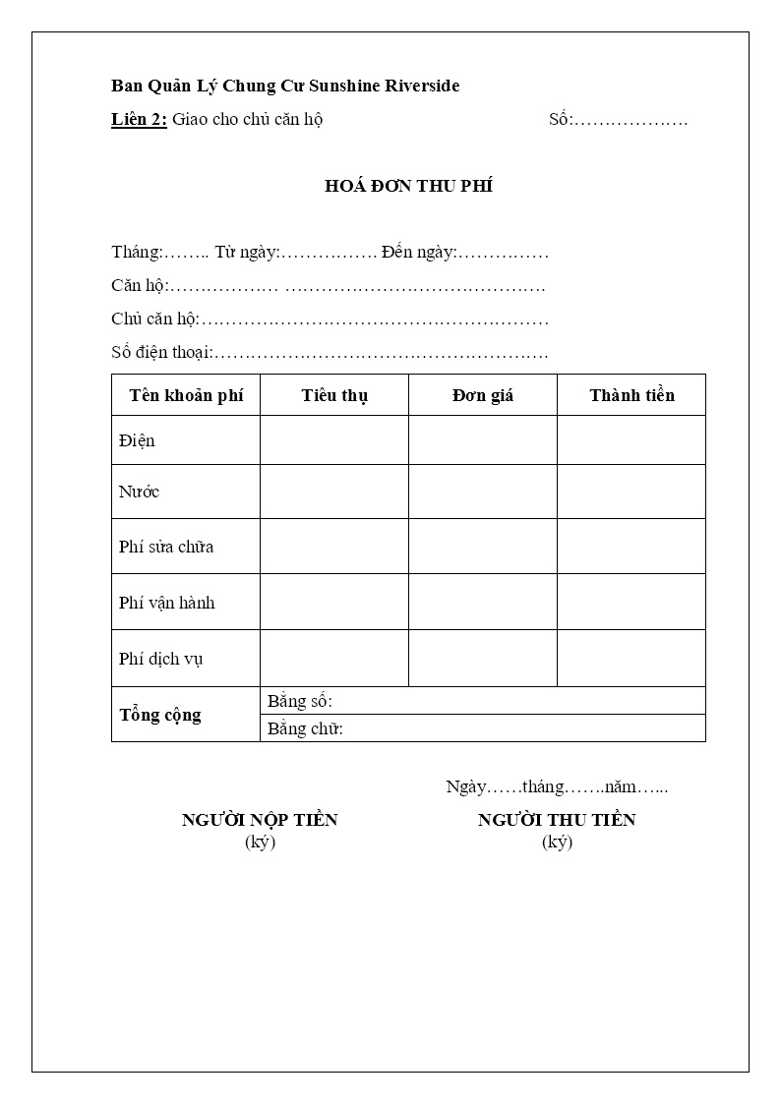

1. Bảng dữ liệu:

|  |  |
| --- | --- |
| **Bảng dữ liệu** | **Thuộc tính sử dụng** |
| CANHO | **idcanho** |
| tencanho |
| CHUCANHO | **idchucanho** |
| tenchucanho |
| sdt |
| cmnd_hochieu |
| TTDANGKYSINHSONG | **idthongtin** |
| ngaychuyenden |
| ngaychuyendi |
| *idcanho* |
| *idchucanho* |
| HOADONTHUPHI | **sohoadon** |
| ngaythu |
| nhanvienthu |
| nguoinop |
| tenkhoanphi |
| dongia |
| tieuthu |
| thanhtien |
| DONDKDICHVU | **iddondkdv** |
| **iddichvu** |
| ngaybatdau |
| ***idchucanho*** |
| HDDICHVU | **idhoadondv** |
| **iddichvu** |
| soluong |
| SODIENNUOC | thang |
| sodiencu |
| sodienmoi |
| thanhtiendien |
| sonuocu |
| sonuocmoi |
| thanhtiennuoc |
| ***idcanho*** |
| PHIEUPHATHONGTTB | **idphieuphat** |
| ngaylapphieu |
| SOSUACHUA | **idsosuachua** |
| ***idthongtin*** |
| ***sohoadonsc*** |
| HDSUACHUA | **soahoasosc** |
| tongtien |
| HOPDONGTHUE | **sohopdong** |
| giathue |

1. Trường dữ liệu tính toán

Tiêu thụ điện = sodienmoi - sodiencu

Tiêu thụ nước = sonuocmoi - sonuoccu

Thanhtien = dongia * tieuthu

Tổng số tiền bằng số = Tiền điện + Tiền nước + Phí sửa chữa + Phí vận hành (tiền thuê căn hộ) + Phí dịch vụ

1. Kích cỡ: A5
2. Số lượng phiên bản: 02 bản

### Báo cáo thống kê

(Liên quan đến mẫu biểu MB19. Báo cáo thu phí ở bảng 4 mục 1.1.4)

1. Tên báo cáo: Báo cáo thu phí
2. Người lập: Nhân viên Bộ phận Kế toán
3. Nhiệm vụ: Tổng hợp số lượng hóa đơn thu phí, tổng số tiền thu trong một khoảng thời gian báo cáo lên Ban quản lý
4. Môi trường: Ban quản lý
5. Mẫu báo cáo:

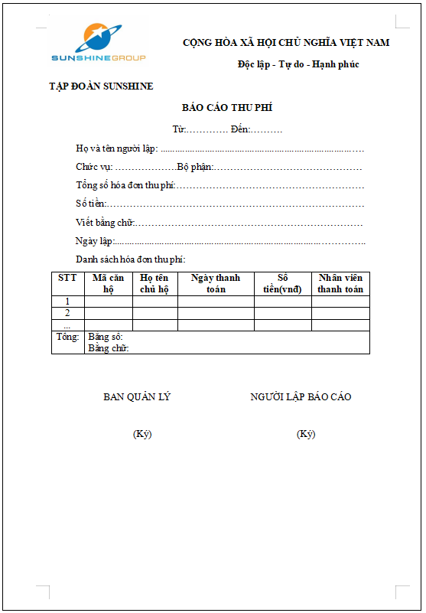

1. Bảng dữ liệu

|  |  |
| --- | --- |
| **Bảng dữ liệu** | **Thuộc tính sử dụng** |
| CANHO | **idcanho** |
| tencanho |
| CHUCANHO | **idchucanho** |
| tenchucanho |
| sdt |
| cmnd_hochieu |
| TTDANGKYSINHSONG | **idthongtin** |
| ngaychuyenden |
| ngaychuyendi |
| *idcanho* |
| *idchucanho* |
| HOADONTHUPHI | **sohoadon** |
| ngaythu |
| nhanvienthu |
| nguoinop |
| tenkhoanphi |
| dongia |
| tieuthu |
| thanhtien |

1. Trường dữ liệu tính toán

- Tổng số hóa đơn thu phí (n) = select count(distinct sohoadon) from HOADONTHUPHI where ngaythu between ‘from_date’ and ‘end_date’

- Tổng số tiền (bằng số) = $\sum_{i=1}^{n}{ Số tiền}$ (VNĐ)

Trong đó số tiền được tính bằng tổng các loại phí (giải thích ở 4.3.1)

1. Kích cỡ: Giấy A4
2. Số lượng phiên bản: 01 bản

# ĐÁNH GIÁ CÔNG VIỆC VÀ KẾT LUẬN

Với sự hướng dẫn của giáo viên, kết hợp với tự nghiên cứu tài liệu tham khảo, em đã tiến hành tìm hiểu và nghiên cứu, phân tích hệ thống “Quản lý cho thuê căn hộ tại một khu chung cư”. Về mặt cơ bản, đề tài đã tập trung phân tích hệ thống quản lý cho thuê căn hộ tại một khu chung cư , bám sát thực tiễn thông qua tìm hiểu các quy trình hoạt động, trên cơ sở đó, xây dựng các biểu đồ phân cấp chức năng, phân tích hệ thống về mặt chức năng và dữ liệu. Nhìn chung, đề tài cơ bản đạt được những yêu cầu đề ra, làm nền tảng để phát triển thành một ứng dụng hoàn chỉnh áp dụng vào thực tế trong tương lai.

Do kiến thức về nội dung này còn có mặt hạn chế, bên cạnh đó, việc khảo sát các hệ thống thực tế chủ yếu qua nghiên cứu tài liệu cùng với tìm kiếm thông tin qua Internet, vì vậy việc phân tích thiết kế của em không tránh khỏi những thiếu sót nhất định. Một số điểm hạn chế mắc phải em tự nhận thấy như sau:

* Phân tích dữ liệu còn thiếu sót, chưa sát thực tế.
* Thiết kế hệ thống chưa đáp ứng đầy đủ nhu cầu thực tế.
* Thiết kế giao diện chưa được đẹp.

Cuối cùng em xin chân thành cảm ơn sự giúp đỡ tận tình của cô Nguyễn Hoài Anh để em có thể hoàn thành đề tài nghiên cứu của mình. Rất mong nhận được sự góp ý của cô nhiều hơn đối với đề tài của em. Em xin chân thành cảm ơn!

# 

# TÀI LIỆU THAM KHẢO

1. Slide *Phân tích thiết kế hệ thống* của cô Nguyễn Hoài Anh
2. Báo cáo phân tích thiết kế hệ thống “Quản lý căn hộ tại một khu chung cư”, tác giả Bùi Thị Thoa (học viên đào tạo dài hạn khóa 54 - Học viện KTQS)